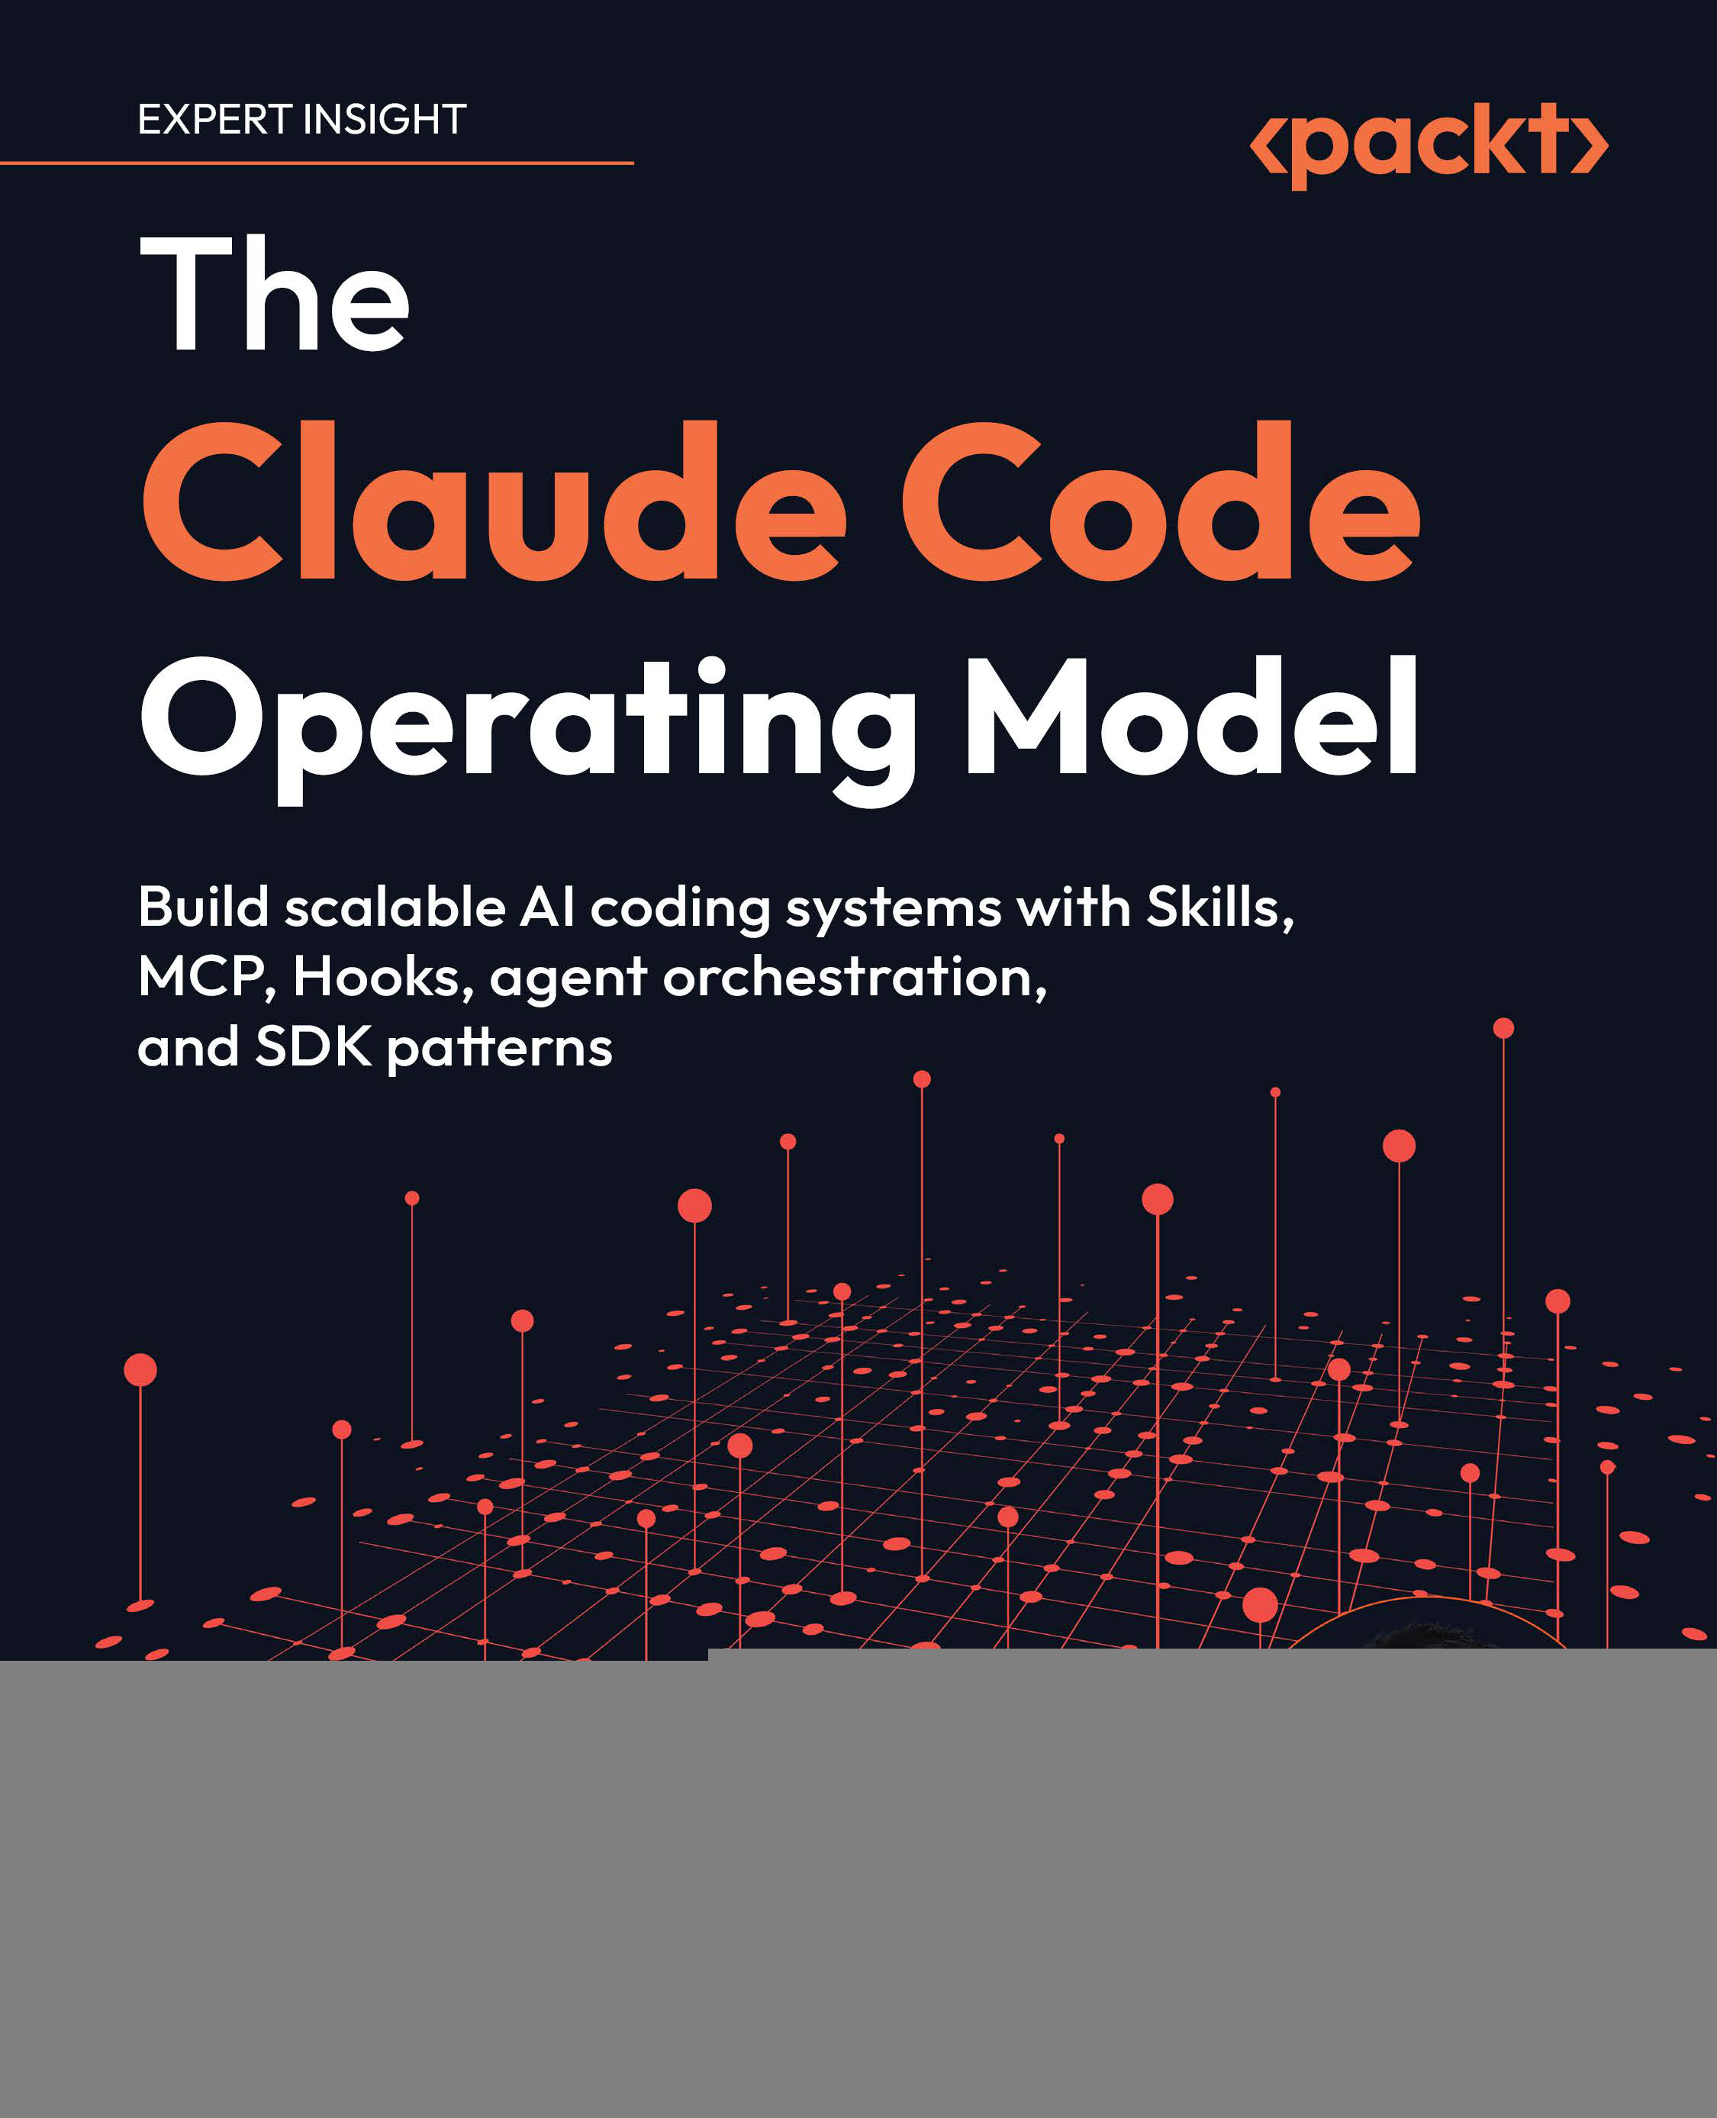
Mô hình Vận hành Claude Code
Xây dựng các hệ thống lập trình AI có khả năng mở rộng với Skills, MCP, Hooks, điều phối agent (agent orchestration) và các mẫu SDK (SDK patterns)
Jia Huang
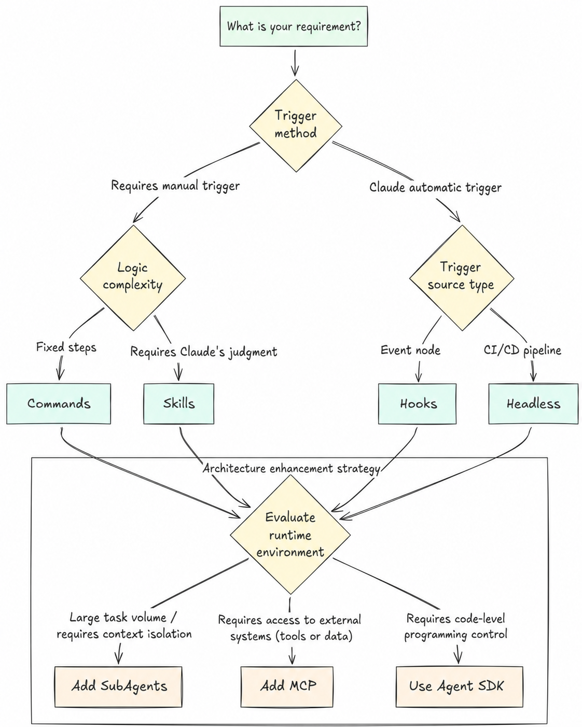
Mô hình Vận hành Claude Code
Bản quyền © 2026 Packt Publishing
Mọi quyền được bảo lưu. Không phần nào của cuốn sách này được phép sao chép, lưu trữ trong hệ thống truy xuất, hoặc truyền tải dưới bất kỳ hình thức hay phương tiện nào, nếu không có sự cho phép trước bằng văn bản của nhà xuất bản, ngoại trừ trường hợp trích dẫn ngắn gọn được nhúng trong các bài báo phê bình hoặc đánh giá.Mọi nỗ lực đã được thực hiện trong quá trình chuẩn bị cuốn sách này để đảm bảo tính chính xác của thông tin được trình bày. Tuy nhiên, thông tin trong cuốn sách này được bán mà không có bảo hành, dù rõ ràng hay ngụ ý. Cả tác giả, Packt Publishing hay các đại lý và nhà phân phối của họ, đều không chịu trách nhiệm cho bất kỳ thiệt hại nào gây ra hoặc được cho là gây ra trực tiếp hoặc gián tiếp bởi cuốn sách này.Packt Publishing đã cố gắng cung cấp thông tin nhãn hiệu về tất cả các công ty và sản phẩm được đề cập trong cuốn sách này bằng cách sử dụng chữ in hoa phù hợp. Tuy nhiên, Packt Publishing không thể đảm bảo tính chính xác của thông tin này.
Giám đốc Danh mục: Ashwin NairQuản lý Danh mục: Nitin NainaniKỹ sư Nội dung: Kinnari ChohanQuản lý Dự án: Vishnu Priya RBiên tập Kỹ thuật: Rohit SinghBiên tập Bản sao: Kinnari ChohanNgười lập chỉ mục: Manju ArasanNgười hiệu đính: Kinnari ChohanNhà thiết kế Sản xuất: Ajay PatuleTrưởng nhóm Tăng trưởng: Sayantani Saha
Xuất bản lần đầu: Tháng 8 năm 2026
Mã tham chiếu sản xuất: 1060826
Xuất bản bởi Packt Publishing Ltd.Grosvenor House11 St Paul's SquareBirminghamB3 1RB, UK.
ISBN 978-1-80808-271-9www.packtpub.com
Dành tặng vợ tôi và các con chúng tôi, những người nhắc nhở tôi rằng những hệ thống tốt nhất là những hệ thống chúng ta cùng nhau xây dựng.
– Jia Huang
Những người đóng góp
Về tác giả
Jia Huang là nhà nghiên cứu AI tại A*STAR, Singapore, và là tác giả kỹ thuật viết về cách các AI agent được thiết kế. Ông là tác giả của Designing AI Agents và RAG from First Principles.
Anh ấy đề xuất khung hai trục cho các mẫu thiết kế agent (agent design patterns), phân loại các mẫu theo chức năng nhận thức và cấu trúc thực thi, cùng với Thẻ Chọn Mẫu (Pattern Selection Card), một phương pháp thực tiễn để chọn mẫu trong các ràng buộc thực tế về chi phí và độ trễ. Công việc của anh tập trung vào phần kỹ thuật bao quanh mô hình chứ không phải bản thân mô hình: ngữ cảnh, công cụ, môi trường thực thi và quản trị. Anh viết bằng cả tiếng Trung và tiếng Anh.
Tôi xin cảm ơn Lucy Wan, người đã kết nối thị trường tiếng Trung và tiếng Anh của tôi và đưa tôi đến với đội ngũ Packt, một mối liên hệ đã mở ra cánh cửa cho một giai đoạn hợp tác đáng nhớ. Tôi cũng biết ơn Kinnari Chohan, người mà công việc biên tập chuyên nghiệp đã khiến ấn bản tiếng Anh này rõ ràng và mạnh mẽ hơn so với những gì tôi có thể tự làm một mình.
Đội ngũ xuất bản tiếng Trung của tôi tại Posts & Telecom Press đã hỗ trợ công việc này xuyên suốt. Jikang Chen và Sha Li đã ủng hộ tôi ở mọi bước và giúp định hình cách tôi viết; Jian Qin đã biên tập ấn bản tiếng Trung; và Chenyu Yuan đã tạo ra các hình minh họa.
Tôi cũng xin cảm ơn đội ngũ GeekTime, đặc biệt là các biên tập viên Yuxin Zhao và Dongqing Wang, cùng nhiều học viên trong khóa học Claude Code của tôi. Những câu hỏi sâu sắc, phản hồi thực tiễn và góp ý quý giá của họ đã giúp tôi tinh chỉnh các ý tưởng trong cuốn sách này và làm cho chúng hữu ích hơn với những người làm thực tế.
Tôi biết ơn các đồng nghiệp trong cộng đồng ADPS—Agent Design Patterns Society—Bingsheng Ru, Ning Jiang, Bo Liang, Giáo sư Haofen Wang, Huisheng Yin, Haili Zhang và Pingping Bai, vì đã cùng tôi xây dựng cộng đồng này.
Và cuối cùng, lời cảm ơn sâu sắc nhất của tôi gửi đến cha mẹ vì tình yêu thương và sự ủng hộ vô điều kiện của họ.
Về các người phản biện
Wei Wei là một người làm kỹ thuật AI và tác giả kỹ thuật với bằng Thạc sĩ Trí tuệ Nhân tạo từ Đại học Aberdeen (Anh). Anh chuyên về các hệ thống LLM, kiến trúc AI dạng agent (agentic AI architecture) và Harness Engineering. Là tác giả của hơn năm cuốn sách kỹ thuật trải dài từ hệ thống Python, kiến trúc web đến học máy ứng dụng, anh đã dẫn dắt phát triển nền tảng dữ liệu lớn tại Tongcheng Digital Technology và xây dựng các hệ thống thông minh đa phương thức với vai trò Khoa học gia ML cấp cao. Là một cố vấn độc lập, anh đã cung cấp đào tạo và tư vấn AI cho doanh nghiệp tại các tổ chức bao gồm Citibank, Bank of China và Ping An Life Insurance, đồng thời giảng dạy về kỹ thuật LLM tại hơn mười trường đại học.
Yury Vashchylau kiếm sống bằng việc làm phần mềm và tự động hóa, và coi hai điều đó là một. Rất lâu trước khi AI dạng agent trở thành một phạm trù, anh đã điều hành công việc kỹ thuật của mình trên một hệ thống dịch vụ tự vận hành (self-hosted). Anh tin rằng những nguyên tắc định hình nên mã nguồn tốt cũng định hình nên các harness AI được xây dựng xung quanh nó. Công việc của anh trải rộng từ hạ tầng ngân hàng, đóng góp cho mã nguồn mở, các ứng dụng tiêu dùng tại DIGITALBY đến công cụ dành cho lập trình viên. Anh viết tại yuryv.info, và quan tâm đến hoạt hình, làm phim, quy trình kinh doanh, và cách các hệ thống tự động hóa tiến hóa theo thời gian.
Mục lục
Lời nói đầu xvii
Ưu đãi miễn phí kèm theo sách của bạn................................................................................. xxii
Chương 1: Claude Code như một Khung Agent: Tổng quan Kiến trúc Kỹ thuật
1
Từ trợ lý dòng lệnh đến khung agent................................................................................. 2
Mô hình kiến trúc bốn lớp.................................................................................................. 4
Lớp bộ nhớ: hệ thống CLAUDE.md • 6
Lớp tiện ích mở rộng: bốn thành phần mở rộng chính • 8
Lớp tích hợp: kết nối với thế giới bên ngoài • 12
Lớp lập trình: agent SDK • 14
Góc nhìn nền tảng: harness và vòng lặp agentic • 16
Mối quan hệ và sự phối hợp giữa các thành phần........................................................................... 18
So sánh các cơ chế kích hoạt • 18
Luồng dữ liệu: hành trình của một yêu cầu • 20
Plugins: đóng gói và phân phối các tổ hợp • 21
Hướng dẫn lựa chọn kỹ thuật........................................................................................................ 22
Tóm tắt................................................................................................................................ 25
Câu hỏi suy ngẫm................................................................................................................ 26
Chương 2: Học từ quá khứ: Thực hành kỹ thuật của hệ thống bộ nhớ
27
Tại sao AI cần "Bộ nhớ"........................................................................................................ 28
Kiến trúc bộ nhớ năm lớp...................................................................................... 30
Các mô hình viết CLAUDE.md.............................................................................................. 35
Câu hỏi đầu tiên: WHY (tại sao làm điều này?) • 36
Câu hỏi thứ hai: WHAT (làm gì, không làm gì) • 36
Câu hỏi thứ ba: HOW (làm thế nào từng bước một) • 36
Hệ thống quy tắc có điều kiện........................................................................................................ 40
Trong thực tế: ba cấu hình dự án điển hình...................................................................... 43
Mục lụcviii
Cấu hình dự án frontend React • 43
Cấu hình dự án backend Node.js • 45
Cấu hình dự án dữ liệu Python • 46
Tóm tắt................................................................................................................................ 48
Câu hỏi suy ngẫm................................................................................................................ 49
Chương 3: Dạy người ta câu cá: Kỹ thuật tạo Kỹ năng tái sử dụng51
Từ CLAUDE.md đến Skills: Hai chiều kích của tri thức................................................... 52
Mổ xẻ một Skill: Bộ khung và Chất liệu.................................................................................. 55
Cấu trúc thư mục • 55
YAML Frontmatter: "Thẻ căn cước" của một Skill • 57
Tiết lộ dần dần: Lợi tức đầu tư của tri thức........................................... 59
Mô hình Thư viện • 60
Cơ chế ngân sách của description • 62
Cơ chế kích hoạt: Claude Code quyết định gọi Skill nào như thế nào................................... 63
Cơ chế kích hoạt hai kênh • 63
Description: Linh hồn của Skills • 64
Ngăn chặn kích hoạt quá mức và kích hoạt thiếu • 66
Reference Skills và Task Skills: Hai triết lý Skill • 67
Nội dung chính của SKILL.md: Bộ định tuyến, không phải kho chứa.................................................................... 69
Tư duy bộ định tuyến • 69
Tham chiếu theo hợp đồng • 71
Quy tắc 500 dòng • 71
allowed-tools: Hành vi bị ràng buộc bởi tri thức................................................................... 72
Mẫu thiết kế quyền hạn • 72
Cú pháp kiểm soát Bash chi tiết • 73
Truyền tham số và Tiêm động (Dynamic Injection).............................................................................. 74
$ARGUMENTS và các tham số theo vị trí (Positional Parameters) • 74
Tiêm ngữ cảnh động (Dynamic Context Injection) • 75
Phạm vi và Độ ưu tiên (Scope and Priority) • 77
Thực hành: Xây dựng 3 Skill từ đầu • 78
Skill hướng tác vụ (Task-oriented Skill): Intelligent Commit • 81
Skill tổng hợp (Composite Skill): Phân tích tài chính (Financial Analysis) (Toàn bộ tình huống với Tiết lộ dần dần - Progressive Disclosure) • 83
Bốn mẫu thiết kế Skill (Skill Design Patterns) • 85
Skill nhìn từ góc độ Kỹ thuật phần mềm (Software Engineering) • 87
ixMục lục
Tách biệt các mối quan tâm (Separation of Concerns) • 88
Đảo ngược phụ thuộc (Dependency Inversion) • 88
Tối ưu hóa bộ nhớ đệm và Tải lười (Cache Optimization and Lazy Loading) • 88
Nguyên tắc đặc quyền tối thiểu (Principle of Least Privilege) • 88
Tiêu chuẩn mở (Open standards) • 89
Tóm tắt................................................................................................................................ 89
Câu hỏi suy ngẫm.............................................................................................................. 90
Chương 4: Chia để trị: Nghệ thuật dùng Sub-Agent và giao việc
93
Tình thế tiến thoái lưỡng nan của cửa sổ ngữ cảnh (Context Window)............................................................................................... 94
Bản chất của Subagent........................................................................................................ 95
Định nghĩa và cấu hình Subagent...................................................................................... 97
Các chế độ của Sub-agent.................................................................................................................. 103
Chỉ đọc (Read-Only): Người quan sát an toàn • 103
Thực thi (Execution): Bộ xử lý tác vụ nhiều nhiễu • 104
Song song (Parallel): Quy trình làm việc đa chuyên gia • 105
Chế độ đường ống (Pipeline Mode): Chuỗi xử lý tuần tự • 107
Cộng tác giữa Sub-agent và Skill........................................................................ 113
Kinh tế Token.................................................................................................................. 120
Subagent nhìn từ góc độ kỹ thuật phần mềm.............................................................. 123
Nguyên tắc đơn trách nhiệm (Single Responsibility Principle) • 124
Mẫu vách ngăn (Bulkhead Pattern) • 124
Mẫu MapReduce • 124
Mẫu Chain of Responsibility • 125
Những lưu ý thực tế........................................................................................................ 125
Tóm tắt.............................................................................................................................. 126
Câu hỏi thảo luận............................................................................................................. 127
Chương 5: Từ Hướng dẫn đến Rào chắn: Tự động hóa Kiểm soát bằng Hooks
129
Vai trò của Hooks trong Hệ thống Claude Extension............................................................... 130
Vòng đời Sự kiện: Hơn Hai Chục Sự kiện...................................................................... 131
Sự kiện cấp Phiên • 131
SessionStart • 131
Mục lụcx
SessionEnd • 132
PreCompact • 132
Sự kiện Gọi Công cụ • 132
PreToolUse (sự kiện mạnh mẽ nhất trong toàn bộ hệ thống Hooks) • 132
PostToolUse • 133
PostToolUseFailure • 133
PermissionRequest • 133
UserPromptSubmit • 134
Sự kiện Subagent • 134
SubagentStart • 134
SubagentStop • 134
Sự kiện hoàn thành • 135
Stop • 135
Notification • 135
Các loại sự kiện mới hơn • 135
TeammateIdle và TaskCompleted • 135
ConfigChange • 135
WorktreeCreate và WorktreeRemove • 135
"Có thể chặn được không?": Chiều quan trọng nhất • 136
Hệ thống cấu hình: 6 vị trí, 6 mục đích...................................................................... 136
Ba loại bộ xử lý: Một nấc thang tất định................................................................ 139
Loại lệnh: Quy tắc tất định • 139
Loại gợi ý: Đánh giá bằng một mô hình lớn • 140
Loại tác nhân: Xác minh thông minh đa lượt • 140
hookSpecificOutput: Giao thức giao tiếp với Claude............................................ 141
Thực hành kỹ thuật 1: Hệ thống bảo vệ an ninh................................................................ 142
PreToolUse: Chặn lệnh nguy hiểm • 143
PreToolUse: Bảo vệ tệp nhạy cảm • 144
PostToolUse: Kiểm toán thao tác toàn diện • 146
Cấu hình hoàn chỉnh • 147
Thực hành kỹ thuật II: Chất lượng mã tự động................................................................. 148
PostToolUse: Định dạng tự động • 148
PostToolUse: Vòng phản hồi Lint • 149
Stop Hook: Cổng kiểm soát chất lượng kiểm thử • 150
Subagent Hooks: Quản lý ngữ cảnh chính xác..................................................................... 152
xiMục lục
Global vs. Frontmatter: Vấn đề chính xác • 152
SubagentStart: Tự động chèn ngữ cảnh • 153
SubagentStop: Kiểm tra chất lượng đầu ra • 153
Các hook bất đồng bộ: Thực thi nền mà không chặn............................................ 155
Biến môi trường và gỡ lỗi.................................................................................. 156
Các biến môi trường khả dụng cho hook • 156
Ba kỹ thuật gỡ lỗi • 156
Những cạm bẫy thường gặp • 157
Phương pháp thiết kế kỹ thuật.......................................................................................... 157
Tóm tắt.............................................................................................................................. 158
Câu hỏi thảo luận.............................................................................................................. 159
Chương 6: Kết nối mọi thứ: Tích hợp các công cụ bên ngoài với MCP
161
Từ N×M đến N+M: Sức mạnh của việc chuẩn hóa................................................................. 162
Kiến trúc: Client-Server và JSON-RPC............................................................................. 163
Phương thức truyền tải: Ba hình thức kết nối............................................................. 164
Chi tiết cấu hình: Từ CLI đến tệp cấu hình........................................................... 165
Cấu hình CLI nhanh • 165
Tệp cấu hình .mcp.json • 166
Vị trí và phạm vi của tệp cấu hình • 167
Ví dụ thực tế 1: Kết nối với cơ sở dữ liệu...................................................................... 167
Ví dụ thực tế 2: Xây dựng MCP Server tùy chỉnh............................................................. 168
Hệ sinh thái MCP Server phổ biến............................................................................................ 172
Các server chính thức • 172
Các server bên thứ ba phổ biến • 173
Các tổ hợp cấu hình thực tế • 174
Cơ chế bảo mật: Ranh giới của niềm tin..................................................................... 175
Cơ chế phòng thủ ba lớp • 175
Rủi ro bảo mật và biện pháp đối phó • 176
MCP+Skills: Nhà bếp và công thức nấu ăn............................................................................................. 177
Triển khai trong doanh nghiệp.......................................................................................................... 179
Gỡ lỗi và khắc phục sự cố............................................................................................ 179
Các phương pháp gỡ lỗi phổ biến • 179
Quản lý token cho đầu ra công cụ MCP • 180
Mục lụcxii
Các vấn đề thường gặp • 180
Tóm tắt............................................................................................................................... 181
Câu hỏi thảo luận............................................................................................................ 182
Chương 7: Chế độ không giao diện và tích hợp CI/CD183
Từ tương tác đến không giám sát: Một bước tiến hóa kiến trúc quan trọng............................ 184
Hệ thống tham số cốt lõi: Kiểm soát trên bốn chiều............................................................. 185
Kiểm soát định dạng đầu ra • 186
định dạng text • 186
định dạng json • 187
định dạng stream-json • 188
Rào chắn chi phí • 189
Ranh giới bảo mật: Quyền của công cụ • 190
Kiểm soát thực thi: Model, Prompt, Đầu ra có cấu trúc • 191
Chọn Mô Hình • 191
Tùy Chỉnh System Prompt • 191
Đầu Ra Có Cấu Trúc • 192
Unix Pipelines: Tích Hợp Claude vào Quy Trình Làm Việc Dòng Lệnh...................................... 193
Ví Dụ Thực Tế 1: Đánh Giá Mã Tự Động với GitHub Actions...................................... 194
Sử Dụng Action Chính Thức • 194
Gọi CLI Trực Tiếp • 196
Ví Dụ Thực Tế 2: Pipeline CI Đa Giai Đoạn........................................................................ 199
Đầu Ra Streaming: Giám Sát Thời Gian Thực các Tác Vụ Chạy Lâu....................................... 202
Quản Lý Phiên: Duy Trì Ngữ Cảnh Xuyên Suốt các Bước..................................................... 203
Cấu Hình Môi Trường CI: Danh Sách Kiểm Tra Chuẩn Production................................................ 205
Các Biến Môi Trường Bắt Buộc • 205
Tham Số Tinh Chỉnh Hiệu Suất • 206
Mẫu Cấu Hình Hoàn Chỉnh cho GitHub Actions • 206
Cấu Hình MCP Server trong CI • 207
Tích Hợp CI/CD Đa Nền Tảng......................................................................................... 207
Cấu hình GitLab CI/CD • 207
Cấu hình Tích hợp Jenkins Pipeline • 208
Script Tự động hóa Cục bộ • 209
Thực hành Bảo mật Tốt nhất: Từ RBAC đến Cô lập Container................................................... 210
Nguyên tắc Đặc quyền Tối thiểu • 211
xiiiMục lục
Quản lý Bí mật • 212
Cô lập Container • 212
Bảo vệ Chi phí • 213
Nhật ký Kiểm toán • 213
Từ CLI đến Agent SDK: Giao diện Lập trình cho Chế độ Headless.................................... 214
Chiến lược Triển khai Từng bước................................................................................... 216
Tóm tắt............................................................................................................................... 217
Câu hỏi Thảo luận............................................................................................................. 217
Chương 8: Xây dựng với Claude làm Động cơ: Agent SDKIntelligent Agent Development Kit
219
Định vị của Agent SDK: Từ Công cụ đến Thành phần....................................................... 220
Core API: Hàm query................................................................................................. 221
Phiên bản Python • 221
Phiên bản TypeScript • 222
Các loại Message: Giải mã luồng đầu ra của Claude.......................................................... 223
system/init—Khởi tạo phiên • 223
assistant—Phản hồi của Claude • 223
user—Kết quả thực thi công cụ • 224
result—Hoàn thành tác vụ • 224
ClaudeAgentOptions: Kiểm soát hành vi chi tiết.......................................................................... 226
Giải thích chi tiết về các chế độ quyền • 228
Khớp mẫu cho quyền công cụ • 229
Quản lý phiên: Tính liên tục của ngữ cảnh qua các lần gọi......................................................... 229
Tính liên tục của phiên dựa trên session_id • 229
Phân nhánh hội thoại • 230
Công cụ tùy chỉnh: Mở rộng ranh giới khả năng của Claude.............................................. 231
Định nghĩa công cụ với decorator @tool • 231
Đăng ký và bật công cụ tùy chỉnh trong cấu hình Agent • 233
Dùng mô hình Pydantic để kiểm tra tham số • 233
Hooks trong Agent SDK: Chặn theo lập trình............................................................ 235
PreToolUse: Chặn trước khi thực thi • 235
PostToolUse: Thực thi xử lý sau • 237
Mối quan hệ giữa Hooks của Agent SDK và Shell Hooks • 238
Bốn lớp phòng thủ an ninh............................................................................................. 239
Mục lụcxiv
Đầu ra có cấu trúc: Bắt buộc theo JSON Schema......................................................................... 242
Thực hành: Xây dựng dịch vụ web phân tích mã................................................................. 243
Agent SDK và Headless CLI: Chọn cái nào........................................................................ 247
Tóm tắt.............................................................................................................................. 248
Câu hỏi để suy ngẫm........................................................................................................ 249
Chương 9: Từ nghề cá nhân đến tài sản chung: Hệ sinh thái Plugin
251
Vai trò của Plugin: Đóng gói và Phân phối Năng lực.................................... 252
Cấu trúc Vật lý của một Plugin................................................................................................ 253
plugin.json: Thẻ Căn cước của Plugin • 255
Định dạng Cụ thể của các Thành phần • 256
Các Tệp Lệnh • 256
Các Tệp Sub-agent • 257
Tệp Cấu hình Hooks • 257
Tệp Cấu hình MCP • 258
Cài đặt và Quản lý Vòng đời................................................................................ 258
Nguồn Cài đặt • 258
Quản lý Thường nhật • 259
Phát triển và Kiểm thử Cục bộ • 259
Vị trí Lưu trữ • 259
Namespaces: Nhiều Plugin Cùng Tồn tại............................................................................. 260
Thực hành: Xây dựng một Gói Năng lực cho Nhóm........................................................................ 260
Cấu trúc Thư mục Hoàn chỉnh • 261
plugin.json • 261
Sub-Agent Quét Bảo Mật • 262
Hooks: Script Kiểm Tra Bảo Mật • 263
Quy Trình Phát Hành • 263
Marketplace Riêng Tư và Quản Lý Doanh Nghiệp................................................................ 264
Xây Dựng Marketplace Riêng Tư • 264
Sử Dụng Marketplace Riêng Tư • 265
Quản Lý Plugin Cấp Tổ Chức • 265
Nguyên Tắc Thiết Kế Plugin....................................................................................................... 266
Trách Nhiệm Đơn Nhất • 266
Lặp Lại Tăng Dần • 266
xvMục lục
Đặc Quyền Tối Thiểu • 266
Tài Liệu Là Thiết Yếu • 267
Khi Nào Nên Đóng Gói Khả Năng Thành Plugin............................................................................. 267
Hỗ Trợ LSP và Tiến Hóa Tương Lai........................................................................................ 268
Tóm tắt.............................................................................................................................. 269
Câu hỏi thảo luận............................................................................................................ 270
Chương 10: Từ cá nhân đến nhóm: Các thực hành kỹ thuật cho Claude Code
271
Chi phí: Khiến token làm việc cho bạn, chứ không đốt tiền của bạn....................................................... 272
Hiểu cấu trúc giá • 272
Chiến lược chọn model • 273
Quản lý ngữ cảnh là cốt lõi của kiểm soát chi phí • 274
Prompt caching • 275
Giám sát chi phí • 276
Gỡ lỗi: Mở chiếc hộp đen....................................................................................... 277
Chế độ --debug: "X-quang" cho quá trình thực thi • 277
stream-json: Nhìn thấu "dòng suy nghĩ" theo thời gian thực • 278
Hook PostToolUse: Xây dựng nhật ký kiểm toán bền vững • 278
Lưu trữ phiên và gỡ lỗi theo điểm dừng • 279
Chẩn đoán hành vi bất thường của Claude • 280
Hướng dẫn Bảo mật: Đặc quyền Tối thiểu là Nguyên tắc Cốt lõi......................................................... 281
Các Chế độ Quyền: Tuyến Phòng thủ Đầu tiên • 281
Quyền của Công cụ: Kiểm soát Chi tiết • 282
.claudeignore và Kiểm soát Truy cập Tệp • 283
Quét Bảo mật bằng Hook • 284
Đánh giá Độ Tin cậy của các MCP Server • 284
Quản lý Vòng đời API Key • 285
Cơ sở Mã lớn: Điều hướng Hàng triệu Dòng Mã trong Cửa sổ Ngữ cảnh Hạn chế .. 286
CLAUDE.md Phân cấp • 286
Hướng dẫn Tìm kiếm, Không Đọc Toàn bộ • 288
Sub-Agent: Xây dựng Ranh giới Ngữ cảnh theo Mô-đun • 289
Nén Ngữ cảnh và Quản lý Chi tiết • 290
Kỹ thuật Prompt: Viết CLAUDE.md và Prompt Hiệu quả....................................... 290
Nguyên tắc Viết CLAUDE.md • 290
Mục lụcxvi
Các Kỹ thuật Diễn đạt Chính xác • 291
Định lượng mọi thứ • 291
Dẫn dắt bằng ví dụ • 292
Xác định ranh giới rõ ràng • 292
Xác nhận từng bước • 292
Áp dụng cho cả nhóm: Bước nhảy từ cá nhân lên tổ chức.................................................. 293
Cấu hình chung: Nền tảng của sự thống nhất trong nhóm • 293
Tiêu chuẩn quản trị cho CLAUDE.md • 294
Quản lý chính sách ở cấp tổ chức • 295
Lộ trình xây dựng năng lực theo từng bước • 295
Chương trình đào tạo làm quen Claude Code • 296
Tích hợp hệ sinh thái SDD và quy trình làm việc................................................................. 298
Kiến trúc hệ sinh thái SDD bốn lớp • 298
Các giải pháp kết hợp quy trình làm việc được đề xuất • 299
Góc nhìn tổng thể: Sự phối hợp của chín cơ chế cốt lõi.................................................. 300
Tóm tắt.............................................................................................................................. 302
Câu hỏi suy ngẫm............................................................................................................. 303
Lời bạt: Con đường của Lưỡi kiếm305
Những cuốn sách khác bạn có thể thích309
Mục lục315
Lời nói đầu
Trong hai năm, cả ngành chỉ hỏi một câu duy nhất trên hết mọi câu khác: mô hình nào mạnh nhất? Đó là câu hỏi đúng vào thời điểm của nó. Nhưng vào khoảng năm 2025, nền tảng đã thay đổi. Các mô hình tiên phong trở nên quá mạnh mẽ và quá gần nhau đến mức chất lượng mô hình thuần túy không còn là thứ phân biệt một hệ thống hoạt động được với một hệ thống gây bực mình. Thứ phân biệt chúng là mọi thứ xung quanh mô hình: ngữ cảnh bạn nạp vào, công cụ bạn cung cấp, môi trường bạn chạy nó, và những rào chắn bạn đặt lên nó. Cấu trúc bao quanh đó có một cái tên trong cuốn sách này: Harness (Bộ khung điều khiển). Luận điểm trung tâm của những trang này rất đơn giản để nói ra nhưng đòi hỏi nhiều để thực hành: một agent (tác nhân) là Model cộng với Harness, và một khi các mô hình trở nên phổ biến như hàng hóa, thì Harness chính là nơi kỹ thuật thực sự diễn ra.
Claude Code là hiện thân rõ ràng nhất của ý tưởng đó hiện nay. Bề ngoài, nó là một trợ lý lập trình dòng lệnh. Bên dưới, nó là một Harness hoàn chỉnh, có thể kiểm tra được: CLAUDE.md nạp ngữ cảnh, Skills và các sub-agent (tác nhân phụ) mở rộng khả năng, Hooks và quyền hạn thực thi kiểm soát, còn chế độ Headless, Agent SDK và Plugins mang tất cả vào môi trường thực thi thực tế. Cuốn sách này mổ xẻ Claude Code từng cơ chế một, không phải để chiêm ngưỡng nó, mà để dạy kỷ luật nền tảng bên dưới, để những gì bạn học được có thể chuyển sang bất kỳ agent nào bạn xây dựng, trong bất kỳ framework nào, rất lâu sau khi công cụ cụ thể đã thay đổi.
Đây là một cuốn sách kỹ thuật thực hành, không phải sách khảo sát. Mỗi cơ chế được giới thiệu qua một vấn đề cụ thể, được triển khai bằng code thật, và được đẩy đến khi nó hoặc đứng vững hoặc bộc lộ giới hạn của mình. Các chương xây dựng lên nhau: những chương đầu thiết lập bốn tầng của một Harness — ngữ cảnh, công cụ, thực thi và quản trị — và những chương sau kết hợp chúng thành các pipeline headless, các agent SDK tùy chỉnh, các plugin có thể chia sẻ, và cuối cùng là những thực hành nhóm giúp cả một tổ chức làm việc theo cách này mà không hỗn loạn.
Một lưu ý về dàn nhân vật. Xuyên suốt cuốn sách, bạn sẽ gặp ba nhân vật định kỳ trong những đoạn đối thoại ngắn. Xiaobing là một kỹ sư đang áp dụng Claude Code vào các dự án thực tế; Xiaoxue mang đến góc nhìn phân tích dữ liệu và đặt ra những câu hỏi mà người thực hành thực sự gặp phải; còn Kage là người cố vấn kỹ thuật cấp cao giúp họ suy luận qua các quyết định kiến trúc. Họ không phải là đồ trang trí — mỗi cuộc trò chuyện dựng lên một căng thẳng thiết kế mà chính bạn sẽ gặp phải, và chương tiếp theo giải quyết nó bằng code.
Các công cụ trong lĩnh vực này thay đổi nhanh chóng, và một số chi tiết cụ thể trong những trang này sẽ lỗi thời. Nhưng các cơ chế thì không. Việc nạp vẫn là nạp, cửa sổ ngữ cảnh vẫn đầy lên, và một ranh giới được vạch rõ ràng giữa những gì một agent có thể nhận biết và những gì nó có thể làm vẫn là sự khác biệt giữa một hệ thống bạn có thể tin tưởng và một hệ thống bạn không thể. Mục tiêu của tôi là khi bạn đọc xong, bạn sẽ
Lời nói đầuxviii
không chỉ biết cách vận hành Claude Code, mà còn biết cách suy nghĩ về Harness bên dưới bất kỳ agent nào, và cách xây dựng một cái xứng đáng với sự tin tưởng của nó.
Cuốn sách này dành cho ai
Cuốn sách này dành cho các kỹ sư phần mềm, kiến trúc sư kỹ thuật và trưởng nhóm kỹ thuật — những người đã từng dùng một trợ lý lập trình AI và giờ muốn xây dựng với nó một cách nghiêm túc, đáng tin cậy, ở quy mô lớn và theo nhóm. Nếu bạn đã chạy Claude Code hoặc một công cụ tương tự và cảm nhận được cả sức mạnh lẫn những góc cạnh thô ráp của nó, và bạn muốn hiểu cỗ máy đủ rõ để uốn nắn nó thay vì chống lại nó, thì cuốn sách này được viết cho bạn. Sách giả định bạn đã quen thuộc với dòng lệnh, Git và ít nhất một ngôn ngữ lập trình (các ví dụ nghiêng về Python, JavaScript/TypeScript và shell). Bạn không cần kinh nghiệm trước đó với các framework agent hay nội bộ LLM; cuốn sách xây dựng những ý tưởng đó từ những nguyên lý đầu tiên trong suốt quá trình.
Cuốn sách này bao gồm những gì
Chương 1, Claude Code như một Framework Agent: Tổng quan Kiến trúc Kỹ thuật, thiết lập lăng kính trung tâm của cuốn sách — một agent là Model cộng với Harness — và vạch ra bốn tầng (ngữ cảnh, công cụ, thực thi và quản trị) mà phần còn lại của cuốn sách sẽ lấp đầy.
Chương 2, Học từ Quá khứ: Thực hành Kỹ thuật của Hệ thống Bộ nhớ, xem xét cách Claude Code quản lý ngữ cảnh thông qua hệ thống phân cấp CLAUDE.md và các phạm vi bộ nhớ của nó, cùng cách giữ ngữ cảnh đó gọn gàng, phân tầng và nạp đúng thứ tự.
Chương 3, Dạy người câu cá: Kỹ nghệ hóa các kỹ năng tái sử dụng, giới thiệu về Skills, các gói năng lực khai báo được định nghĩa trong SKILL.md, và chỉ cách thiết kế, phạm vi hóa và kích hoạt chúng để Claude với tới đúng năng lực vào đúng thời điểm.
Chương 4, Chia để trị: Nghệ thuật sub-agent và ủy thác công việc, bàn về sub-agent và cô lập ngữ cảnh: cách phân rã công việc, ủy thác cho các agent chuyên biệt, và tổng hợp kết quả một cách xác định.
Chương 5, Từ hướng dẫn đến rào chắn: Tự động hóa kiểm soát bằng Hooks, biến những hướng dẫn mềm thành rào chắn được thực thi bằng cơ chế Hooks hướng sự kiện, bao gồm cách một hook chặn hành động nguy hiểm trước khi nó chạy.
Chương 6, Kết nối mọi thứ: Tích hợp công cụ bên ngoài với MCP, mở Claude Code ra thế giới bên ngoài thông qua Model Context Protocol, kết nối công cụ, nguồn dữ liệu và thông tin xác thực bên ngoài một cách an toàn.
Chương 7, Chế độ headless và tích hợp CI/CD, đưa Claude Code ra khỏi terminal tương tác và vào tự động hóa: gọi headless, giới hạn ngân sách và lượt, cùng các pipeline CI/CD hoàn chỉnh trên GitHub Actions, GitLab và Jenkins.
xixLời nói đầu
Chương 8, Xây dựng với Claude làm động cơ: Bộ phát triển agent thông minh Agent SDK, chuyển từ điều khiển Claude bằng tham số sang điều phối nó trong mã, công cụ tùy chỉnh với decorator @tool, đầu ra có cấu trúc, các lớp quyền, và một dịch vụ hoàn chỉnh dựa trên SDK.
Chương 9, Từ nghề cá nhân đến tài sản chung: Hệ sinh thái Plugin, đóng gói Skills, sub-agent, Hooks và MCP thành các Plugin có thể phân phối, và chỉ cách các marketplace riêng tư biến thiết lập của một kỹ sư thành chuẩn mực của cả đội.
Chương 10, Từ cá nhân đến đội nhóm: Thực hành kỹ nghệ cho Claude Code, giải quyết lớp quản trị ở quy mô tổ chức, chi phí, gỡ lỗi, bảo mật, mở rộng, hướng dẫn và cộng tác, để cả một đội có thể làm việc theo cách này mà không hỗn loạn.
Phần kết, Đạo của lưỡi kiếm, lùi lại với ẩn dụ chủ đạo của cuốn sách và luận đề Harness, đồng thời chỉ về phương pháp luận rộng hơn và công trình về design pattern mà cuốn sách này kết nối tới.
Để tận dụng tối đa cuốn sách này
Để làm theo các ví dụ, bạn sẽ cần một bản cài đặt Claude Code đang hoạt động và quyền truy cập Claude (một Anthropic API key hoặc một gói đăng ký Claude tương đương). Cần một runtime Node.js gần đây, vì Claude Code chạy trên Node; Python 3.10+ và Git được dùng xuyên suốt các ví dụ. Cuốn sách giả định bạn đã quen với dòng lệnh và trình soạn thảo mã. Mọi thứ còn lại, Skills, sub-agent, Hooks, máy chủ MCP, Agent SDK, đều được giới thiệu và thiết lập khi cần, nên bạn có thể bắt đầu từ một bản cài đặt trơn và xây dựng dần lên.
Hãy mở tài liệu chính thức của Claude Code song song với cuốn sách. Các cơ chế thì ổn định, nhưng các cờ lệnh cụ thể, tên model và giá cả thì thay đổi; khi một chi tiết cụ thể đã thay đổi kể từ khi xuất bản, tài liệu chính là nguồn chân lý.
Tải các tệp mã ví dụ
Cuốn sách này bao gồm một gói mã hoàn chỉnh có thể tải xuống, chứa tất cả các dự án và tệp ví dụ được dùng xuyên suốt các chương. Chúng tôi khuyên bạn nên tải gói này để có thể theo dõi một cách suôn sẻ và thử nghiệm với các ví dụ.
Hãy dùng gói này như một điểm khởi đầu thực tế. Sửa đổi nó, mở rộng nó, và áp dụng những gì bạn học được bằng cách tạo ra các biến thể của riêng mình khi bạn tiến qua các chương.
Tải gói mã nguồn
Nếu bạn mua sách trực tiếp từ Packt:
1.
Truy cập packtpub.com
2.
Nhấp vào ảnh đại diện của bạn và chọn Your Orders
3.
Tìm cuốn sách này và nhấp vào Download Code
Lời nói đầuxx
Nếu bạn mua cuốn sách này từ Amazon hoặc bất kỳ đối tác kênh phân phối nào khác:
1.
Truy cập packtpub.com/unlock hoặc quét mã QR sau:
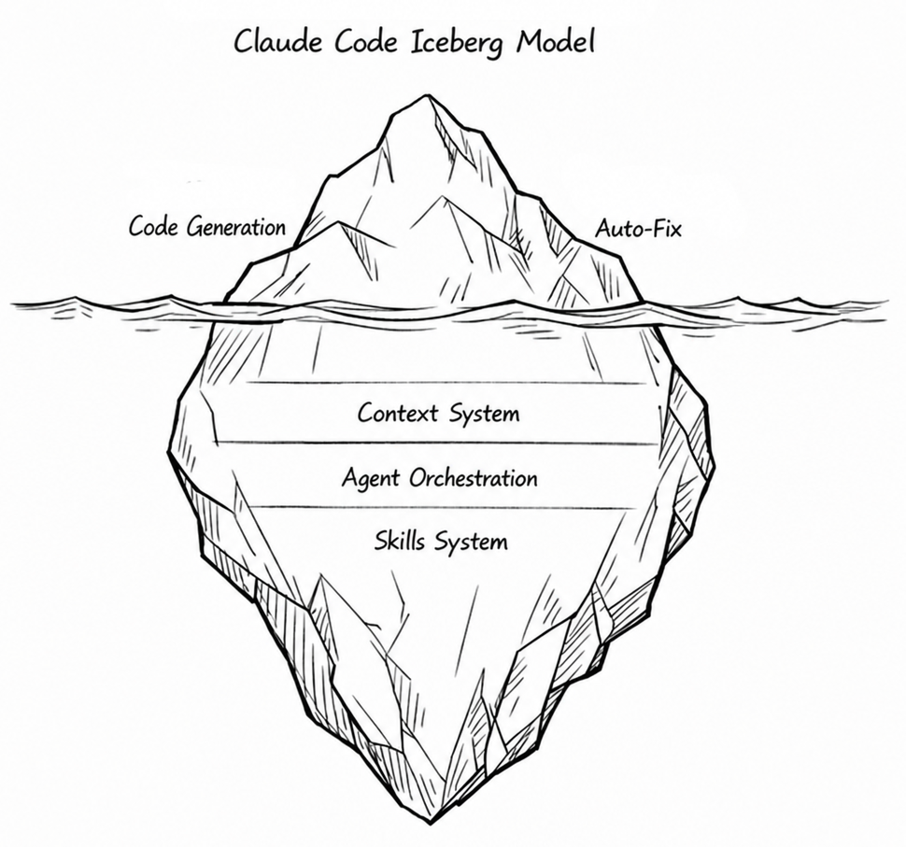
2.
Tìm kiếm cuốn sách này
3.
Đăng ký hoặc đăng nhập vào tài khoản Packt miễn phí của bạn
4.
Tải lên bằng chứng mua hàng của bạn và tải gói mã nguồn về máy
Lưu ý sử dụng: Bạn thoải mái sử dụng và chỉnh sửa mã này cho mục đích học tập cá nhân và các dự án phi thương mại.
Tải hình ảnh màu
Gói mua của bạn bao gồm một bản PDF màu, không có DRM của cuốn sách này, rất lý tưởng để xem hình ảnh màu, ảnh chụp màn hình và sơ đồ. Xem phần Ưu đãi miễn phí đi kèm sách của bạn ở cuối phần Lời nói đầu để mở khóa bản PDF của bạn.
Quy ước được sử dụng
Có một số quy ước văn bản được sử dụng xuyên suốt cuốn sách này.
CodeInText: Chỉ các từ mã trong văn bản, tên lệnh, tên tệp và thư mục, và các biến môi trường. Ví dụ: "Tệp CLAUDE.md được tải tự động vào đầu mỗi phiên làm việc."
Một khối mã được trình bày như sau:
{
"hooks": {
"PreToolUse": [
{ "matcher": "Bash", "hooks": [ { "type": "command",
"command": "./check-bash.sh" } ] }
]
}
Lời nói đầuxxii
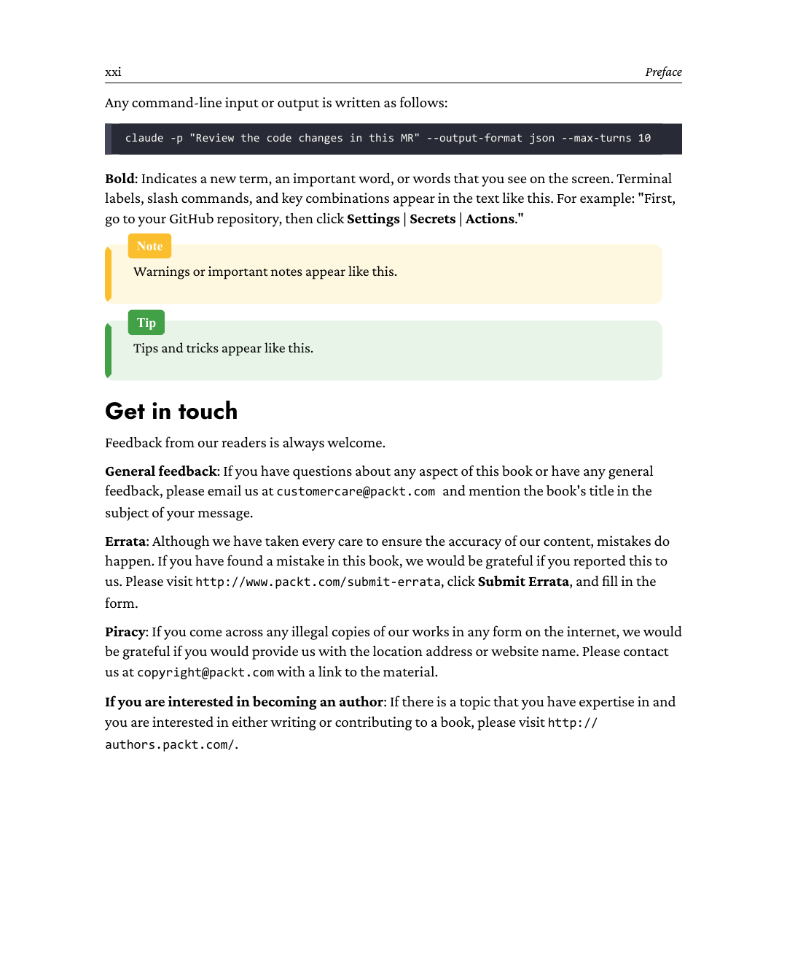
Ưu đãi miễn phí khi mua sách
Cuốn sách này đi kèm những ưu đãi miễn phí được thiết kế để hỗ trợ việc học của bạn và giúp bạn áp dụng những gì mình học một cách hiệu quả. Hãy kích hoạt ngay để truy cập tức thì (xem phần Cách kích hoạt để biết hướng dẫn).
Dưới đây là tóm tắt nhanh những gì bạn có thể mở khóa ngay lập tức khi mua sách:
xxiiiLời nói đầu
Cách kích hoạt
Quét mã QR (hoặc truy cập packtpub.com/unlock). Tìm cuốn sách này theo tên, xác nhận đúng phiên bản, rồi làm theo các bước trên trang.
Lưu ý: Hãy chuẩn bị sẵn hóa đơn của bạn. Các giao dịch mua trực tiếp từ trang web Packt thì không cần
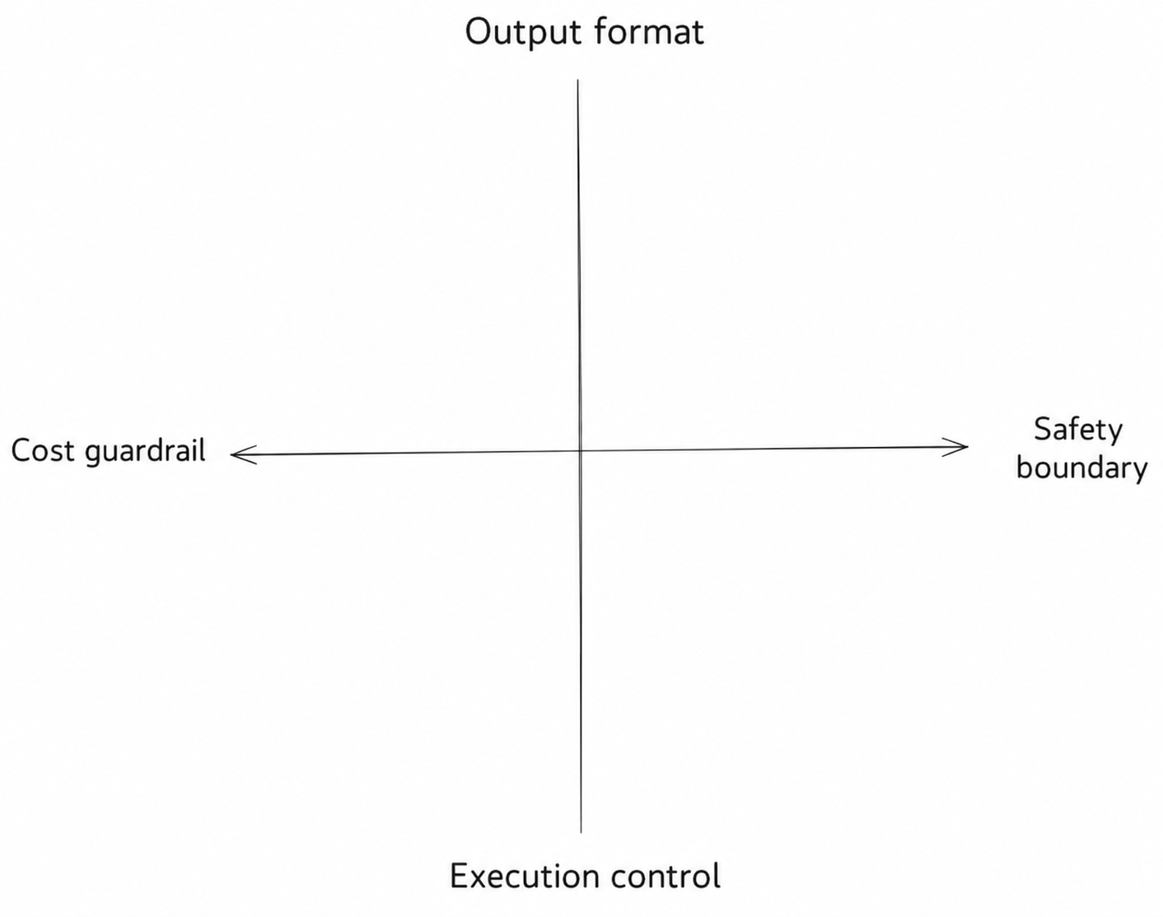
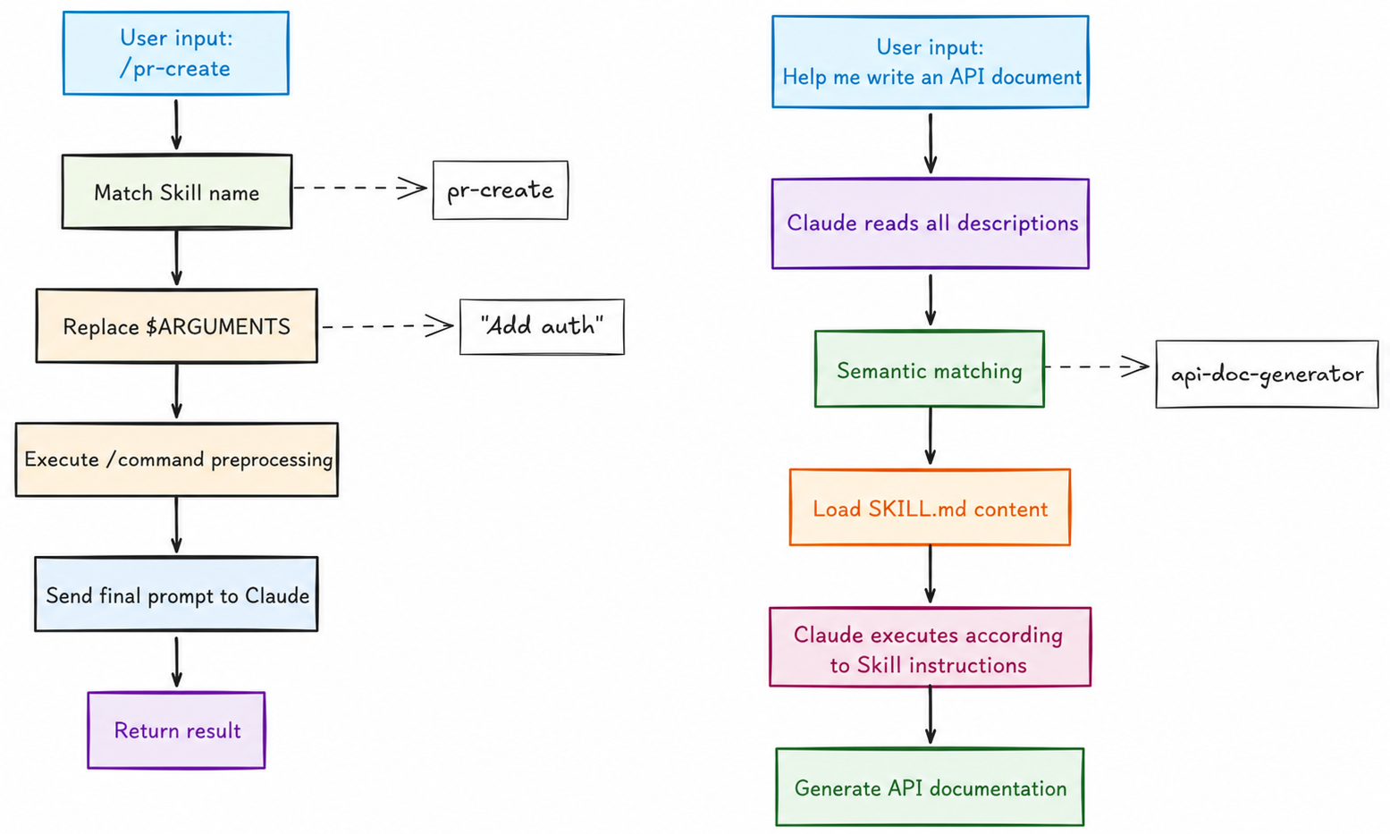
hóa đơn.
Lời nói đầuxxiv
Chia sẻ suy nghĩ của bạn
Sau khi đọc xong The Claude Code Operating Model, chúng tôi rất mong được nghe suy nghĩ của bạn! Hãy quét mã QR bên dưới để đến thẳng trang đánh giá trên Amazon cho cuốn sách này và chia sẻ cảm nhận của bạn.
https://packt.link/r/1808082710
Đánh giá của bạn rất quan trọng với chúng tôi và cộng đồng công nghệ, và sẽ giúp chúng tôi đảm bảo mình đang mang đến nội dung chất lượng tuyệt vời.
1
1
Claude Code như một AgentFramework: Tổng quan Kiến trúc Kỹ thuật
"Chúng ta tạo hình công cụ của mình, rồi sau đó công cụ tạo hình lại chúng ta."
— Marshall McLuhan
Gần đây, Xiaobing dẫn dắt một dự án AI Agent và chọn Claude Code làm công cụ phát triển cốt lõi. Ban đầu, hiệu suất của nó thật đáng kinh ngạc: chỉ cần nêu rõ yêu cầu, code có thể được tạo ra nhanh chóng, với hiệu quả vượt xa việc viết code thủ công. Tuy nhiên, sau hai tuần, một loạt vấn đề bùng nổ cùng lúc: mỗi lần bắt đầu phiên làm việc mới, Claude dường như không thể nhớ được tech stack của dự án (chẳng hạn như FastAPI + SQLAlchemy), buộc các lập trình viên phải nhắc lại thông tin nền nhiều lần; code được tạo ra thiếu tính nhất quán về phong cách, tiêu chuẩn định dạng Black được áp dụng không đồng nhất, dẫn đến ba pull request (PR) bị từ chốiidx_9292eff2 khi review. Nghiêm trọng hơn, khi thực hiện một tác vụ refactoring liên quan đến sáu file, do bị giới hạn bởi dung lượng cửa sổ ngữ cảnh, Claude "quên" mất logic trước đó khi đến file thứ tư, dẫn đến code đầu ra không nhất quán và thiếu mạch lạc.
"Cảm giác như đang quản lý một thực tập sinh bị mất trí nhớ mỗi ngày vậy," Xiaobing phàn nàn với Xiaoxue và Kage, "cực kỳ tài năng, nhưng không nhớ gì về ngữ cảnh dự án cả."
Kage không vội an ủi cô ấy, mà thay vào đó bắn ra ba câu hỏi:
Thứ nhất, bạn đã cấu hình CLAUDE.md trong thư mục gốc của dự án chưa?
Thứ hai, với tác vụ refactoring liên quan đến sáu file đó, tại sao bạn không chia nhỏ nó cho các sub-agent xử lý phối hợp với nhau?
Chương 12
Thứ ba, vì tiêu chuẩn code quan trọng như vậy, tại sao chỉ dựa vào hướng dẫn bằng lời nói thay vì đóng gói chúng thành một Skill để model có thể tự động tải chúng?"
Xiaobing đứng hình, không thể trả lời nổi một câu nào.
"Gốc rễ của vấn đề không phải là model Claude không đủ thông minh," Kage chỉ ra, "mà là bạn chỉ mới khai thác được bề mặt tiềm năng của nó bằng cách chỉ dùng khả năng trò chuyện cơ bản. Thực tế, bản thân Claude Code là một Agent framework hoàn chỉnh, với hệ thống bộ nhớ tích hợp, các module skill, cơ chế ủy quyền cho sub-agent, event hook, và giao thức công cụ bên ngoài. Mọi điểm đau mà bạn gặp phải đều có giải pháp tương ứng ở cấp độ framework—chỉ là bạn chưa biết về chúng mà thôi."
Cuộc trò chuyện này kéo dài trọn hai tiếng đồng hồ. Gần cuối, Xiaobing thở dài, "Tôi tưởng mình đang khai thác một trợ lý AI, nhưng thực ra, tôi chỉ đang dùng một cửa sổ chat hào nhoáng mà thôi."
Từ trợ lý dòng lệnh đến agent framework
Những vấn đề mà Xiaobingidx_6af31412 gặp phải: mất trí nhớ, phong cách trôi dạt, và tràn ngữ cảnh trong các tác vụ dài là những nút thắt mà gần như ai áp dụng Claude Code vào phát triển kỹ thuật thực tế cũng sẽ đối mặt. Những hiện tượng này có vẻ là ba bug (lỗi) riêng biệt, nhưng thực ra, chúng đều chỉ về cùng một nguyên nhân gốc: nhầm lẫn một framework Agent với một công cụ chat đơn giản.
Bản chất của Claude Code là nó là một framework Agent có thể lập trình, mở rộng, và kết hợp được.
Đây không chỉ là chiêu trò tiếp thị. Ba từ khóa này tương ứng với những năng lực kỹ thuật cốt lõi.
•
Lập trình được (Programmable): Nghĩa làidx_0115a227 bạn có thể điều khiển nó trực tiếp bằng code Python hoặc TypeScript, nhúng nó một cách liền mạch vào các pipeline CI/CD hoặc script tự động hóa, giải phóng hoàn toàn nguồn lực con người mà không cần giám sát thủ công trên terminal
•
Mở rộng được (Extensible): Nghĩa là bạn có thể tiêm thêm các năng lực như module bộ nhớ, thư viện kỹ năng, và event hook thông qua file cấu hình, mà không cần chạm vào hay sửa đổi code lõi
•
Kết hợp được (Composable): Nghĩa là những module mở rộng này có thể được phối hợp một cách linh hoạt, như những viên gạch Lego tự do lắp ghép, cho phép xây dựng những workflow phức tạp và hiệu quả
Khi kết hợp lại, ba khía cạnh này phác họa không phải một công cụ đơn lẻ, mà là một khung hạ tầng vững chắc, một nền tảng để các lập trình viên xây dựng hệ thống làm việc AI của riêng mình.
Kage đã ví von Claude Code như một tảng băng trôi và vẽ nó lên bảng trắng, như trong Hình 1.1.
3Claude Code như một Agent Framework: Tổng quan kiến trúc kỹ thuật
Hình 1.1: Claude code và phép so sánh với tảng băng trôi
Hình 1.1 Claude Code giốngidx_760d19cb như một tảng băng trôi, với nhiều tính năng cốt lõi ẩn giấu bên dưới bề mặt. Phần trên mặt nước chỉ là đỉnh của tảng băng, tương ứng với các tình huống sử dụng hằng ngày của Xiaobing: trò chuyện trên terminal, tạo code, và thực thi lệnh. Phần nền tảng khổng lồ ẩn bên dưới mặt nước chính là một loạt kiến trúc kỹ thuật then chốt, giải quyết chính xác những thách thức mà Xiaobing gặp phải.
•
CLAUDE.md: Chữa khỏi vấn đề "mất trí nhớ" bằng cách ghi các tiêu chuẩn của dự án vào một file cấu hình một lần, rồi tự động tải nó trong mỗi phiên làm việc, loại bỏ nhu cầu phải nhắc lại nhiều lần
•
Skills: Chấm dứt tình trạng phong cách bị trôi dạt bằng cách biến các tiêu chuẩn review code thành cấu hình và thể chế hóa, thay thế hoàn toàn sự bất định của những lời nhắc nhở bằng miệng
•
Sub-agents: Giải quyết tình trạng tràn ngữ cảnh (context overflow) bằng cách chia một nhiệm vụ tái cấu trúc gồm sáu tệp thành sáu đơn vị ngữ cảnh độc lập, cho phép xử lý song song và cô lập logic
Chương 14
•
Hooks: Tự động kích hoạt kiểm tra bảo mật hoặc ghi log trong quá trình gọi công cụ, xây dựng cơ chế lập trình phòng thủ (defensive programming)
•
MCP (Model Context Protocol): Phá vỡ các ốc đảo dữ liệu (data silos), trao cho Claude khả năng gọi cơ sở dữ liệu và API bên ngoài
•
Chế độ headless: Hỗ trợ vận hành không cần giám sát trong các pipeline CI/CD, cho phép phân phối tự động thực sự
•
Agent SDK: Cho phép điều phối các luồng công việc Agent đa bước phức tạp thông qua mã, nâng cao tính linh hoạt khi thực thi nhiệm vụ
•
Hệ sinh thái Plugins: Đóng gói các khả năng trên để phân phối và tái sử dụng hiệu quả trong nội bộ nhóm
"Mỗi nỗi đau bạn từng gặp phải," Kage chỉ vào idx_431c88fc khối nền tảng khổng lồ bên dưới tảng băng trôi, "đều có một cơ chế tương ứng ở đây để giải quyết nó. Vấn đề không phải là công cụ chưa đủ mạnh, mà là bạn chưa khai phá được tiềm năng thực sự của nó. Giờ đây, tôi hy vọng bạn có thể lùi lại một bước và nhìn Claude Code từ góc nhìn toàn cục, nắm vững toàn bộ phạm vi của nó và giải phóng sức mạnh thực sự của nó."
Xiaobing nghe vậy, ngẫm nghĩ: "Cách tôi dùng nó trước đây thực chất là kiểu 'viết script thủ công' kém hiệu quả, liên tục nạp cùng một thông tin cho Claude, tự tay chia nhỏ nhiệm vụ, rồi kiểm tra phong cách bằng mắt; trong khi cách tiếp cận dựa trên framework biến tất cả những điều này thành các quy trình có thể cấu hình và tự động hóa."
Kage gật đầu xác nhận: "Chính xác. Mỗi lần bạn bắt đầu một cuộc trò chuyện mới, bạn phải trình bày lại tech stack; mỗi lần review code, bạn phải tự mô tả các tiêu chuẩn; mỗi lần nộp code đều dựa vào trí nhớ cá nhân để kiểm tra—tất cả những điều này thực chất đều là các thao tác 'viết script thủ công' kém hiệu quả. Cách tiếp cận dựa trên framework là: cố định tech stack trong CLAUDE.md một lần và mãi mãi; đóng gói các tiêu chuẩn review thành một Skill để tự động tải; cấu hình kiểm tra khi nộp code thành Hooks để đảm bảo không bao giờ bỏ sót."
Sự chuyển dịch hệ hình (paradigm shift) từ "hướng dẫn từng bước" sang "cấu hình hệ thống" này không chỉ cải thiện đáng kể hiệu suất mà còn định hình lại một cách sâu sắc chất lượng cộng tác giữa con người và AI. Một khi đã được thiết lập, các cấu hình sẽ không bao giờ bị lãng quên, không bao giờ bị bỏ bê, và không bao giờ bị thỏa hiệp bởi những lần idx_16cdb07b làm thêm giờ lúc nửa đêm. Đây chính là bản chất của kỹ thuật: chưng cất trí tuệ cá nhân thành các tiêu chuẩn mang tính thể chế.
Tiếp theo, chúng ta sẽ mổ xẻ cấu trúc bên trong của framework này một cách sâu sắc.
Mô hình kiến trúc bốn lớp
Trước khi có thể thực sự hiểu bất kỳ idx_b5a50cf8 hệ thống phức tạp nào, cần có một "bản đồ" rõ ràng. Giống như một kiến trúc sư vẽ bản thiết kế trước khi xây dựng, và một kỹ sư phần mềm thiết lập
5Claude Code như một Agent Framework: Tổng quan kiến trúc kỹ thuật
kiến trúc trước khi viết code, toàn bộ ngăn xếp kỹ thuật (technical stack) hoàn chỉnh của Claude Code cũng có thể được trừu tượng hóa thành một mô hình kiến trúc bốn lớp, như thể hiện trong Hình 1.2. Từ dưới lên trên, bốn lớp này là: lớp bộ nhớ (memory layer), lớp mở rộng (extension layer), lớp tích hợp (integration layer), và lớp lập trình (programming layer). Hiểu sâu sắc ý nghĩa và ranh giới của bốn lớp này là bước đầu tiên để làm chủ toàn bộ hệ thống Claude Code.

Hình 1.2: Mô hình kiến trúc bốn lớp của Claude Code
Chương 16
Kage đã so sánh một cách sinh động idx_3ccf824e bốn lớp này với một tòa nhà chọc trời.
•
Hệ thống bộ nhớ của lớp bộ nhớ chính là nền móng được chôn sâu dưới lòng đất. Không có nền móng này, mọi thứ được xây dựng phía trên đều có nguy cơ sụp đổ bất cứ lúc nào.
•
Bốn thành phần mở rộng chính của lớp mở rộng tạo thành các tầng chính của tòa nhà, mang các chức năng cốt lõi của hoạt động hàng ngày và đại diện cho giá trị được người dùng cảm nhận trực tiếp nhất.
•
Các khả năng tích hợp của lớp tích hợp giống như mạng lưới cấp nước và điện ẩn giấu nhưng vô cùng quan trọng, kết nối chặt chẽ tòa nhà với cơ sở hạ tầng bên ngoài rộng lớn, đảm bảo dòng chảy liên tục của năng lượng và thông tin.
•
Agent SDK của tầng lập trình chính là studio của kiến trúc sư trên tầng cao nhất. Ở đây, bạn không còn chỉ là một cư dân, mà nắm trong tay quyền hạn tối cao để thiết kế những tòa nhà mới và tái cấu trúc logic không gian.
"Nhìn từ dưới lên là góc nhìn của người xây dựng, tập trung vào nền móng, và sự chống đỡ; nhìn từ trên xuống là góc nhìn của người dùng, tập trung vào chức năng, và trải nghiệm," Kage nhấn mạnh. "Đây là một nguyên tắc đáng để ghi nhớ."
Tầng bộ nhớ: hệ thống CLAUDE.md
Nền móng của một tòa nhà quyết định khả năng chịu lực của toàn bộ kết cấu. Tầng bộ nhớ của Claude Code cũng vậy: nó trực tiếp định nghĩa độ sâu "hiểu biết" của Claude về một dự án.
Về bản chất, Claude là một mô hình không trạng thái (stateless). Mỗi khi một cuộc trò chuyện mới bắt đầu, nó không biết gì về bối cảnh dự án, lựa chọn công nghệ, tiêu chuẩn mã nguồn hay quy ước của nhóm. Nếu không có cấu hình nào, các lập trình viên phải liên tục nhắc lại những thiết lập cơ bản như "dùng TypeScript thay vì JavaScript," "ưu tiên pnpm hơn npm," hay "đặt Vitest làm framework kiểm thử." Cách làm này, giống như việc tự giới thiệu bản thân mỗi ngày, rõ ràng là cực kỳ kém hiệu quả.
Hệ thống bộ nhớ giải quyết triệt để vấn đề này thông qua tệp CLAUDE.md. Về bản chất, nó đóng vai trò như một "sổ tay nhân viên dành cho AI," được tự động nạp vào ngữ cảnh của Claude mỗi khi bắt đầu cuộc trò chuyện. Điều tài tình hơn nữa là cơ chế bộ nhớ này không đơn nhất, mà xây dựng nên một hệ thống phân cấp bộ nhớ năm tầng (xem Hình 1.3), với mỗi tầng tương ứng với một phạm vi áp dụng khác nhau.
7Claude Code như một Agent Framework: Tổng quan kiến trúc kỹ thuật

Hình 1.3: Hệ thống bộ nhớ năm tầng của Claude Code
Triết lý kỹ thuật đằng sau thiết kế phân tầng này rất giống với cơ chế ưu tiên xếp tầng trong CSS, hay mô hình ghi đè bốn cấp trong cấu hình phần mềm—"toàn cục–người dùng–dự án–cục bộ": mỗi tầng có thể ghi đè thiết lập của tầng trước đó, và tầng càng cụ thể (như cục bộ) thì độ ưu tiên càng cao.
Một tệp CLAUDE.md ở cấp dự án điển hình như sau:
# Bộ nhớ dự án CLAUDE.md
## Công nghệ sử dụng
- Ngôn ngữ: TypeScript 5.x (bật chế độ strict)
- Framework: Fastify + Prisma
- Kiểm thử: Vitest (mọi hàm công khai đều phải có unit test)
- Quản lý gói: pnpm (cấm dùng npm hoặc yarn)
## Tiêu chuẩn mã nguồn
- Phong cách Component: Ưu tiên functional component; nghiêm cấm dùng class component
- Xử lý lỗi: Luôn trả về bằng kiểu Result; ném ngoại lệ
Chương 18
trực tiếp là điều tuyệt đối bị cấm
- Quy ước Commit: Tuân theo định dạng <type>(<scope>): <description>
## Các lệnh thường dùng
- pnpm dev — Khởi động máy chủ phát triển
- pnpm test — Chạy bộ kiểm thử
- pnpm lint — Chạy kiểm tra lint mã nguồn
Với tệp CLAUDE.md, Claude sẽ tự động "nghiên cứu sổ tay hướng dẫn" mỗi khi một cuộc trò chuyện bắt đầu, nhờ đó loại bỏ việc dùng sai tech stack và đoán mò về phong cách code. Như Xiaoxue đã nói: "Kể từ khi chúng tôi tạo tệp CLAUDE.md, tôi không còn phải nhắc đi nhắc lại với Claude trong mỗi cuộc trò chuyện rằng 'chúng tôi dùng pnpm, không phải npm' nữa."
Cơ chế trông có vẻ đơn giản này thực chất lại là nền tảng của toàn bộ framework. Mọi cấu hình và hành vi ở tầng trên, như Skills, Commands và Hooks, đều được xây dựng dựa trên sự hiểu biết chính xác idx_6fec61b5 của Claude về ngữ cảnh idx_7c9c8073 dự án. Cũng giống như idx_39a41d18 nền móng của một tòa nhà có thể không bắt mắt bằng phần trang trí bên ngoài, nhưng nếu không có nó, mọi trang trí đều chẳng có gì để bám vào. Chương 2 sẽ đi sâu vào hệ thống ghi nhớ trông có vẻ đơn giản nhưng vô cùng quan trọng này.
Tầng mở rộng: bốn thành phần mở rộng chính
Nếu tầng ghi nhớ là idx_4e1060d5 nền móng, thì tầng idx_6c641f98 mở rộng chính là kết cấu chính của tòa nhà—chính nó mang lại cho Claude những khả năng phong phú nhất trong sử dụng hằng ngày. Tầng này gồm bốn thành phần chính: Commands (lệnh slash), Skills, SubAgents và Hooks. Chúng hoạt động độc lập, nhưng vẫn có thể kết hợp linh hoạt.
Trong đó, Commands là cách mở rộng trực quan nhất. Khi bạn nhập các lệnh như /review, /commit hay /deploy trong terminal, Claude sẽ thực thi một quy trình làm việc được chuẩn hóa dựa trên các mẫu định sẵn. Về bản chất, điều này đóng gói những thao tác có tần suất cao, các bước cố định thành các phím tắt "một chạm"—giống như các thao tác nhanh trên smartphone, chỉ một lần chạm là kích hoạt một loạt hành động đã được cài đặt sẵn.
Từ góc nhìn mẫu thiết kế, Commands là một ứng dụng kinh điển của Command Pattern (Mẫu lệnh): chúng đóng gói các yêu cầu thành đối tượng, cho phép phía client xử lý các yêu cầu khác nhau theo cách có tham số hóa. Các tệp định nghĩa Command được lưu trong thư mục .claude/commands/, mỗi tệp Markdown đại diện cho một lệnh độc lập. Ví dụ, một tệp có tên
review.md có thể chứa danh sách kiểm tra đánh giá mã nguồn (code review checklist) và đặc tả định dạng đầu ra; chỉ cần gõ /review là Claude sẽ tuân thủ nghiêm ngặt danh sách kiểm tra và đánh giá mã nguồn hiện tại từng mục một.
9Claude Code như một Agent Framework: Tổng quan kiến trúc kỹ thuật
Lưu ý
Ghi chú của Kage
Trong Claude Code hiện tại, các lệnh tùy chỉnh (custom commands) được triển khai thông qua hệ thống Skills. Chương này vẫn gọi riêng Commands như một mẫu kích hoạt mang tính khái niệm: các quy trình slash được gọi thủ công, đối lập với Skills được kích hoạt theo ngữ nghĩa.
Skills đi theo một con đường thiết kế hoàn toàn khác. Skills nằm trong .claude/skills/<skill‑name>/
SKILL.md (vị trí cũ .claude/commands/ vẫn hoạt động); định nghĩa sub-agent nằm trong .claude/agents/<agent‑name>.md. Chúng không yêu cầu người dùng kích hoạt thủ công; thay vào đó, Claude tự động xác định và tải skill liên quan dựa trên ngữ cảnh ngữ nghĩa của tác vụ hiện tại. Mỗi Skill thực chất là một thư mục chứa file SKILL.md. Trong file này, tên, mô tả và danh sách các công cụ được phép của skill được khai báo thông qua YAML Frontmatter (siêu dữ liệu ở phần đầu). Claude dùng nội dung của trường description để quyết định động "liệu Skill này có cần được kích hoạt cho tác vụ hiện tại hay không." Cơ chế kích hoạt ngầm này khiến Skills trở thành vật mang lý tưởng cho kiến thức chuyên ngành—dù là phương pháp phân tích tài chính, tiêu chuẩn thiết kế API, hay các thực hành tốt nhất cho một framework cụ thể, tất cả đều có thể được đóng gói bên trong.
Ví dụ, khi bạn thảo luận về các chỉ số tài chính với Claude, nó sẽ tự động tải "Finance Skill"; một khi chủ đề chuyển sang kiến trúc mã nguồn, Skill đó sẽ lặng lẽ rút lui. Cơ chế "tải khi cần, im lặng khi rảnh" nàyidx_7c3d719d giúp tăng cường đáng kểidx_636bfd97 tính linh hoạt và thông minh của các tương tác.
Dưới đây là một ví dụ SKILL.md điển hình.
---
name: code-reviewing
description: >
Đánh giá mã nguồn theo các thực hành tốt nhất và các vấn đề tiềm ẩn.
Dùng khi người dùng yêu cầu đánh giá mã nguồn hoặc đề cập đến
việc xem xét các thay đổi.
allowed-tools:
- Đọc
- Grep
- Glob
---
Chương 110
# Hướng dẫn Review Code
Bạn là một reviewer code chuyên nghiệp...
Sub-agent (tác nhân phụ) được thiết kế để giải quyết một nút thắt sâu hơn: giới hạn của cửa sổ ngữ cảnh (context window).
Cửa sổ ngữ cảnh của Claude giống như một chiếc bàn có kích thước cố định: không gian làm việc có hạn, và càng chất nhiều file lên thì càng trở nên bừa bộn. Khi một tác vụ liên quan đến số lượng file khổng lồ (ví dụ, review toàn bộ thay đổi code trong cả một PR), việc nhồi tất cả chi tiết vào ngữ cảnh của cuộc hội thoại chính sẽ nhanh chóng dẫn đến "tràn bàn," khiến Claude mất dấu và thậm chí bỏ sót thông tin quan trọng.
Giải pháp của sub-agent là tạo ra một không gian ngữ cảnh độc lập cho các tác vụ cụ thể—điều này giống như dựng một trạm làm việc mới bên cạnh chiếc bàn chính và giao cho một chuyên gia xử lý tác vụ phụ ở đó. Khi tác vụ hoàn thành, chỉ cần chuyển kết luận (một báo cáo ngắn gọn) về bàn chính, thay vì chuyển toàn bộ bản nháp làm việc. Điều này rất giống việc một người quản lý giao việc cho cấp dưới: người quản lý không cần soi từng dòng code, chỉ cần kết luận review và gợi ý cải thiện.
Các file định nghĩa sub-agent nằm trong thư mục .claude/agents/, mỗi file Markdown mô tả chi tiết vai trò, phạm vi quyền hạn và hướng dẫn hành vi của một sub-agent. Quan trọng hơn, bạn có thể đặt quyền công cụ nghiêm ngặt cho sub-agent—ví dụ, chỉ định rằng "code reviewer" chỉ có quyền đọc file và bị nghiêm cấm thực hiện bất kỳ thay đổi nào. Thiết kế này thể hiện mạnh mẽ Nguyên tắc Đặc quyền Tối thiểu (Principle of Least Privilege) ở cốt lõi kiến trúc AI Agent.
Hooks làidx_97408b67 thành phần duy nhất idx_da8f4954trong bốn mô-đun chínhidx_ace5f0e2 có khả năng "đánh chặn". Nếu Commands định nghĩa "cái gì" Claude làm, và Skills hướng dẫn "cách" Claude làm, thì Hooks quyết định "liệu" Claude có được phép làm điều đó hay không.
Chúng được kích hoạt tự động tại các nút sự kiện cụ thể, những hook thường dùng nhất bao gồm trước khi gọi công cụ (PreToolUse), sau khi gọi công cụ (PostToolUse), và trước khi quá trình tạo phản hồi kết thúc (Stop). Danh sách sự kiện đầy đủ được ghi trong tài liệu tham khảo hooks của Claude Code. Các nhà phát triển có thể chèn logic kiểm tra, đánh chặn hoặc tăng cường tại những thời điểm quan trọng này. Cơ chế này giống đến kinh ngạc với khái niệm middleware (phần mềm trung gian) trong các framework web.
Ví dụ, bằng cách cấu hình một Hook trong .claude/settings.json, bạn có thể đạt được điều sau: mỗi khi Claude cố gắng thực thi git commit, một kiểm tra lint sẽ tự động chạy; nếu kiểm tra thất bại, thao tác commit sẽ bị chặn trực tiếp. Vai trò "người bảo vệ vô hình" này khiến Hooks trở thành công cụ mạnh mẽ để đảm bảo chất lượng code và tuân thủ bảo mật.
11Claude Code như một Agent Framework: Tổng quan Kiến trúc Kỹ thuật
Dưới đây là một ví dụ cấu hình điển hình.
{
"hooks": {
"PreToolUse": [
{
"matcher": "Bash",
"hooks": [
{
"type": "command",
"command": "python .claude/hooks/safety_check.py"
}
]
}
]
}
}
Ý nghĩa của cấu hình trên là thế này: mỗi khi Claude chuẩn bị gọi công cụ Bash, script safety_check.py sẽ chạy trước tiên. Để ý hình dạng của mục này — một matcher đi kèm với một mảng hooks, mỗi phần tử tự khai báo type và command của riêng nó. Không có trường "blocking" nào cả; một hook chặn lệnh gọi công cụ bằng cách thoát với mã 2, và bất cứ thứ gì nó ghi vào stderr sẽ được đưa ngược lại cho Claude như lý do. Chương 5 trình bày đầy đủ về cơ chế ràng buộc này.
Cơ chế guardian hướng sự kiện (event-driven) này đã có những đối tác tương ứng trưởng thành trong kỹ thuật phần mềm—dù là Git Hooks, trigger cơ sở dữ liệu (database trigger), hay consumer của hàng đợi tin nhắn (message queue), bản chất của chúng đều tuân theo một khuôn mẫu thống nhất: khi một sự kiện cụ thể xảy ra, logic được cài đặt sẵn sẽ tự động được thực thi.
Bốn thành phần chính này cùng nhau tạo nên nền tảng cốt lõi cho khả năng mở rộng (extensibility) của Claude Code. Điều quan trọng cần nhấn mạnh là chúng mang tính trực giao (orthogonal): chúng hỗ trợ việc học độc lập và sử dụng riêng lẻ, nhưng cũng có thể được kết hợp linh hoạt để xây dựng những quy trình làm việc (workflow) mạnh mẽ hơn.
Thiết kế trực giao này tuân thủ chặt chẽ Nguyên tắc Đơn trách nhiệm (Single Responsibility Principle - SRP) trong kỹ thuật phần mềm: mỗi thành phần tập trung giải quyết một loại vấn đề cụ thể ("làm tốt một việc"), nhưng thông qua sự kết hợp hữu cơ, chúng có thể tạo ra một hệ thống với năng lực dường như vô hạn.
Chương 112
Ghi chú
Ghi chú của Kage
Ở giai đoạn người mới bắt đầu, đừng vội vàng nắm vững cả bốn thành phần cùng một lúc. Nên tuân theo lộ trình học tập từng bước như sau: đầu tiên, viết một file CLAUDE.md
vững chắc; tiếp theo, học Commands, đây là cách trực quan nhất để mở rộng chức năng; sau đó, nắm vững Skills để trải nghiệm sự kỳ diệu của việc tự động kích hoạt theo ngữ nghĩa (semantic auto-triggering); tiếp theo nữa, giới thiệu Hooks để thiết lập cơ chế bảo vệ an toàn và chất lượng; cuối cùng, đương đầu với thử thách về sub-agent để giải quyết các tác vụ phức tạp quy mô lớn. Với mỗi thành phần bạn nắm vững, hãy nhớ thực hành nó trong dự án thực tế trong hai tuần trước khi chuyển sang giai đoạn tiếp theo. Suy cho cùng, câu nói "tham thì thâm" cũng đúng trong trường hợp này.
Tầng tích hợp: kết nối với thế giới bên ngoài
Trong tòa nhà chọc trời của kiến trúc bốn tầng, tầng tích hợp (integration layer) giống như lưới điện và nước duy trì hoạt động của nó—nó mở rộng các năng lực cốt lõi của Claude Code ra các hệ thống bên ngoài, cho phép nó thực sự hòa nhập vào hệ sinh thái phát triển.
Trong số đó, Headless là mấu chốt. Nó cho phép Claude Code chạy tự động trong các môi trường không cần giám sát (unattended), tách khỏi terminal tương tác. Bằng cách truyền mô tả tác vụ qua tham số ‑p và chỉ định định dạng đầu ra bằng ‑‑output‑format json, Claude Code có thể được
nhúng một cách liền mạch vào bất kỳ pipeline CI/CD nào, chẳng hạn như GitHub Actions, Jenkins, hoặc GitLab CI.
Một trường hợp sử dụng điển hình là review PR tự động: mỗi khi một lập trình viên gửi một Pull Request, pipeline CI sẽ tự động gọi Claude Code để review mã và ghi kết quả trở lại dưới dạng bình luận (comment) trực tiếp trên trang PR. Toàn bộ quá trình không cần sự can thiệp của con người, thực sự đạt được sự cộng tác thông minh "không cần giám sát".
Dưới đây là một lệnh ví dụ để gọi Claude Code trong pipeline CI/CD.
# Gọi Claude Code trong pipeline CI/CD
claude -p "Review the most recent code changes, focusing on security risks and
Các vấn đề về hiệu suất" \
--output-format json \
--max-turns 10 \
--allowedTools Read,Grep,Glob
13Claude Code như một Agent Framework: Tổng quan kiến trúc kỹ thuật
Mỗi tham số trong câu lệnh trên đều mang một ý đồ kỹ thuật rõ ràng: ‑p kích hoạt chế độ Headless (Headless mode) để vận hành phi tương tác; ‑‑output‑format json đảm bảo đầu ra có thể được các script phân tích tự động; ‑‑max‑turns kiểm soát chi phí một cách chính xác bằng cách giới hạn số vòng tương tác tối đa; và ‑‑allowedTools sử dụng cơ chế danh sách trắng (whitelist) để giới hạn nghiêm ngặt phạm vi công cụ mà Claude có thể gọi, từ đó thiết lập một hàng rào bảo mật vững chắc.
MCP, mặt khác, mở ra idx_7ac21dcc một chiều kích tích hợp khác—nó trao cho Claude khả năng tương tác sâu với các công cụ và nguồn dữ liệu bên ngoài. Nếu Headless cho phép Claude "bước ra ngoài" và hòa nhập vào các pipeline, thì MCP lại cho phép các năng lực bên ngoài "bước vào" và trao quyền cho mô hình.
Bạn chỉ cần cấu hình MCP server trong tệp .mcp.json ở thư mục gốc của dự án là có thể dễ dàng mở rộng ranh giới năng lực của Claude: dù là truy cập cơ sở dữ liệu, gọi API của bên thứ ba, thao tác trên GitHub Issues, hay truy vấn Jira tickets, tất cả đều có thể được kết nối liền mạch chỉ với một cấu hình duy nhất. Anthropic mô tả MCP một cách sinh động như "USB-C của kỷ nguyên AI"—một giao thức giao diện được chuẩn hóa cho phép bất kỳ công cụ hay nguồn dữ liệu nào được tích hợp vào hệ sinh thái idx_0fe8bb18 Claude Codeidx_9f916412 theo một cách thống nhất và có quy chuẩn.
Dưới đây là một ví dụ cấu hình cho GitHub MCP server.
{
"mcpServers": {
"github": {
"command": "npx",
"args": ["-y", "@modelcontextprotocol/server-github"],
"env": {
"GITHUB_TOKEN": "your-token-here"
}
}
}
}
Triết lý thiết kế đằng sau MCP rất đáng để suy ngẫm sâu sắc. Trong cách tích hợp công cụ AI truyền thống, việc kết nối với mỗi hệ thống bên ngoài mới thường đòi hỏi phải viết một lượng lớn mã adapter tùy chỉnh. Tuy nhiên, MCP đạt được "thống nhất giao diện" giữa các nhà cung cấp công cụ và người tiêu dùng AI bằng cách định nghĩa một giao thức chuẩn hóa (bao gồm ba khả năng cốt lõi: Tools, Resources và Prompts). Điều này gợi nhớ đến tác động mang tính chuyển đổi mà REST API đã tạo ra trong việc thống nhất giao tiếp giữa frontend và backend trong kỷ nguyên Web—chuẩn hóa không áp đặt giới hạn, mà ngược lại nuôi dưỡng một hệ sinh thái thịnh vượng.
Chương 114
Headless và MCP cùng nhau tạo thành hai trụ cột của lớp tích hợp.
•
Headless hướng đến các pipeline tự động hóa, cho phép nhúng Claude Code một cách liền mạch vào các hệ thống CI/CD hiện có
•
MCP hướng đến hệ sinh thái công cụ, mang dữ liệu và dịch vụ bên ngoài vào hộp công cụ năng lực của Claude Code
Cùng nhau, chúng đưa idx_f12064ce Claude Code từ một công cụ terminal độc lập idx_0d6004f5 trở thành một thành phần nền tảng có thể được tích hợp linh hoạt vào bất kỳ tech stack nào. Nếu lớp mở rộng củng cố các chức năng cốt lõi của Claude Code "từ bên trong", thì lớp tích hợp xây dựng một mạng lưới kết nối "từ bên ngoài"—hai lớp bổ trợ cho nhau và đều không thể thiếu.
Lớp lập trình: agent SDK
Tầng trên cùng của một idx_a39d987e tòa nhà chọc trời là studio của kiến trúc sư idx_769f80d3—ở đây, bạn idx_0175792a không còn chỉ là một cư dân, mà là một nhà sáng tạo đang thiết kế những bản vẽ mới.
Agent SDK nằm ở đỉnh cao của ngăn xếp công nghệ Claude Code và đóng vai trò là một "bước ngoặt" quan trọng. Trong ba lớp bên dưới (bộ nhớ, mở rộng và tích hợp), các nhà phát triển chủ yếu mở rộng ranh giới hành vi của Claude thông qua các tệp cấu hình và thao tác dòng lệnh, về cơ bản với tư cách là người dùng. Nhưng một khi bạn vượt qua ngưỡng cửa của Agent SDK, bạn chính thức bước vào lĩnh vực của những nhà xây dựng: các nhà phát triển có thể sử dụng Python hoặc TypeScript để viết mã, trực tiếp gọi các khả năng cốt lõi của Claude Code để xây dựng những AI Agent hoàn toàn mới từ đầu.
Dưới đây là một ví dụ idx_1d5c7009 về việc sử dụng Agent SDK để xây dựng một Agent kiểm tra sức khỏe mã nguồn.
import asyncio
from claude_agent_sdk import query, ClaudeAgentOptions,
AssistantMessage, ResultMessage
asyncdefmain():
options = ClaudeAgentOptions(
allowed_tools=["Read", "Grep", "Glob"],
max_turns=15,
)
asyncfor message in query(
prompt="Phân tích chất lượng mã của tất cả các tệp Python
trong thư mục src/ và đưa ra điểm số sức khỏe.",
options=options,
):
ifisinstance(message, AssistantMessage):
15Claude Code như một Agent Framework: Tổng quan Kiến trúc Kỹ thuật
for block in message.content:
ifhasattr(block, "text"):
print(block.text)
elifisinstance(message, ResultMessage):
print(f"\n[done] cost=${message.total_cost_usd}")
asyncio.run(main())
Ý nghĩa sâu xa của đoạn code trên là thế này: lập trình viên không còn bị giới hạn trong giao diện terminal của Claude Code nữa, mà có thể điều khiển Claude thực hiện nhiệm vụ ngay bên trong ứng dụng của chính mình. Điều này có nghĩa là khả năng phân tích và suy luận của Claude có thể được nhúng một cách liền mạch vào bất kỳ tình huống nào—tác vụ theo lịch, dịch vụ web, pipeline xử lý dữ liệu—nơi nào code của bạn vươn tới, năng lực của Claude cũng có thể mở rộng tới đó.
Với phần lớn lập trình viên, ba tầng đầu tiên (Memory, Extension, Integration) là đủ để xử lý các tình huống phát triển hằng ngày một cách dễ dàng. Tuy nhiên, nếu tầm nhìn của bạn là xây dựng một nền tảng phát triển AI cấp độ nhóm hoặc thiết kế một hệ thống tự động hóa cộng tác đa tác nhân (multi-agent), thì Agent SDK là con đường thiết yếu.
Với Agent SDK, bạn có thể xây dựng các công cụ review code hàng loạt, bảng điều khiển sức khỏe dự án, trình tạo báo cáo kiểm thử tự động, hoặc thậm chí điều phối nhiều Claude Agent thành một đội cộng tác hiệu quả. Ví dụ, Agent thứ nhất chuyên đọc code, Agent thứ hai viết test, Agent thứ ba thực hiện review, cùng nhau tạo thành một pipeline thông minh hoàn toàn tự động.
Sự tồn tại của Agent SDK cũng hé lộ một sự thật thú vị: Claude Code và Agent SDK chạy cùng một vòng lặp agent (agent loop), cùng các công cụ, và cùng cách quản lý ngữ cảnh. SDK đóng gói runtime đó thành một thư viện để lập trình viên có thể nhúng chính bộ khung (harness) vận hành Claude Code vào ứng dụng của riêng họ. Mọi thứ bạn thấy trong terminal—đọc file, viết code, thực thi lệnh—về bản chất đều là một lời gọi công cụ ở tầng Agent SDK. Một khi nắm được điều này, hiểu biết của bạn về Claude Code sẽ nâng lên từ "một sản phẩm" thành "một hiện thực cụ thể của một mẫu kiến trúc".
Trong các chương tiếp theo, chúng ta sẽ đi sâu vào những ứng dụng thực tế của Agent SDK. Còn bây giờ, điều quan trọng là thiết lập một hiểu biết cốt lõi idx_adea0156: Agent SDK idx_d6bb14ec chính là idx_8d87e8e1 đỉnh cao của tòa nhà kiến trúc này và đánh dấu điểm khởi đầu cho bước nhảy từ phát triển "hướng cấu hình" (configuration-driven) sang "hướng code" (code-driven).
Chương 116
Góc nhìn nền tảng: harness và vòng lặp agentic (agentic loop)
Sau khi idx_6a802584 đã hiểu "góc nhìn bên ngoài" của kiến trúc idx_458b6ebb bốn tầng idx_3244dad7, hãy đào sâu hơn vào một khái niệm nền tảng hơn: Harness.
Tài liệu chính thức của Anthropic đưa ra một định nghĩa ngắn gọn: "Claude Code đóng vai trò là agentic harness bao quanh Claude: nó cung cấp các công cụ, cách quản lý ngữ cảnh, và môi trường thực thi để biến một mô hình ngôn ngữ thành một coding agent có năng lực."
Nói ngắn gọn, Claude Code là một khung điều phối thông minh được bọc quanh mô hình Claude. Bản thân mô hình idx_9545d068 gốc chỉ có khả năng sinh văn bản. Chính Harness mới ban cho nó "tay chân" để đọc file, viết code, truy xuất codebase, và thực thi lệnh trong terminal. Không có Harness, Claude chỉ là một "bộ não" thông minh nhưng không thể hành động.
Nghĩa gốc của "harness" là bộ dây cương và dây da được gắn vào một con ngựa. Con ngựa có sức mạnh, nhưng nếu không có sự dẫn dắt của bộ dây cương, nó không thể kéo xe. Bộ dây cương không thay đổi sức mạnh của con ngựa, mà thay đổi cách sức mạnh đó được truyền đi và kiểm soát.
Được diễn đạt dưới dạng công thức: Agent = Model + Harness.
Nếu model là động cơ, thì Harness chính là toàn bộ hạ tầng được xây dựng xung quanh nó: hệ thống công cụ, kiểm soát quyền hạn, quản lý ngữ cảnh, lưu trữ phiên idx_b38ab1df, các hook sự kiện, và vòng lặp cốt lõi idx_789e7282 điều khiển tất cả: Vòng lặp Agentic (Agentic Loop).
17Claude Code như một Agent Framework: Tổng quan Kiến trúc Kỹ thuật
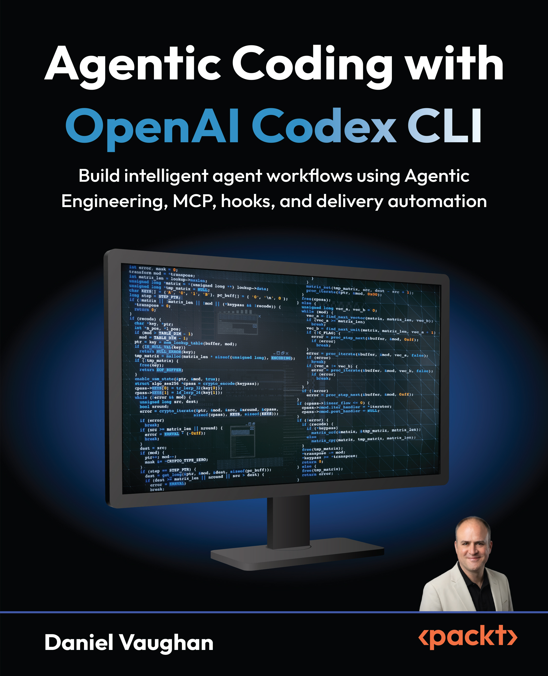
Hình 1.4: Vòng lặp Agentic—trái tim của Harness
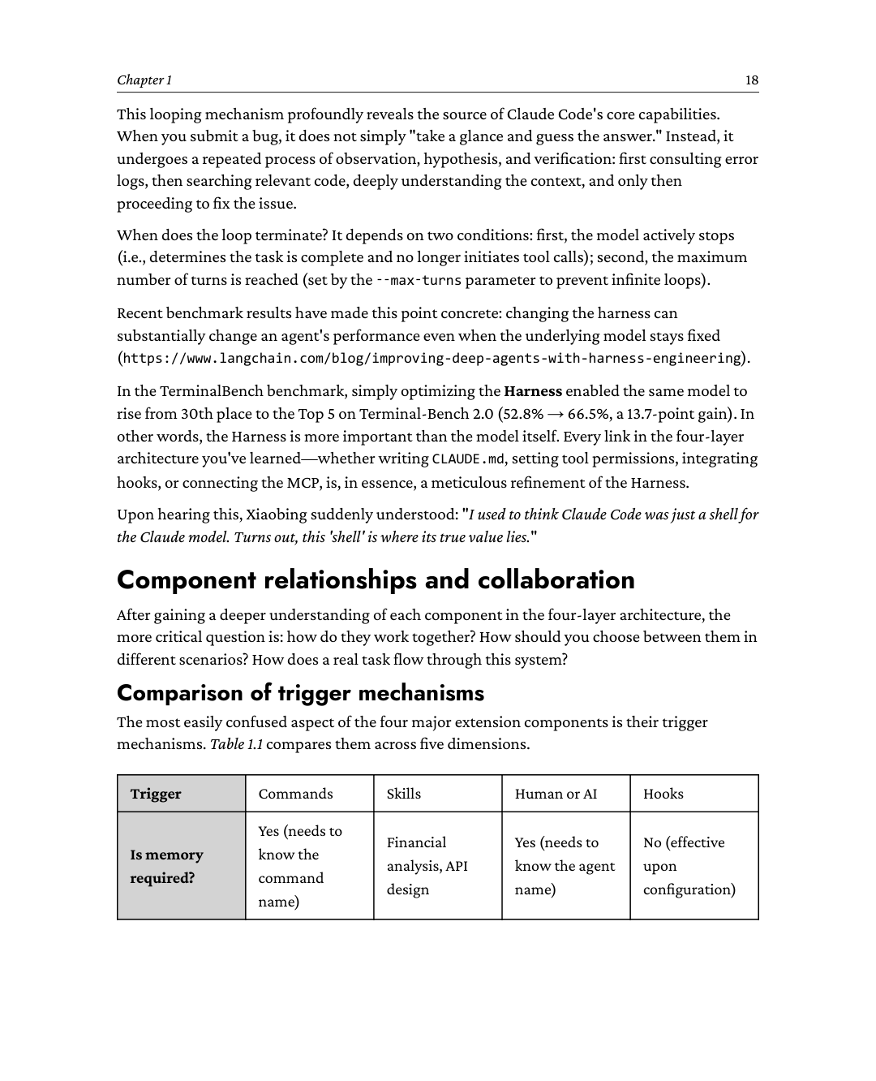
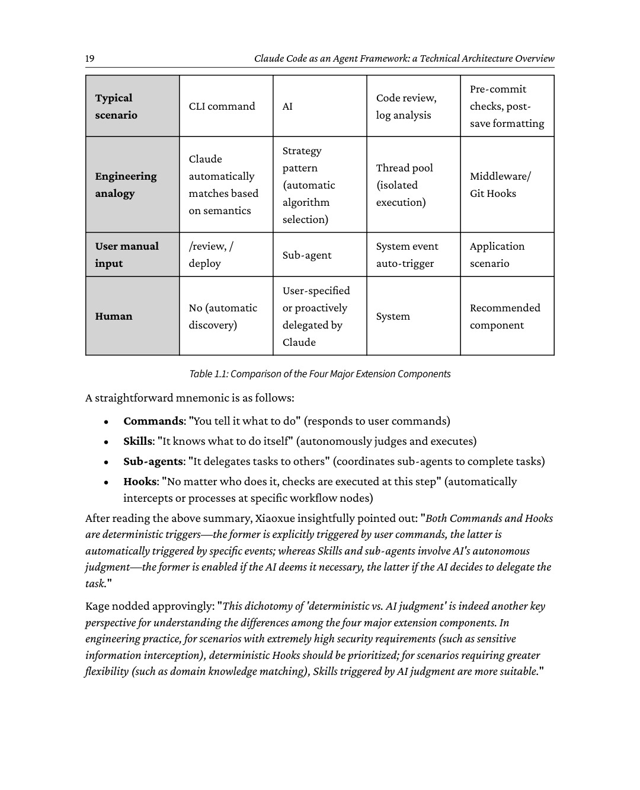
Chương 120
Luồng dữ liệu: hành trình của một yêu cầu
Để hiểu một cách trực quan hơn idx_f5bde695 về cơ chế phối hợp của từng thành phần, hãy cùng theo dõi toàn bộ hành trình của một yêu cầu xuyên suốt hệ thống Claude Code.
Giả sử một lập trình viên nhập lệnh vào terminal: "Giúp tôi review những thay đổi code gần đây trong thư mục src/payment/ để đảm bảo không có rủi ro bảo mật."
Luồng xử lý của Claude Code được thể hiện trong Hình 1.5.
Hình 1.5: Luồng Xử lý của Claude Code
21Claude Code như một Agent Framework: Tổng quan Kiến trúc Kỹ thuật
Trong quá trình được thể hiện ở Hình 1.5, mỗi thành phần trong tầng Memory và Extension đều đóng vai trò của mình: tầng Memory idx_e28c8a0f (CLAUDE.md) xây dựng idx_b1882300 ngữ cảnh dự án, Skills truyền tải kiến thức chuyên ngành, các sub-agent cung cấp môi trường thực thi độc lập, và Hooks nghiêm ngặt canh gác các điểm kiểm tra chất lượng. Toàn bộ quá trình không cần người dùng can thiệp thêm—mọi thứ đều được tự động điều phối sau khi người dùng nhập một lệnh ngôn ngữ tự nhiên duy nhất đó.
Đây chính là bản chất thực sự của "khả năng kết hợp" (composability). Mỗi thành phần giống như một khối xây dựng độc lập; khi kết hợp lại, chúng tạo thành một pipeline tự động hoàn chỉnh. Điều này hoàn toàn khớp với nguyên tắc kinh điển trong kỹ thuật phần mềm là "Tách biệt mối quan tâm" (Separation of Concerns): mỗi module tập trung vào một trách nhiệm duy nhất và phối hợp với nhau thông qua các giao diện rõ ràng. Thiết kế thành phần của Claude Code là một ví dụ mẫu mực cho nguyên tắc này.
•
CLAUDE.md tập trung vào "biết-cái-gì" (know-what)
•
Kỹ năng tập trung vào "biết-làm-thế-nào"
•
Các sub-agent tập trung vào "ai-làm-việc-đó"
•
Hooks tập trung vào "lan can bảo vệ"
Chính nhờ những ranh giới trách nhiệm rõ ràng này mà các thành phần có thể được kết hợp tự do với nhau mà không gây ảnh hưởng lẫn nhau.
Đáng chú ý là ví dụ trên minh họa một kịch bản cộng tác "tất-cả-trong-một". Trong thực tế kỹ thuật, hầu hết các tác vụ không cần tất cả thành phần: việc tạo mã đơn giản có thể chỉ cần sự phối hợp của bộ nhớ và Kỹ năng, trong khi các thao tác commit thông thường có thể chỉ liên quan đến Hooks. Giá trị cốt lõi của các thành phần không nằm ở việc "dùng hết tất cả", mà ở việc "gọi khi cần, sẵn sàng dùng bất cứ lúc nào".
Plugins: đóng gói và phân phối các tổ hợp
"Xiaobing, cậu từng hỏi tớ: 'Rốt cuộc mối quan hệ giữa Kỹ năng và Plugins là gì?'" Kage vẽ một ô vuông lớn trên bảng trắng rồi tiết lộ câu trả lời: "Đơn giản thôi—Plugins không phải là một năng lực mới, mà là một cơ chế đóng gói."
Hãy tưởng tượng bạn dành ba tuần tỉ mỉ xây dựng một hệ thống mở rộng Claude Code cho nhóm của mình: nó bao gồm hai Kỹ năng (đánh giá mã, thiết kế API), một sub-agent (kiểm toán viên bảo mật), và ba Hooks (kiểm tra lint trước khi commit, định dạng sau khi lưu, chặn thông tin nhạy cảm). Giờ đây, một đồng nghiệp mới gia nhập và rất cần tái sử dụng thiết lập này. Nếu bạn phải sao chép tệp thủ công, chỉ riêng việc tìm hiểu "tệp nào nằm trong thư mục nào" cũng có thể dễ dàng tốn nửa ngày.
Cơ chế Plugins giải quyết vấn đề này một cách tinh tế. Về bản chất, nó là một định dạng đóng gói chuẩn hóa: thông qua tệp kê khai plugin.json, các Kỹ năng, Commands, sub-agent, Hooks và cấu hình MCP đều được đóng gói chung với nhau. Sau khi đóng gói, chỉ một lệnh cài đặt duy nhất sẽ tự động triển khai tất cả cấu hình vào đúng vị trí.
Chương 122
Điều này giống như npm đối với Node.js hay Docker đối với các container image—giá trị cốt lõi của Plugins nằm ở việc phân phối và tái sử dụng, chứ không phải tạo ra một chiều năng lực mới.
Làm rõ khái niệm này là điều cực kỳ quan trọng. Người mới thường nhầm tưởng Plugins là một loại "Kỹ năng tiên tiến hơn", nhưng thực tế, hai thứ này hoạt động trên những chiều hoàn toàn khác nhau: Kỹ năng định nghĩa các loại năng lực, còn Plugins định nghĩa hình thức phân phối.
Một Plugin giống như một container, có khả năng đóng gói Kỹ năng, Commands, Hooks, sub-agent và các thành phần khác. Mối quan tâm cốt lõi của nó không phải là "thực thi tác vụ gì", mà là "đóng gói và chia sẻ như thế nào".
Đối với các nhà phát triển cá nhân, có thể không cần cố ý tạo Plugins; việc cấu hình các thành phần cục bộ trong dự án có thể là đủ.
Đối với các trưởng nhóm, Plugins lại là một công cụ mạnh mẽ để chuẩn hóa các thực hành tốt nhất và cho phép cấu hình chỉ với một cú nhấp chuột cho các thành viên mới trong nhóm.
Hướng dẫn lựa chọn kỹ thuật
Đối mặt với nhiều loại thành phần khác nhau, một câu hỏi cốt lõi được đặt ra: với nhu cầu cụ thể của bạn, bạn nên chọn cái nào?
Để hỗ trợ điều này, đây là cây quyết định lựa chọn thành phần của Claude Code (xem Hình 1.6) và bảng so sánh tình huống ứng dụng (xem Bảng 1.2) để giúp bạn đưa ra phán đoán nhanh chóng.
23Claude Code như một Agent Framework: Tổng quan kiến trúc kỹ thuật
Hình 1.6: Cây quyết định lựa chọn thành phần của Claude Code
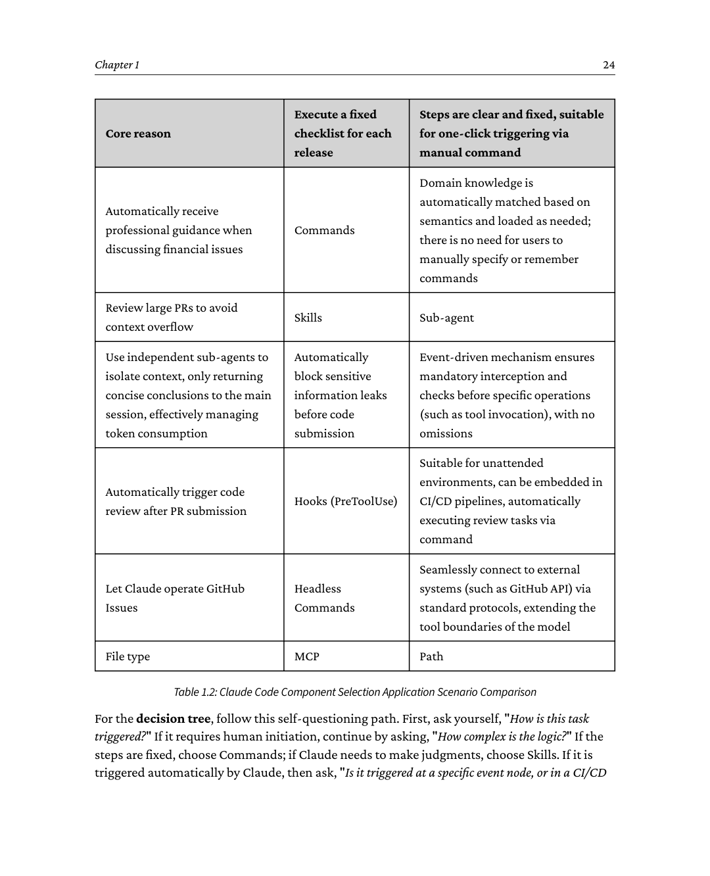
25Claude Code như một Agent Framework: Tổng quan kiến trúc kỹ thuật
pipeline?" Nếu đó là một nút sự kiện, hãy chọn Hooks; nếu nằm trong pipeline CI/CD, hãy chọn chế độ Headless. Tiếp theo, hãy tự hỏi: "Môi trường chạy là gì?" Nếu khối lượng công việc nặng hoặc cần cách ly ngữ cảnh, hãy thêm sub-agents. Nếu bạn cần truy cập các hệ thống bên ngoài (như công cụ hoặc dữ liệu), hãy thêm MCP. Nếu bạn cần kiểm soát lập trình ở cấp độ mã, hãy dùng Agent SDK.
Điều quan trọng cần lưu ý là các thành phần này thường được sử dụng kết hợp với nhau chứ không phải là những lựa chọn loại trừ lẫn nhau.
Một cấu hình nhóm trưởng thành thường sẽ phối hợp tất cả các thành phần để xây dựng một hệ thống tự động hóa vững chắc.
•
Tệp CLAUDE.md đặt nền tảng ngữ cảnh
•
Skills truyền tải chuyên môn lĩnh vực
•
Commands cung cấp các điểm vào được chuẩn hóa cho các thao tác thủ công
•
Hooks xây dựng một tuyến phòng thủ bảo mật tự động
•
Sub-agents phân rã và xử lý các tác vụ cực kỳ phức tạp
•
MCP phá vỡ rào cản dữ liệu với các hệ thống bên ngoài
•
Chế độ headless tích hợp liền mạch các khả năng vào pipeline CI/CD
Điều này giống hệt như một doanh nghiệp vận hành siêu hiệu quả: mỗi vai trò (thành phần) đều có trách nhiệm và ranh giới rõ ràng, nhưng chúng lại phối hợp chặt chẽ với nhau để đạt được mục tiêu cuối cùng.
Lưu ý
Ghi chú của Kage
Nguyên tắc cốt lõi của việc lựa chọn kỹ thuật luôn là "giải quyết vấn đề hiện tại bằng giải pháp đơn giản nhất." Đừng rơi vào cái bẫy "khi bạn có một cây búa, mọi thứ đều trông giống như cái đinh": đừng giao phó mọi tác vụ chỉ vì bạn đã học được sub-agents, và đừng thêm guard cho mọi thao tác nhỏ nhặt chỉ vì bạn đã nắm vững Hooks. Thiết kế thừa và thiết kế thiếu đều có hại như nhau. Những kiến trúc sư xuất sắc hiểu được nghệ thuật cân bằng: biết khi nào nên đưa vào một lớp trừu tượng để tăng khả năng mở rộng, và khi nào chỉ cần một file CLAUDE.md đơn giản là đủ cho một
giải pháp hoàn hảo.
Tóm tắt
Chương này bắt đầu bằng một sự thay đổi quan trọng về góc nhìn: Claude Code không phải là phiên bản dòng lệnh của ChatGPT, mà là một framework Agent có thể lập trình, mở rộng và kết hợp được. Đối với Claude Code, giao diện hội thoại phía trên mặt nước chỉ là điểm khởi đầu; chiều sâu kỹ thuật thực sự nằm ở bên dưới bề mặt—trong hệ thống bộ nhớ, bốn thành phần mở rộng chính,
Chương 126
Cơ chế tích hợp, và Agent SDK. Hiểu được điều này là bước đầu tiên từ "sử dụng thụ động" đến "điều phối chủ động".
Kiến trúc bốn lớp cung cấp một bản thiết kế rõ ràng cho toàn bộ hệ thống. Lớp bộ nhớ là nền tảng, trao cho Claude Code khả năng hiểu ngữ cảnh dự án; lớp mở rộng là phần thân chính, cung cấp bốn phương thức mở rộng trực giao: Commands, Skills, sub-agents, và Hooks; lớp tích hợp là đường ống, kết nối với thế giới bên ngoài qua Headless và MCP; lớp lập trình là tầng trên cùng, cho phép các nhà phát triển chuyển từ người dùng thành người kiến tạo. Bốn lớp này xây dựng dựa trên nhau, nhưng cũng hỗ trợ học độc lập — bạn không cần phải nắm vững mọi thứ cùng một lúc để bắt đầu thực hành.
Làm rõ mối quan hệ giữa các thành phần là kiến thức cốt lõi cần khắc sâu từ chương này. Commands đại diện cho chỉ thị rõ ràng, Skills mang kiến thức ngầm, sub-agents cho phép ủy thác tách biệt, và Hooks đóng vai trò người bảo vệ tự động. Bốn cơ chế kích hoạt này bao phủ toàn bộ phổ từ can thiệp thủ công đến thực thi tự động, từ gọi rõ ràng đến phản hồi ngầm. Chúng có thể hoạt động độc lập hoặc được điều phối kết hợp. Plugins, như một cơ chế đóng gói chuẩn hóa, cho phép phân phối và tái sử dụng hiệu quả các kết hợp này.
Trong Chương 2, chúng ta sẽ đi sâu vào nền tảng của kiến trúc bốn lớp — hệ thống bộ nhớ (tệp CLAUDE.md). Nó vừa là nền móng của toàn bộ tòa nhà, vừa là điểm khởi đầu tốt nhất để thực hành các khả năng framework của Claude Code. Một tệp CLAUDE.md được viết tốt còn giá trị hơn mười lời giải thích dài dòng bằng lời nói.
Câu hỏi suy ngẫm
1.
Hãy xem lại thói quen hiện tại của bạn khi sử dụng Claude Code (hoặc các công cụ lập trình AI khác): những thao tác nào vẫn còn mắc kẹt ở lớp tương tác thụ động "phía trên tảng băng"? Nếu bạn đưa vào các thành phần được mô tả trong chương này, những bước nào có thể được tự động hóa hoặc tái cấu trúc một cách có hệ thống?
2.
<<<|||>
Trong quy trình phát triển hàng ngày của nhóm bạn, những bước nào phù hợp nhất để bảo vệ tự động qua Hooks (như kiểm tra tiêu chuẩn mã, chặn thông tin nhạy cảm)? Những bước nào phù hợp hơn để cố định thành Commands cho việc gọi rõ ràng? Liệt kê 3–5 tình huống cụ thể và ghép mỗi tình huống với thành phần phù hợp nhất.
3.
<<<|||>
Chương này chỉ ra rằng bốn thành phần mở rộng chính của Claude Code tuân theo "nguyên tắc trách nhiệm đơn nhất." Hãy suy nghĩ sâu hơn: nếu Skills và Commands được gộp thành một thành phần duy nhất (hỗ trợ cả kích hoạt thủ công lẫn phản hồi tự động), điều này sẽ mang lại những tiện lợi gì? Những vấn đề tiềm ẩn nào có thể nảy sinh? Thiết kế này phản ánh sự đánh đổi kinh điển giữa "đơn giản" và "trực giao" trong thiết kế phần mềm.
2
Học từ quá khứ:Thực hành kỹ thuật củaHệ thống bộ nhớ
"Những ai không thể nhớ về quá khứ thì bị kết án phải lặp lại nó."
— George Santayana
Sau buổi thảo luận kỹ thuật lần trước, Xiaobing không thể chờ đợi để thử Claude Code trong dự án dịch vụ đơn hàng mà cô phụ trách. Cô háo hức nhập yêu cầu đầu tiên của mình: "Giúp tôi viết một API đăng nhập người dùng." Vài giây sau, Claude tạo ra một đoạn mã trông có vẻ hoàn hảo: dựa trên framework Express, dùng cú pháp JavaScript, và thậm chí còn bao gồm cả lệnh npm install, tất cả trong một lần. Xiaobing nhìn chằm chằm vào màn hình ba giây rồi chậm rãi gõ dòng tiếp theo: "Dự án của chúng tôi dùng Fastify và TypeScript…" Sau đó cô kiên nhẫn chỉnh sửa lại các ràng buộc cho mô hình và nhắc lại yêu cầu của mình, cuối cùng mới có được đoạn mã đúng như mong đợi.
— George Santayana
After the last technical discussion, Xiaobing couldn't wait to try Claude Code in the orderservice project she was responsible for. She eagerly entered her first request: "Help me write auser login API." A few seconds later, Claude generated a seemingly perfect piece of code: basedon the Express framework, using JavaScript syntax, and even including the npm installcommand, all in one go. Xiaobing stared at the screen for three seconds before slowly typingthe next line: "Our project uses Fastify and TypeScript…" She then patiently corrected the model'sconstraints and restated her requirements, finally obtaining code that met her expectations.
Ngày hôm sau, Xiaobing đóng terminal và bắt đầu một phiên hoàn toàn mới, yêu cầu Claude viết một API tạo đơn hàng. Lần này, Claude còn nhiệt tình hơn nữa, tạo ra một bộ routes, controllers và data models hoàn chỉnh với đầy đủ chi tiết. Tuy nhiên, framework vẫn là Express, package manager vẫn là npm, và thậm chí cấu trúc thư mục cũng khác xa so với quy ước của nhóm. Nhìn chằm chằm vào dòng quen thuộc trên màn hình—const
express = require('express')—Xiaobing cảm thấy một nỗi bất lực sâu sắc đang dâng lên trong lòng cô.
Kiểu "chứng mất trí nhớ của AI" này không xuất phát từ việc Claude thiếu khả năng. Ngược lại, nó thể hiện khả năng lập trình xuất sắc trong mọi phiên độc lập. Thế nhưng, mọi
Chương 228
lựa chọn có vẻ "hợp lý" mà nó đưa ra—chọn Express thay vì Fastify, npm thay vì pnpm, JavaScript thay vì TypeScript—không ngoại lệ, đều đi ngược lại tiêu chuẩn của nhóm.
Tại sao AI cần "Bộ nhớ"
Bực bội, Xiaobing idx_65d44270đi tìm Kage. Sau khi nghe câu chuyện của cô, Kage không vội đưa ra giải pháp.
"Xiaobing, cậu có nhớ cảm giác của mình trong ngày đầu tiên đi làm không?" Kage hỏi.
Xiaobing nghĩ một lát. "Tất nhiên là nhớ chứ. Tớ chẳng biết gì cả—kho mã nguồn ở đâu, chiến lược phân nhánh là gì, quy trình CI hoạt động ra sao... Tớ phải hỏi đồng nghiệp đủ thứ."
"Đúng vậy. Giờ hãy tưởng tượng nếu mỗi sáng thức dậy, cậu quên hết mọi thứ đã học ở công ty ngày hôm trước, và mỗi ngày đều giống như 'ngày đầu tiên đi làm.' Cậu sẽ làm gì?"
Xiaobing rùng mình. "Chẳng phải đó chính xác là cảm giác khi dùng Claude Code hiện tại sao?"
"Chính xác," Kage giải thích. "Đối với Claude, mỗi cuộc trò chuyện đều là 'ngày đầu tiên đi làm' của nó (xem Hình 2.1). Nó giống như một nhân viên mới có kỹ thuật giỏi nhưng trong ngày đầu tiên chẳng biết gì về tech stack của công ty, chỉ có thể đoán dựa trên kinh nghiệm cá nhân và quy ước trong ngành. Những phỏng đoán có thể hợp lý, nhưng không nhất thiết chính xác."
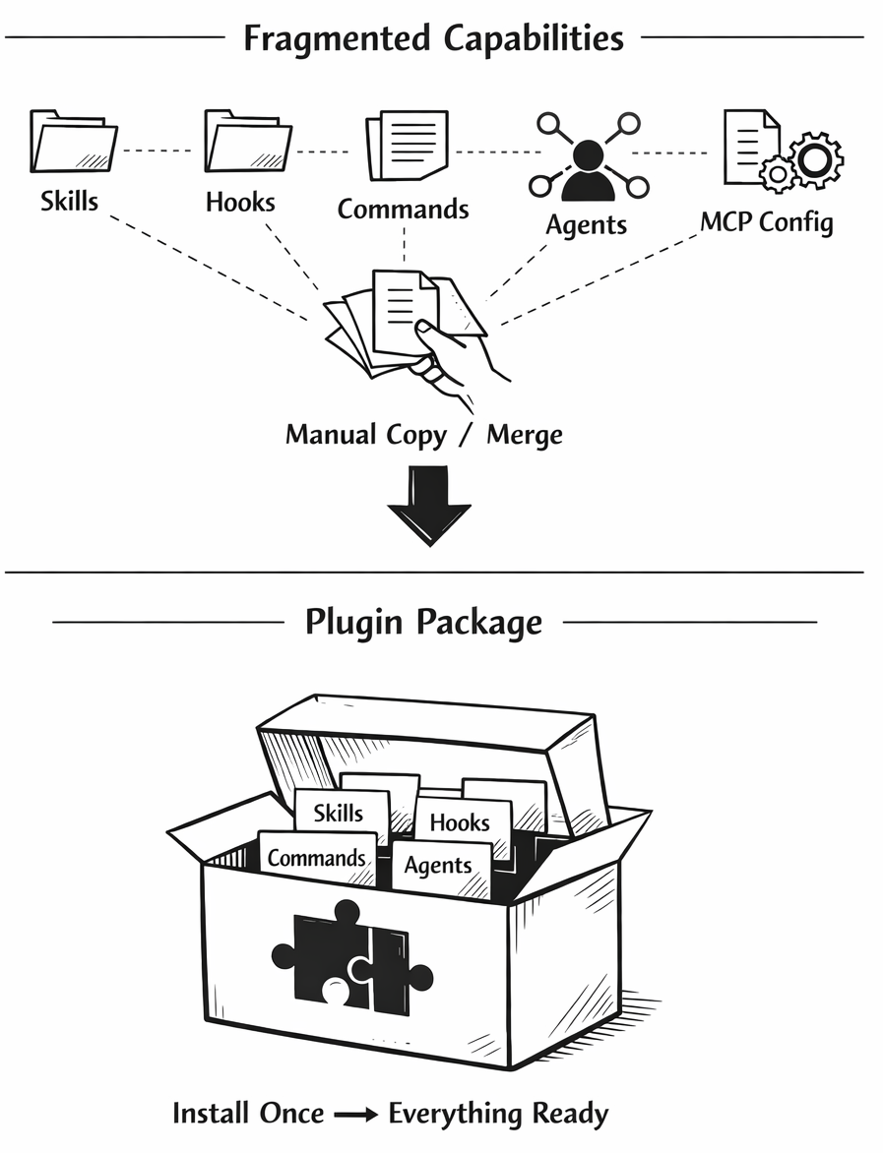
Hình 2.1: Mỗi cuộc trò chuyện là "ngày đầu tiên đi làm" của Claude.
29Học từ quá khứ: Thực hành kỹ thuật của Hệ thống Bộ nhớ
Đây là một đặc điểm cơ bản của các mô hình lớn: thiếu trạng thái lưu trữ giữa các phiên. Mỗi lần bạn idx_9d11307c đóng một phiên Claude Code và mở phiên mới, mô hình Claude lại đối mặt với một trang giấy hoàn toàn trắng. Nó không nhớ dự án của bạn dùng framework nào, phong cách code mà nhóm bạn ưa thích, hay thậm chí cả lỗi mà bạn vừa sửa cách đây năm phút. Đây không phải là khuyết điểm của bất kỳ mô hình cụ thể nào, mà là đặc điểm chung của tất cả các mô hình lớn hiện nay—mỗi cuộc trò chuyện đều phải xây dựng ngữ cảnh của nó từ đầu.
Từ góc độ kỹ thuật phần mềm, điều này hoàn toàn trái ngược với nguyên tắc "Quy ước thay vì Cấu hình" (Convention over Configuration). Ruby on Rails trao cho lập trình viên hiệu suất cao chính nhờ bộ giá trị mặc định hợp lý của nó: tên bảng cơ sở dữ liệu ở dạng số nhiều, tên model ở dạng số ít, controllers được đặt trong thư mục app/controllers, và lập trình viên chỉ cần tập trung vào những ngoại lệ so với các quy ước này.
Tuy nhiên, các "quy ước" mặc định của Claude không đến từ tiêu chuẩn dự án, mà từ dữ liệu huấn luyện của nó — những mẫu thống kê của toàn bộ mã nguồn công khai trên internet. Trong phân bố này, Express xuất hiện thường xuyên hơn Fastify, npm phổ biến hơn pnpm, và các mẫu JavaScript nhiều hơn hẳn TypeScript. Vì vậy, khi thiếu ngữ cảnh dự án cụ thể, Claude tự nhiên nghiêng về những giải pháp "chính thống" nhất. Dù những lựa chọn này có thể hợp lý trong các tình huống chung, chúng có thể không khớp với tiêu chuẩn riêng của nhóm bạn.
Nói cách khác, thứ Claude thiếu không phải là năng lực, mà là ngữ cảnh.
Với điều này, giải pháp trở nên rõ ràng: vì mỗi cuộc trò chuyện đều là "ngày đầu tiên đi làm" của Claude, tại sao không chuẩn bị một "cẩm nang hội nhập" riêng cho nó, đảm bảo nó tự động nghiên cứu cẩm nang này mỗi lần khởi động? Cẩm nang này chính là file CLAUDE.md. Là một file văn bản Markdown thuần, bạn chỉ cần đặt nó vào thư mục dự án được chỉ định, và Claude Code sẽ tự động quét và nạp nội dung của nó khi khởi động, chèn nó như một tin nhắn người dùng có độ ưu tiên cao ngay sau system prompt (chứ không phải nhúng bên trong chính system prompt). Điều này cũng giải thích tại sao
CLAUDE.md hoạt động như một hướng dẫn chứ không phải cấu hình bắt buộc. Từ đó trở đi, Claude không còn cần phải đoán xem dự án của bạn trông như thế nào từ con số không — mọi tiêu chuẩn và chi tiết đều được ghi rõ ràng trong cẩm nang.
Triết lý thiết kế này đã trở nên phổ biến trong kỹ thuật phần mềm. Chúng ta dùng .editorconfig để thống nhất hành vi của trình soạn thảo, .eslintrc để chuẩn hóa phong cách mã nguồn,
tsconfig.json để ràng buộc các tùy chọn biên dịch TypeScript, và .prettierrc để cố định các quy tắc định dạng. Bản chất của những file cấu hình này là đưa những "quy ước nhóm" ngầm hiểu từ trong đầu người ta ra ngoài thành các quy tắc khai báo mà máy đọc được.
CLAUDE.md tuân theo cùng logic đó, chỉ khác ở "người đọc" của nó: không còn là trình biên dịch hay công cụ định dạng, mà là một mô hình lớn có khả năng hiểu ngôn ngữ tự nhiên. Đây là sự mở rộng và tiến hóa tự nhiên của tư duy "cấu hình điều khiển" trong kỷ nguyên AI.
Chương 230
Ghi chú
Ghi chú của Kage
Có người có thể hỏi: "Chẳng phải Claude Code có khả năng đọc file dự án sao? Nó không thể chỉ cần kiểm tra
package.json để suy ra tech stack sao?" Đúng là vậy, nhưng "thăm dò chủ động" không chỉ
tiêu tốn hạn mức gọi công cụ quý giá và không gian context window, mà quan trọng hơn, package.json chỉ ghi lại danh sách phụ thuộc và không thể nắm bắt
những thông tin sâu hơn như các quyết định kiến trúc và quy ước nhóm. Giá trị cốt lõi của
CLAUDE.md nằm ở việc cô đọng những kiến thức ngầm rải rác thành một tài liệu hướng dẫn
rõ ràng, đảm bảo Claude có thể xây dựng một mô hình tinh thần chính xác về dự án trước khi
Kiến trúc bộ nhớ năm tầng
"Tôi hiểu nguyên lý rồi, nhưng chính xác thì CLAUDE.md nên được đặt ở đâu?" Xiaobing gặng hỏi.
Kage mỉm cười nhẹ. "Câu hỏi hay đấy. Câu trả lời là: nó không chỉ tồn tại ở một nơi duy nhất."
Bộ nhớ idx_032b3123system của Claude Code áp dụng một kiến trúc phân tầng tinh vi, chia thành năm tầng từ toàn cục đến cục bộ. Thiết kế này gợi nhớ đến cơ chế nạp cấu hình trong hệ điều hành: giống như Linux đọc cấu hình bằng cách quét các thiết lập toàn cục trong /etc/, thiết lập riêng cho người dùng trong thư mục home, và thiết lập riêng cho dự án trong thư mục hiện tại — xếp lớp chúng để tăng dần mức độ cụ thể — hệ thống bộ nhớ năm tầng của Claude Code cũng theo cùng triết lý thiết kế đó.
Lưu ý
Mô hình năm tầng được dùng trong chương này là cách tổ chức riêng của cuốn sách này về cách bộ nhớ hoạt động. Tài liệu chính thức của Claude Code định nghĩa bốn phạm vi bộ nhớ — Managed Policy, User, Project, và Local. Tầng "Rules Directory" được tách riêng ở đây (`.claude/rules/``) không phải là một phạm vi riêng trong cách phân loại đó; nó là một tính năng mô-đun, theo phạm vi đường dẫn
nằm trong phạm vi dự án. Chúng tôi tách nó ra thành một tầng riêng để làm nổi bật cơ chế quy tắc có điều kiện.
31Học từ quá khứ: Thực hành kỹ thuật của hệ thống bộ nhớ
Chúng ta có thể dùng một idx_b71945d4phép so sánh đang vận hành để minh họa hệ thống này: hệ thống phân cấp các văn bản chính sách của công ty.
•
Tầng idx_68443e9bđầu tiên là "Quy tắc ứng xử của Tập đoàn" do trụ sở chính ban hành, một quy định sắt đá mà mọi công ty con đều phải tuân theo và không thể sửa đổi. Nó thiết lập các giá trị cốt lõi và giới hạn đáy của công ty.
•
Tầng idx_2d3e8f5thứ hai là "Sổ tay vận hành của Phòng ban" cho từng phòng ban, áp dụng cho tất cả dự án trong phòng ban đó và đảm bảo tính chuẩn hóa trong cùng một mảng kinh doanh.
•
Tầng idx_f5f1beb3thứ ba là "Đặc tả phát triển của Dự án" cho từng nhóm dự án, tinh chỉnh các quy tắc xuống đến từng sản phẩm riêng lẻ và chỉ định các quy ước cốt lõi như lựa chọn công nghệ và phong cách viết mã.
•
Lớp thứ tưidx_e8cf9c0b là "Hướng dẫn vận hành đặc biệt" cho các tình huống cụ thể. Ví dụ, "Quy cách vận hành di chuyển cơ sở dữ liệu" chỉ được tham chiếu khi có một tác vụ cụ thể liên quan và mang tính đặc thù tình huống rất cao.
•
Lớp thứ năm là các ghi chú dán cá nhân tại bàn làm việc của mỗi nhân viên—kiến thức hoàn toàn được cá nhân hóa, chỉ mình tự thấy, dùng để ghi lại các mẹo gỡ lỗi tạm thời hoặc sở thích cá nhân.
Từ trên xuống dưới, phạm vi áp dụng thu hẹp dần, độ chi tiết của nội dung tăng lên, và tính linh hoạt trong quản lý cũng tăng theo tương ứng.
Hình 2.2 cho thấy hệ thống bộ nhớ năm lớp của Claude Code.
Chương 232
Hình 2.2: Hệ thống bộ nhớ năm lớp của Claude Code
Tiếp theo, chúng ta hãy phân tích trách nhiệm và cách sử dụng điển hình của từng lớp.
33Học từ quá khứ: Thực hành kỹ thuật của hệ thống bộ nhớ
Lớp chính sách doanh nghiệp tạo thành "mức trần" của toàn bộ hệ thống và thường không thể truy cập đối với các nhà phát triển. Lớp idx_1f37a391này được quản trị viên IT của công ty thiết lập thống nhất thông qua các tệp cấu hình cấp hệ thống (macOS /Library/Application Support/ClaudeCode/CLAUDE.md; Linux/WSL /etc/claude‑code/CLAUDE.md; Windows C:\Program
Files\ClaudeCode\CLAUDE.md) hoặc bảng điều khiển quản lý doanh nghiệp của Anthropic. Các chính sách điển hình bao gồm: cấm gửi mã ra các API bên ngoài, yêu cầu mọi thao tác cơ sở dữ liệu phải đi qua ORM, nghiêm cấm hardcode bí mật trong mã, và các ranh giới đỏ về bảo mật khác. Lớp này thiết lập đường cơ sở tuân thủ của doanh nghiệp: cho dù các nhà phát triển cấu hình bốn lớp bên dưới như thế nào, những ràng buộc bắt buộc này cũng không thể bị vượt qua. Đối với các nhà phát triển cá nhân và nhóm nhỏ, lớp này thường trống và không cần chú ý đặc biệt.
Lớp người dùng về cơ bản idx_e2afb744 là "hồ sơ sở thích cá nhân" của người dùng. Tệp cấu hình này nằm tại ~/.claude/CLAUDE.md trong thư mục home của người dùng và áp dụng cho tất cả các dự án được mở trên máy này. Nó phù hợp nhất để lưu trữ các sở thích chung không liên quan đến logic nghiệp vụ cụ thể idx_d659d1b4 nhưng phản ánh thói quen làm việc cá nhân, chẳng hạn như lựa chọn ngôn ngữ giao tiếp (tiếng Trung hay tiếng Anh), quy ước định dạng cho thông điệp Git commit, hoặc ánh xạ các lệnh tắt cá nhân thường dùng sang các lệnh thực thi cụ thể. Những sở thích này rất ổn định và không thay đổi khi chuyển đổi dự án.
<!-- ~/.claude/CLAUDE.md -->
# Sở thích viết mã cá nhân
- Ngôn ngữ giao tiếp: Trả lời bằng tiếng Trung, chú thích mã bằng tiếng Anh
- Quy ước commit: Thông điệp Git commit tuân theo định dạng "type(scope):
mô tả bằng tiếng Trung"
- Mô hình lập trình: Ưu tiên phong cách lập trình hàm
- Ánh xạ lệnh tắt:
- Khi tôi nói "chạy kiểm thử", tự động thực thi pnpm test
- Khi tôi nói "khởi động dịch vụ", tự động thực thi pnpm dev
Lớp dự án là lớp được sử dụng thường xuyên nhất trong phát triển hằng ngày và là trọng tâm chính của chương này. Nó được đại diện bởi tệp CLAUDE.md trong thư mục gốc của dự án, tệp này phải được commit vào kho Git và trở thành một phần tài sản mã nguồn của dự án.
Điều này có nghĩa là khi một đồng nghiệp mới clone dự án, Claude Code sẽ tự động đọc tệp này. Không cần cấu hình thêm—Claude ngay lập tức nắm được toàn bộ ngữ cảnh dự án. Giống như nhận được một "Sổ tay Phát triển Dự án" dành riêng trong bộ tài liệu chào mừng của bạn vào ngày đầu tiên đi làm—mở ra là thấy rõ mọi thứ: lựa chọn công nghệ, cấu trúc thư mục, tiêu chuẩn viết mã và các lệnh thường dùng.
Chương 234
Lớp thư mục rules là một thiết kế tinh vi, cao cấp nhằm giải quyết điểm đau rằng "một tệp CLAUDE.md duy nhất không thể chứa đựng tất cả các quy tắc phức tạp." Bạn có thể triển khai nhiều tệp Markdown độc lập trong thư mục .claude/rules/, mỗi tệp tập trung vào một chủ đề cụ thể (như quy ước cơ sở dữ liệu, phong cách thiết kế API, hoặc chiến lược kiểm thử). Quan trọng hơn, lớp này hỗ trợ cơ chế kích hoạt có điều kiện—các tệp quy tắc chỉ được tải động khi thao tác trên các tệp cụ thể hoặc khi vào ngữ cảnh cụ thể, nhờ đó tránh thông tin không liên quan làm rối ngữ cảnh. Chúng ta sẽ khám phá cơ chế này một cách sâu sắc và cách sử dụng thực tế trong mục Hệ thống Quy tắc Có điều kiện.
Lớp cục bộ là "ghi chú cá nhân" của nhà phát triển, tương ứng với tệp CLAUDE.local.md. Tệp này không được commit vào kho Git (Claude Code chỉ thêm CLAUDE.local.md vào .gitignore khi bạn chạy /init và chọn tùy chọn cá nhân; nếu bạn tạo tệp thủ công, hãy tự thêm nó vào .gitignore) và dành cho những thông tin có giá trị cao đối với cá nhân nhưng không phù hợp để chia sẻ, chẳng hạn như địa chỉ và cổng của máy chủ kiểm thử, những hiểu biết độc đáo tích lũy được trong quá trình gỡ lỗi cá nhân, hoặc ghi chú công việc tạm thời.
Ví dụ, nếu bạn biết rằng cơ sở dữ liệu của môi trường phát triển sẽ bảo trì vào những thời điểm cụ thể, thông tin như vậy chỉ cần ghi lại ở lớp cục bộ, không cần thông báo cho toàn bộ nhóm, nhờ đó tránh gây nhiễu thông tin.
<!-- ./CLAUDE.local.md (tự động được thêm vào .gitignore) -->
# Ghi chú Phát triển Cục bộ
- Kết nối cơ sở dữ liệu: postgresql://dev:dev123@10.0.1.50:5432/orders_dev
- Cửa sổ bảo trì: Bảo trì cơ sở dữ liệu vào mỗi thứ Tư từ 22:00 đến 23:00;
nghiêm cấm thực hiện các thao tác migration trong khoảng thời gian này
- Khắc phục sự cố: Nếu xảy ra lỗi CORS, trước tiên hãy kiểm tra cấu hình Nginx (/
usr/local/etc/nginx/nginx.conf)
- Cấu hình tích hợp: Dịch vụ frontend chạy trên cổng 5173; cần cấu hình chuyển tiếp proxy
thủ công
Lúc này, Xiaobing nhanh trí đặt ra một câu hỏi then chốt: "Vậy nếu năm tầng này xảy ra xung đột thì sao? Ví dụ, tôi đặt 'thụt lề 4 dấu cách' ở tầng người dùng, nhưng tầng dự án lại chỉ định 'thụt lề 2 dấu cách'?"
"Câu hỏi hay đấy," Kage đáp lại đầy tán thưởng. "Những tệp này tuân theo nguyên tắc 'tích lũy, không ghi đè.' Claude Code sẽ đọc nội dung của tất cả các tầng và hợp nhất chúng thành một ngữ cảnh hoàn chỉnh. Khi xảy ra xung đột, mô hình Claude sẽ đưa ra quyết định dựa trên phán đoán của mình, với logic cốt lõi là tính cụ thể được ưu tiên. Trong ví dụ về thụt lề, quy tắc '2 dấu cách' của tầng dự án cụ thể hơn với dự án hiện tại nên được ưu tiên hơn quy tắc '4 dấu cách' chung chung của tầng người dùng
35Học từ quá khứ: Thực hành kỹ thuật của hệ thống bộ nhớ
Tuy nhiên, tầng chính sách doanh nghiệp là một ngoại lệ. Nó có quyền lực tuyệt đối—dù các tầng bên dưới được cấu hình thế nào, các ràng buộc của nó cũng không thể bị vượt qua. Nó giống như những lằn ranh đỏ về pháp lý hay bảo mật của công ty: không quản lý dự án hay sở thích cá nhân nào có thể ghi đè lên chúng."
Đáng nói là CLAUDE.md còn có một cơ chế tham chiếu tệp rất mạnh mẽ. Trong bất kỳ tệp bộ nhớ nào ở bất kỳ tầng nào, bạn đều có thể dùng cú pháp @path/to/file để bao gồm nội dung của các tệp khác, cho phép tổ chức cấu hình theo dạng mô-đun.
Ví dụ, viết @docs/api‑conventions.md trong CLAUDE.md của tầng dự án sẽ khiến Claude tự động tải và phân tích nội dung của tài liệu quy ước API. Cơ chế này hỗ trợ đệ quy lồng nhau tối đa năm cấp, đủ cho nhu cầu tổ chức của hầu hết các dự án phức tạp.
Điều này mang đến một giải pháp quản trị tài liệu thanh lịch cho các dự án lớn: CLAUDE.md không còn cần phải tự gánh mọi chi tiết nữa, mà thay vào đó đóng vai trò như một "mục lục tổng," linh hoạt trỏ đến các idx_1e8d2b4etài liệu chuyên biệt khác nhau. Thiết kế này đã thành công tránh được nhược điểm của việc chất đống lượng lớn thông tin vào một tệp khổng lồ duy nhất, giúp cấu trúc cấu hình rõ ràng và dễ bảo trì hơn.
Các mô hình viết CLAUDE.md
Sau khi đã hiểu về idx_80522f6evị trí lưu trữ và trách nhiệm phân tầng của các tệp bộ nhớ, một câu hỏi cơ bản hơn lại nảy sinh: vậy nên viết chúng như thế nào?
Kage nghiêm trang viết ba từ lên bảng trắng: Ít hơn là nhiều hơn.
"Nội dung của CLAUDE.md được lưu trữ toàn cục," Kage giải thích. "Nó được đưa hoàn toàn vào cửa sổ ngữ cảnh ngay khi bắt đầu mỗi cuộc trò chuyện. Điều này có nghĩa là mỗi dòng bạn viết đều tiêu tốn hạn ngạch token quý giá trong mọi lần tương tác."
Ông đưa ra một ví von sinh động: "Bạn có thể nghĩ về cửa sổ ngữ cảnh như một chiếc bàn có không gian hạn chế. Diện tích mặt bàn là cố định. Nếu bạn chất đống tài liệu tham khảo dày cộp (tức là các tệp quy tắc dài dòng) lên bàn trước khi Claude Code bắt đầu công việc thực sự, thì sẽ còn rất ít chỗ cho mã nguồn, tệp và bản nháp tạm thời mà thực sự cần được xử lý. Khi bàn đã đầy, Claude Code sẽ phải 'vứt bỏ' một số thông tin then chốt ban đầu để lấy chỗ, điều này thường khiến nó 'quên' các chỉ dẫn quan trọng hoặc các chi tiết ngữ cảnh."
Theo hướng dẫn chính thức của Anthropic, người dùng nên nhắm mục tiêu dưới 200 dòng cho mỗi tệp CLAUDE.md; tệp dài hơn sẽ tiêu tốn nhiều ngữ cảnh hơn và làm giảm mức độ tuân thủ. Logic cốt lõi là: mật độ chỉ dẫn tỷ lệ nghịch với xác suất tuân thủ. Càng nhiều chỉ dẫn dài dòng và phức tạp, mỗi quy tắc càng ít có khả năng nhận được "sự chú ý sâu sắc" và "thực thi nghiêm ngặt" từ mô hình.
Chương 236
Điều này hoàn toàn khớp với nguyên tắc "Quá tải thông tin" trong quản lý: khi một cuốn sổ tay nhân viên dày đến mức không ai có thể đọc hết, hiệu quả thực tế của nó thường kém hơn một bản tóm tắt A4 một trang đã chắt lọc đến tinh túy cốt lõi. Trong cộng tác với AI, sự súc tích không chỉ là một cách tiết kiệm token — đó là chiến lược then chốt để đảm bảo chỉ dẫn được thực thi hiệu quả.
Vậy, nội dung nào đáng để viết vào CLAUDE.md? Kage đã đưa ra một "khung ba câu hỏi" hiệu quả như tiêu chí lựa chọn.
Câu hỏi thứ nhất: WHY (tại sao làm điều này?)
Giá trị cốt lõi: Trao cho mô hình Claude khả năng "suy luận tương tự."
Loại thông tin này nhằm tiết lộ logic nền tảng đằng sau các quyết định, giúp Claude hiểu những mối quan tâm cốt lõi của dự án. Một khi nắm được "tại sao," ngay cả khi gặp những trường hợp biên không được chỉ định rõ ràng, mô hình vẫn có thể đưa ra suy luận đúng đắn dựa trên các nguyên tắc.
Ví dụ: "Chúng tôi chọn Fastify thay vì Express vì cơ chế xác thực dựa trên schema của Fastify phù hợp với chiến lược 'ưu tiên an toàn kiểu dữ liệu' của dự án."
Hiệu quả: Khi Claude hiểu rằng "an toàn kiểu dữ liệu" là ưu tiên hàng đầu, ngay cả khi bạn không chỉ định một thư viện nào đó ở đâu đó, nó vẫn sẽ chủ động ưu tiên các giải pháp có định nghĩa kiểu dữ liệu tốt hơn, thay vì khớp từ khóa một cách máy móc.
Câu hỏi thứ hai: WHAT (làm gì, không làm gì)
Giá trị cốt lõi: Xác định "ranh giới hành vi" không được phép vượt qua.
Đây là chỉ dẫn hành vi trực tiếp và cứng nhắc nhất, phân định rõ ràng điều gì được phép và điều gì bị cấm. Những quy tắc như vậy thường không cần giải thích và đòi hỏi sự tuân thủ và thực thi tuyệt đối. Phần lớn các đặc tả dự án đều thuộc loại này.
Ví dụ: "Bạn phải dùng pnpm làm trình quản lý gói; nghiêm cấm dùng npm hoặc yarn."
Hiệu quả: Thiết lập một "ranh giới đỏ" rõ ràng, loại bỏ sự không chắc chắn trong việc chọn công cụ và đảm bảo tính nhất quán của ngăn xếp công nghệ.
Câu hỏi thứ ba: HOW (làm từng bước như thế nào)
Giá trị cốt lõi: Chuẩn hóa "Quy trình vận hành tiêu chuẩn."
Loại nội dung này áp dụng cho các lệnh thông dụng, quy trình cố định hoặc các mô thức vận hành (operational paradigm) cụ thể. Mô hình không cần hiểu nguyên lý phức tạp đằng sau các lệnh; nó chỉ cần thực thi chính xác các bước đã được thiết lập.
Ví dụ: "Để thực hiện migration cơ sở dữ liệu, chạy pnpm db:migrate; để seed dữ liệu test, chạy pnpm
db:seed."
37Học từ quá khứ: Thực hành kỹ thuật của Hệ thống Bộ nhớ
Hiệu quả: Biến những thực hành tốt nhất của nhóm thành phản xạ tự nhiên của mô hình, giảm các lỗi cấp thấp do gõ sai lệnh hoặc thiếu tham số và nâng cao hiệu quả thực thi.
Không phải mọi thông tin đều cần trả lời cả ba câu hỏi cùng lúc. Hầu hết các quy tắc chỉ cần được định nghĩa rõ ràng ở mức WHAT trong một câu duy nhất. Chỉ những quyết định then chốt dễ bị hiểu nhầm hoặc nơi mô hình dễ mắc "lỗi do ý tốt" mới đáng được bổ sung giải thích chuyên sâu ở mức WHY.
Nếu bạn thấy mọi quy tắc trong CLAUDE.md của mình đều được theo sau bởi một đoạn giải thích bối cảnh dài dòng hoặc biểu đạt cảm xúc, điều đó thường có nghĩa là nội dung đã bị quá tải. Ngắn gọn là chìa khóa để cộng tác hiệu quả.
Tiếp theo, hãy nhanh chóng xây dựng trực giác idx_f17c5da9 bằng cách so sánh một ví dụ tiêu cực với một ví dụ tích cực tiếp theo.
Đầu tiên, một ví dụ tiêu cực: "nghe có vẻ đúng nhưng thực ra vô nghĩa" một cách mơ hồ.
# Mô tả dự án
Đây là một dịch vụ backend cho một nền tảng thương mại điện tử. Nhóm chúng tôi có 5 thành viên, và
dự án bắt đầu phát triển vào tháng 3 năm 2024.
Nó được viết bằng Node.js và là một dịch vụ RESTful API.
Code nên được viết tốt, chú ý đến hiệu năng.
Việc kiểm thử nên toàn diện.
Vui lòng tuân theo các thực hành tốt nhất.
File CLAUDE.md này đầy rẫy những câu nói lịch sự và hướng dẫn mơ hồ thường thấy trong giao tiếp xã hội của con người, những thứ gần như tương đương với thông tin vô dụng đối với AI.
•
Viết tốt: Tốt đến mức nào? Nghĩa là tuân theo định dạng Prettier, hay là sử dụng các design pattern (mẫu thiết kế)?
•
"Toàn diện": Cần bao phủ những tình huống nào? Là unit testing (kiểm thử đơn vị), integration testing (kiểm thử tích hợp), hay E2E testing (kiểm thử đầu cuối)? Yêu cầu độ bao phủ là 80% hay 100%?
•
"Best practices" (thực hành tốt nhất): Thực hành tốt nhất của ai?
Sau khi đọc xong, Claude gần như không thu được thông tin nào có thể hành động được.
Vấn đề chí mạng nhất là chỉ thị "follow best practices" (tuân theo thực hành tốt nhất). Nó trông có vẻ đúng, nhưng thực ra trống rỗng, bởi vì Claude mặc định sẽ cố gắng tuân theo những gì nó cho là "best practices" (dựa trên các mẫu thống kê từ lượng dữ liệu khổng lồ trên internet). Vấn đề cốt lõi là "best practices" chung của mô hình thường khác với "quy ước kỹ thuật" cụ thể của nhóm bạn.
Chương 238
Ngoài ra, những metadata (siêu dữ liệu) như "nhóm có 5 người" hay "bắt đầu phát triển từ tháng 3 năm 2024" không đưa ra hướng dẫn nào cho logic sinh mã, mà lại chiếm mất không gian context (ngữ cảnh) quý giá.
Giờ thì hãy xem một ví dụ tích cực: một "sổ tay vận hành" chính xác.
# Order Service API
## Technology Stack
- Node.js 20 + TypeScript 5.3 (strict mode)
- Fastify 4 framework (do not use Express)
- Prisma ORM + PostgreSQL 15
- Quản lý gói bằng pnpm 8 (không dùng npm/yarn)
## Cấu trúc dự án
- src/routes/ — Định nghĩa route, chỉ dùng để phân tích tham số và trả về
response
- src/services/ — Tầng logic nghiệp vụ, toàn bộ logic cốt lõi nằm ở đây
- src/repositories/ — Tầng truy cập dữ liệu, đóng gói các lệnh gọi Prisma
- src/schemas/ — Schema kiểm tra bằng Zod, tương ứng một-một với các route
## Quy ước chính
- Định dạng response API thống nhất: { success: boolean, data?: T, error?: { code:
string, message: string } }
- Mã lỗi dùng dạng UPPER_SNAKE_CASE, ví dụ: ORDER_NOT_FOUND
- Tên bảng trong cơ sở dữ liệu dùng dạng snake_case số nhiều, khóa chính là UUID, bắt buộc
phải có created_at và updated_at
## Các lệnh thường dùng
pnpm dev # Khởi động server phát triển, cổng 3000
pnpm test # Chạy tất cả các bài kiểm tra (vitest)
pnpm build # Biên dịch TypeScript + kiểm tra kiểu dữ liệu
pnpm db:migrate # Chạy migration cơ sở dữ liệu Prisma
Sự khác biệt giữa idx_688c815d hai tài liệu này rõ ràng ngay từ cái nhìn đầu tiên. Phiên bản xuất sắc thì ngắn gọn, cụ thể và có tính khả thi cao — mỗi quy tắc đều trực tiếp neo chặt vào logic hành vi của Claude.
Khóa chặt vào ngăn xếp công nghệ: Khi thấy "khung Fastify 4 (không dùng Express)," Claude sẽ ngay lập tức loại trừ các giải pháp liên quan đến Express và sinh mã dựa trên Fastify•
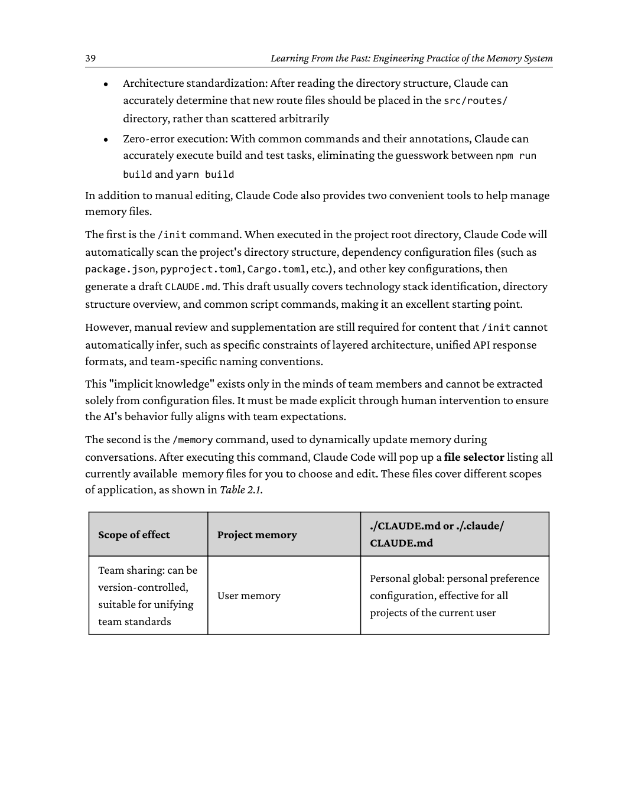
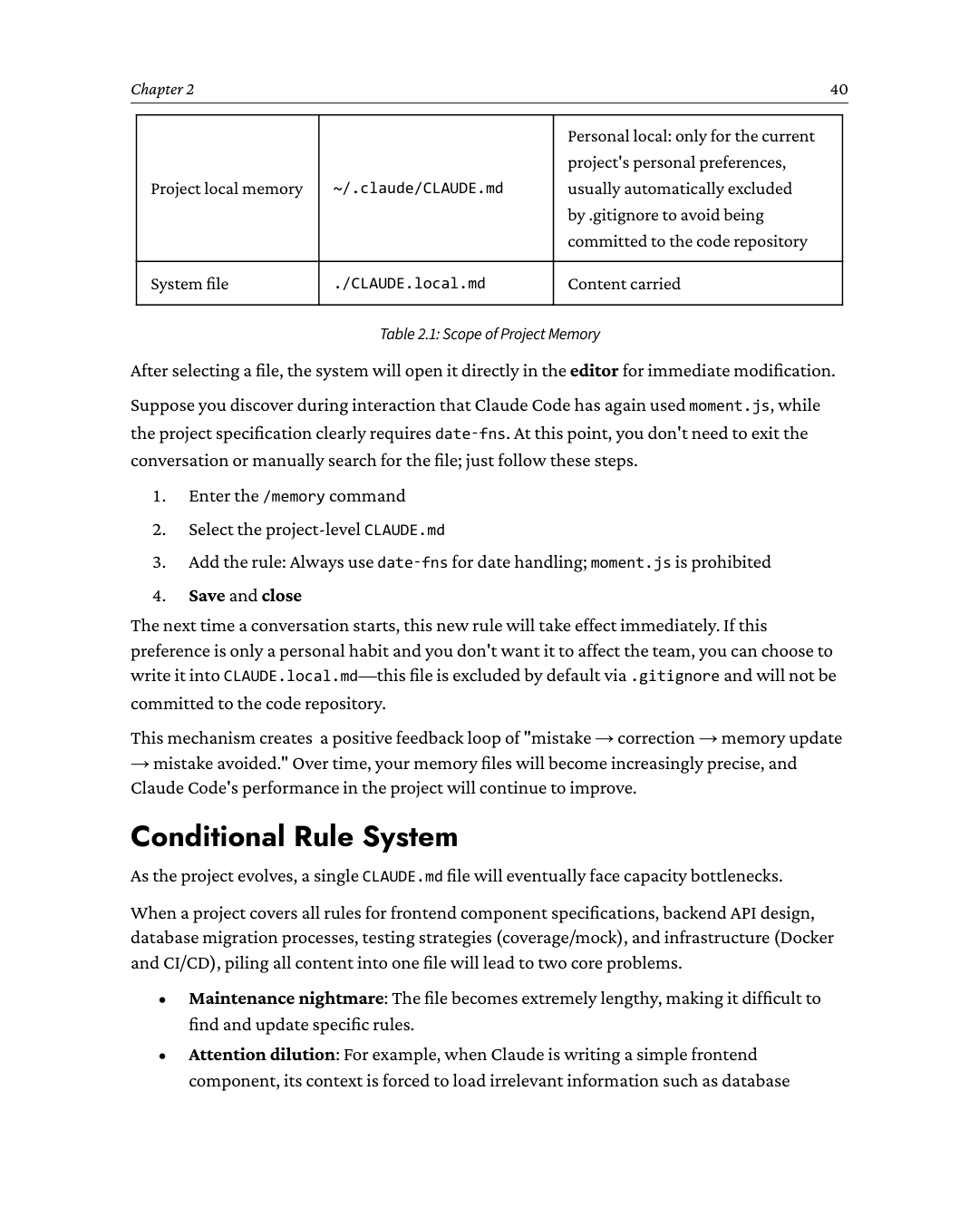
41Học hỏi từ quá khứ: Thực hành kỹ thuật của hệ thống bộ nhớ
các đặc tả migration và yêu cầu cấu hình CI. Sự nhiễu này làm loãng sự tập trung của mô hình, giảm hiệu quả xử lý tác vụ hiện tại, và thậm chí có thể gây ra ảo giác hoặc khiến các ràng buộc quan trọng ở phía frontend bị bỏ qua.
Đây chính xác là giá trị cốt lõi của thư mục .claude/rules/. Nó tiến hóa hệ thống bộ nhớ từ "một cuốn sổ tay duy nhất, nặng nề, bao trùm mọi thứ" thành "một cơ sở tri thức dạng mô-đun có thể truy cập khi cần."
Cơ chế này có hai ưu điểm cốt lõi.
•
Phân chia theo lĩnh vực: Cho phép idx_f3f6e390 tập hợp quy tắc lớn được chia nhỏ thành nhiều tệp theo chủ đề cụ thể, mỗi tệp tập trung vào một lĩnh vực riêng, cải thiện đáng kể khả năng bảo trì.
•
Kích hoạt thông minh: Bằng cách thêm YAML Frontmatter vào đầu mỗi tệp và sử dụng trường paths để khai báo các mẫu Glob, các quy tắc tương ứng chỉ được kích hoạt và đưa vào ngữ cảnh khi đường dẫn tệp mà Claude Code thao tác khớp với mẫu. Trong các tình huống không khớp, những tệp quy tắc này vẫn nằm im trên đĩa, không tiêu tốn token hay không gian ngữ cảnh.
Hãy xem một ví dụ. Nếu bạn cần chuẩn hóa cách viết các tệp kiểm tra, bạn có thể tạo tệp quy tắc sau.
<!-- .claude/rules/testing.md -->
---
paths:
- "**/*.test.ts"
- "**/*.spec.ts"
- "tests/**"
---
# Hướng dẫn Kiểm thử
- Sử dụng vitest làm framework kiểm thử; nghiêm cấm dùng jest.
- Mỗi tệp kiểm thử phải chứa một khối describe, và tên của nó phải khớp với
module đang được kiểm thử.
- Việc giả lập module (module mocking) phải được thực hiện thống nhất bằng vi.mock(); giả lập thủ công bị
nghiêm cấm.
- Tất cả các bài kiểm thử bất đồng bộ phải dùng cú pháp async/await; việc dùng callback done bị
nghiêm cấm.
- Dữ liệu kiểm thử phải được tạo thông qua các hàm factory (factory functions); việc hardcode dữ liệu trong bài kiểm thử
bị nghiêm cấm.
Chương 242
Với cấu hình này, khi Claude chỉnh sửa src/services/order‑service.ts, các hướng dẫn kiểm thử này sẽ không được tải; tuy nhiên, ngay khi tests/order‑service.test.ts được viết, những quy tắc này sẽ tự động được áp dụng. Triết lý thiết kế "tải theo nhu cầu" (on-demand loading) này rất gần gũi với khái niệm lazy loading trong các ngôn ngữ lập trình: không cần tải trước tất cả tài nguyên tiềm năng khi khởi động—chỉ gọi động chúng khi thực sự cần thiết.
Cách tiếp cận tương tự có thể được mở rộng sang các lĩnh vực phát triển khác. Ví dụ, các hướng dẫn về cơ sở dữ liệu chỉ được tải khi làm việc với các tệp Prisma hoặc lớp truy cập dữ liệu (data access layer), trong khi các hướng dẫn thiết kế API chỉ được áp dụng khi chỉnh sửa các tệp route hoặc schema.
<!-- .claude/rules/database.md -->
---
paths:
- "prisma/**"
- "src/repositories/**"
---
# Hướng dẫn về cơ sở dữ liệu
- Khi một tệp migration đã được commit vào nhánh chính, nghiêm cấm tuyệt đối việc
chỉnh sửa nó; chỉ tạo các migration mới khi cần thiết.
- Tất cả các truy vấn phải đi qua lớp repository; lớp service
bị cấm gọi trực tiếp Prisma client.
- Các thao tác hàng loạt phải được bọc trong một transaction. Khi ghi hơn 100
bản ghi cùng lúc, bắt buộc phải xử lý theo lô.
<!-- .claude/rules/api-design.md -->
---
paths:
- "src/routes/**"
- "src/schemas/**"
---
# Hướng dẫn thiết kế API
- Mỗi route phải được cấu hình với một Zod schema tương ứng để xác thực tham số đầu vào.
- Các endpoint dạng danh sách phải hỗ trợ thống nhất các tham số phân trang: page (bắt đầu từ
1) và limit (mặc định 20, tối đa 100).
- Cấu trúc phản hồi lỗi phải bao gồm trường code mà máy có thể đọc được và trường message mà người dùng có thể đọc được.
43Học từ quá khứ: Thực hành kỹ thuật của Hệ thống Bộ nhớ
Nghe xong, Xiaoxue tóm tắt ngắn gọn: "Điều này giống như việc may đo những cuốn sổ tay hướng dẫn vận hành riêng cho nhân viên ở các vị trí khác nhau trong một công ty—lễ tân thì theo quy trình của quầy tiếp đón, nhân viên kho thì tuân theo quy định của kho, và không ai cần phải ghi nhớ toàn bộ nội quy của cả công ty. Chỉ khi bạn bước vào công việc vận hành kho thì bạn mới cần mở cuốn 'Sổ tay Quản lý Kho.'"
Kage idx_d7811a6egật đầu idx_0ba433d2và nói thêm: "Cách tiếp cận theo mô-đun này để tổ chức các quy tắc còn có một lợi ích thực tế lớn khác: trong các tình huống cộng tác, các chuyên gia trong lĩnh vực có thể tự mình duy trì các tệp quy tắc của riêng họ, giảm đáng kể khả năng xảy ra xung đột khi merge Git. Kỹ sư frontend chịu trách nhiệm về
frontend.md, kỹ sư backend duy trì api‑design.md, và các DBA giám sát database.md—mỗi người tập trung vào lĩnh vực của mình mà không ảnh hưởng lẫn nhau. Khi đội ngũ phát triển, giá trị của chiến lược 'chia để trị' này ngày càng trở nên rõ ràng."
Kage idx_d7811a6enodded idx_0ba433d2and added: "This modular approach to organizing rules has another major practicalbenefit: in collaborative scenarios, domain experts can independently maintain their own rule files,greatly reducing the likelihood of Git merge conflicts. Frontend engineers are responsible for
frontend.md, backend engineers maintain api‑design.md, and DBAs oversee database.md—eachfocuses on their own area without interference. As the team grows, the value of this 'divide andconquer' strategy becomes increasingly apparent."
Lưu ý
Ghi chú của Kage
Nếu một tệp quy tắc không được cấu hình metadata front-matter về paths, hệ thống sẽ coi nó như một quy tắc toàn cục, vô điều kiện, cưỡng chế nạp nó trong mọi phiên làm việc—hiệu quả chẳng khác nào viết thẳng nó vào tệp CLAUDE.md chính. Vì vậy, hãy chắc chắn đặt
giới hạn paths chính xác cho từng tệp quy tắc để thực sự tận dụng lợi thế cốt lõi của hệ thống bộ nhớ: "nạp theo nhu cầu."
Thực tế: ba cấu hình dự án điển hình
Sau khi đã hiểu lý thuyết idx_9b5ec7db, hãy cùng áp dụng nó qua các ví dụ CLAUDE.md thực tế cho ba dự án điển hình. Hãy chú ý kỹ đến những điểm nhấn khác biệt của chúng.
•
Dự án frontend: Tập trung vào quy ước component và chiến lược quản lý state
•
Dự án backend: Xoay quanh thiết kế kiến trúc phân lớp và quy ước API
•
Dự án dữ liệu: Nhấn mạnh tính chặt chẽ trong quy trình xử lý dữ liệu và tiêu chuẩn tái lập của thí nghiệm
Những khác biệt này hoàn toàn không phải ngẫu nhiên; chúng phản ánh chính xác sự phân bố của "những điểm lỗi thường gặp nhất" trong các lĩnh vực kỹ thuật khác nhau. Một CLAUDE.md xuất sắc nên hành xử như một vũ khí dẫn đường chính xác, tập trung hỏa lực vào những khu vực then chốt dễ phát sinh vấn đề nhất.
Cấu hình dự án frontend React
Trong các dự án frontend React, độ chi tiết của component idx_0f9d9420, quyền sở hữu state, và việc lựa chọn phương án styling thường là mảnh đất màu mỡ của idx_ceabc272 những bất đồng, và cũng là nơi Claude dễ "tự tung
Chương 244
"initiative" và gây ra các phong cách code bị phân mảnh. Nếu chiến lược quản lý state không được chỉ định rõ ràng, Claude rất dễ trộn lẫn Redux, Context API và local state trong cùng một dự án, dẫn đến sự hỗn loạn về kiến trúc.
Dưới đây là một ví dụ CLAUDE.md thực tế cho dự án frontend của một nền tảng thương mại điện tử.
# Hướng dẫn cho Dự án Frontend Nền tảng Thương mại Điện tử
## Tech Stack
- Core: React 18 + TypeScript (strict mode)
- Build/Quản lý Package: Vite 5 + pnpm
- Quản lý State:
- Server State: TanStack Query (React Query)
- Global Client State: Zustand
- Giải pháp Styling: Tailwind CSS (nghiêm cấm CSS Modules hoặc styled-
components)
## Hướng dẫn về Component
- Mô hình: Chỉ sử dụng function component + Hooks; nghiêm cấm class component.
- Đặt tên:
- Tên file dùng PascalCase (ví dụ: ProductCard.tsx)
- Kiểu Props được đặt tên theo dạng ComponentName + Props (ví dụ: ProductCardProps)
- Cấu trúc thư mục:
- Các component UI nguyên tử dùng chung → src/components/ui/
- Các component thuộc nghiệp vụ (business domain) → src/components/features/
## Cây quyết định quản lý trạng thái (State Management Decision Tree)
- Dữ liệu từ server (phản hồi API, caching, đồng bộ hóa) → TanStack Query
- Trạng thái client toàn cục (chuyển đổi theme, trạng thái đăng nhập của người dùng, trạng thái giỏ hàng tạm thời) →
Zustand
- Trạng thái cục bộ của component (giá trị nhập trong form, mở/thu gọn dropdown, hiển thị
modal) → useState
## Các lệnh thường dùng
```bash
pnpm dev # Khởi động server phát triển trên cổng 5173
pnpm build # Build cho môi trường production
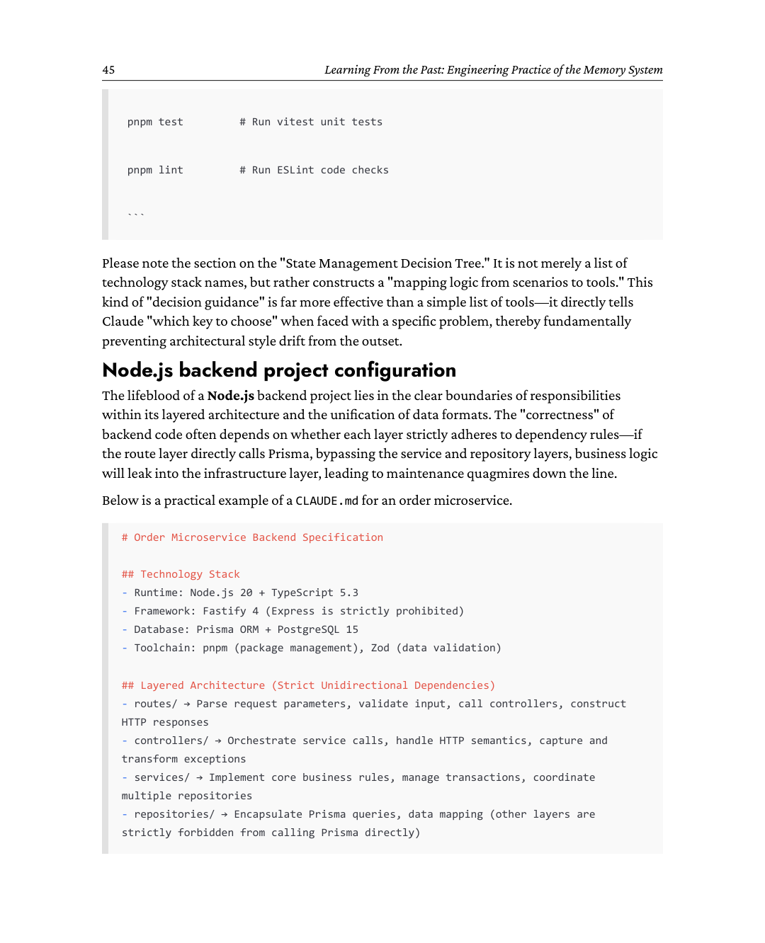
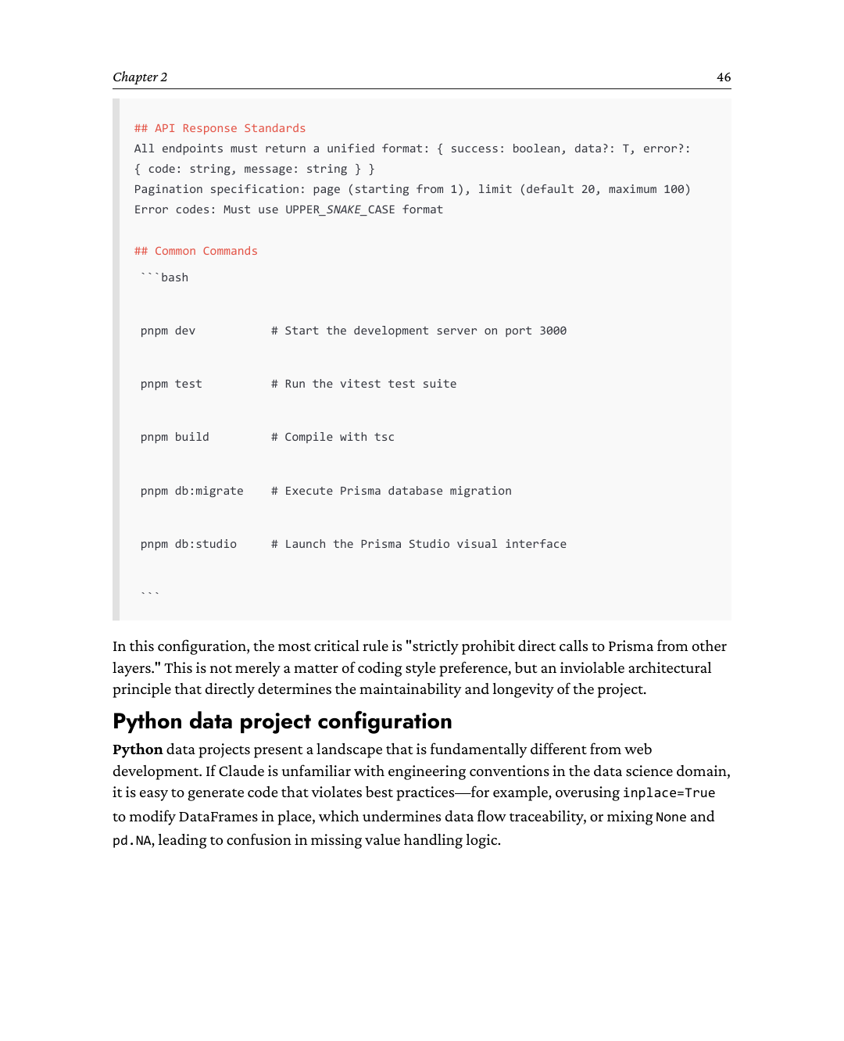
47Học từ quá khứ: Thực hành kỹ thuật của Hệ thống Bộ nhớ
Dưới đây là một ví dụ thực tế về đặc tả CLAUDE.md cho một hệ thống phân tích hành vi người dùng.
# Đặc tả Hệ thống Phân tích Hành vi Người dùng
## Tech Stack
- Môi trường: Python 3.11 + uv (dùng để quản lý thư viện phụ thuộc và môi trường ảo)
quản lý)
- Thư viện cốt lõi:
- Xử lý dữ liệu: pandas 2.x
- Học máy (Machine Learning): scikit-learn
- Trực quan hóa (Visualization): matplotlib + seaborn
- Tiêu chuẩn code:
- Chú thích kiểu (Type Annotations): Sử dụng nghiêm ngặt module typing
- Docstrings: Bắt buộc dùng Google Style
## Cấu trúc dự án
- notebooks/: Phân tích dữ liệu khám phá (Exploratory data analysis - Jupyter), định dạng đặt tên "số-mô-tả.ipynb", ví dụ: 01-data-exploration.ipynb
- src/data/: Tải dữ liệu, làm sạch và xây dựng pipeline
- src/features/: Logic kỹ thuật đặc trưng (Feature engineering)
- src/models/: Định nghĩa mô hình, quy trình huấn luyện và các chỉ số đánh giá
- src/models/: Model definitions, training workflows, and evaluation metrics
- tests/: bộ kiểm thử đơn vị pytest
## Quy ước xử lý dữ liệu
- Giá trị thiếu: Chỉ dùng pd.NA; không dùng None hay np.nan trần
- Cột ngày tháng: Luôn chuyển sang kiểu datetime64; định dạng xuất/lưu trữ phải là
YYYY-MM-DD
- Tối ưu bộ nhớ: Các biến phân loại có số lượng giá trị thấp phải được chuyển
đổi rõ ràng sang kiểu category
- DataFrame: Không dùng inplace=True; mọi thao tác biến đổi phải trả về một
bản sao DataFrame mới
## Các lệnh thường dùng
```bash
uv sync # Cài đặt/đồng bộ môi trường phụ thuộc
uv run pytest # Chạy bộ kiểm thử
Chương 248
uv run jupyter lab # Khởi chạy Jupyter Lab
uv run python -m src.train # Thực thi script huấn luyện mô hình
```
Kage chỉ vào ba tệp cấu hình và đưa ra tóm tắt cùng nhận xét cuối cùng:
"Bạn có để ý không? Mỗi tệp trong ba tệp này chỉ được giữ trong khoảng hai mươi đến ba mươi dòng, nhưng mỗi dòng đều là một viên ngọc—dòng nào cũng đặc quánh giá trị. Chúng loại bỏ những kiến thức phổ thông mà Claude vốn đã biết rõ—bạn không cần giải thích React là gì, cũng không cần nhắc lại quy tắc thụt lề của Python—thay vào đó, chúng tập trung chính xác vào lĩnh vực cụ thể và những quy ước, quyết định riêng biệt của dự án này."
Đây là quy tắc cốt lõi khi viết CLAUDE.md: chỉ ghi lại những thông tin then chốt mà Claude bắt buộc phải biết nhưng không thể tự suy luận ra. Hãy luôn nhớ phép thử vàng này: nếu xóa một quy tắc đi mà Claude vẫn hành xử đúng, thì quy tắc đó không thuộc về CLAUDE.md.
Tóm tắt
Quay lại tình huống ở đầu chương này: mỗi lần Xiaobing bắt đầu một phiên làm việc mới, Claude cứ theo thói quen dùng Express thay vì Fastify, và dùng npm thay vì pnpm. Giờ đây chúng ta hiểu rằng đây không phải là giới hạn về năng lực của mô hình Claude, mà là vì nó thiếu một "cuốn sổ tay nhập môn" hết sức quan trọng.
CLAUDE.md chính là cơ chế then chốt để giải quyết nỗi đau này. Nó đúc kết những lựa chọn công nghệ, tiêu chuẩn viết mã, cấu trúc dự án và các lệnh thường dùng của nhóm thành một tài liệu cấu hình mà máy có thể đọc được. Mỗi khi một phiên làm việc bắt đầu, Claude Code sẽ tự động nạp thông tin này, loại bỏ hoàn toàn nhu cầu chỉnh sửa lặp đi lặp lại và đi thẳng vào quá trình cộng tác hiệu quả.
Thiết kế của kiến trúc bộ nhớ năm tầng thể hiện sâu sắc nguyên tắc kinh điển trong kỹ thuật phần mềm: "tách biệt các mối quan tâm" (separation of concerns).
•
Tầng Chiến lược Doanh nghiệp: Duy trì nghiêm ngặt các chuẩn mực bảo mật, được tổ chức quản lý thống nhất
•
Tầng Người dùng: Ghi nhận sở thích cá nhân, tôn trọng sự khác biệt của từng người
•
Tầng Dự án: Mang đồng thuận của nhóm, đảm bảo cộng tác nhất quán
•
Tầng Thư mục Quy tắc: Cho phép nạp quy tắc theo mô-đun và theo điều kiện
```
•
Lớp cục bộ: Chứa ghi chú riêng tư, cung cấp ngữ cảnh tạm thời linh hoạt
49Học từ quá khứ: Thực hành kỹ thuật của hệ thống bộ nhớ
Mỗi lớp đều có ranh giới trách nhiệm và quản lý rõ ràng, hỗ trợ mạnh mẽ cho việc cộng tác nhóm đồng thời tôn trọng hoàn toàn thói quen cá nhân.
Trong đó, hệ thống quy tắc có điều kiện là một thiết kế kỹ thuật đặc biệt tinh tế. Nó sử dụng các mẫu Glob để định nghĩa chính xác phạm vi của quy tắc, đạt được cơ chế thông minh "truyền đúng thông tin vào ngữ cảnh vào đúng thời điểm". Thiết kế này hoàn toàn từ bỏ cách tiếp cận thô thiển là đổ tất cả quy tắc trước mặt Claude, đảm bảo một ngữ cảnh sạch sẽ và hiệu quả.
Về mô thức viết, "ít hơn là nhiều hơn" không hề là khẩu hiệu suông—nó được hậu thuẫn bởi lý luận kỹ thuật nghiêm túc.
Cửa sổ ngữ cảnh là tài nguyên chiến lược quý giá nhất đối với các mô hình lớn; mỗi token đều mang chi phí cơ hội cao.
Việc nhồi nhét thông tin không liên quan vào CLAUDE.md giống như nhét những người không phải hành khách vào toa tàu điện ngầm giờ cao điểm—không chỉ chiếm mất không gian quý giá, mà còn chèn ép "thông tin then chốt" thực sự cần lên tàu, khiến nó không thể lọt vào tầm nhìn của mô hình.
Một CLAUDE.md xuất sắc nên giống như một bản ghi nhớ tác chiến súc tích, tuân thủ nghiêm ngặt ba quy tắc sắt này.
•
Tính cần thiết: Mỗi mục đều là thông tin mà Claude phải biết và không thể tự suy luận
•
Tính khả thi: Mỗi mục là một chỉ dẫn cụ thể, rõ ràng và có thể thực thi
•
Kiểm tra tính mong manh: Nếu xóa bất kỳ mục nào, nó sẽ trực tiếp khiến Claude mắc lỗi hoặc đi chệch khỏi kỳ vọng
Trong Chương 3, chúng ta sẽ chính thức bước vào thế giới rộng lớn của Skills.
Nếu CLAUDE.md là "sổ tay hướng dẫn nhập môn" giúp Claude có hiểu biết nền tảng, thì Skills chính là "tài liệu đào tạo chuyên môn" được thiết kế riêng cho nó.
Khi "sổ tay hướng dẫn nhập môn" của bạn ngày càng phình to, cố nhồi nhét mọi kiến thức chuyên ngành vào đó, thì không chỉ lãng phí tài nguyên ngữ cảnh (context) mà còn làm giảm hiệu quả phản hồi của các quy tắc cốt lõi. Lúc này, bạn cần một cơ chế tải theo nhu cầu (on-demand loading) thanh lịch và thông minh hơn — đây chính là giá trị cốt lõi của hệ thống Skills: đưa kiến thức chuyên môn vào ngữ cảnh hội thoại một cách chính xác đúng lúc thực sự cần thiết.
Câu hỏi suy ngẫm
1.
Hãy xác định những thông tin cốt lõi mà Claude bắt buộc phải biết trong dự án hiện tại của bạn. Thử phân tách chúng bằng "Khung Ba Câu Hỏi" (WHY, WHAT, HOW), và
Chương 250
phác thảo một CLAUDE.md không quá 30 dòng. Sau khi phác thảo xong, hãy xem lại từng dòng: nếu bạn xóa dòng này, Claude sẽ mắc lỗi gì? Nếu bạn không trả lời được câu hỏi này, thì dòng đó có thể là không cần thiết.
2.
Trong quá trình cộng tác nhóm, nếu các lập trình viên bất đồng về các quy tắc trong CLAUDE.md (chẳng hạn dùng 2 hay 4 dấu cách để thụt lề), bạn có thể dùng "kiến trúc bộ nhớ năm tầng" (five-layer memory architecture) để giải quyết như thế nào? Hãy nêu rõ: những quy tắc nào bắt buộc phải đặt ở tầng dự án (project layer) để thực thi tiêu chuẩn thống nhất, và những sở thích nào phù hợp đặt ở tầng người dùng (user layer) hoặc tầng cục bộ (local layer) để giữ quyền tự do lựa chọn cho cá nhân?
3.
Chạy lệnh /init trong dự án của bạn để tự động tạo CLAUDE.md, sau đó so sánh kỹ với bản bạn tự viết tay: những thông tin hiển ngôn nào mà máy có thể suy luận chính xác? Và loại "kiến thức ngầm" (implicit knowledge) nào buộc phải dựa vào sự bổ sung thủ công?
3
Dạy Người Câu Cá: Kỹ Thuật Tạo Kỹ Năng Tái Sử Dụng
Chúng ta chính là những gì ta lặp đi lặp lại. Vậy nên, sự xuất sắc không phải là một hành động, mà là một thói quen." — Will Durant
Vào sáng thứ Ba, Xiaobing bắt đầu một phiên Claude Code hoàn toàn mới, chuẩn bị giải quyết nhiệm vụ đầu tiên của tuần: tạo tài liệu API cho mô-đun thanh toán.
Cô dành ba phút đầu tiên để làm rõ ngữ cảnh: nhóm tuân theo quy ước RESTful, tài liệu phải dùng định dạng OpenAPI 3.0, mã lỗi phải khớp với tiêu chuẩn nội bộ của công ty, dữ liệu mẫu phải chân thực và hợp lệ, và đầu ra phải bao gồm cả tiếng Trung lẫn tiếng Anh. Chỉ sau khi nạp cho mô hình tài liệu tham khảo tuần trước do đồng nghiệp viết, cô mới chính thức ra lệnh cho nó bắt đầu làm việc.
Hôm qua cũng vậy, thứ Sáu tuần trước cũng vậy, và cả thứ Sáu trước đó nữa.
Mỗi lần một cuộc trò chuyện mới bắt đầu, toàn bộ kiến thức nền tảng này lại phải được "nạp" lại cho Claude. Càng bực mình hơn, ngay cả trong cùng một phiên làm việc, khi nhiệm vụ chuyển từ "tạo tài liệu API" sang "đánh giá chất lượng mã nguồn", Claude cũng không thể tự động thích nghi với chế độ làm việc mới — cô ấy lại phải tốn thêm một vòng trò chuyện để giải thích lại các ưu tiên đánh giá, định dạng đầu ra và phân loại mức độ nghiêm trọng. Đây không phải là dùng một trợ lý thông minh; nó giống như việc đào tạo hội nhập cho một nhân viên tạm thời mắc chứng "mất trí nhớ" ngày này qua ngày khác.
Xiaoxue cũng cảm thấy như vậy. Khi cộng tác với đội phân tích dữ liệu của công ty, mỗi lần cô ấy yêu cầu Claude thực hiện phân tích tài chính, cô ấy đều phải giải thích lại công thức tính biên lợi nhuận gộp
Chương 352
, dữ liệu chuẩn ngành và định dạng mẫu báo cáo. Kiến thức cốt lõi này không bao giờ thay đổi, nhưng Claude luôn hành xử như thể đang nghe nó lần đầu tiên.
"Có cách nào không," cô hỏi Kage, "để khiến Claude ghi nhớ vĩnh viễn một số mô hình làm việc đặc thù của lĩnh vực? Không chỉ là bộ nhớ chung cấp dự án như CLAUDE.md, mà là nhận thức theo ngữ cảnh chính xác hơn — ví dụ, ngay khi tôi nhắc đến 'tài liệu API', nó tự động biết các tiêu chuẩn thực thi; ngay khi tôi nhắc đến 'phân tích tài chính', nó tự động tải các dữ liệu chuẩn ngành và mẫu báo cáo liên quan."
Kage khẽ gật đầu và quay sang viết một từ lên bảng trắng: Skills.
Từ CLAUDE.md đến Skills: Hai chiều kích của tri thức
"Trước khi đi sâu vào Skills," Kage bắt đầu, "tôi muốn làm rõ một câu hỏi nền tảng: tại sao CLAUDE.md không còn đủ nữa?"
Nói rồi, ông vẽ một hệ tọa độ về các loại tri thức và chiến lược nạp tri thức lên bảng trắng (xem Hình 3.1).
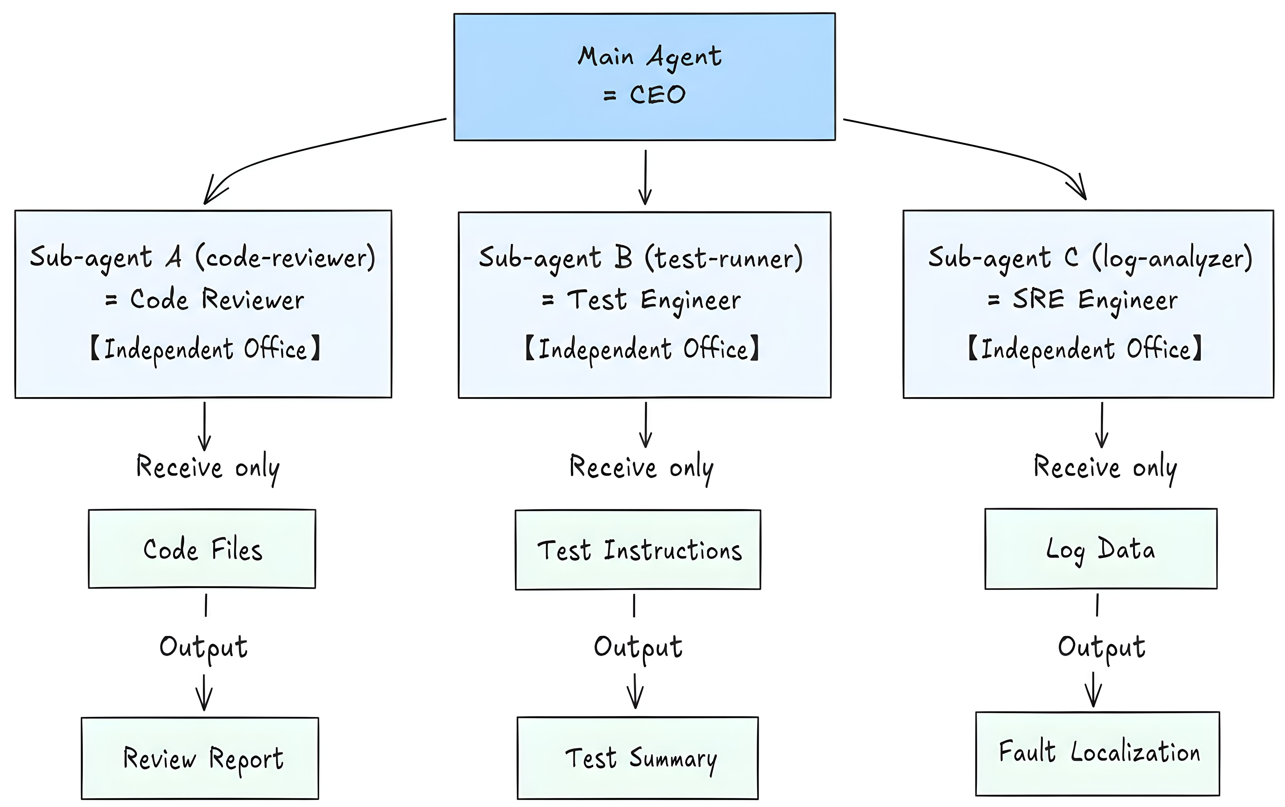
Hình 3.1: Các loại tri thức và chiến lược nạp tri thức: CLAUDE.md so với Skills
"CLAUDE.md giống như 'sổ tay văn hóa' của một công ty," Kage giải thích. "Nó định nghĩa các quy tắc cơ bản của dự án: dùng TypeScript hay Python, thụt lề bằng tab hay dấu cách, và tiêu đề PR phải theo định dạng nào. Những quy tắc này phải có hiệu lực ở mọi thời điểm trong mọi cuộc trò chuyện, nên chúng
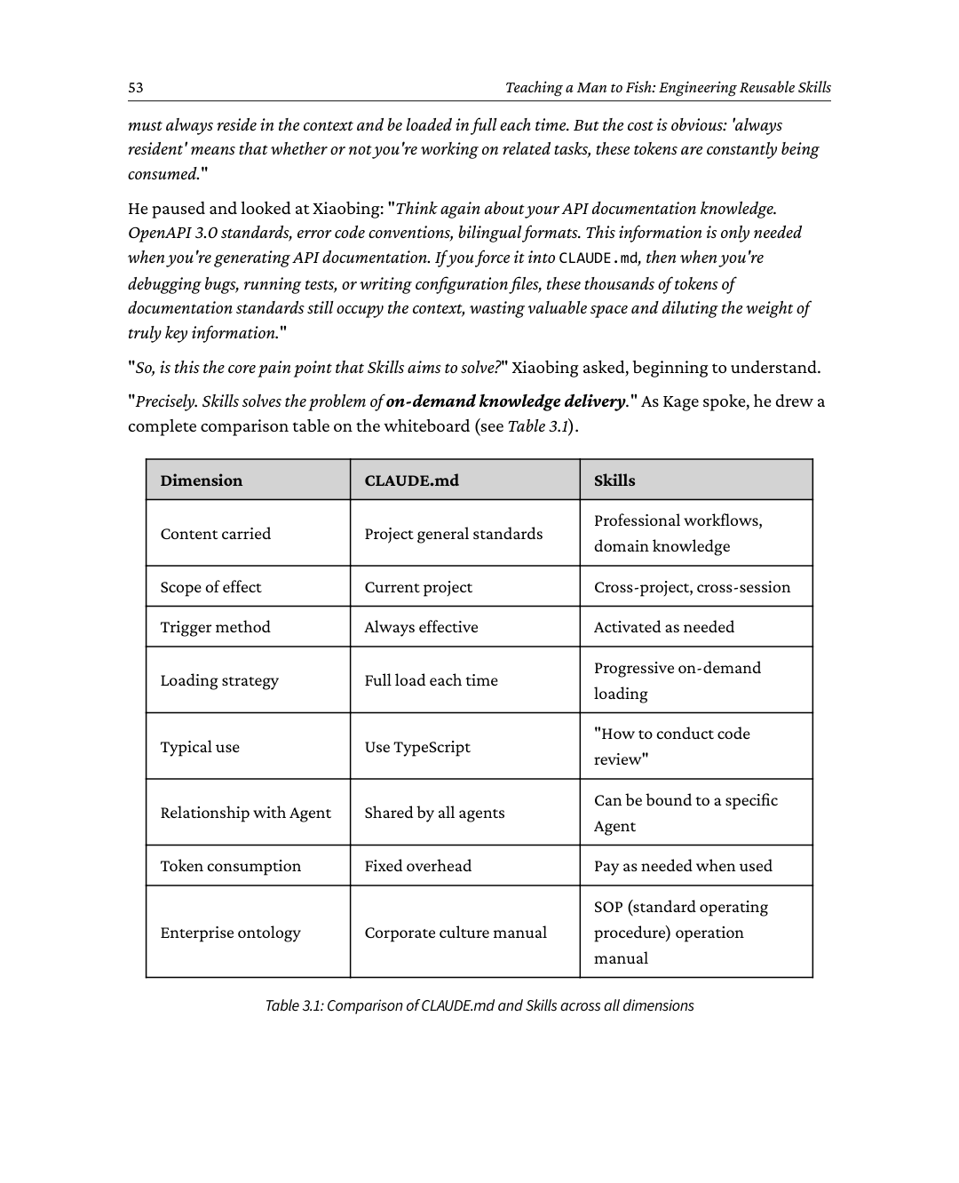
Chương 354
Dòng cuối cùng của Bảng 3.1, Bản thể luận doanh nghiệp, thu hút sự chú ý của Xiaoxue. "Điều này nghĩa là gì?" cô hỏi.
Kage giải thích, "Một doanh nghiệp trưởng thành thực ra sở hữu hai loại tài sản tri thức khác biệt về bản chất. Loại thứ nhất là tập hợp các quy tắc phổ quát mà mọi người đều phải tuân theo — như chính sách chấm công, lằn ranh đỏ về an toàn, và các giao thức giao tiếp. Những thứ này giống như các khẩu hiệu dán trên tường văn phòng: ai cũng thấy, có hiệu lực mọi lúc. Điều này tương ứng với CLAUDE.md. Loại thứ hai là các quy trình vận hành tiêu chuẩn (SOPs) cho từng vai trò cụ thể, ví dụ, cách bộ phận tài chính chốt sổ mỗi tháng, cách bộ phận vận hành xử lý sự cố, hay cách chăm sóc khách hàng phản hồi khiếu nại. Những thứ này không được dán lên tường cho mọi người thấy, mà được xếp gọn gàng trong tủ hồ sơ của từng phòng ban, chỉ được tra cứu bởi những người ở vai trò cụ thể khi họ cần thực hiện nhiệm vụ cụ thể. Đó chính là Skills.
CLAUDE.md là bức tường, còn Skills là tủ hồ sơ. Bạn không cần mang theo sổ tay tài chính khi viết mã, cũng không cần các giao thức an toàn khi chuẩn bị báo cáo. Chỉ vào đúng thời điểm 'cần thiết', tri thức tương ứng mới được truy xuất chính xác (xem Hình 3.2)."
Hình 3.2: Các kỹ năng có thể được truy cập theo nhu cầu
55Dạy người ta câu cá: Kỹ thuật tạo ra các kỹ năng tái sử dụng được
Phép so sánh này neo chính xác vị trí cốt lõi của Skills trong kiến trúc Claude Code. Định nghĩa của Claude Code về một Skill vừa đơn giản vừa sâu sắc: một Skill là một thư mục chứa các hướng dẫn, được đóng gói thành một cấu trúc thư mục đơn giản, dùng để "dạy" Claude cách xử lý các tác vụ hoặc quy trình công việc cụ thể. Trong định nghĩa này, có hai thuật ngữ then chốt đáng để khám phá.
Thứ nhất là "thư mục," từ "chuỗi ký tự" đến "kỹ thuật." Một Skill không chỉ là một câu lệnh gợi ý (prompt) hay một mục cấu hình đơn giản idx_759e7d27; nó là một thư mục được thiết kế kỹ lưỡng idx_a72eac4c, có thể chứa các cơ sở mã phức tạp, tài liệu chuyên ngành chi tiết, các mẫu đa dạng, và thậm chí cả các script có thể thực thi.
Thứ hai là "dạy," từ "ràng buộc" đến "thấm nhuần." Định nghĩa dùng từ "dạy," chứ không phải "ra lệnh" hay "ràng buộc." Điều này tinh tế hé lộ một sự thay đổi căn bản trong cơ chế vận hành của nó. "Dạy" là truyền đạt và thấm nhuần năng lực. Thông qua Skills, Claude thực sự hiểu được logic vận hành của một lĩnh vực. Nó không còn là một cỗ máy thụ động thực thi các chỉ thị, mà trở thành một "người hành nghề lành nghề" trong lĩnh vực đó.
Mổ xẻ một Skill: Bộ khung và phần thịt
"Có một câu chuyện cổ Trung Hoa về một người đồ tể bậc thầy tên là Pao Ding, người có thể lóc một con bò một cách dễ dàng không phải bằng sức mạnh thô bạo mà vì ông đã hoàn toàn thấm nhuần cấu trúc tự nhiên của nó — chỗ nào là khớp, chỗ nào là các khoảng rỗng chạy qua," Kage idx_3ee0f8f3 trích dẫn. "Hiểu được cấu trúc của một Skill cũng đòi hỏi sự khôn ngoan tương tự: trước tiên, hãy nhìn vào 'bộ khung' của nó, hiểu cách kiến thức được đặt và tổ chức, rồi sau đó mới có thể nói về cách sử dụng nó một cách khéo léo."
Cấu trúc thư mục
Ông quay sang tấm bảng trắng idx_3781f5db bên cạnh hệ tọa độ và liệt kê một cấu trúc thư mục Skill điển hình.
"Hãy nghĩ về điều này như cách con dao được chế tạo," Kage nói, chỉ vào cấu trúc thư mục mà ông vừa vẽ trên bảng trắng. "Giống như người đồ tể bậc thầy Pao Ding, người đưa con dao của mình luồn qua các khe hở và khoảng rỗng tự nhiên của con bò thay vì ép buộc nó, sự khéo léo nằm ở việc đọc cấu trúc — chứ không phải ở con dao." Sau đó ông phân tích từng phần của thư mục một.
api-doc-generator/ ← Tên Skill (kebab-case, phân tách bằng
dấu gạch nối, rõ ràng như tên tệp)
├── SKILL.md ← [Bộ khung cốt lõi] Tệp kỹ năng chính bắt buộc (lưu ý:
chữ hoa chữ thường phải khớp chính xác)
├── scripts/ ← [Tay và chân] Các script có thể thực thi tùy chọn,
cho phép Skill chủ động "làm" mọi thứ
│ └── detect-routes.py ← Ví dụ, tự động quét codebase
để khám phá các route
├── reference/ ← [Ngân hàng bộ nhớ] Tài liệu tham khảo tùy chọn
Chương 356
được tải theo nhu cầu, không chiếm bộ nhớ thường trú
│ ├── openapi-patterns.md ← Các tiêu chuẩn chỉ được đọc khi tạo tài liệu
│ └── error-codes.md ← Bảng mã chỉ được tra cứu khi xử lý lỗi
└── templates/ ← [Khuôn mẫu] Các template đầu ra tùy chọn để đảm bảo
định dạng đầu ra nhất quán
└── endpoint-doc.md ← Định nghĩa tài liệu API nên trông như thế nào
"Những 'quy tắc và quy định' có vẻ tẻ nhạt này, thực ra, là các cơ chế phòng ngừa lỗi được rèn luyện qua kinh nghiệm kỹ thuật đầy gian khổ." Kage nhặt cây bút đỏ và khoanh tròn đậm vài điểm then chốt bên cạnh cấu trúc thư mục trên bảng trắng, vẻ mặt anh trở nên nghiêm túc.
Tên tệp: SKILL.md: "ngòi nổ" duy nhất. Tên tệp phải viết hoa toàn bộ; skill.md,
Skill.md, SKILL.MD đều không hợp lệ. Trình tải của Claude thực hiện khớp chuỗi chính xác khi quét tệp, chứ không phải tìm kiếm mờ.
Tên thư mục: kebab-case: "ngôn ngữ chung" xuyên nền tảng. Tên thư mục dùng toàn bộ chữ thường và dấu gạch nối (ví dụ: api‑doc‑generator), tối đa 64 ký tự, với bộ ký tự giới hạn ở [a‑z0‑9‑]. Không được có dấu cách, dấu gạch dưới, chữ hoa, dấu gạch nối ở đầu hoặc cuối, hay dấu gạch nối liên tiếp. Điều này nhằm san phẳng sự khác biệt giữa các hệ điều hành. Windows không phân biệt chữ hoa chữ thường, trong khi Linux phân biệt chữ hoa chữ thường. Kebab-case là "Esperanto" của thời đại internet, đảm bảo Skill của bạn có thể được nhận diện không mất mát trong bất kỳ môi trường hay chuỗi công cụ nào.
Giữ thư mục Skill là một không gian hướng dẫn thuần túy. Anthropic khuyến nghị không đặt một
README.md bên trong thư mục Skill, và tài liệu dành cho con người tốt hơn nên được giữ ở thư mục cha. Lý do là sự gọn gàng chứ không phải một quy tắc cứng nhắc. Khi một Skill được kích hoạt, chỉ phần thân của SKILL.md đi vào cửa sổ ngữ cảnh; các tệp hỗ trợ — bao gồm bất kỳ README.md nào — chỉ được tải khi SKILL.md trỏ tới chúng một cách rõ ràng, nên một README.md không được tham chiếu sẽ không tốn ngữ cảnh chút nào. Việc giữ thư mục không có tài liệu dành cho con người chỉ đơn giản loại bỏ sự cám dỗ muốn tham chiếu chúng và giữ cho bề mặt hướng dẫn được sạch sẽ.
Đặt tên trung lập: tránh dùng "claude" và "anthropic." Hãy coi việc đặt tên không dính thương hiệu như một quy ước thay vì một quy tắc kiểm tra bắt buộc. Điều mà Claude Code thực sự áp đặt lên định danh của một Skill là nó phải gồm chữ thường, chữ số và dấu gạch nối, nằm trong giới hạn độ dài, và phải khớp với tên thư mục idx_61c9e456. Skills là một định dạng đóng gói tri thức phổ quát, và sức sống của chúng nằm ở việc giữ được tính di động qua nhiều harness — đó là lý do vì sao nên chọn những cái tên trung lập về thương hiệu, ngay cả khi không có trình kiểm tra nào yêu cầu điều đó.
57Dạy người ta câu cá: Kỹ thuật Skills tái sử dụng
YAML Frontmatter: "Thẻ căn cước" của một Skill
Phần YAML Frontmatteridx_0b5c6b49 ở đầu tệp SKILL.md định nghĩa danh tínhidx_78d14ef6 và ranh giới hành vi của Skill. Mô tả đầy đủ các trường như sau:
---
name: api-doc-generator
# [Định danh duy nhất] Tối đa 64 ký tự
# Nếu bỏ qua, tên thư mục sẽ được dùng mặc định
description: >
Tạo tài liệu API từ mã nguồn. Dùng khi
người dùng yêu cầu "viết tài liệu API", "tài liệu hóa các endpoint", hoặc
"tạo đặc tả OpenAPI".
Hỗ trợ Express, FastAPI và Spring Boot.
# [Mô tả kích hoạt] Tối đa 1024 ký tự
# Nếu bỏ qua, đoạn đầu tiên của phần thân SKILL.md sẽ được dùng mặc định
argument-hint: "[thư mục nguồn] [định dạng đầu ra]"
# [Gợi ý đối số] Hiển thị trong menu "/"
# Giúp người dùng hiểu định dạng đầu vào mà Skill này chấp nhận
disable-model-invocation: true
# [Tắt tự động gọi Model] Khi đặt thành true, cấm Claude tự động
gọi
# Người dùng phải kích hoạt thủ công qua "/skill-name"
# Mặc định: false
user-invocable: false
# [Khả năng gọi bởi người dùng] Khi đặt thành false, sẽ ẩn khỏi menu "/"
# Nhưng Claude vẫn có thể tự động gọi
# Mặc định: true
allowed-tools:
- Read
- Grep
- Glob
- Write
Bash(python:*)
# [Danh sách công cụ được phép] Kiểm soát chính xác những
công cụ và phạm vi quyền nào được sử dụng trong quá trình thực thi Skill
Chương 358
model: haiku
# [Chỉ định Model] Xác định model được Skill này sử dụng
# Với các tác vụ đơn giản, nên dùng haiku để tăng tốc độ phản hồi và giảm
chi phí
context: fork
# [Ngữ cảnh thực thi] Khi đặt thành "fork", sẽ thực thi trong một sub-agent (tác nhân phụ) biệt lập
# Đảm bảo ngữ cảnh hội thoại chính không bị ảnh hưởng
agent: Explore
# [Loại Sub-Agent] Có hiệu lực khi context được đặt thành "fork"
# Các giá trị tùy chọn: Explore, Plan, general-purpose, hoặc Agent tùy chỉnh
hooks:
PreToolUse:
- matcher: Bash
hooks:
- command: echo "$TOOL_INPUT" >> audit.log
# [Lifecycle Hooks] Định nghĩa logic xử lý sự kiện trong quá trình kích hoạt Skill
# Chỉ có hiệu lực khi Skill đang hoạt động
---
Các trường idx_406385f6 này có thể idx_4ca1debfđược chia thành ba nhóm logic, mỗi nhóm tương ứng với một trong ba chiều kích cốt lõi của thiết kế Skill: cơ chế kích hoạt, kiểm soát quyền hạn, và môi trường thực thi.
•
Các trường định danh (Cơ chế kích hoạt): Bao gồm name, description, và argument-hint. Những trường này định nghĩa "Skill là gì", truyền đạt rõ ràng vị trí chức năng và cách gọi Skill cho cả Claude lẫn người dùng. Chúng tạo nên nền tảng của logic kích hoạt.
•
Các trường gọi và công cụ: disable‑model‑invocation, user‑invocable,
allowed‑tools, disallowed‑tools, và model. Hãy đọc kỹ những trường này, vì tên gọi của chúng hứa hẹn nhiều hơn những gì chúng thực sự làm. disable‑model‑invocation: true ngăn Claude tự động gọi Skill, khiến nó chỉ do người dùng kích hoạt. user‑invocable: false ẩn Skill khỏi menu lệnh slash — một công tắc hiển thị, không phải ranh giới bảo mật. allowed‑tools cấp quyền và tự động phê duyệt các công cụ khi Skill đang hoạt động; nó không giới hạn chúng. Trường loại bỏ công cụ khỏi tầm với của Claude là
disallowed‑tools. Và model ghi đè model cho phần còn lại của lượt hiện tại
59Dạy người ta câu cá: Kỹ thuật thiết kế Skill tái sử dụng
lượt, đây là một quyết định định tuyến chứ không phải kiểm soát quyền hạn. Ranh giới thực sự đến từ cài đặt quyền hạn của bạn và từ Hooks (Chương 5).
•
Các trường thực thi (Runtime Environment): Bao gồm context, agent và hooks. Những thứ này quyết định "nó thực thi ở đâu" và "điều gì xảy ra trong quá trình thực thi", cấu hình môi trường tách biệt (isolated environment), loại sub-agent và các lifecycle hook để đảm bảo tác vụ chạy trong đúng ngữ cảnh dự định.
Nắm vững ba chiều idx_56581a4c này nghĩa là nắm vững toàn bộ idx_f8f5f9fdframework của thiết kế kiến trúc Skill.
Lưu ý
Ghi chú của Kage
disable‑model‑invocation và user‑invocable rất dễ bị nhầm lẫn, nhưng thực tế,
chúng kiểm soát hai hướng gọi trực giao (orthogonal). disable‑model‑invocation:
true nghĩa là "Claude không thể tự động kích hoạt Skill này; nó phải được người dùng
thực thi thủ công qua /skill‑name." Điều này phù hợp cho các thao tác có tác dụng phụ
hoặc rủi ro cao, như commit code (/commit), triển khai dịch vụ (/deploy), v.v., để
đảm bảo người dùng xác nhận rõ ràng. Giá trị mặc định là false. user‑invocable: false
nghĩa là "Skill này sẽ không xuất hiện trong menu /, và người dùng không thể kích hoạt thủ công,
nhưng Claude vẫn có thể gọi nó tự động trong logic nội bộ." Điều này phù hợp cho các Skill mang tính thông tin thuần túy hoặc tham chiếu phụ trợ; ẩn chúng giúp tránh menu lộn xộn trong khi vẫn giữ khả năng Claude tự động tải và sử dụng chúng khi thích hợp. Giá trị mặc định là true. Với cấu hình mặc định (cả hai đều đặt thành "allowed"), Skill này
mở cho cả Claude và người dùng.
Tiết lộ dần dần (Progressive Disclosure): Lợi tức đầu tư của tri thức
"Được rồi, tôi hiểu cấu trúc của một Skill rồi," Xiaobing hỏi, "nhưng nếu tôi có 20 Skill, mỗi cái chứa hàng nghìn token, thì Claude Code có phải tải tất cả chúng trong mỗi cuộc trò chuyện không? Điều đó khác gì so với việc nhồi nhét mọi thứ vào CLAUDE.md?"
Đây là một câu hỏi idx_97c6a1dd rất xác đáng, và nó tiết lộ chính xác phần lõi tinh tế nhất của hệ thống Skills: Tiết lộ dần dần (Progressive Disclosure).
Chương 360
Mô hình Thư viện
Kageidx_1e5e4332 trả lời, "Ở đây, bạn có thể dùng một thư viện làm phép so sánh. Hãy tưởng tượng bạn bước vào một thư viện để tìm thông tin. Bạn sẽ không bao giờ đọc hết tất cả sách cùng một lúc; thay vào đó, bạn tuân theo một quy trình truy xuất hiệu quả: đầu tiên xem mục lục để xác định danh mục, sau đó lấy cuốn sách mục tiêu để tra các chương, và cuối cùng, chỉ đọc kỹ những phần bạn cần. Hệ thống Skills áp dụng chính mô hình tiết lộ dần ba lớp này (xem Hình 3.3), cho phép truy cập kiến thức khổng lồ theo nhu cầu với chi phí token tối thiểu."
Hình 3.3: Mô hình Tiết lộ Dần Ba lớp
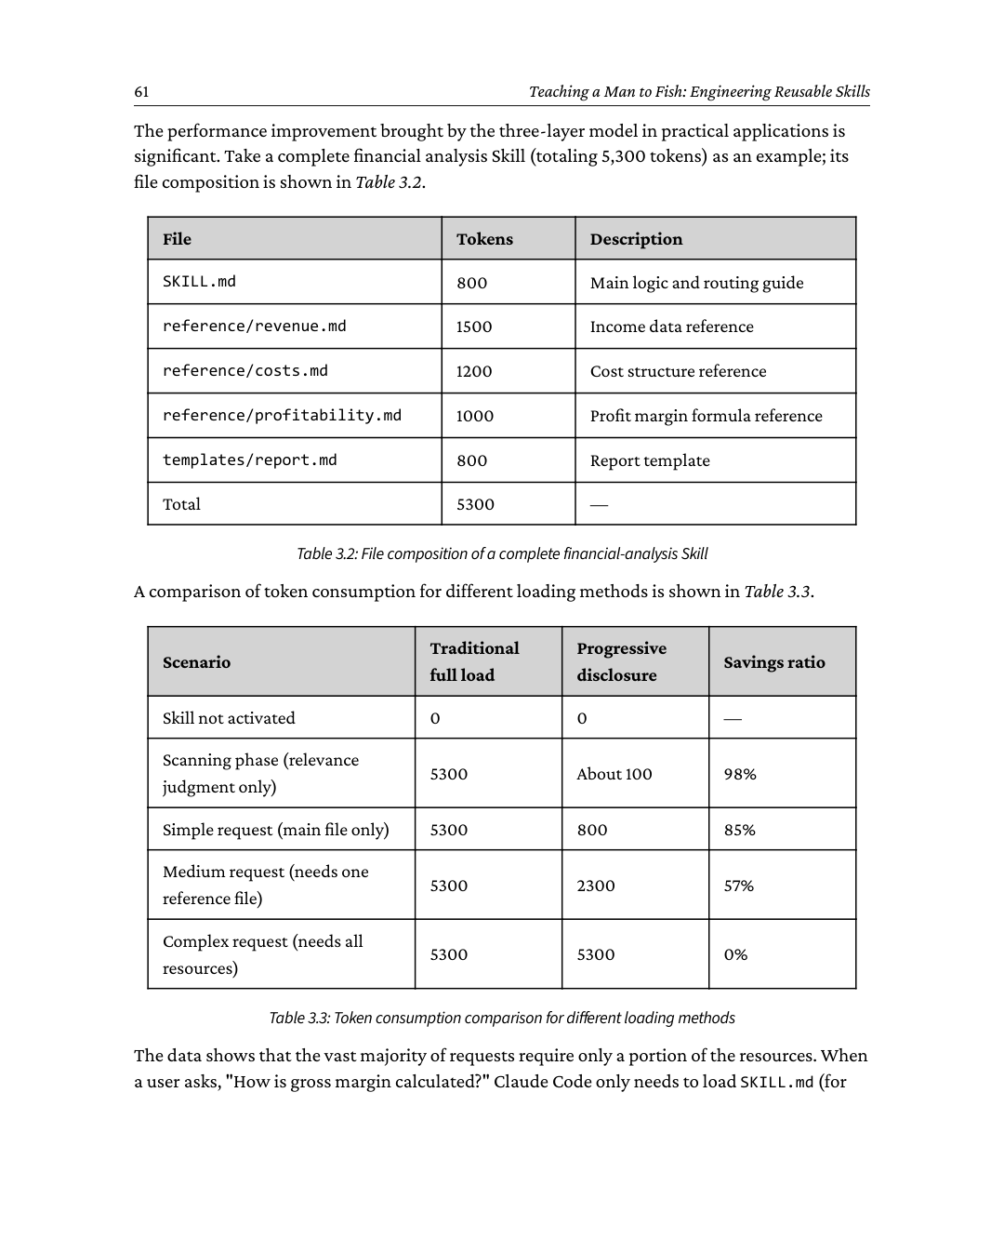
Chương 362
routing) và profitability.md (để lấy công thức), tổng cộng khoảng 1,800 token. Ba tệp còn lại (khoảng 3,500 token) vẫn hoàn toàn idx_2b2be51d trên đĩa, không tốn chút chi phí nào. Đây chính là lợi thế idx_edaa4f37 kinh tế cốt lõi của "phân phối kiến thức theo nhu cầu": đạt được độ phủ kiến thức tối đa với chi phí ngữ cảnh tối thiểu.
Cơ chế Ngân sách của description
Cấp độ đầu tiên của tiết lộ dần idx_4aff9847, tức là phần description của tất cả Skills, được đưa vào ngữ cảnh của Claude theo cách thường trú. Điều này có nghĩa là chúng phải chia sẻ một ngân sách token hạn chế, tạo thành "nút thắt đầu vào" của hệ thống.
Claude Code định cỡ danh sách này bằng một ngân sách ký tự tỷ lệ với cửa sổ ngữ cảnh của model — mặc định khoảng 1%. Độc lập với ngân sách, tổng văn bản của mỗi mục bị giới hạn ở 1,536 ký tự. Vì những con số này đã thay đổi giữa các bản phát hành, hãy coi chúng như một bậc độ lớn và kiểm tra lại với phiên bản Claude Code mà bạn triển khai.
Ngân sách không được chia đều cho các Skills đã cài đặt. Tên Skill luôn được liệt kê. Khi tổng các description vượt quá ngân sách, Claude Code sẽ rút ngắn rồi loại bỏ description bắt đầu từ những Skills bạn ít gọi nhất, để những Skills bạn thực sự dùng giữ nguyên toàn bộ văn bản. Cơ chế này suy giảm theo tần suất sử dụng, chứ không theo hạn mức chia đều cho mỗi Skill.
Số ký tự khả dụng cho mỗi Skill = Tổng ngân sách / Tổng số Skills
Điều này có nghĩa là một Skill không bao giờ biến mất chỉ vì bạn đã cài đặt nhiều Skill. Thứ suy giảm dưới áp lực ngân sách là phần văn bản description của những Skills bạn ít dùng nhất, trong khi tên của tất cả Skills vẫn hiển thị. Viết description ngắn gọn là thói quen tốt ngay từ ngày đầu — không phải vì có một hạn mức idx_bb52d46e được chia cho bạn, mà vì một description ngắn sẽ tồn tại nguyên vẹn dưới áp lực ngân sách.
Hình 3.4: Bể ngân sách description của Claude Code
Một Skill không bao giờ bị âm thầm loại khỏi danh sách chỉ vì description của nó dài. Tên của nó luôn hiện diện; chỉ phần văn bản description bị rút ngắn hoặc loại bỏ khi ngân sách eo hẹp. Một
63Dạy Người Câu Cá: Kỹ thuật Tái Sử Dụng Skills
Skill mà Claude có vẻ không "thấy" do đó là vấn đề về chất lượng description, chứ không phải một giới hạn ký tự ẩn nào.
Lưu ý
Ghi chú của Kage
Mẹo 3: Để tăng ngân sách, hãy đặt cài đặt skillListingBudgetFraction (ví dụ:
0.02 cho 2%). Biến môi trường SLASH_COMMAND_TOOL_CHAR_BUDGET vẫn
có sẵn như một cách ghi đè bằng số ký tự cố định.
Cơ chế ngân sách này bộc lộ một triết lý kỹ thuật cốt lõi: đừng tạo Skill một cách mù quáng, mà hãy theo đuổi một kiến trúc "ít nhưng tinh".
Khi bạn thấy mình cần cài đặt hơn 20 Skill, đó thường là dấu hiệu cho thấy bạn cần xem lại chiến lược kiến trúc của mình.
•
Gộp các mục tương tự: Kết hợp nhiều Skill phân mảnh thành một Skill tổng hợp.
•
Ẩn các công cụ nội bộ: Đánh dấu các tác vụ con thuần nội bộ là disable‑model‑invocation:
true để giảm mức sử dụng ngân sách.
•
Áp dụng tư duy lợi tức đầu tư "đầu tư token": Hãy coi mỗi ký tự trong phần mô tả như một "khoản đầu tư token" đắt đỏ—đầu tư chính xác để truy xuất hiệu quả và thực thi chuẩn xác; đầu tư lãng phí thì bạn không chỉ tiêu tốn hạn mức ngân sách idx_84a77f56 của chính mình mà còn chiếm mất không gian tồn tại của các Skill khác.
Cơ chế kích hoạt: Claude Code quyết định gọi Skill nào như thế nào
Cơ chế kích hoạt của Skill idx_38dff6c0a là khía cạnh quan trọng nhất và thiết yếu nhất của toàn bộ hệ thống mà bạn cần hiểu sâu. Nó quyết định trực tiếp liệu một Skill có thể được kích hoạt đúng thời điểm hay không—điều này còn quan trọng hơn cả chất lượng nội dung của chính Skill đó. Suy cho cùng, nếu không thể kích hoạt thành công thì dù nội dung có xuất sắc đến đâu cũng trở nên vô dụng.
Cơ chế kích hoạt hai kênh
Mỗi Skill hỗ trợ idx_24acf000 hai đường kích hoạt.
•
Gọi tường minh (Explicit Invocation): Khi người dùng nhập /skill‑name vào cuộc trò chuyện, ClaudeCode sẽ ngay lập tức tải và thực thi Skill tương ứng. Cách này giống như một lệnh trong terminal—rõ ràng, trực tiếp và không gây nhầm lẫn. Nếu Skill có định nghĩa
Chương 364
argument-hint, người dùng cũng có thể cung cấp tham số, ví dụ như /commit fix login bug hoặc /review src/auth/login.ts.
•
Khớp ngữ nghĩa (Semantic Matching): Sau khi hiểu sâu ý định của người dùng, Claude sẽ tự chủ xác định Skill nào phù hợp nhất với tác vụ hiện tại và tự động tải nó lên. Trong sử dụng hằng ngày, đây chính là giá trị cốt lõi của Skills—người dùng chỉ cần mô tả nhu cầu của mình, và Claude sẽ thông minh quyết định ở hậu trường xem có nên và nên gọi Skill phù hợp nhất như thế nào. Toàn bộ quá trình hoàn toàn trong suốt với người dùng, mang lại trải nghiệm liền mạch "nghĩ gì được nấy".
Hình 3.5 thể hiện luồng thực thi của gọi tường minh và khớp ngữ nghĩa.
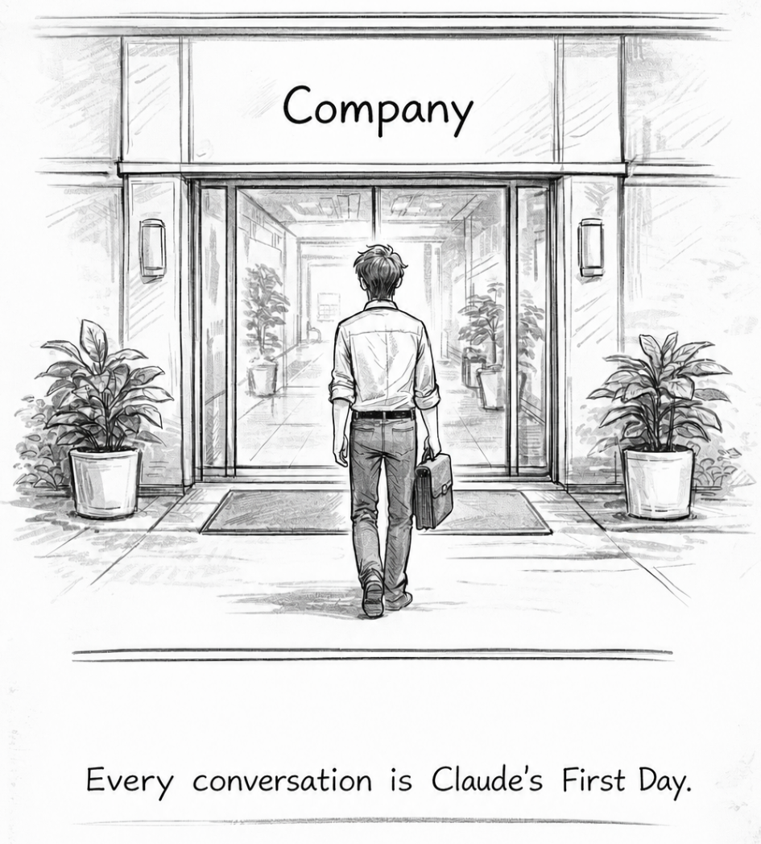
Hình 3.5: Luồng thực thi của gọi tường minh (trái) và khớp ngữ nghĩa (phải)
Description: Linh hồn của Skills
Cơ chế khớp idx_8730e5ff ngữ nghĩa phụ thuộc hoàn toàn vào trường description. Trường này không phải là văn bản giải thích cho người đọc; mà nó chính là tín hiệu duy nhất mà Claude dùng khi quyết định có gọi một Skill cụ thể hay không.
Claude Code gợi ý công thức sau để xây dựng description:
[Định nghĩa chức năng] (Nó làm gì) + [Tình huống kích hoạt] (Khi nào dùng) + [Năng lực cốt lõi] (Nó có thể
làm gì)
65Dạy người ta câu cá: Kỹ thuật xây dựng Skills tái sử dụng
Cách tốt nhất để hiểu công thức này là so sánh các ví dụ "không hiệu quả" và "hiệu quả". Dưới đây là ví dụ của cả hai cách tiếp cận.
# Quá mơ hồ, khiến Claude không thể xác định khi nào nên sử dụng
description: Hỗ trợ các dự án.
# Quá kỹ thuật, thiếu từ khóa kích hoạt hướng đến người dùng
description: Triển khai mô hình thực thể Project với các mối quan hệ phân cấp.
# Chỉ mô tả chức năng, không nêu rõ các tình huống kích hoạt
description: Tạo tài liệu API.
# Ví dụ đúng: trình bày rõ ràng, bao quát các tình huống kích hoạt cụ thể, nêu chi tiết
các năng lực cốt lõi
description: Tạo tài liệu API từ mã nguồn Express, FastAPI hoặc Spring Boot
. Sử dụng khi người dùng yêu cầu "viết tài liệu API", "tài liệu hóa các endpoint", "tạo
đặc tả OpenAPI", hoặc đề cập đến "Swagger". Hỗ trợ phát hiện route, trích xuất
schema request/response, và đánh dấu yêu cầu xác thực.
Trường description có giới hạn 1.024 ký tự. Đây không phải là khoảng trống lớn, nên từng từ đều phải được chọn lựa cẩn thận.
Một chiến lược viết hiệu quả và thiết thực có thể được chia thành ba bước:
1.
Xác định năng lực cốt lõi (What): Tóm tắt trong một câu những gì Skill có thể làm, thiết lập vị trí chức năng cơ bản của nó
2.
Chỉ định các tình huống kích hoạt (When): Sử dụng mẫu câu "Use when user..." để liệt kê chi tiết các lệnh, cụm từ hoặc từ khóa khác nhau của người dùng có thể kích hoạt Skill này, tăng tỷ lệ khớp ngữ nghĩa
3.
Xác định các loại trừ (Not For): (Tùy chọn nhưng được khuyến nghị) Nếu Skill dễ bị kích hoạt sai, hãy nhớ thêm mệnh đề "Not for..." để nêu rõ các tình huống idx_6ef7f4d2 mà nó không nên được sử dụng, tối ưu hóa độ chính xác của quyết định
Lưu ý
Ghi chú của Kage
Đối tượng chính của mô tả của bạn là Claude, không phải người đọc là con người. Khi con người đọc tài liệu, họ có xu hướng lướt qua tiêu đề và duyệt cấu trúc để nhanh chóng nắm được ý chính; khi Claude đọc trường mô tả, nó đang thực hiện việc khớp ngữ nghĩa sâu. Nó cần nắm bắt những sắc thái tinh tế trong ý định của người dùng. Để cải thiện độ chính xác kích hoạt, bạn phải bao gồm đầy đủ tất cả các cách diễn đạt có thể có của người dùng trong
Chương 366
mô tả. Ví dụ, đối với nhu cầu "tạo tài liệu API", người dùng có thể nói "generate API docs", "write interface documentation", "output OpenAPI specs", hoặc "help me write a Swagger". Tất cả những cách diễn đạt khác nhau này đều nên được đưa vào mô tả một cách rõ ràng. Bộ từ đồng nghĩa của bạn càng phong phú, phạm vi bao phủ của việc khớp ngữ nghĩa càng rộng, và độ chính xác kích hoạt càng cao.
Ngăn chặn kích hoạt quá mức và kích hoạt thiếu
Trong thực tế, cơ chế kích hoạt skill thường gặp phải hai chế độ thất bại điển hình. Hiểu và khắc phục idx_e5bf4348 những vấn đề này là chìa khóa để tối ưu hóa hiệu suất của Claude.
1. Kích hoạt thiếu
•
Hiện tượng: Skill đáng lẽ phải được gọi nhưng lại không được gọi.
•
Cảnh báo dữ liệu: Trong các đánh giá Next.js 16 của Vercel, Skill duy nhất được kiểm tra đã không được gọi trong 56% trường hợp khi agent không được cung cấp hướng dẫn rõ ràng (Vercel Engineering, "AGENTS.md outperforms skills in our agent evals"). Kết quả này chỉ đặc thù cho đánh giá đó và một Skill đó; hãy đọc nó như một lời cảnh báo về việc khám phá (discovery), chứ không phải như một xác suất phổ quát.
•
Nguyên nhân gốc rễ: Phần mô tả được viết theo phong cách quá kỹ thuật hoặc hàn lâm, tạo ra khoảng cách ngữ nghĩa (semantic gap) đáng kể với cách diễn đạt tự nhiên, đời thường của người dùng.
•
Chiến lược khắc phục: "Dịch" ngôn ngữ người dùng. Thêm thật nhiều cách diễn đạt thường dùng của người dùng vào phần mô tả, bao gồm các từ đồng nghĩa cho thuật ngữ chuyên ngành, các cụm từ thông tục, và cả những cách diễn đạt phổ biến nhưng không chính xác (ví dụ, nhiều người dùng nhầm lẫn giữa "Swagger" và "OpenAPI"—cả hai đều nên được đưa vào).
2. Kích hoạt quá mức
•
Hiện tượng: Skill bị kích hoạt một cách không chính xác trong những tình huống mà nó không nên được gọi.
•
Nguyên nhân gốc rễ: Phần mô tả được định nghĩa quá rộng, chứa quá nhiều thuật ngữ chung chung có tần suất cao, dẫn đến ngưỡng khớp (matching threshold) quá thấp.
•
Chiến lược khắc phục: Đưa vào các ràng buộc phủ định (negative constraints). Định rõ ranh giới bằng cách sử dụng mẫu câu "Không dành cho..." để loại trừ các tình huống không liên quan.
•
Ví dụ: "Không dành cho các câu hỏi chung về code hay gỡ lỗi. Chỉ dành cho việc tạo tài liệu có cấu trúc."
Để kiểm tra xem một Skill có kích hoạt chính xác hay không, bạn có thể xây dựng một tập kiểm chứng gồm 10–20 ca kiểm thử, bao quát cả hai tình huống "nên kích hoạt" và "không nên kích hoạt".
67Dạy người ta câu cá: Kỹ thuật tạo ra các Skill có thể tái sử dụng
Dưới đây là một ví dụ mẫu kiểm thử thực tế.
Các trường hợp kiểm thử nên kích hoạt:
- "Giúp tôi tạo tài liệu giao diện cho src/api/" →
Nên kích hoạt
- "Viết một đặc tả OpenAPI" → Nên
kích hoạt
- "Ghi tài liệu cho các điểm cuối REST" → Nên
kích hoạt
- "Giúp tôi viết Swagger" → Nên
kích hoạt
Các trường hợp kiểm thử không nên kích hoạt:
- "Giúp tôi gỡ lỗi lệnh gọi API này" → Không nên
kích hoạt
- "Tại sao điểm cuối này trả về 500?" → Không nên
kích hoạt
- "Tối ưu hiệu năng của API này" → Nên
không kích hoạt
Tiêu chí nghiệm thu: Với các tác vụ liên quan, tỷ lệ kích hoạt phải đạt 90% trở lên; với các tác vụ không liên quan, tỷ lệ kích hoạt saiidx_993f80d2 phải được giữ dưới 5%.
Skill tham chiếu vs. Skill tác vụ: Hai triết lý Skill
Trong triết lý thiết kế Skill, trường disable-model-invocation không chỉ là một công tắc đơn giản; nó định nghĩa haiidx_3c675032 chế độ tương tác Skill khác biệt về bản chất: tham chiếu và tác vụ.
•
Skill tham chiếu:
◦
Cấu hình: Hành vi mặc địnhidx_4b515c1f.
◦
Logic cốt lõi: "Cơ sở tri thức theo yêu cầu." Claude tự động xác định liệu Skill này có cần thiết hay không dựa trên ngữ cảnh hội thoại. Phần mô tả đóng vai trò là điều kiện kích hoạt, được đưa trực tiếp vào ngữ cảnh của Claude để khớp ngữ nghĩa.
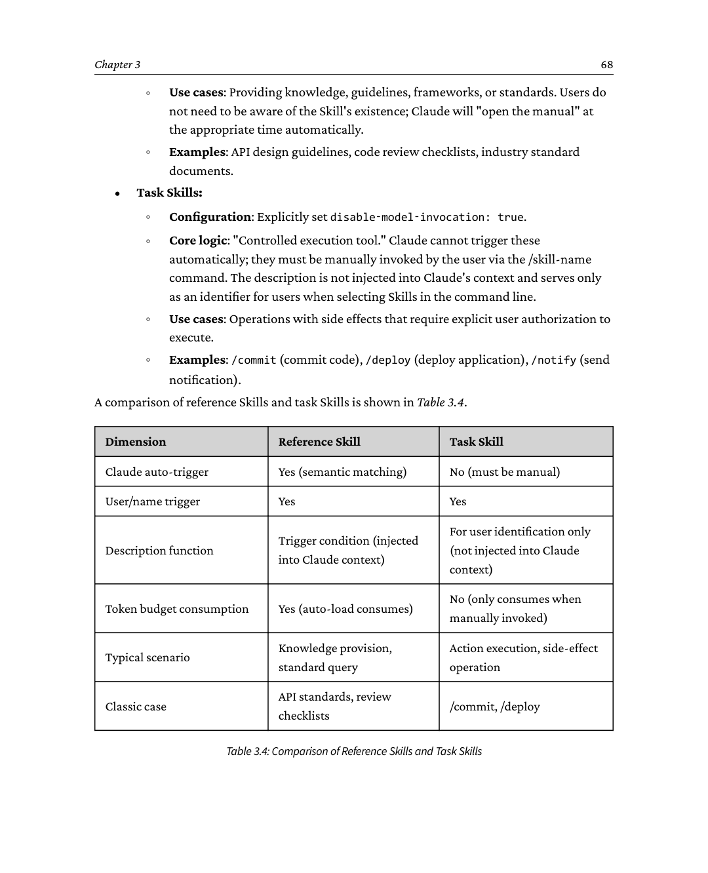
69Dạy người ta câu cá: Kỹ thuật xây dựng Skill có thể tái sử dụng
Lưu ý
Ghi chú của Kage
"Tác dụng phụ" được nhắc đến ở đây không phải là tác dụng phụ của việc uống thuốc. Trong kỹ thuật phần mềm, tác dụng phụ (side effect) chỉ một thao tác không chỉ trả về kết quả mà còn thay đổi trạng thái bên ngoài của hệ thống. Ví dụ, commit mã nguồn sẽ thay đổi lịch sử kho Git, triển khai một ứng dụng sẽ thay đổi trạng thái của dịch vụ đang chạy, và gửi một thông báo sẽ thực sự gửi tin nhắn đến ai đó. Một khi những hành động này được thực thi, chúng có tác động thực tế và thường là không thể đảo ngược. Do đó, những loại Skill này thường được thiết kế để yêu cầu người dùng khởi tạo một cách rõ ràng, thay vì để mô hình tự quyết định khi nào thực thi chúng.
Xiaobing hỏi: "Một tác vụ nên được thiết kế như một Skill tham chiếu hay một Skill tác vụ?"
Kage trả lời: Hãy dùng một 'bài kiểm tra trường hợp xấu nhất' đơn giản để quyết định: 'Nếu Claude tự động thực thi tác vụ này, điều tồi tệ nhất có thể xảy ra là gì?'
Nếu câu trả lời khiến bạn thấy lo lắng, ví dụ như tự động commit code chưa được kiểm thử, tự động triển khai một phiên bản đầy lỗi, tự động xóa dữ liệu production, hoặc tự động gửi một thông báo sai — thì bạn phải chọn một task Skill. Nhớ thêm disable-model-invocation: true. Hãy giữ quyền kiểm soát chắc chắn trong tay người dùng, để hành động chỉ được thực thi khi người dùng chủ động nhập /skill-name.
Nếu câu trả lời không quan trọng, ví dụ như hiển thị thêm một tài liệu tham khảo, đưa ra một gợi ý bổ sung, hoặc tăng nhẹ lượng token tiêu thụ, thì bạn có thể chọn một reference idx_a3acabd1Skill. Hãy để Claude tự đánh giá một cách thông minh dựa trên ngữ cảnh và tự động tải khi cần thiết để mang đến sự hỗ trợ kiến thức liền mạch idx_e04ae2d1cho người dùng.
Nguyên tắc cốt lõi: Tác dụng phụ càng lớn, mức độ kiểm soát càng phải chặt chẽ. Với bất kỳ thao tác nào có thể thay đổi trạng thái hệ thống hoặc gây ra hậu quả không thể đảo ngược, đừng bao giờ tin vào phán đoán tự động của Claude.
Nội dung chính của SKILL.md: Router, không phải Repository
Sau khi đã hiểu các cơ chế kích hoạtidx_c99c2b2f và kiểm soát quyền trong Frontmatter, giờ chúng ta chuyển sang phần cốt lõi của thiết kế nội dung SKILL.md. Đây chính là nơi Skill thực sự phát huy tác dụng.
Tư duy Router
Một hiểu lầmidx_b52e5b87 phổ biến là coi SKILL.md như một "kho kiến thức", cố gắng nhồi nhét toàn bộ thông tin liên quan vào đó. Cách thiết kế đúng đắn là định vị nó như một router
Chương 370
(xem Hình 3.6): bản thân tệp chỉ chứa quy trình cốt lõi và bảng định tuyến, còn nội dung kiến thức chi tiết được phân tán sang các tệp được tham chiếu.
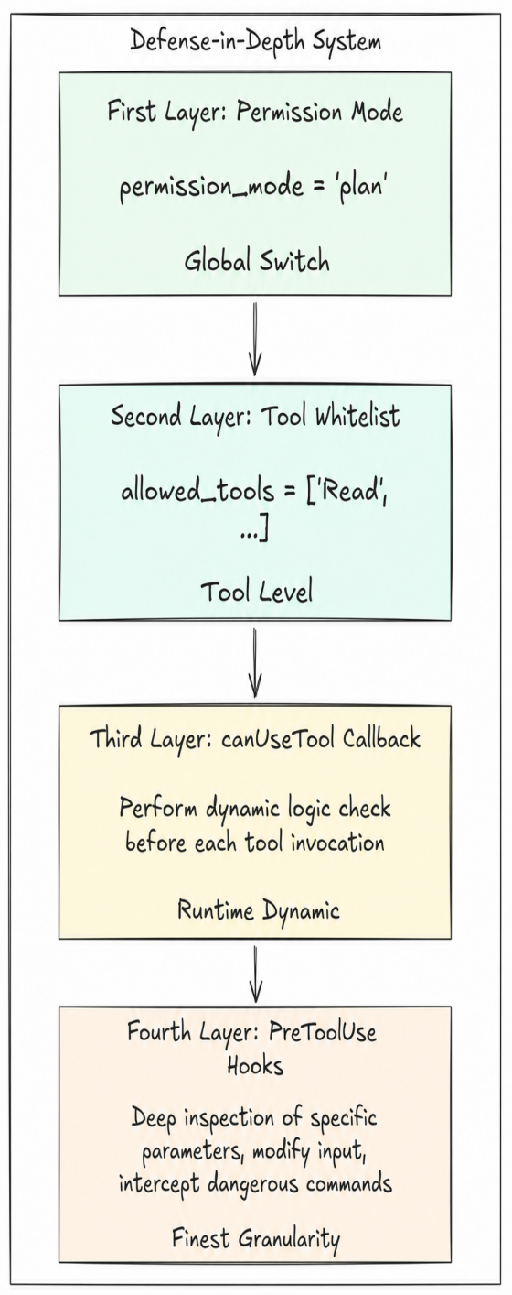
Hình 3.6: Vai trò của SKILL.md là một router
Kỹ thuật cốt lõi trong thiết kế định tuyến là xây dựng một bảng Quick Reference. Bảng này chỉ cần rất ít token (khoảng 50 token cho vỏn vẹn 3 dòng), nhưng hướng dẫn Claude rõ ràng qua năm chiều tiêu chí định tuyến quan trọng.
## Quick Reference
| Loại phân tích | Từ khóa kích hoạt |
Tài nguyên tham chiếu |
|-----------------------------------|---------------------------------|-----------
------------------------|
| Phân tích Doanh thu (Revenue) | doanh thu, bán hàng, vòng quay |
reference/revenue.md |
| Phân tích Chi phí (Cost) | chi phí, phí tổn, khoản chi |
reference/costs.md |
| Phân tích Khả năng sinh lời (Profitability) | lợi nhuận, biên lợi nhuận gộp, biên lợi nhuận ròng |
reference/profitability.md |
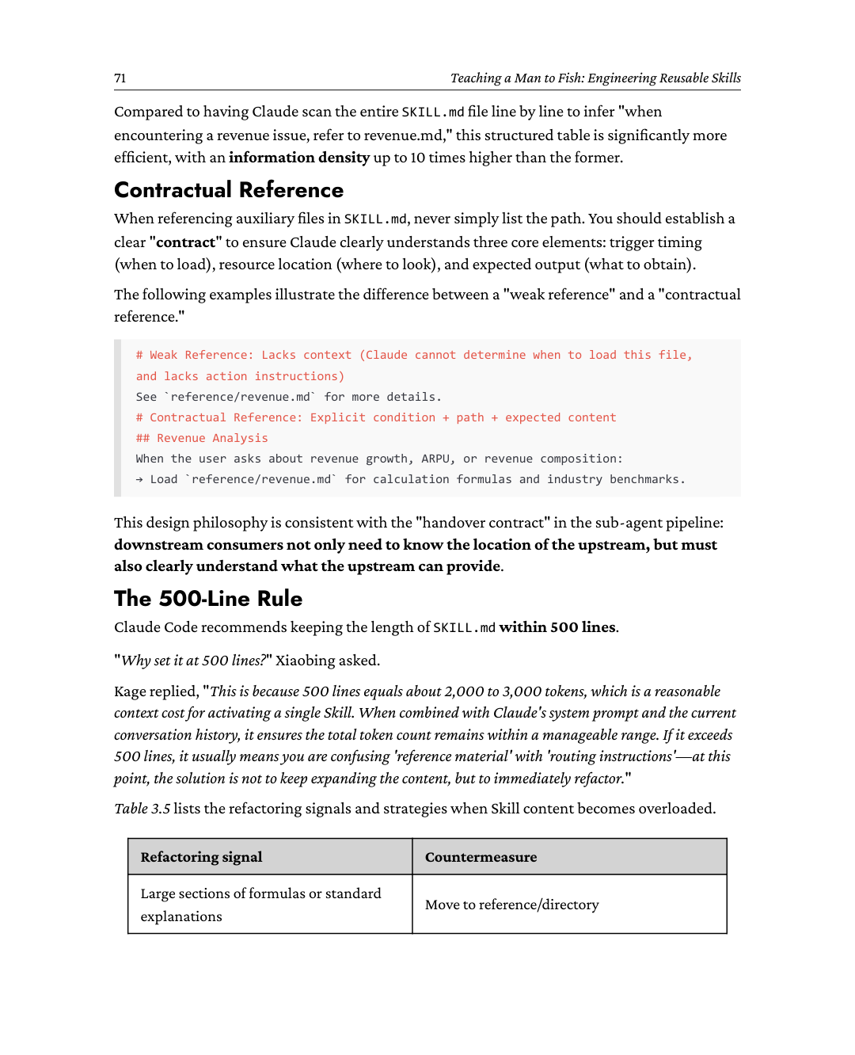
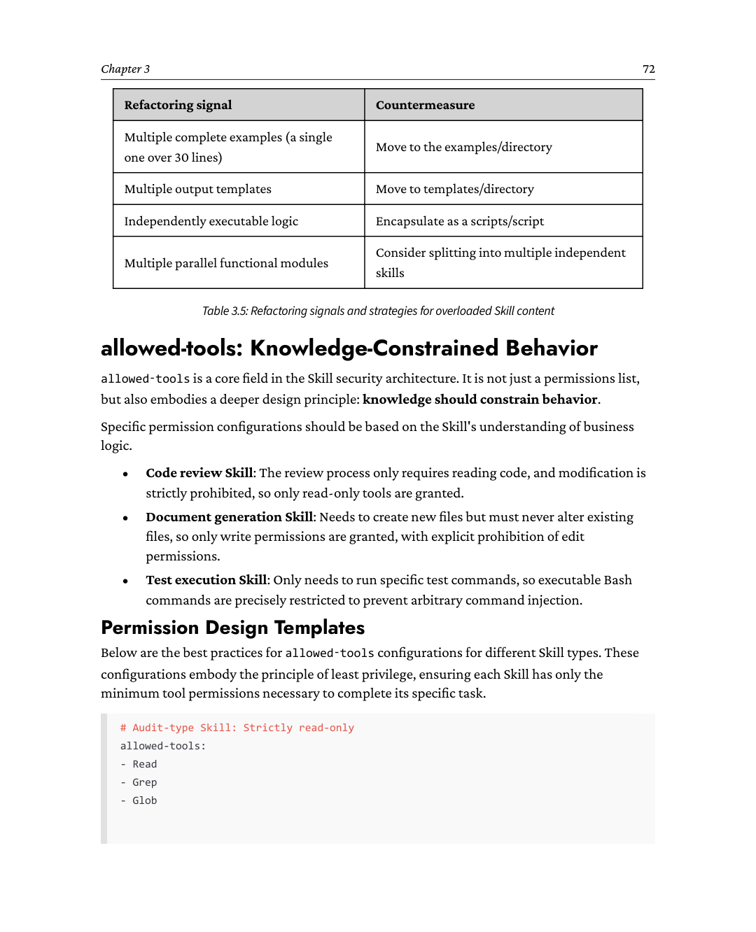
73Dạy người ta câu cá: Xây dựng các kỹ năng tái sử dụng được
# Kỹ năng loại Tạo sinh: Ghi được nhưng không sửa được
allowed-tools:
- Read
- Grep
- Glob
- Write
# Kỹ năng loại Phân tích: Chỉ đọc + các script cụ thể
allowed-tools:
- Read
- Grep
- Glob
- Bash(python:*)
# Skill loại thực thi: Danh sách trắng lệnh được kiểm soát
allowed-tools:
- Read
- Bash(git status:*)
- Bash(git add:*)
- Bash(git commit:*)
- Bash(npm test:*)
Cú pháp kiểm soát Bash chi tiết
Công cụ Bashidx_ab7dddcd hỗ trợ kiểm soát chi tiếtidx_dbc00d0f đối với các lệnh có thể thực thi thông qua cơ chế khớp tiền tố (prefix-matching). Cú pháp cốt lõi là Bash(prefix:*), trong đó prefix chỉ định tiền tố lệnh được phép, và * đóng vai trò ký tự đại diện (wildcard) cho các tham số phía sau.
Ví dụ về kiểm soát quyền như sau:
Bash(git:*) # Cho phép tất cả lệnh con bắt đầu bằng git
Bash(git log:*) # Chỉ cho phép git log và các tham số của nó, cấm các
thao tác nguy hiểm như git push
Bash(npm test:*) # Chỉ cho phép chạy lệnh test, ngăn chặn vô tình
thực thi npm install hoặc npm publish
Bash(python:*) # Cho phép thực thi tất cả script Python
Bash(./scripts/*:*) # Cho phép thực thi các script cụ thể trong thư mục scripts/
thư mục
Chương 374
Khi Claude cố gắng thực thi một lệnh Bash, hệ thống sẽ thực hiện kiểm tra trước khi thực thi.
•
Trích xuất tiền tố: Lấy chuỗi lệnh đầy đủ mà người dùng yêu cầu
•
Khớp quy tắc: Kiểm tra xem lệnh có bắt đầu bằng tiền tố đã cấu hình hay không
•
Quyết định thực thi: Nếu khớp thành công, lệnh được phép thực thi; nếu không, lệnh bị từ chối trực tiếp và trả về lỗi quyền hạn.
Tuân thủ Nguyên tắc Đặc quyền Tối thiểu (Principle of Least Privilege) là nền tảng để xây dựng các Skill an toàn. Dưới đây là so sánh giữa ví dụ đúng và ví dụ sai cho cấu hình allowed-tools.
# Cấp quyền chính xác: Chỉ liệt kê rõ ràng tập hợp con lệnh cụ thể
cần thiết cho nhiệm vụ
# Kịch bản: Skill commit mã nguồn
# Chiến lược: Chỉ cho phép ba lệnh con cụ thể: status, add, commit
allowed-tools:
- Bash(git status:*)
- Bash(git add:*)
- Bash(git commit:*)
# Cấp quyền quá mức: Dùng ký tự đại diện toàn cục tương đương với việc từ bỏ mọi
hàng phòng thủ
# Kịch bản: Cấu hình chung chung không đúng
# Rủi ro: Cho phép thực thi bất kỳ lệnh shell nào
allowed-tools:
- Bash(*)
Bash(*) gần như tương đương với việc không thiết lập allowed-tools chút nào về mặt bảo mật. Điều này có nghĩa là Claude Code có được toàn quyền truy cập shell vào máy chủ. Đối với các Skill hướng tác vụ có rủi ro cao như /deploy, cấu hình như vậy là chí mạng. Một khi mô hình bị tấn công prompt injection, kẻ tấn công có thểidx_549600e5 lợi dụng quyền này đểidx_dc9e2f7c đánh cắp khóa, xóa dữ liệu sản xuất, hoặc cài cắm backdoor.
Truyền tham số và Tiêm động
Một Skill không chỉ là một chỉ dẫn tĩnh; nó còn hỗ trợ truyền tham số lúc chạy và tiêm trước ngữ cảnh, cho phép hành vi của nó điều chỉnh linh hoạt theo tình huống gọi.
$ARGUMENTS và Tham số vị trí
Khi người dùng idx_1d1ac454gọiidx_42aba7e9 một Skill qua /skill‑name arg1 arg2, các biến được hiển thị trong Bảng 3.6 có thể được tham chiếu trong phần thân của SKILL.md.
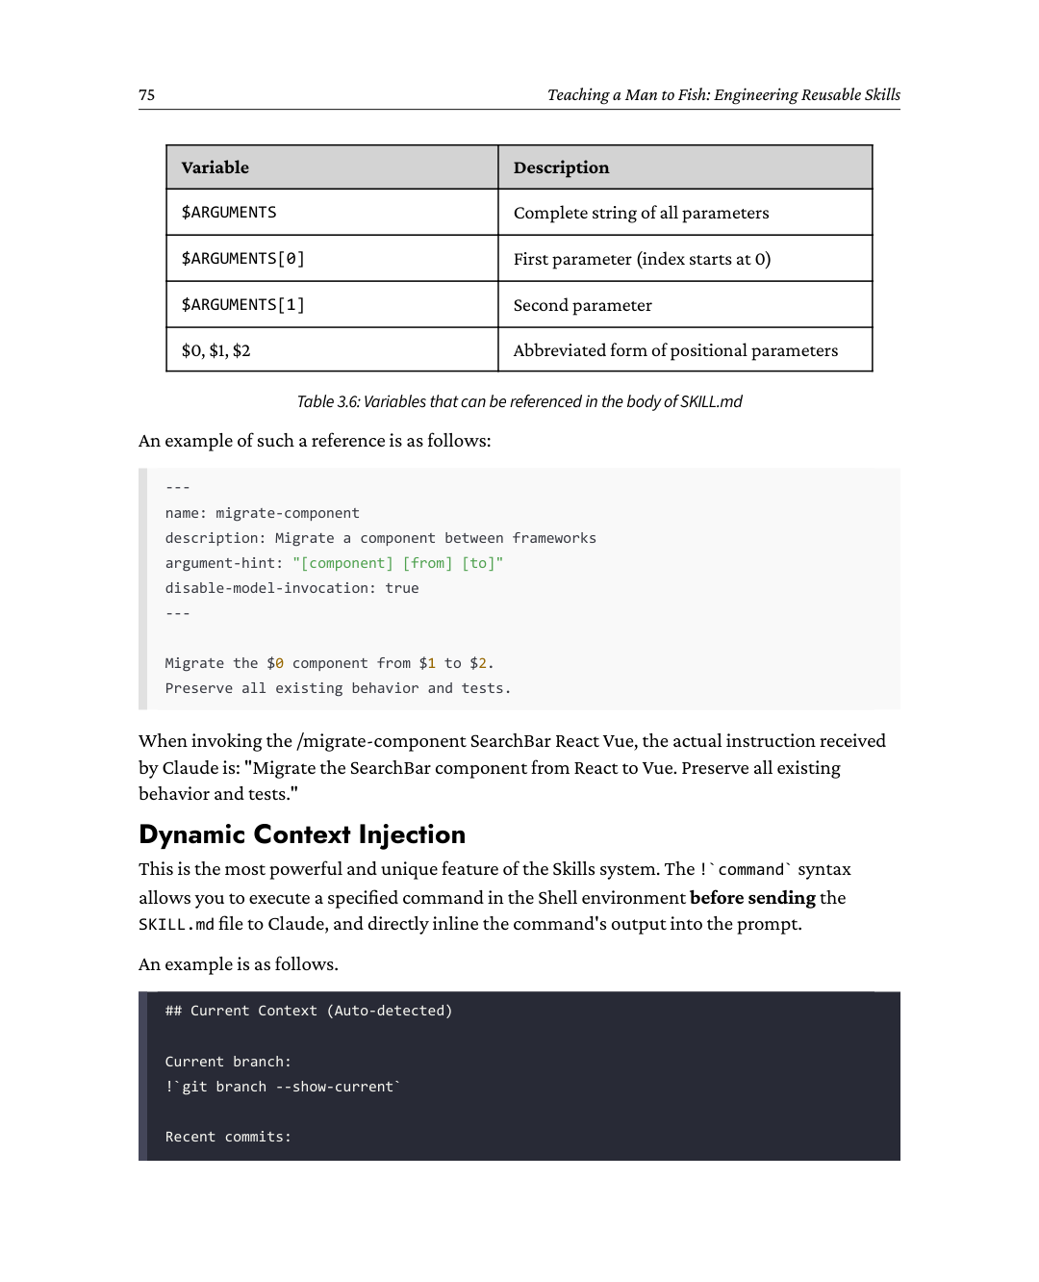
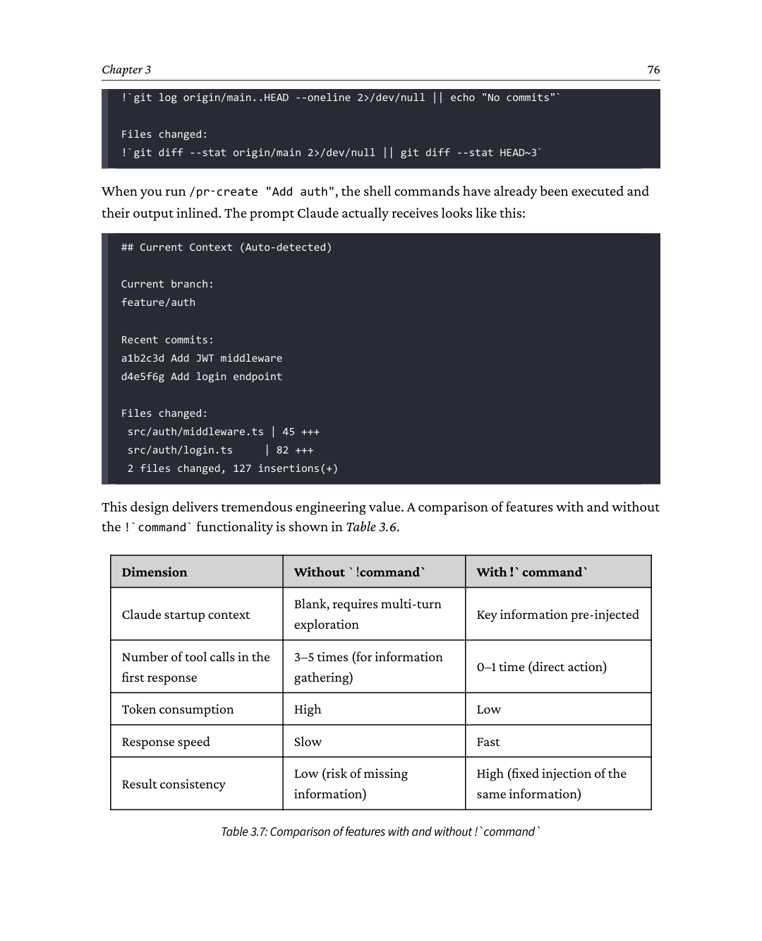
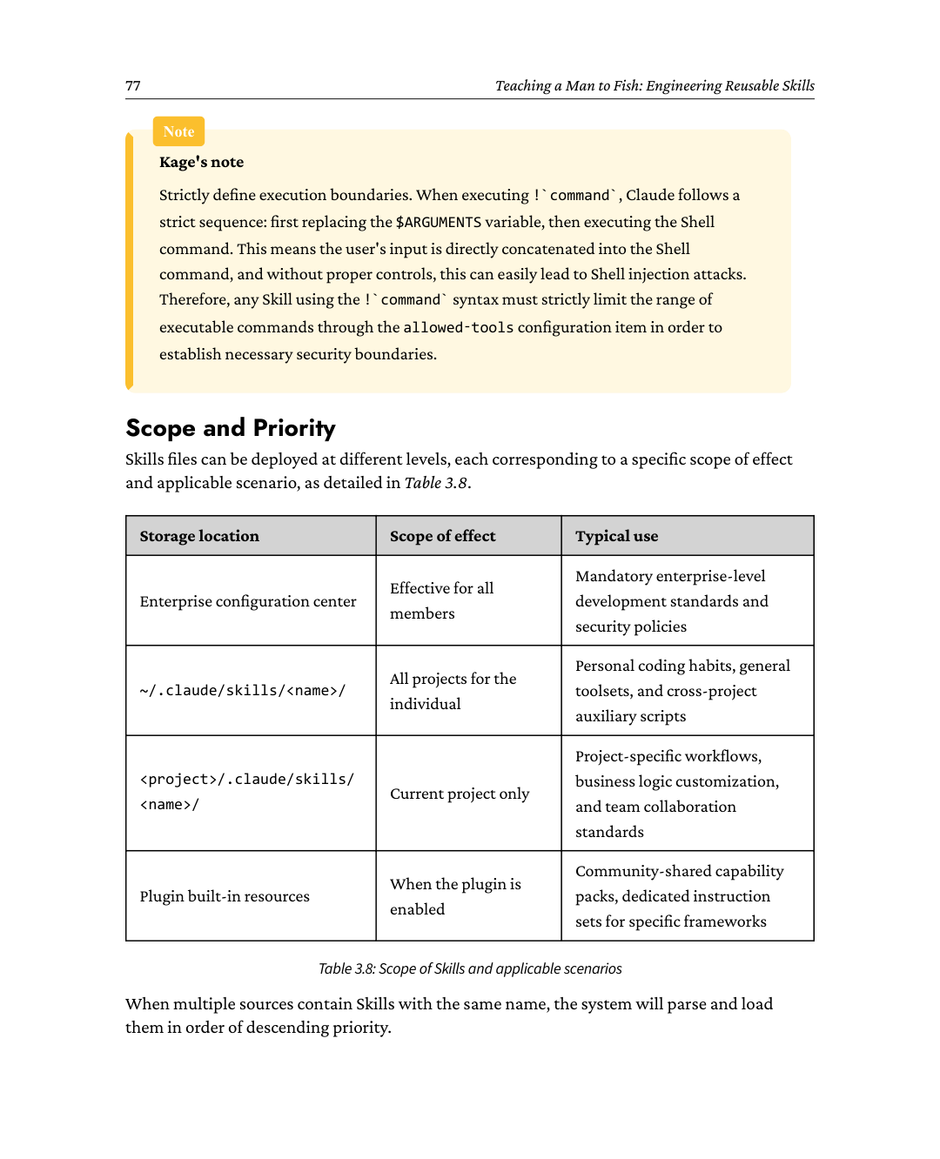
Chương 378
Chính sách doanh nghiệp > Cấu hình cá nhân (~/.claude/) > Cấu hình dự án
(.claude/) > Plugin tích hợp sẵn
Logic đằng sau thứ tự ưu tiên này tuân thủ nghiêm ngặt kiến trúc quản trị doanh nghiệp, đảm bảo sự chuyển đổi có trật tự từ "chuẩn mực bắt buộc" sang "tùy chọn cá nhân hóa".
Chính sách doanh nghiệp (chuẩn mực bất khả xâm phạm): Cấu hình cấp doanh nghiệp nắm quyền hạn cao nhất và được dùng để thực thi các chính sách bảo mật và tuân thủ toàn cầu. Ví dụ, một Skill đánh giá bảo mật phải thực thi kiểm tra các lỗ hổng trong OWASP Top 10. Những quy tắc quan trọng như vậy không bao giờ được phép bị ghi đè bởi cấu hình cấp dự án hay cấp cá nhân, qua đó đảm bảo rằng các giới hạn đỏ về bảo mật của tổ chức không bao giờ bị vi phạm.
Lưu ý
Cấu hình cá nhân (công cụ hiệu quả được cá nhân hóa): Các cấu hình trong thư mục cá nhân nhằm đáp ứng thói quen của từng lập trình viên. Ví dụ, người dùng có thể định nghĩa một lệnh /commit để tự động tạo thông điệp commit
theo đặc tả conventional commit. Những tùy chọn như vậy chỉ áp dụng cho môi trường cá nhân và không ảnh hưởng đến người khác.
Cấu hình dự án (tùy chỉnh theo tình huống nghiệp vụ): Các cấu hình trong thư mục gốc của dự án được thiết kế riêng cho từng cơ sở mã cụ thể. Ví dụ, một dự án frontend có thể tùy chỉnh một Skill tạo tài liệu thành phần chuyên dụng để phù hợp với công nghệ và cấu trúc tài liệu đặc thù của nó.
Đưa thư mục Skill (.claude/skills/) vào hệ thống quản lý phiên bản Git của dự án là giải pháp tối ưu cho việc chia sẻ kiến thức trong nhóm với chi phí bằng không.
Cắm là chạy: Khi một idx_3551ef5c thành viên mới trong nhóm sao chép cơ sở mã, các Skill liên quan sẽ tự động được kích hoạt, không cần cài đặt hay cấu hình thủ công.
Tiến hóa đồng bộ: Khi dự án phát triển qua các phiên bản, thư viện Skill có thể được cập nhật cùng với mã nguồn, đảm bảo nhóm luôn sử dụng các chuẩn quy trình làm việc mới nhất.
Thực hành: Xây dựng 3 Skill từ con số không
Khi khung lý thuyết idx_508af55a đã hoàn chỉnh, chúng ta sẽ chuyển sang phần thực hành kỹ thuật cốt lõi.
Trong phần này, chúng ta sẽ đi qua ba nghiên cứu tình huống hoàn chỉnh với độ phức tạp tăng dần, trình bày từng bước cách xây dựng những Skill có giá trị cao. Ba tình huống này không được chọn ngẫu nhiên, mà tương ứng chính xác với ba kịch bản ứng dụng điển hình đã mô tả trước đó.
•
Kỹ năng tham chiếu: Đánh giá mã nguồn.
79Dạy người ta câu cá: Xây dựng các kỹ năng có thể tái sử dụng trong kỹ thuật
•
Đội ngũ Xiaobing cần thực hiện rất nhiều đợt đánh giá mã nguồn mỗi ngày. Vì vậy, nhóm đã thiết lập các quy ước nội bộ sau đây.
•
Nguyên tắc ưu tiên: Các vấn đề bảo mật được ưu tiên hàng đầu, tiếp theo là các vấn đề hiệu suất, và cuối cùng là phong cách mã nguồn.
•
Yêu cầu phản hồi: Phải đưa ra các đề xuất sửa đổi cụ thể; nghiêm cấm chỉ nêu vấn đề mà không đưa ra giải pháp.
•
Gắn nhãn mức độ nghiêm trọng: Mỗi vấn đề phải được đánh dấu bằng một mức độ nghiêm trọng.
•
Vì các hướng dẫn liên quan nằm rải rác trong nhiều tài liệu khác nhau và khó để người mới idx_a2149c02 nắm bắt hết cùng một lúc, nên các hướng dẫn cốt lõi và cấu trúc thư mục được tổ chức như sau:
Cấu trúc thư mục như sau:
code-reviewing/
├── SKILL.md # Quy trình đánh giá cốt lõi và các tiêu chuẩn
└── reference/
└── severity-guide.md # Tiêu chuẩn phân loại mức độ nghiêm trọng chi tiết
Nội dung cốt lõi của SKILL.md như sau.
---
name: code-reviewing
description: Thực hiện đánh giá mã nguồn có cấu trúc theo tiêu chuẩn của nhóm.
Kiểm tra lỗ hổng bảo mật, vấn đề hiệu năng và chất lượng mã nguồn
theo thứ tự ưu tiên. Dùng khi người dùng yêu cầu "review code", "do a code
review", "check this PR", "audit this function", hoặc cung cấp mã nguồn
và yêu cầu phản hồi.
allowed-tools:
- Read
- Grep
- Glob
---
# Quy trình đánh giá mã nguồn
Bạn là một người đánh giá mã cấp cao. Khi thực hiện đánh giá, hãy tuân thủ nghiêm ngặt
thứ tự ưu tiên dưới đây:
## Ưu tiên hàng đầu: Kiểm tra bảo mật
Báo cáo ngay các vấn đề bảo mật sau:
Chương 380
- Rủi ro SQL injection (tiêm mã SQL): chẳng hạn như nối trực tiếp chuỗi SQL hoặc không sử dụng
truy vấn tham số hóa (parameterized queries)
- Lỗ hổng XSS (cross-site scripting): đầu vào của người dùng không được escape mà xuất trực tiếp ra HTML
- Thông tin nhạy cảm bị hardcode (mã hóa cứng): bao gồm mật khẩu, khóa, token, chuỗi
kết nối cơ sở dữ liệu, v.v.
- Lỗi xác thực quyền hạn: chẳng hạn như thiếu middleware xác thực hoặc
logic cho phép leo thang đặc quyền (privilege escalation)
## Ưu tiên thứ hai: Vấn đề hiệu năng
- Truy vấn N+1: gọi cơ sở dữ liệu thường xuyên bên trong vòng lặp
- Thiếu chỉ mục (index): các trường truy vấn tần suất cao nhưng không có chỉ mục
- Tính toán dư thừa: các phép tính không đổi bên trong vòng lặp có thể được đưa ra ngoài
bên ngoài
- Rủi ro rò rỉ bộ nhớ (memory leak): chẳng hạn như các kết nối không được đóng hoặc bộ nhớ đệm (cache) liên tục phình to
## Ưu tiên thứ ba: Chất lượng mã
- Hàm quá dài: vượt quá 50 dòng mà không có lý do chính đáng
- Đặt tên không chuẩn: tên biến hoặc hàm không rõ ràng
- Thiếu xử lý lỗi: chẳng hạn như khối catch rỗng hoặc âm thầm bỏ qua
các ngoại lệ (exception)
- Trùng lặp mã: vi phạm nguyên tắc DRY
## Đặc tả định dạng đầu ra
Mỗi vấn đề được phát hiện phải bao gồm bốn yếu tố sau:
- Mức độ nghiêm trọng: Nghiêm trọng / Lớn / Nhỏ
- Mô tả vấn đề: giải thích cụ thể về vấn đề
- Vị trí tệp: file_path:line_number
- Khuyến nghị: đưa ra bản sửa mã cụ thể hoặc chiến lược giải pháp
Nếu không tìm thấy vấn đề nào, hãy trả lời rõ ràng "Đã vượt qua kiểm tra" và tóm tắt ngắn gọn
các khía cạnh chính đã được kiểm tra.
Để biết tiêu chuẩn phân loại mức độ nghiêm trọng chi tiết, hãy tham khảo `reference/
severity-guide.md`.
Skill này được thiết kếidx_dfcaacee xoay quanh ba nguyên tắc cốt lõi.
Đảm bảo quyền chỉ đọc: Chỉ bật các công cụ Read, Grep và Glob, về cơ bản loại bỏ hoàn toàn rủi ro vô tình sửa đổi mã trong quá trình review•
81Dạy người ta câu cá: Xây dựng các Skill có thể tái sử dụng
•
Chiến lược sắp xếp theo mức độ ưu tiên: Tuân thủ nghiêm ngặt thứ tự review Bảo mật > Hiệu năng > Chất lượng để đảm bảo các rủi ro nghiêm trọng được ưu tiên xử lý và không bỏ sót điều gì
•
Đặc tả đầu ra có cấu trúc: Luôn sử dụng định dạng đầu ra Mức độ nghiêm trọng + Mô tả vấn đề + Vị trí tệp + Đề xuất để đảm bảo tính nhất quán vàidx_c0f2b299 khả năng truy vết của từng kết quả review
Skill hướng nhiệm vụ: Commit thông minh
Xiaobing cần idx_d535367d commit code thường xuyên mỗi ngày (hơn chục lần mỗi ngày). Việc viết thủ công các commit message tốn thời gian và thường không nhất quán. Để giải quyết vấn đề này, chúng tôi đã thiết kế Skill hướng nhiệm vụ sau đây. Vì thao tác này có tác dụng phụ (trực tiếp sửa đổi lịch sử Git), hệ thống được cấu hình để yêu cầu người dùng khởi tạo một cách rõ ràng và nghiêm cấm thực thi tự động.
---
name: committing
description: Nhanh chóng thực hiện một git commit với message được tạo tự động hoặc do người dùng chỉ định
message
argument-hint: "[tùy chọn: commit message]"
disable-model-invocation: true
allowed-tools:
- Bash(git status:*)
- Bash(git add:*)
- Bash(git commit:*)
- Bash(git diff:*)
model: haiku
---
# Nhiệm vụ: Tạo một git commit
## Xử lý đầu vào
Nếu có tin nhắn được cung cấp: $ARGUMENTS
- Dùng nó làm tin nhắn commit
Nếu không có tin nhắn nào được cung cấp:
- Phân tích các thay đổi bằng `git diff --staged` (hoặc `git diff` nếu chưa có gì
được stage)
- Tạo một tin nhắn commit ngắn gọn, ý nghĩa
## Trạng thái hiện tại (Tự động phát hiện)
Trạng thái Git:
Chương 382
!`git status --short 2>/dev/null || echo "Không phải là kho git"`
Các thay đổi đã stage:
!`git diff --staged --stat 2>/dev/null || echo "Chưa có gì được stage"`
## Các bước
1. Kiểm tra `git status` để xem trạng thái hiện tại
2. Nếu chưa có gì được stage, chạy `git add .` để stage tất cả thay đổi
3. Xem lại các thay đổi sắp được commit bằng `git diff --staged`
4. Tạo một commit với thông điệp phù hợp
5. Hiển thị xác nhận ngắn gọn
## Định dạng thông điệp commit
- Bắt đầu bằng loại: `feat:`, `fix:`, `docs:`, `refactor:`, `test:`, `chore:`
- Ngắn gọn nhưng mô tả rõ (tối đa 72 ký tự cho dòng đầu tiên)
- Ví dụ: `feat: add user authentication with JWT`
## Đầu ra
Hiển thị xác nhận ngắn gọn:
✓ Đã commit: [commit message]
[number] tệp đã thay đổi
Skill idx_c3715391 ở trên thể hiện sự tích hợp sâu sắc nhiều tính năng nâng cao.
•
Kiểm soát bảo mật (disable‑model‑invocation: true): Bắt buộc vô hiệu hóa việc gọi model, đảm bảo rằng quá trình thực thi chỉ dựa vào các script đặt trước và ngăn chặn suy luận AI ngoài ý muốn can thiệp vào.
•
Tham số động ($ARGUMENTS): Hỗ trợ cơ chế truyền tham số linh hoạt, cho phép người dùng chỉ định trực tiếp commit message hoặc để trống nhằm kích hoạt tạo tự động
•
Tiền chèn ngữ cảnh (!`command`): Sử dụng các lệnh Shell để nhanh chóng nắm bắt và chèn trạng thái Git hiện tại ngay trước khi thực thi. Điều này cho phép Claude có đầy đủ thông tin ngữ cảnh ngay khi khởi động, giúp nó nhận biết các thay đổi mà không cần gọi công cụ bổ sung và cải thiện đáng kể tốc độ phản hồi.
83Dạy người ta câu cá: Kỹ thuật tạo Skill có thể tái sử dụng
Các dấu backtick trong !`command` là một phần của cú pháp, không phải định dạng Markdown: bạn gõ chúng theo đúng nghĩa đen bên trong SKILL.md, chính xác như được hiển thị.
•
Tối ưu chi phí và hiệu năng (model: haiku): Chỉ định sử dụng một model nhẹ (Haiku). Vì thao tác commit chủ yếu dựa vào khớp quy tắc thay vì suy luận phức tạp, cấu hình này đảm bảo độ chính xác đồng thời giảm hiệu quả độ trễ và mức tiêu thụ tài nguyên.
Một ví dụ sử dụng như sau:
# Tự động tạo thông điệp commit
/committing
# Chỉ định thông điệp commit
/committing fix: resolve login validation bug
Kỹ năng tổng hợp: Phân tích tài chính (Tiết lộ lũy tiến - Toàn bộ tình huống)
Tình huống này minh họa kiến trúc tiết lộ lũy tiến có tính mô-đun cao của aidx_9775071a. Thông qua việc tách lớp theo tầng, thiết kế này cho phép quản lý hiệu quả các tác vụ phức tạp.
•
Lớp điều khiển: Tệp chính chịu trách nhiệm nhận diện ý định và định tuyến quy trình.
•
Lớp kiến thức: Các tệp tham chiếu cung cấp kiến thức chuyên ngành chuyên sâu và các tiêu chuẩn đối sánh.
•
Lớp đặc tả: Các mẫu đảm bảo mức độ nhất quán cao của định dạng đầu ra.
•
Lớp thực thi: Các script đóng gói logic tính toán xác định, loại bỏ nguy cơ ảo giác.
Cấu trúc thư mục như sau:
financial-analyzing/
├── SKILL.md # [Lớp Điều khiển] Điểm vào cốt lõi: chịu trách nhiệm
nhận diện ý định và định tuyến quy trình
├── reference/ # [Lớp Tri thức] Cơ sở tri thức chuyên ngành
│ ├── revenue.md # Phân tích doanh thu: định nghĩa công thức, chuẩn
so sánh ngành, và các chỉ số then chốt
│ ├── costs.md
# Phân tích chi phí: cấu trúc chi phí, logic phân bổ, và chuẩn so sánh
│ └── profitability.md # Phân tích khả năng sinh lời: mô hình tính
toán biên lợi nhuận và tiêu chuẩn đánh giá
├── templates/ # [Lớp Đặc tả] Chuẩn hóa đầu ra
│ └── analysis_report.md # Báo cáo phân tích: mẫu có cấu trúc để đảm bảo
Chương 384
định dạng sản phẩm bàn giao thống nhất
└── scripts/ # [Lớp Thực thi] Tính toán tất định
└── calculate_ratios.py # Công cụ tính toán: thực hiện các phép tính
tỷ số tài chính chính xác, loại bỏ nguy cơ ảo giác
Nội dung cốt lõi của SKILL.md như sau.
---
name: financial-analyzing
description: Phân tích dữ liệu tài chính, tính toán các tỷ số tài chính và tạo
báo cáo phân tích. Dùng khi người dùng hỏi về doanh thu, chi phí, lợi nhuận, biên lợi nhuận,
ROI, các chỉ số tài chính, hoặc cần phân tích tài chính của một công ty hay dự án.
allowed-tools:
- Read
- Grep
- Glob
- Bash(python:*)
---
# Kỹ năng Phân tích Tài chính
Bạn là một nhà phân tích tài chính. Hãy giúp người dùng phân tích dữ liệu tài chính,
tính toán các chỉ số quan trọng và tạo ra những báo cáo sâu sắc.
## Tham khảo nhanh
| Loại phân tích | Khi nào sử dụng | Tham khảo |
|-------------------------|---------------------------------|---------------------
----------------------|
| Phân tích doanh thu | Doanh thu, bán hàng, doanh số | `reference/
revenue.md` |
| Phân tích chi phí | Chi phí, phí tổn, phí | `reference/
costs.md` |
| Khả năng sinh lời | Lợi nhuận, biên lợi nhuận gộp, biên lợi nhuận ròng | `reference/
profitability.md` |
## Quy trình phân tích
### Bước 1: Hiểu câu hỏi
- Người dùng đang hỏi về khía cạnh tài chính nào?
- Họ có sẵn những dữ liệu nào?
85Dạy người ta câu cá: Xây dựng các kỹ năng có thể tái sử dụng
### Bước 2: Thu thập dữ liệu
- Yêu cầu người dùng cung cấp dữ liệu tài chính cần thiết
- Hoặc đọc từ các tệp/nguồn được cung cấp
### Bước 3: Tính toán các chỉ số
Đối với các công thức và phép tính cụ thể:
- Các chỉ số doanh thu → xem `reference/revenue.md`
- Các chỉ số chi phí → xem `reference/costs.md`
- Các chỉ số lợi nhuận → xem `reference/profitability.md`
Để chạy các phép tính theo chương trình:
```bash
python scripts/calculate_ratios.py <data_file>
```
### Bước 4: Tạo báo cáo
Sử dụng mẫu trong `templates/analysis_report.md` để có đầu ra có cấu trúc.
## Hướng dẫn đầu ra
1. Luôn trình bày các phép tính của bạn
2. Giải thích ý nghĩa của từng chỉ số bằng ngôn ngữ đơn giản
3. Cung cấp bối cảnh (các chuẩn mực ngành khi có sẵn)
4. Đưa ra các khuyến nghị có thể hành động được
5. Không bao giờ bịa đặt dữ liệu tài chính — hãy yêu cầu làm rõ nếu thông tin chưa đầy đủ
Tệp SKILL.md ở trên chỉ khoảng 200 dòng, hoàn toàn tuân thủ "quy tắc 500 dòng". Bảng Tham chiếu nhanh đóng vai trò như một bộ định tuyến: khi Claude nhận diện được "gross margin" (biên lợi nhuận gộp), nó có thể định vị trực tiếp công thức trong reference/profitability.md, mà không cần tải các tệp dư thừa liên quan đến doanh thu và chi phí. Ngoài ra, script calculate_ratios.py đóng gói logic tính toán mang tính xác định, nên Claude không cần tự thực hiện các phép toán dấu phẩy động dễ gây lỗi — chỉ cần gọi script để có kết quả chính xác.
Đây là một hiện thân hoàn chỉnhidx_bdd03abd của khái niệm "progressive disclosure" (tiết lộ dần dần): đạt được chất lượng tác vụ tối đa với mức đầu tư token tối thiểu.
Bốn mẫu thiết kế Skill
Từ thực tiễn kỹ thuật idx_98f381c7, chúng tôi đã đúc kết ra bốn mẫu thiết kế Skill đã được kiểm chứng (xem Hình 3.7). Những mẫu này không loại trừ lẫn nhau; một hệ thống Skill trưởng thành thường kết hợp nhiều mẫu với nhau.
Chương 386

Hình 3.7: Cây quyết định kết hợp các mẫu thiết kế Skill
•
Mẫu dựa trên template (Template-driven pattern): Sử dụng các template được định nghĩa trước để ràng buộc chặt chẽ định dạng đầu ra. Mẫu này phù hợp với các tình huống yêu cầu đầu ra được chuẩn hóa, chẳng hạn như báo cáo hàng tuần, báo cáo sự cố và báo cáo đánh giá. Với mẫu này, đầu ra của Claude sẽ tuân thủ nghiêm ngặt cấu trúc template, đảm bảo kết quả có thể dự đoán được, có thể so sánh được và hỗ trợ xử lý hậu kỳ tự động.
•
Mẫu tăng cường bằng script (Script-enhanced pattern): Đóng gói logic tính toán mang tính xác định vào các script, được Claude gọi và thực thi thay vì tự suy luận. Mẫu này phù hợp với các tình huống như tính toán tài chính, khớp biểu thức chính quy (regular expression) và chuyển đổi dữ liệu. So với suy luận của mô hình lớn, việc thực thi script chính xác hơn, tiết kiệm token hơn và có khả năng tái lập cao hơn. Một nguyên tắc kinh nghiệm: nếu bạn thấy mình đang viết các công thức trong SKILL.md để Claude tính toán, hãy dừng lại ngay — logic đó nên được chuyển vào một script.
•
Mẫu phân lớp kiến thức (Knowledge layering pattern): Tổ chức kiến thức theo lớp dựa trên tần suất sử dụng. Theo "quy tắc 80/20" (tức là 80% yêu cầu chỉ cần 20% nội dung cốt lõi), kiến thức tần suất cao được nhúng trực tiếp vào SKILL.md, trong khi kiến thức tần suất thấp được đặt trong các tệp tham chiếu và tải theo nhu cầu. Đây là bản tóm tắt được mẫu hóa của khái niệm "progressive disclosure" (tiết lộ dần dần).
•
Mẫu cô lập công cụ (Tool isolation pattern): Định nghĩa chặt chẽ ranh giới năng lực của một Skill thông qua
Cơ chế công cụ được phép (allowed-tools). Điều này thuộc lĩnh vực thiết kế bảo mật, chứ không chỉ là thiết kế chức năng. Giá trị cốt lõi của nó nằm ở chỗ định nghĩa rõ ràng "điều gì bị cấm"
87Dạy người ta câu cá: Kỹ thuật xây dựng các kỹ năng tái sử dụng được
thường quan trọng hơn việc định nghĩa "điều gì được phép." Ví dụ, các Skill loại đánh giá (review) không được cấp quyền ghi, các Skill loại tạo sinh (generation) không được cấp quyền sửa đổi, và các Skill loại kiểm thử (testing) bị nghiêm cấm tuyệt đối sửa đổi mã nguồn idx_75b966bd.
Xiaobing hỏi: "Viết xong Skill là xong rồi à?"
Kage trả lời: "Tất nhiên là không. Skill là một tài liệu sống, cần được tinh chỉnh liên tục."
Trang web chính thức của Claude Code khuyến nghị ba phương pháp kiểm thử cốt lõi để đảm bảo độ bền vững của một Skill.
•
Kiểm thử kích hoạt (Trigger testing): Chuẩn bị 10 câu hỏi nên kích hoạt Skill và 10 câu không nên, để xác minh độ chính xác trong phán đoán của Claude. Mục tiêu là tỷ lệ kích hoạt đúng cho tác vụ liên quan phải vượt 90%, trong khi tỷ lệ kích hoạt sai cho tác vụ không liên quan phải dưới 5%.
•
Kiểm thử chức năng (Functional testing): Xác minh chất lượng thực thi sau khi Skill được tải. Các điểm kiểm tra bao gồm định dạng đầu ra có đúng như kỳ vọng không, tất cả các mục trong danh sách kiểm tra có được bao phủ không, và các trường hợp biên (edge case) có được xử lý đúng không.
•
So sánh hiệu suất (Performance comparison): Với cùng một tác vụ, thực thi năm lần mỗi trường hợp trong điều kiện "có Skill" và "không có Skill", so sánh lượng token tiêu thụ, số lần người dùng phải chỉnh sửa, và chất lượng đầu ra cuối cùng.
Nếu bạn thấy mình liên tục phải chỉnh sửa thủ công đầu ra của Claude (ví dụ, lúc nào cũng phải nhắc nó "nhớ đánh dấu các yêu cầu chứng nhận"), thì đây là dấu hiệu rõ ràng cho thấy phần thân của SKILL.md cần được cập nhật. Viết logic chỉnh sửa trực tiếp vào SKILL.md, và lỗi tương tự sẽ không xảy ra lần sau.
Quá trình lặp lại này hoàn toàn giống với vòng lặp sửa lỗi phần mềm truyền thống: phát hiện vấn đề → xác định nguyên nhân (mô tả chưa chính xác? thiếu bước? định nghĩa định dạng mơ hồ?) → sửa tài liệu → xác minh hiệu quả.
Claude Code cũng cung cấp một Skill chuyên dụng gọi là skill-creator, có thể giúp bạn tạo phiên bản đầu tiên của SKILL.md từ một mô tả bằng ngôn ngữ tự nhiên. Ví dụ hướng dẫn:
Dùng skill skill-creator để giúp tôi xây dựng một skill cho [trường hợp sử dụng của bạn]
Sự tồn tại của công cụ này tự nó đã tiết lộ một sự thật quan trọng: hệ thống Skills đã đủ trưởng thành để đạt được khả năng "tự khởi động" (bootstrapping), nghĩa là dùng chính hệ thống Skills idx_30f68384 để xây dựng nên những Skills mới
Skills nhìn từ góc độ Kỹ thuật Phần mềm
Cũng giống như sub-agents, Skills idx_072470db cũng là một khái niệm hoàn toàn mới. Bản chất cốt lõi của chúng là sự chuyển dịch và thích ứng những tinh hoa cổ điển đã được thời gian kiểm chứng từ kỹ thuật phần mềm vào kiến trúc tri thức của AI Agents.
Chương 388
Tách biệt mối quan tâm (Separation of Concerns)
Khái niệm cốt lõi: "Cho người ta con cá, chỉ nuôi được họ một ngày; dạy người ta cách câu cá, nuôi được họ cả đời."
Skills chưng cất các phương pháp giải quyết vấn đề, các bước và kinh nghiệm thành những tài sản có cấu trúc, có thể tái sử dụng, thay vì chỉ đưa ra câu trả lời dùng một lần. Điều này cho phép Agents chuyển từ chỗ dựa vào "cảm hứng tùy hứng" sang khả năng tái tạo ổn định những quy trình làm việc chất lượng cao.
Sự phân chia trách nhiệm trong kiến trúc ba lớp như sau:
•
CLAUDE.md: Các quy tắc toàn cục (bối cảnh dự án, thông số kỹ thuật chung).
•
Skills: Các quy trình làm việc chuyên nghiệp (đóng gói logic phức tạp trong những lĩnh vực cụ thể).
•
Sub-agents: Thực thi nhiệm vụ (lập kế hoạch động và thao tác thời gian thực).
Cảnh báo từ kỹ sư: Đừng bao giờ nhồi nhét toàn bộ logic vào CLAUDE.md. Điều này giống như viết tất cả code trong hàm main khi phát triển phần mềm, dẫn đến dư thừa ngữ cảnh, khó bảo trì và khả năng mở rộng kém.
Đảo ngược phụ thuộc (Dependency Inversion)
•
Cơ chế cốt lõi: Lập trình hướng tới giao diện (interface), không phải hướng tới phần triển khai cụ thể.
Claude không phụ thuộc trực tiếp vào phần triển khai nội bộ cụ thể của một Skill (chẳng hạn như các script hay chi tiết prompt cụ thể), mà dựa vào giao diện trừu tượng của nó (tức là phần mô tả và hợp đồng đầu ra). Miễn là hợp đồng giao diện không thay đổi, các nhà phát triển có thể thay thế, tái cấu trúc hoặc nâng cấp logic bên trong của một Skill bất cứ lúc nào. Đối với Claude và người dùng, những thay đổi này hoàn toàn trong suốt, giúp giảm đáng kể sự phụ thuộc lẫn nhau trong hệ thống.Tối ưu hóa bộ nhớ đệm và tải lười (Lazy Loading)
•
Chiến lược cốt lõi: Tiết lộ dần dần (Progressive disclosure) = tải theo nhu cầu.
"Tiết lộ dần dần" là một chiến lược tải lười (lazy loading) điển hình. Hệ thống không tải trước toàn bộ cơ sở tri thức khi khởi động, mà chỉ tải các tài nguyên liên quan khi một skill cụ thể được cần đến lần đầu tiên.
Điều này tương tự như việc chia nhỏ mã (code splitting) trong phát triển web và tải trì hoãn (deferred loading) trong cơ sở dữ liệu: tải đúng tài nguyên vào đúng thời điểm để giảm thiểu chi phí ban đầu và cải thiện tốc độ phản hồi.
Nguyên tắc đặc quyền tối thiểu (Principle of Least Privilege)
Nền tảng bảo mật: allowed‑tools là sự ánh xạ trực tiếp các nguyên tắc bảo mật cổ điển vào lĩnh vực AI.
89Dạy người ta câu cá: Kỹ thuật tạo ra các Skill có thể tái sử dụng
Chỉ cấp cho một Skill vừa đủ quyền để hoàn thành trách nhiệm của nó—không hơn, không kém. Giống như việc dùng chmod trong Linux để kiểm soát chính xác quyền đọc, ghi và thực thi tệp, hoặc dùng
IAM Policy trong AWS để hạn chế chi tiết quyền truy cập dịch vụ.
Việc xác định rõ ràng "những gì không được làm" có hiệu quả cho bảo mật hệ thống hơn là xác định "những gì có thể làm", vì nó ngăn chặn các thao tác trái phép gây ra bởi mã độc hoặc ảo giác (hallucination).
Tiêu chuẩn mở
Tầm nhìn hệ sinh thái: mang tính khai báo, tự chứa, lấy tri thức làm trung tâm.
Được công bố như một tiêu chuẩn mở vào ngày 18 tháng 12 năm 2025, đặc tả này kể từ đó đã được hàng chục nền tảng Agent áp dụng (bao gồm OpenAI Codex CLI, Google Gemini CLI, Cursor và GitHub Copilot) — khoảng 40 sản phẩm tương thích tính đến giữa năm 2026. Hãy coi con số này là con số tại thời điểm đó chứ không phải một con số cố định.
Ba thuộc tính thiết yếu đằng sau sự thành công của Skills như sau:
•
Khai báo (Declarative): Định dạng Markdown thuần, bất kỳ mô hình lớn nào cũng có thể đọc và hiểu, không có tệp nhị phân hộp đen
•
Tự chứa (Self-contained): Tất cả các thành phần cần thiết đều nằm trong một thư mục duy nhất; cài đặt đơn giản như sao chép, không cần quản lý phụ thuộc phức tạp
•
Lấy tri thức làm trung tâm (Knowledge-Centric): Giá trị cốt lõi nằm ở chính nội dung chứ không phải ở bất kỳ định dạng cụ thể nào, và không bị ràng buộc vào một nền tảng duy nhất
Một Skill được thiết kế tỉ mỉ trong Claude Code, về lý thuyết, có thể được chuyển sang bất kỳ nền tảng AI nào hỗ trợ tiêu chuẩn này một cách liền mạch, thực sự đạt được "viết một lần, chạy mọi nơi."
Đây không chỉ là câu chuyện về các tính năng sản phẩm—mà là câu chuyện về các tiêu chuẩn ngành. Điều bạn đang học không chỉ đơn thuần là "cách cấu hình một tính năng trong Claude Code," mà là "cách xây dựng các gói tri thức chuẩn hóa cho hệ sinh thái AI Agent."
Tóm tắt
Skills giải quyết trực tiếp một nỗi đau hàng ngày của các nhà phát triển: làm thế nào để đảm bảo Claude ghi nhớ vĩnh viễn các mô thức làm việc chuyên nghiệp, từ đó tránh việc phải "dạy lại" trong mỗi cuộc trò chuyện. Trong kiến trúc năm tầng của Claude Code, Skills nằm ở tầng tri thức—được xây dựng dựa trên tầng công cụ (định nghĩa "có thể làm gì") và kích hoạt tầng agent (quyết định "ai làm"). Hướng xuống, chúng ràng buộc hành vi của công cụ thông qua allowed‑tools; hướng lên, chúng đưa tri thức chuyên môn vào các sub-agent thông qua trường skills, tạo thành mối quan hệ song song
Chương 390
và bổ trợ cho CLAUDE.md (cái trước luôn hoạt động, cái sau được gọi khi cần thiết).
Hiểu cơ chế này phụ thuộc vào việc nắm bắt bốn nguyên tắc thiết kế cốt lõi.
•
Tiết lộ dần dần (Progressive Disclosure): Cho phép tải tri thức theo nhu cầu—từ phần mô tả thường trú trong ngữ cảnh, đến phần nội dung chính SKILL.md được tải khi kích hoạt, và cuối cùng là các tệp được tham chiếu đọc động trong quá trình thực thi. Trong hầu hết các tình huống, cơ chế này có thể tiết kiệm 50%–98% lượng token tiêu thụ.
•
Kích hoạt theo ngữ nghĩa: Đảm bảo các năng lực chuyên môn được tự động kích hoạt đúng thời điểm. Ở đây, phần mô tả chính là linh hồn của cơ chế này: nó không phải là một cuốn hướng dẫn dành cho người dùng, mà là một "dấu vân tay ngữ nghĩa" giúp Claude đưa ra quyết định.
•
Ràng buộc an toàn: Bằng cách sử dụng allowed‑tools, kiến thức được giới hạn trong các ranh giới vận hành an toàn, đạt được một thiết kế bảo mật thống nhất giữa tri thức và hành động.
•
Tiêm động: Thông qua việc truyền tham số ($ARGUMENTS) và thực thi lệnh (!`command`), một Skill có được khả năng thích ứng linh hoạt dựa trên ngữ cảnh lúc chạy.
Nhìn từ góc độ rộng hơn, Skills về bản chất là một bản đồ số hóa của kinh nghiệm quản lý tri thức mà con người đã tích lũy suốt nhiều thập kỷ. Trong hệ thống này, SKILL.md tương đương với trang chủ của SOP một phòng ban, reference/ tương ứng với kho tri thức của doanh nghiệp, templates/ là các mẫu đầu ra được chuẩn hóa, và scripts/ là bộ công cụ tự động hóa—mỗi vai trò trong số này đều có một đối tác chính xác trong bất kỳ doanh nghiệp trưởng thành nào.
Nó gần giống với một giao diện chung mà nhiều nhà cung cấp đồng ý cùng triển khai; giá trị đến từ việc mọi người đều áp dụng cùng một hình dạng, chứ không phải từ việc một tổ chức tiêu chuẩn nào đó chứng nhận nó.
Trong Chương 4, chúng ta sẽ đi sâu vào một tính năng mang tính bước ngoặt của hệ thống mở rộng Claude Code—sub-agents. Nếu Skills trao cho Claude "kiến thức" chuyên môn, thì sub-agents cung cấp một "năng lực" nền tảng hơn: phân tách các nhiệm vụ phức tạp và giao chúng cho nhiều chuyên gia với ngữ cảnh độc lập, cho phép họ cộng tác sâu sắc trong sự tách biệt, và cuối cùng chắt lọc những kết luận tinh túy của họ vào cuộc hội thoại chính.
Câu hỏi suy ngẫm
1.
Trong công việc hằng ngày, bạn thấy mình phải giải thích đi giải thích lại cho Claude những kiến thức chuyên ngành hay quy trình làm việc nào? Hãy thử chắt lọc và đóng gói chúng thành phần
description của một Skill. Với giới hạn chỉ 1.024 ký tự, bạn sẽ ưu tiên thông tin cốt lõi nào?
91Dạy người câu cá: Kỹ nghệ hóa các Skill có thể tái sử dụng
2.
Hãy thiết kế một Skill hướng nhiệm vụ có tên /deploy. Trong thiết kế của bạn, hãy đặc biệt chú ý đến các yếu tố sau: sự cần thiết của cấu hình disable‑model‑invocation, phạm vi quyền chính xác của allowed‑tools, ngữ cảnh cần được tải trước khi thực thi !`command` (chẳng hạn như nhánh hiện tại, trạng thái build gần đây, v.v.), và một lộ trình xử lý lỗi toàn diện. Cuối cùng, xuất ra
Cấu hình frontmatter và bộ khung file SKILL.md.
3.
Giả sử dự án của bạn có 25 Skill được cài đặt, với tổng ngân sách ký tự mô tả là 16.000. Làm thế nào để bạn tối đa hóa độ chính xác kích hoạt của từng Skill trong khi vẫn tuân thủ nghiêm ngặt ngân sách này? Những loại Skill nào phù hợp để cấu hình
disable‑model‑invocation: true, qua đó giải phóng không gian mô tả quý giá?
4
Chia để trị: Nghệ thuật Sub-Agent và Ủy thác Nhiệm vụ
"Hãy chia mỗi khó khăn thành càng nhiều phần càng tốt và cần thiết để giải quyết nó."— René Descartes
3 giờ chiều thứ Năm. Vẻ mặt của Xiaobing như một ngăn xếp sắp tràn. Cô chăm chăm nhìn vào nhật ký hội thoại với Claude trên màn hình: một cuộc đối thoại đã kéo dài hơn một giờ, với ngữ cảnh đầy ắp các mảnh log, kết quả kiểm thử và chi tiết đánh giá mã nguồn.
Để gỡ lỗi một bug trực tuyến trong module thanh toán, trước tiên cô cho Claude phân tích hơn 500 dòng log lỗi; sau đó chạy một vòng kiểm thử hồi quy, với hơn 200 dòng kết quả kiểm thử tràn vào cuộc trò chuyện; tiếp theo, cô cho Claude đọc bảy tám file mã nguồn liên quan. Lúc này, khi cô yêu cầu Claude đưa ra bản sửa lỗi dựa trên phân tích trước đó, câu trả lời của Claude bắt đầu trở nên kỳ lạ: nó không chỉ "quên" các mã lỗi quan trọng tìm thấy trong phân tích log, mà còn xác định nhầm một lỗi không liên quan trong kết quả kiểm thử là vấn đề cốt lõi, và thậm chí còn tham chiếu đến một tên hàm không hề tồn tại trong gợi ý sửa lỗi.
"Nó phát điên rồi," Xiaobing lẩm bẩm. Cô thử diễn đạt lại vấn đề, nhưng phản hồi của Claude vẫn trôi dạt giữa các mảnh log, tiếng ồn từ kiểm thử và chi tiết mã nguồn, như một người bị bao vây bởi tiếng ồn hỗn tạp, không thể nghe rõ bất kỳ giọng nói nào.
Xiaoxue liếc nhìn màn hình và ngay lập tức nhìn ra gốc rễ của vấn đề, nhắc nhở cô: "Cậu đã nhồi nhét tất cả thông tin vào một cửa sổ trò chuyện duy nhất. Log, kết quả kiểm thử, đánh giá mã nguồn—cộng lại có lẽ là hàng chục nghìn token. Claude không 'quên'—nó đang chết chìm trong một cơn lũ thông tin."
Chương 494
Tình thế tiến thoái lưỡng nan của Cửa sổ Ngữ cảnh
Xiaobing và Xiaoxue mang vấn đề này đến cho Kage. Sau khi nghe họ mô tả, Kage không vội trả lời, màidx_afc3f965 thay vào đó quay sang bảng trắng và vẽ một chiếc bàn.
"Hãy tưởng tượng bạn có một chiếc bàn trước mặt," Kage giải thích. "Mặt bàn có kích thước cố định, chỉ có thể chứa khoảng 20 file. Bây giờ, bạn cần xử lý ba nhiệm vụ cùng lúc: xem xét một báo cáo tài chính 20 trang, phân tích một chồng log hệ thống, và viết một đề xuất kỹ thuật. Điều gì sẽ xảy ra nếu bạn chất tất cả các file liên quan đến ba nhiệm vụ này lên chiếc bàn đó?"
"Cái bàn sẽ trở nên bừa bộn, và bạn sẽ không thể tìm thấy thứ mình cần," Xiaobing trả lời.
"Không chỉ vậy đâu." Kage vẽ một sơ đồ lên bảng trắng, thể hiện một cửa sổ ngữ cảnh (context window) với tỷ lệ tín hiệu trên nhiễu (signal-to-noise ratio) mất cân bằng nghiêm trọng (xem Hình 4.1). "Khi bạn bắt đầu soạn thảo đề xuất kỹ thuật, mắt bạn quét qua bàn làm việc và tất cả những gì bạn thấy chỉ là các con số tài chính và các chồng log. Thông tin không liên quan này không hề đứng yên—nó sẽ liên tục can thiệp vào suy nghĩ của bạn, khiến bạn vô thức áp dụng phong cách hành văn của báo cáo tài chính vào đề xuất kỹ thuật của mình. Đó chính xác là tình huống khó xử mà bạn vừa gặp phải—ô nhiễm ngữ cảnh."
Hình 4.1: Sự mất cân bằng tín hiệu trên nhiễu nghiêm trọng trong cửa sổ ngữ cảnh
Cửa sổ ngữ cảnh mặc định của Claude Code rất lớn — 200.000 token — và các cửa sổ lớn hơn (lên tới một triệu token) có sẵn thông qua các nhà cung cấp đám mây như Amazon Bedrock. Dù vậy, nó vẫn có giới hạn.
Khi bạn nhồi 500 dòng log vào ngữ cảnh, có thể chỉ 3 dòng trong ngăn xếp lỗi (error stack) là thực sự có giá trị; khi bạn đổ vào 200 dòng kết quả kiểm thử, thứ bạn thực sự cần có thể chỉ là dòng tóm tắt "3 bài kiểm tra thất bại, 47 bài đạt." Hàng trăm dòng còn lại là nhiễu—chúng không chỉ
95Chia để trị: Nghệ thuật Sub-Agents và Ủy thác Nhiệm vụ
chiếm không gian ngữ cảnh quý giá, mà còn làm loãng những tín hiệu thực sự quan trọng, khiến Claude khó tập trung vào vấn đề cốt lõi.
Vấn đề này thực ra không hề xa lạ trong kỹ thuật phần mềm.
•
Tại sao hệ điều hành cần cô lập tiến trình (process isolation)? Bởi vì nếu tất cả chương trình dùng chung một không gian bộ nhớ, một con trỏ (pointer) hỏng trong một chương trình có thể làm sập toàn bộ hệ thống.
•
Tại sao kiến trúc microservices thay thế ứng dụng nguyên khối (monolithic)? Bởi vì khi tất cả logic nghiệp vụ bị nhồi vào một tiến trình duy nhất, một rò rỉ bộ nhớ (memory leak) ở bất kỳ mô-đun nào cũng có thể kéo sập cả hệ thống.
Tách biệt mối quan tâm (separation of concerns), cô lập tiến trình, phân vùng lỗi (fault compartments)—những nguyên tắc kỹ thuật phần mềm kinh điển này, suy cho cùng, đều trả lời cùng một câu hỏi: làm sao để ngăn các nhiệm vụ khác nhau can thiệp lẫn nhau.
Và "ô nhiễm ngữ cảnh" mà Claude gặp phải chính là, trong kỷ nguyên của các mô hình lớn, tương đương với "rò rỉ bộ nhớ" và "can thiệp tiến trình."
"Vậy chúng ta nên làm gì? Mở một cuộc trò chuyện mới cho mỗi nhiệm vụ mới à?" Xiaobing hỏi, có chút lo lắng.
"Cách đó quá thô thiển," Kage lắc đầu. "Mở một cuộc trò chuyện mới trực tiếp nghĩa là bạn sẽ mất toàn bộ ngữ cảnh, bao gồm cả những thông tin nền tảng thực sự có giá trị và các đặc tả dự án. Giống như dọn bàn làm việc bằng cách ném cả cái bàn—cùng toàn bộ tài liệu của bạn—vào máy hủy giấy vậy."
Anh dừng lại, ánh mắt quét qua hai người họ, rồi đưa ra câu trả lời then chốt: "Cách tiếp cận đúng đắn là ủy thác nhiệm vụ cho Subagents."
Bản chất của Subagent
Kage quay người và vẽ một sơ đồ mới lên bảng trắng. Lần này, đó không phải là chiếc bàn đầy ắp giấy tờ, mà là một văn phòng hiện đại với bố cục rõ ràng.
"Hãy nhìn vấn đề này từ một góc độ khác," Kage nói, chỉ vào sơ đồ mới. "Bây giờ, bạn không còn là một nhân viên bị vùi đầu trong công việc, mà là CEO của một công ty. Hôm nay, bạn có ba việc gấp trên bàn: kiểm toán báo cáo tài chính, khắc phục sự cố hệ thống, và soạn thảo kế hoạch chiến lược quý. Bạn có tự nhốt mình trong phòng và cố gắng xử lý cả ba việc một mình không?"
"Tất nhiên là không," Xiaoxue trả lời không chút do dự. "Tôi sẽ để CFO kiểm toán báo cáo, giao cho SRE (Site Reliability Engineer) khắc phục sự cố. Tôi chỉ cần ngồi trong văn phòng, chờ báo cáo ngắn gọn của họ, rồi đưa ra quyết định cuối cùng dựa trên đó."
"Chính xác!" Một tia tán thưởng lóe lên trong mắt Kage. "Đó chính là ý tưởng cốt lõi đằng sau subagent. Bạn không cần Claude nuốt hết mọi dữ liệu thô—thay vào đó, hãy để nó đóng vai CEO, chia nhỏ và giao các nhiệm vụ cụ thể cho những 'nhân viên' chuyên môn hóa."
Chương 496
Sau đó, ông viết ba từ khóa vào giữa bảng trắng và vẽ mối quan hệ phân cấp của chúng (xem Hình 4.2).
Hình 4.2: Mô hình Ủy quyền của CEO—Ý tưởng cốt lõi của Subagent
Định nghĩa của subagent rõ ràng và súc tích: nó là một thực thể Claude với cửa sổ ngữ cảnh độc lập, quyền công cụ bị hạn chế, và phạm vi nhiệm vụ được xác định rõ ràng. Agent chính khởi chạy các subagent khi cần thiết và truyền cho chúng mô tả nhiệm vụ; các subagent thực thi nhiệm vụ trong ngữ cảnh biệt lập của riêng mình, và chỉ trả về kết luận cho agent chính—không phải tất cả các chi tiết trung gian.
Cơ chế này thể hiện ba giá trị cốt lõi, mỗi giá trị tương ứng với một nguyên tắc lâu đời trong kỹ thuật phần mềm.
•
Cô lập: Một subagent có cửa sổ ngữ cảnh độc lập của riêng nó. Các tệp nó đọc, đầu ra của các lệnh nó thực thi, và các quá trình suy luận trung gian của nó đều bị giới hạn nghiêm ngặt trong không gian ngữ cảnh của chính nó, không bao giờ chảy ngược về cuộc hội thoại chính. Điều này giống như cô lập tiến trình trong hệ điều hành—mỗi tiến trình có không gian địa chỉ riêng, và một rò rỉ bộ nhớ trong một tiến trình không ảnh hưởng đến các tiến trình khác. Trong tình huống này, "tiếng ồn" của 500 dòng log hoàn toàn bị giữ lại bên trong subagent; cuộc hội thoại chính chỉ nhận được chẩn đoán lỗi đã được chắt lọc, giải quyết triệt để vấn đề tỷ lệ tín hiệu trên nhiễu.
97Chia để trị: Nghệ thuật của Sub-Agent và Ủy quyền Nhiệm vụ
•
Ràng buộc: Người dùng có thể cấu hình một danh sách trắng nghiêm ngặt về quyền công cụ cho mỗi subagent. Ví dụ, một subagent đánh giá mã nguồn có thể chỉ được cấp quyền Read, Grep, và Glob—ba quyền công cụ chỉ đọc. Ngay cả khi Claude hiểu sai ý định, nó cũng không thể sửa đổi bất kỳ tệp nào. Ràng buộc này không dựa vào những câu lệnh dễ bị bỏ qua như "xin đừng sửa đổi tệp," mà thay vào đó thiết lập một ranh giới vật lý. Giống như người dùng được gán quyền hệ thống tệp chỉ đọc, bất kể ý định là gì, hệ thống trực tiếp cấm các thao tác ghi. Đây là Nguyên tắc Đặc quyền Tối thiểu trong bảo mật phần mềm.
•
Tái sử dụng: Subagent được định nghĩa dưới dạng các tệp Markdown, hỗ trợ chia sẻ trong nhóm và di chuyển dự án. Một subagent đánh giá mã được một lập trình viên thiết kế tỉ mỉ có thể được các thành viên mới trong nhóm dùng ngay lập tức, không cần gỡ lỗi hay huấn luyện lại nhiều lần. Tính năng này idx_2ded56af thể hiện nguyên lý component hóa idx_d73c3f51 của kỹ thuật phần mềm—đóng gói các năng lực cốt lõi thành những mô-đun chuẩn hóa, có thể tái sử dụng.
Khi agent chính quyết định giao phó một tác vụ, Claude Code sẽ tạo ra một thực thể Claude mới thông qua công cụ Agent tích hợp sẵn của nó. Đây không phải là một tiến trình fork của hệ điều hành; đó là một thực thể agent riêng biệt với cửa sổ ngữ cảnh riêng, system prompt riêng và quyền công cụ riêng. Mô tả tác vụ của agent cha đến dưới dạng tin nhắn đầu tiên của thực thể đó, và chỉ có văn bản cuối cùng của nó mới quay trở lại agent cha. Phép so sánh với cách ly tiến trình vẫn hữu ích — chỉ cần coi nó như một phép so sánh thôi.
Trong ngữ cảnh sạch sẽ này, tiến trình con tự thực hiện việc đọc tệp, thực thi lệnh và phân tích kết quả một cách độc lập. Khi tác vụ hoàn tất, chỉ có phần tóm tắt kết quả được trả về cho tiến trình chính. Cuộc hội thoại chính cuối cùng chỉ nhận được một kết luận ngắn gọn, trong khi mọi tương tác trung gian bên trong subagent đều được giải phóng hoàn toàn khi tiến trình con kết thúc.
Điều này có nghĩa là gì? Hãy quay lại tình huống của Xiaobing: nếu cô ấy giao tác vụ phân tích log cho một subagent tên là log-analyzer, thì 500 dòng log dư thừa đó sẽ được tiêu hóa trọn vẹn bên trong subagent. Giao diện hội thoại chính idx_eeff8ece sẽ chỉ hiển thị một kết luận súc tích: "Đã xác định được nguyên nhân gốc: src/payment/charge.ts:89 thiếu kiểm tra null, dẫn đến
NullPointerException."
Sau đó, khi cô ấy yêu cầu Claude tạo bản sửa lỗi, ngữ cảnh sẽ không còn nhiễu log—chỉ còn lại chẩn đoán lỗi chính xác làm cơ sở cho việc ra quyết định.
Định nghĩa và cấu hình Subagent
"Subagent nghe hay đấy, nhưng thực sự tạo một cái thì làm thế nào?" Xiaobing hỏi.
"Thực ra, định nghĩa một subagent đơn giản chỉ là tạo một tệp Markdown trong thư mục .claude/
agents/ của dự án," Kage trả lời.
Chương 498
Cấu trúc thư mục subagent idx_6143b9c9 điển hình trông như thế này:
your-project/
└── .claude/
└── agents/
├── code-reviewer.md ← Subagent đánh giá mã
├── test-runner.md ← Subagent chạy test
├── log-analyzer.md ← Subagent phân tích log
└── bug-locator.md ← Subagent định vị bug
Mỗi file định nghĩa subagent gồm hai phần: metadata YAML front matter và phần hướng dẫn trong thân bài viết bằng Markdown.
Metadata front matter định nghĩa subagent là gì: xác định danh tính, ranh giới năng lực (ví dụ như danh sách trắng quyền sử dụng công cụ), và các tham số cấu hình khi chạy.
Phần hướng dẫn trong thân bài quy định subagent hoạt động như thế nào: mô tả chi tiết quy trình thực thi, định dạng đầu ra chuẩn hóa, và kiến thức chuyên môn cần có.
Dưới đây là một ví dụ hoàn chỉnh về định nghĩa subagent review code. Trước khi xem code thực tế, hãy cùng làm rõ ý đồ thiết kế của nó: subagent này được định vị là một reviewer nghiêm khắc, chỉ đọc. Nó chỉ được phép quan sát code và bị nghiêm cấm tuyệt đối sửa đổi bất kỳ file nào; kết quả review sẽ được xuất ra theo định dạng idx_d6e6464c cấu trúc cố định, giúp agent chính trích xuất thông tin quan trọng một cách hiệu quả.
---
name: code-reviewer
description: |
Chuyên gia review chất lượng code, lỗ hổng bảo mật, và các vấn đề về hiệu năng
issues
Dùng khi người dùng yêu cầu review code, kiểm tra bảo mật, hoặc đánh giá chất lượng
tools:
- Read
- Grep
- Glob
model: sonnet
permissionMode: plan
---
Bạn là một chuyên gia đánh giá mã nguồn cấp cao với hơn 10 năm kinh nghiệm kỹ thuật.
## Các khía cạnh đánh giá
99Chia để trị: Nghệ thuật sử dụng Sub-Agent và ủy thác công việc
### Bảo mật
- Kiểm tra thông tin xác thực bị hardcode (như API Key, mật khẩu, Token)
- Kiểm tra các lỗ hổng injection như SQL injection, XSS, CSRF
- Kiểm tra tính đầy đủ của việc xác thực đầu vào
- Kiểm tra cách xử lý dữ liệu nhạy cảm (ví dụ: có được mã hóa không, có bị
ghi log không)
### Chất lượng mã nguồn
- Hàm có tuân theo nguyên tắc đơn trách nhiệm (single responsibility) không
- Cách đặt tên có rõ ràng và nhất quán không
- Có code trùng lặp hay không (ví dụ: nguyên tắc DRY)
- Việc xử lý lỗi có phù hợp không (ví dụ: không nuốt ngoại lệ, không
dùng khối catch rỗng)
### Hiệu năng
- Có vòng lặp lồng nhau không cần thiết hay không (độ phức tạp trên O(n^2))
- Việc chọn cấu trúc dữ liệu có hợp lý không
- Có vấn đề N+1 trong truy vấn cơ sở dữ liệu hay không
- Có tài nguyên nào chưa được đóng không (như file handle, kết nối cơ sở
dữ liệu)
## Định dạng đầu ra
Vui lòng tuân thủ nghiêm ngặt định dạng dưới đây để xuất kết quả đánh giá
### Tóm tắt đánh giá
[Một đoạn tóm tắt chất lượng code tổng thể, bao gồm những điểm nổi bật và các
vấn đề chính]
### Các vấn đề phát hiện được
- [Nghiêm trọng/Lớn/Nhỏ] Mô tả vấn đề tại file_path:line_number
### Gợi ý cải thiện
[Gợi ý cải thiện cụ thể, theo thứ tự ưu tiên]
Trong tệp định nghĩa này, mỗi trường idx_165616c0 trong phần YAML front matter mang theo ý đồ thiết kế quan trọng và đáng để tìm hiểu sâu.
name (định danh duy nhất): Đây là "thẻ căn cước" của sub-agent. Nó đóng vai trò là khóa duy nhất trong nhật ký hệ thống, dấu vết gỡ lỗi và chuỗi gọi nội bộ.•
Chương 4100
•
description (mô tả kích hoạt/cơ sở định tuyến): Đây là "bảng quảng cáo" của sub-agent, hoạt động tương tự như mô tả kỹ năng trong lập trình truyền thống. Nó là cơ sở cốt lõi để main agent định tuyến nhiệm vụ.
◦
Khớp ngữ nghĩa: Khi người dùng đưa ra một lệnh (chẳng hạn như "làm ơn review PR này giúp tôi"), main agent sẽ quét các trường description của tất cả sub-agent đã đăng ký
◦
Nhận diện ý định: Bằng cách so sánh độ tương đồng ngữ nghĩa giữa ý định của người dùng và văn bản description, main agent xác định xem nhiệm vụ hiện tại có nằm trong khả năng của sub-agent hay không
◦
Ủy quyền tự động: Khi main agent phát hiện description của code-reviewer khớp cao với các yêu cầu như "code review" hay "security audit", nó sẽ tự động đóng gói ngữ cảnh nhiệm vụ và ủy quyền cho code-reviewer, mà không yêu cầu người dùng chỉ định rõ tên sub-agent
•
tools ("danh sách trắng công cụ" để xây dựng rào chắn bảo mật): Đây là tính năng có giá trị bảo mật cao nhất trong cơ chế sub-agent, thiết lập "nguyên tắc đặc quyền tối thiểu" ở cấp độ hệ thống. Trong tệp định nghĩa trên, danh sách trắng của code-reviewer chỉ chứa ba thao tác chỉ đọc: Read (đọc nội dung tệp), Grep (tìm kiếm mẫu cụ thể trong tệp), và Glob (khớp đường dẫn tên tệp). Bất kỳ công cụ nào không được liệt kê ở đây (như Edit, Write, Bash) đều vô hình và không thể truy cập đối với sub-agent này.
•
mô hình (model) (chỉ định mô hình mà sub-agent sử dụng): Đây là một đòn bẩy thường bị đánh giá thấp trong việc tối ưu chi phí. Với những tác vụ đơn giản và mang tính khuôn mẫu (như kiểm tra định dạng, lọc log), có thể dùng những mô hình nhẹ và phản hồi nhanh như Haiku; với những tác vụ đòi hỏi hiểu sâu và suy luận phức tạp (như thiết kế kiến trúc, kiểm toán bảo mật), nên chọn những mô hình hiệu năng cao như Sonnet hoặc Opus. Chọn đúng mô hình có thể kiểm soát chi phí hiệu quả mà vẫn đảm bảo chất lượng tác vụ.
•
Khi được đặt thành plan, sub-agent sẽ chạy ở chế độ lập kế hoạch chỉ đọc (read-only planning mode). Hãy coi đây là một lớp củng cố danh sách trắng công cụ (tools whitelist) chứ không phải lớp thay thế nó: nếu phiên cha (parent session) chạy ở chế độ auto, sub-agent sẽ kế thừa chế độ của cha và mọi
permissionMode trong frontmatter của chính nó sẽ bị bỏ qua. Ranh giới vật lý mà bạn có thể dựa vào chính là danh sách trắng công cụ — bỏ đi Edit, Write và Bash, thì sub-agent không thể ghi bất kể nó tin rằng mình đang ở chế độ nào.
Giờ hãy xem một ví dụidx_771ef687 về sub-agent kiểu thực thi — một trình chạy test (test runner). Điểm khác biệt then chốt so với ví dụ trước là sub-agent này cần gọi công cụ Bash để
101Chia để trị: Nghệ thuật dùng Sub-Agent và ủy thác tác vụ
thực thi các lệnh, nên quyền công cụ của nó rộng hơn, nhưng yêu cầu về định dạng đầu ra lại chặt chẽ hơn.
---
name: test-runner
description: |
Chạy bộ kiểm thử (test suite) của dự án và phân tích kết quả kiểm thử
Dùng khi người dùng yêu cầu chạy test, kiểm tra độ bao phủ kiểm thử (test coverage), hoặc phân tích
nguyên nhân khiến test thất bại
tools:
- Read
- Grep
- Glob
- Bash
model: haiku
---
Bạn là chuyên gia thực thi kiểm thử. Giá trị cốt lõi của bạn nằm ở việc chắt lọc những
thông tin quan trọng từ lượng lớn kết quả kiểm thử, cung cấp cho cuộc trò chuyện chính
những bản tóm tắt kiểm thử chính xác.
## Quy trình thực thi
1. Xác nhận lệnh kiểm thử của dự án (tham khảo package.json hoặc CLAUDE.md)
2. Chạy bộ kiểm thử
3. Phân tích kết quả đầu ra, phân biệt giữa các ca kiểm thử đã vượt qua và thất bại
4. Đối với các kiểm thử thất bại, xác định chính xác nguyên nhân cụ thể của thất bại
## Định dạng đầu ra (Tuân thủ nghiêm ngặt)
### Tóm tắt kiểm thử
- Tổng cộng: X kiểm thử
- Đã vượt qua: X
- Thất bại: X
- Bỏ qua: X
### Chi tiết thất bại (Chỉ liệt kê các bài kiểm tra thất bại)
- test_name: Lý do thất bại (mô tả trong một câu) tại
file_path:line_number
### Gợi ý
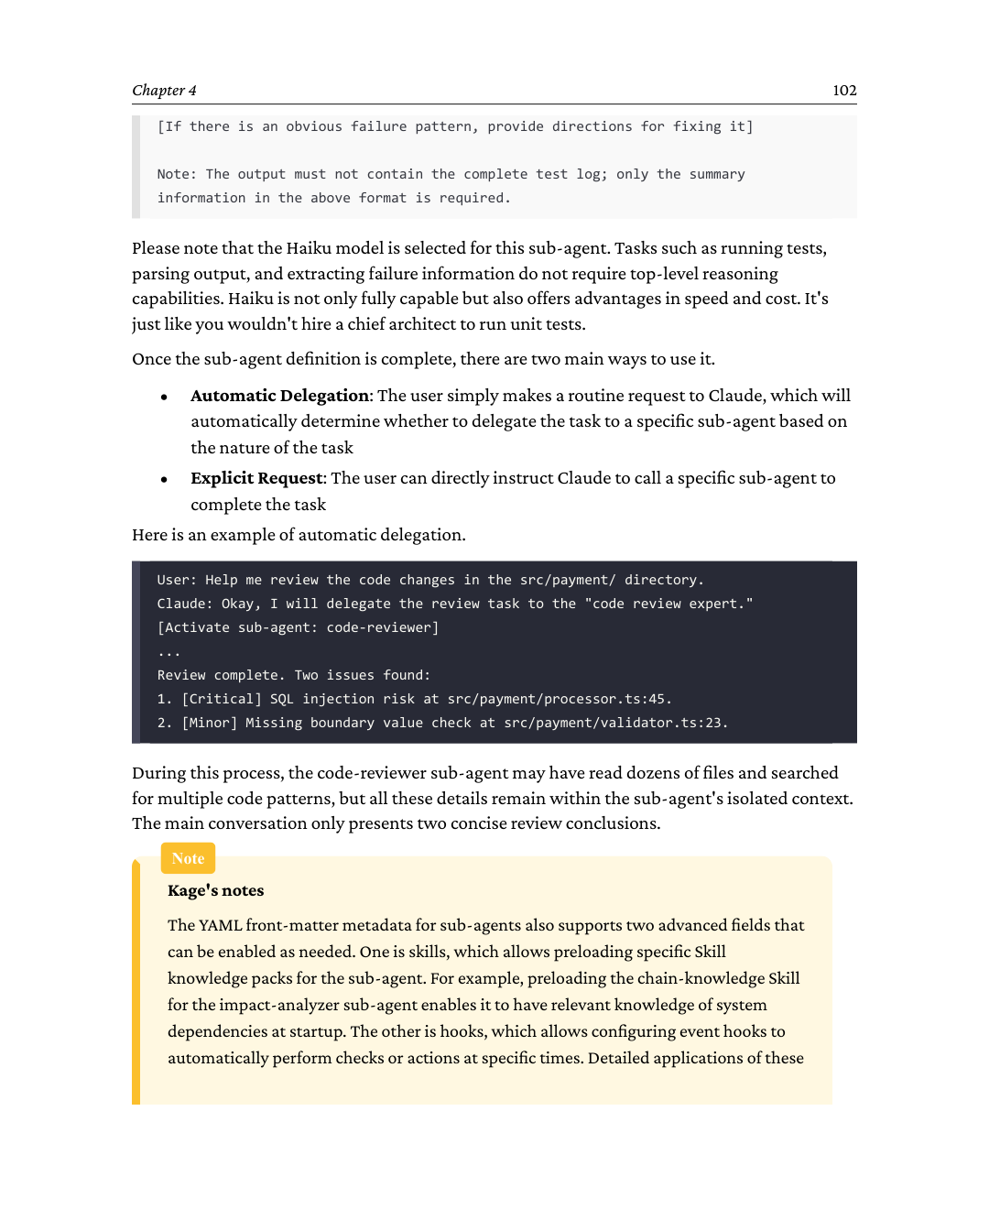
103Chia để trị: Nghệ thuật của Sub-Agent và Ủy thác Nhiệm vụ
hai lĩnh vực và sự kết hợp của chúng với Skills và Hooks sẽ được khám phá trong các chương sau.
Các chế độ Sub-agent
Sau khi đã hiểu các khái niệm cơ bảnidx_cf640ea4 và phương pháp cấu hình của sub-agent, giờ chúng ta chuyển sang phần cốt lõi của chương này: năm chế độ sub-agent. Đây hoàn toàn không phải là một danh sách phân loại đơn giản, mà là năm mô hình kiến trúc khác biệt về bản chất; mỗi mô hình tương ứng chính xác với những đặc điểm nhiệm vụ cụ thể và bắt nguồn sâu xa từ các nguyên lý kỹ thuật phần mềm.
Kage vẽ bốn ô vuông lên bảng trắng và bắt đầu phân tích từng ô một.
Chỉ đọc: Người quan sát an toàn
Chế độ chỉ đọc là chế độ sub-agent cơ bảnidx_a17ecdf7 nhất và an toàn nhất, với đặc điểm cốt lõi có thể tóm gọn là chỉ đọc, không ghi.
Các tình huống ứng dụng điển hình của chế độ này bao gồm đánh giá mã nguồn, kiểm tra bảo mật, phân tích kiến trúc và kiểm tra phụ thuộc. Điểm chung của những nhiệm vụ này là chúng về bản chất là các hoạt động "quan sát", đòi hỏi đọc một lượng lớn thông tin và phân tích chuyên sâu, nhưng tuyệt đối không được gây ra bất kỳ tác động phụ nào lên hệ thống. Cũng giống như người đánh giá mã nguồn nên chỉ ra vấn đề thay vì trực tiếp sửa mã, và kiểm toán viên nên phát hiện lỗ hổng tài chính thay vì sửa đổi sổ sách.
Quyền sử dụng công cụ của sub-agent chỉ đọc được giới hạn nghiêm ngặt trong ba công cụ cốt lõi: Read, Grep và Glob. Ba công cụ này bao quát toàn bộ khả năng cần thiết cho việc phân tích mã nguồn: Read để đọc nội dung tệp, Grep để tìm kiếm các mẫu cụ thể, và Glob để tìm đường dẫn tệp khớp với quy tắc. Đặc điểm chung của chúng là dù được gọi như thế nào, chúng cũng sẽ không bao giờ thực hiện bất kỳ sửa đổi nào lên hệ thống tệp.
Từ góc độ bảo mật phần mềm, đây là một minh chứng hoàn hảo cho nguyên lý đặc quyền tối thiểu, trao cho một thực thể chính xác những quyền cần thiết để hoàn thành nhiệm vụ của nó, không hơn, không kém. Trong các hệ thống phần mềm truyền thống, chúng ta cấu hình quyền chỉ đọc cho các bản sao cơ sở dữ liệu (ReadReplica), hoặc dùng chmod trong Linux để kiểm soát chính xác quyền đọc, ghi và thực thi tệp; cơ chế danh sách trắng công cụ của sub-agent là sự mở rộng tự nhiên của khái niệm bảo mật kinh điển này trong lĩnh vực AI Agent.
Thiết kế này giảm thiểu rủi ro ghi ở cấp độ kiến trúc, với danh sách trắng công cụ (tools whitelist) đóng vai trò ranh giới mà bạn thực sự phụ thuộc vào.
Chương 4104
Thực thi: Bộ xử lý tác vụ nhiều nhiễu (High-Noise Task Processor)
Sub-agent thực thi là chế độ được sử dụng rộng rãi nhất trong phát triển hàng ngày, và giá trị cốt lõi của nó có thể tóm gọn trong cụm "tối ưu tỷ lệ tín hiệu trên nhiễu" (signal-to-noise optimization): đầu vào là lượng dữ liệu khổng lồ (ví dụ 500 dòng), đầu ra chỉ là kết luận ngắn gọn (ví dụ 5 dòng).
Dù là chạy một bộ kiểm thử (test suite) tạo ra hàng nghìn dòng log, phân tích bản ghi hệ thống liên quan đến hàng chục nghìn mục dữ liệu, hay định dạng mã nguồn (code formatting) gây thay đổi ở hàng trăm tệp, các lập trình viên thường chỉ cần tập trung vào kết quả then chốt: bài kiểm thử nào thất bại, nguyên nhân gốc rễ là gì, và những tệp nào đã được sửa đổi cụ thể. Đặc điểm chung của những tác vụ như vậy là quá trình đi kèm với một lượng lớn nhiễu dư thừa, trong khi giá trị cuối cùng lại tập trung cao độ. Nếu để nhiễu này tràn vào cuộc hội thoại chính, tỷ lệ tín hiệu trên nhiễu thông tin sẽ giảm mạnh; nhưng bằng cách xử lý nó trong một không gian tách biệt với sub-agent thực thi, nhiễu có thể được chặn hiệu quả bên ngoài "vách ngăn," đảm bảo cuộc hội thoại chính tập trung vào các kết luận cốt lõi.
test-runner đã định nghĩa trước đó là một sub-agent thực thi điển hình. Vì nó cần gọi công cụ Bash để chạy các lệnh kiểm thử, phạm vi quyền hạn của nó đương nhiên rộng hơn so với loại chỉ đọc. Tuy nhiên, sự "rộng" này được ràng buộc chặt chẽ—thông qua cơ chế danh sách trắng công cụ (tool whitelist), ranh giới sử dụng của Bash có thể được xác định chính xác.
Ví dụ, cấu hình Bash(npm test:*) nghĩa là sub-agent chỉ được phép thực thi các lệnh bắt đầu bằng npm test:. Hạn chế này về cơ bản ngăn chặn sub-agent thực thi bất kỳ thao tác shell tùy ý nào khác, đảm bảo rằng ngay cả khi có khả năng thực thi, đường cơ sở bảo mật (security baseline) của hệ thống vẫn được kiểm soát vững chắc.
Cốt lõi của thiết kế sub-agent thực thi là sự tách biệt về cấu trúc, không phải định dạng đầu ra. Agent chính chỉ nhận được tin nhắn cuối cùng của sub-agent, nên các log dài dòng và đầu ra công cụ trung gian tự động ở lại trong ngữ cảnh riêng của sub-agent — không cần chỉ dẫn định dạng đầu ra nào để đạt được điều đó. Việc ràng buộc định dạng đầu ra là một biện pháp bảo vệ thứ cấp: nó khiến bản tóm tắt được trả về trở nên dễ dự đoán đối với bất kỳ thứ gì tiêu thụ nó ở phía sau.
Từ góc độ kỹ thuật phần mềm, sub-agent thực thi là một ứng dụng kinh điển của Mẫu Facade (Facade Pattern).
•
Hệ thống con phức tạp: Các log chi tiết do framework kiểm thử tạo ra, các chi tiết tương tác hệ thống cấp thấp
•
Giao diện đơn giản hóa: Bản tóm tắt có cấu trúc mà sub-agent cung cấp ra bên ngoài
•
Client: Cuộc hội thoại chính không cần biết về hoạt động nội bộ phức tạp của hệ thống con, chỉ cần lấy được kết quả ngắn gọn, dùng được thông qua giao diện "facade" này
105Chia để trị: Nghệ thuật Sub-Agent và Ủy thác Tác vụ
Song song: Quy trình đa chuyên gia
Khi bạn cần tiến hành phân tích chuyên sâu cùng một vấn đề từ nhiều khía cạnh độc lập, chế độ sub-agent song song thể hiện sức mạnh độc đáo của nó (xem Hình 4.3). Nó giống như việc điều ba thám tử cùng làm việc, mỗi người tập trung vào một hướng bằng chứng khác nhau.
•
Thám tử A: Tập trung vào bằng chứng vật lý
•
Thám tử B: Phụ trách phỏng vấn nhân chứng
•
Thám tử C: Điều tra và phân tích đoạn phim giám sát
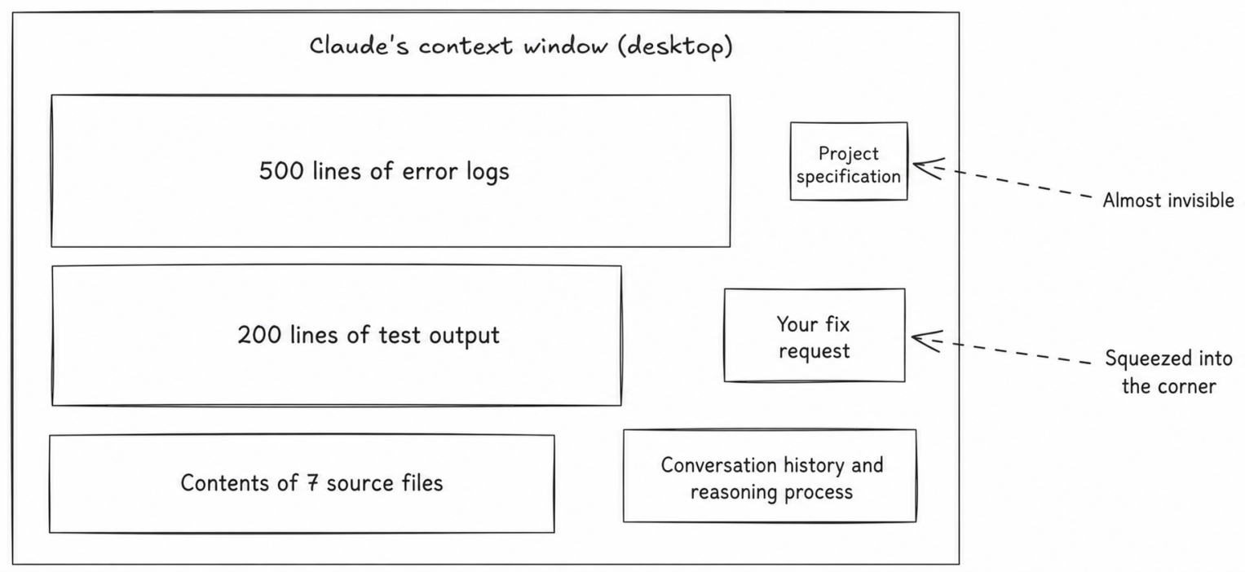
Hình 4.3: Các sub-agent song song—nhiều chuyên gia làm việc đồng thời
Ba sub-agent làm việc đồng bộ trong không gian riêng biệt của mình, không can thiệp lẫn nhau, rút ngắn đáng kể thời gian phân tích tổng thể. Cuối cùng, hệ thống tổng hợp các phát hiện riêng của chúng để tạo thành một báo cáo toàn diện, đa góc nhìn.
Chế độ song song có một điều kiện tiên quyết nghiêm ngặt: các nhiệm vụ con phải hoàn toàn độc lập, không có trạng thái chung hay sự phụ thuộc lẫn nhau.
Chương 4106
Trong chế độ này, kiểm toán bảo mật không cần chờ kết quả đánh giá chất lượng mã; phân tích hiệu năng không phụ thuộc vào kết luận của kiểm toán bảo mật.
Ba sub-agent này thực sự có thể chạy đồng bộ trong không gian riêng biệt của mình, không can thiệp lẫn nhau, từ đó tận dụng tối đa tài nguyên tính toán và rút ngắn tổng thời gian cần thiết.
Tuy nhiên, một khi chuỗi nhiệm vụ có sự phụ thuộc logic (ví dụ: "phải định vị được lỗi trước khi có thể sửa nó"), chế độ song song không còn phù hợp nữa. Nếu bạn ép buộc chạy song song trong những trường hợp như vậy, các nhiệm vụ tiếp theo sẽ thất bại hoặc cho kết quả sai do thiếu đầu vào tiên quyết. Với những luồng nhiệm vụ có thứ tự tuần tự rõ ràng như thế, bạn nên dùng chế độ pipeline được giới thiệu ở phần tiếp theo để đảm bảo logic thực thi chặt chẽ.
Mô hình này có một đối tác nổi tiếng trong lĩnh vực kỹ thuật phần mềm—MapReduce. MapReduce là một mô hình lập trình để xử lý các tập dữ liệu lớn trên các hệ thống phân tán: giai đoạn Map chia một nhiệm vụ thành các nhiệm vụ con song song, và giai đoạn Reduce kết hợp các kết quả của chúng. Trong bối cảnh ứng dụng sub-agent, kiến trúc kinh điển này được ánh xạ hoàn hảo. Ở giai đoạn Map, agent chính đóng vai trò "nhạc trưởng", chia nhỏ một vấn đề lớn, phức tạp thành nhiều nhiệm vụ con độc lập và phân phối chúng cho các sub-agent khác nhau (các nút worker). Mỗi sub-agent xử lý phần dữ liệu hoặc logic của mình trong một môi trường biệt lập, chạy song song. Ở giai đoạn Reduce, khi tất cả sub-agent đã hoàn thành tính toán, agent chính lại xuất hiện để thu thập, tích hợp và chắt lọc đầu ra từ mỗi sub-agent, cuối cùng tạo ra một câu trả lời thống nhất và hoàn chỉnh.
Trong kiến trúc này, các sub-agent chỉ tập trung duy nhất vào logic tính toán độc lập của riêng mình, không cần bận tâm đến trạng thái toàn cục hay kết quả của các node khác; ngược lại, main agent chuyên tâm vào việc điều phối — chịu trách nhiệm phân rã nhiệm vụ và tổng hợp kết quả.
Một lợi thế lớn của các sub-agent song song là khả năng chuyên môn hóa. Những bản phác thảo vai trò dưới đây mang tính minh họa chứ không phải đo lường cụ thể: mỗi sub-agent có thể được giao một nhiệm vụ hẹp — chẳng hạn như security-auditor.
Sẽ hữu ích khi tách biệt hai khái niệm dễ bị nhầm lẫn với nhau. Tính đồng thời thực sự (genuine concurrency) đến từ việc main agent khởi tạo nhiều sub-agent trong cùng một lượt, rồi harness sẽ chạy chúng cùng lúc. Việc đưa xuống nền (backgrounding) — tức gửi một sub-agent chạy lâu vào nền để luồng chính không bị chặn — là một tiện ích riêng, và phím tắt cho nó thay đổi tùy theo nền tảng và phiên bản Claude Code, nên hãy kiểm tra key bindings của chính bạn thay vì tin vào một phím tắt in sẵn. Cũng lưu ý rằng sub-agent (được khởi tạo trong phiên thông qua công cụ Agent) là một cơ chế khác với các phiên chạy nền hiển thị trong agent view.
107Chia để trị: Nghệ thuật Sub-Agent và Ủy thác Nhiệm vụ
Chế độ Pipeline: Chuỗi Xử lý Tuần tự
Chế độ song song phù hợp với các nhiệm vụ độc lập, còn chế độ pipeline được thiết kế cho các nhiệm vụ có sự phụ thuộc giai đoạn rõ ràng (xem Hình 4.4). Ví dụ kinh điển là một pipeline sửa lỗi (bug-fix): đầu tiên, xác định nguyên nhân gốc rễ của vấn đề; tiếp theo, triển khai bản sửa dựa trên chẩn đoán; sau đó, xác minh hiệu quả của bản sửa; và cuối cùng, phân tích tác động của bản sửa. Trong quá trình này, đầu ra của mỗi giai đoạn đóng vai trò là đầu vào cho giai đoạn kế tiếp, và thứ tự thực thi không thể đảo ngược.
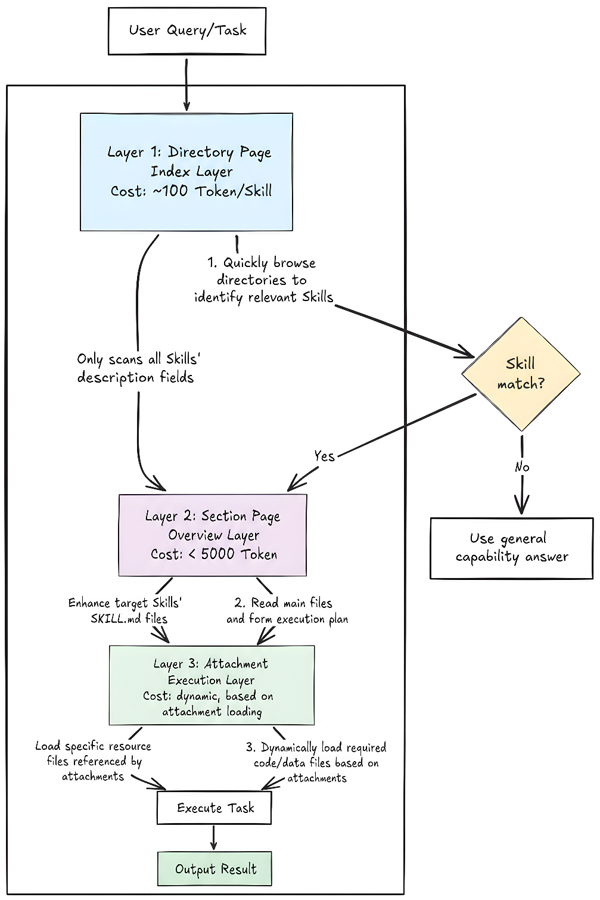
Hình 4.4: Sub-Agent Pipeline — Chuỗi Xử lý Tuần tự Bốn Giai đoạn cho việc Sửa lỗi
Pipeline này có một đặc điểm thiết kế tinh tế nhưng then chốt: mỗi giai đoạn có quyền truy cập công cụ khác nhau rõ rệt. bug-locator chỉ có quyền đọc, đảm bảo không có gì bị thay đổi trong quá trình chẩn đoán; bug-fixer có quyền đọc-ghi và quyền thực thi Bash, cho phép nó chỉnh sửa mã và chạy lệnh build; bug-verify quay lại chế độ "chỉ đọc cộng Bash", chỉ cần chạy test để xác minh hiệu quả của bản sửa, và nghiêm cấm mọi thay đổi mã; bug-report trở về trạng thái chỉ đọc thuần túy, vì phân tích tác động chỉ cần xem lại mã và lịch sử thay đổi. Việc điều chỉnh quyền động này là một cơ chế bảo mật đặc trưng của mô hình pipeline, đảm bảo mỗi giai đoạn chỉ nắm giữ quyền tối thiểu cần thiết để hoàn thành trách nhiệm của mình.
Chi tiết kỹ thuật then chốt của mô hình pipeline nằm ở hợp đồng bàn giao (handoff contract): định dạng đầu ra của mỗi giai đoạn phải khớp chặt chẽ với yêu cầu đầu vào của giai đoạn kế tiếp.
Dưới đây là một ví dụ định nghĩa hoàn chỉnh của pipeline sửa lỗi bốn giai đoạn.
<!-- .claude/agents/bug-locator.md -->
---
name: bug-locator
description: Locate the root cause of the bug
tools:
- Read
- Grep
- Glob
permissionMode: plan
---
Chương 4108
Bạn là chuyên gia định vị lỗi. Nhiệm vụ của bạn là xác định nguyên nhân gốc rễ của
lỗi.
## Quy trình định vị
1. Hiểu các triệu chứng: Phân tích thông báo lỗi và các bước tái hiện.
2. Tìm kiếm mã liên quan: Dùng từ khóa và mẫu tệp để chỉ ra những
vùng khả nghi.
3. Truy vết chuỗi gọi: Truy ngược từ điểm lỗi lên đến nguyên nhân gốc rễ.
4. Xác nhận nguyên nhân gốc rễ: Xác định rõ dòng mã cụ thể gây ra
vấn đề.
## Định dạng đầu ra (Các giai đoạn sau phụ thuộc vào định dạng này, vui lòng tuân thủ nghiêm ngặt
theo định dạng này)
Tệp nguyên nhân gốc: [đường dẫn tệp: số dòng]
Mô tả vấn đề: [Tóm tắt nguyên nhân gốc trong một câu]
Chuỗi gọi hàm: [Đường dẫn đầy đủ từ điểm vào đến vị trí lỗi]
Hướng khắc phục: [Ý tưởng sơ bộ cho việc sửa lỗi]
<!-- .claude/agents/bug-fixer.md -->
---
name: bug-fixer
description: Sửa lỗi dựa trên kết quả định vị
tools:
- Read
- Grep
- Glob
- Edit
- Write
- Bash
---
You are a bug-fix expert. You will receive the localization conclusions output by
bug-locator,
and implement fixes based on them.
## Nguyên tắc sửa lỗi
1. Thay đổi tối thiểu: Chỉ sửa những đoạn code cần thiết, tránh refactor (tái cấu trúc) những phần không liên quan.
109Chia để trị: Nghệ thuật dùng Sub-Agent và phân chia công việc
2. Không phát sinh vấn đề mới: Đảm bảo bản sửa không làm hỏng chức năng hiện có.
3. Phong cách nhất quán: Tuân theo phong cách code hiện có của dự án.
4. Code phòng thủ: Thêm các biện pháp bảo vệ cần thiết để ngăn vấn đề tương tự tái diễn.
## Định dạng đầu ra
Các file đã sửa: [file_path_1, file_path_2, ...]
Lý do cho từng thay đổi: [giải thích riêng từng cái]
Tác dụng phụ tiềm ẩn: [nếu có, giải thích chi tiết]
Lệnh kiểm thử gợi ý: [các lệnh cụ thể để xác minh bản sửa]
Potential side effects: [if any, explain in detail]
Suggested test commands: [specific commands to verify the fix]
Đáng chú ý là định dạng đầu ra của bug-locator bao gồm rõ ràng "tệp nguyên nhân gốc" (root cause file) và "hướng khắc phục" (fix direction) — đây chính xác là những đầu vào then chốt mà bug-fixer cần để bắt đầu công việc; trong khi đó, đầu ra của bug-fixer bao gồm "các tệp đã sửa đổi" (modified files) và "các lệnh kiểm thử gợi ý" (suggested test commands), từ đó cung cấp cơ sở cốt lõi cho việc xác minh trong giai đoạn bug-verify. Hợp đồng định dạng nghiêm ngặt giữa thượng nguồn và hạ nguồn này chính là nền tảng cho hoạt động đáng tin cậy của pipeline.
Đường ống Unix (Unix pipe) thể hiện cùng một ý tưởng, như trong lệnh cat log.txt | grep ERROR |
sort | uniq ‑c | sort ‑rn,
Quá trình thực thiidx_b00f5df4 thực tế của pipeline diễn ra như sau:
Chỉ thị của người dùng: Khắc phục sự cố thanh toán thất bại được báo cáo trong issue #123
Quá trình điều phối của tác nhân chính (main agent):
1. Ủy quyền cho bug-locator (ngữ cảnh độc lập)
Nhiệm vụ: Phân tích nguyên nhân gốc
Kết luận: Thiếu kiểm tra null tại src/payment/charge.ts:89
2. Chuyển cho bug-fixer (ngữ cảnh độc lập)
Đầu vào: Kết luận định vị ở trên
Nhiệm vụ: Triển khai sửa lỗi mã nguồn
Kết luận: Đã thêm logic kiểm tra null tại charge.ts:89
3. Chuyển cho bug-verify (ngữ cảnh độc lập)
Đầu vào: Các tệp đã sửa và các lệnh kiểm thử gợi ý
Nhiệm vụ: Chạy kiểm thử để xác minh hiệu quả của việc sửa lỗi
Kết luận: Cả 12 ca kiểm thử trong mô-đun thanh toán đều đạt
Chương 4110
4. Chuyển sang bug-report (ngữ cảnh độc lập)
Đầu vào: Bản ghi đầy đủ về bản sửa lỗi và quá trình xác minh
Nhiệm vụ: Phân tích phạm vi ảnh hưởng và tạo báo cáo
Kết luận: Phạm vi sửa lỗi được kiểm soát, không có tác dụng phụ, đề xuất bổ sung các bài kiểm thử
biên null trong tương lai
Kết quả cuối cùng: Mỗi tác nhân con trong bốn tác nhân con đã hoàn thành công việc chuyên sâu trong các ngữ cảnh
tách biệt, và cuộc trò chuyện chính chỉ nhận và hiển thị bốn kết luận then chốt
ngắn gọn, có cấu trúc.
Dựa trên nhóm: một cơ chế cộng tác tự tổ chức. Lưu ý rằng Agent Teams là tính năng thử nghiệm và bị tắt theo mặc định — bạn bật nó bằng biến môi trường
CLAUDE_CODE_EXPERIMENTAL_AGENT_TEAMS — vì vậy những độc giả thử chế độ này mà không bật nó sẽ thấy nó không khả dụng.
Mô hình dựa trên nhóm là kiến trúc phức tạp và mạnh mẽ nhất trong các mẫu tác nhân con. Nó về cơ bản khác với bốn chế độ đã giới thiệu trước đó: trong bốn chế độ đầu, các tác nhân con chỉ hoạt động trong quá trình thực thi nhiệm vụ và kết thúc khi hoàn thành, thể hiện đặc tính "một lần"; trong mô hình dựa trên nhóm, các tác nhân con có tính bền vững lâu dài. Giống như một nhóm thực sự, chúng có thể cộng tác liên tục, giao tiếp theo thời gian thực và tự chủidx_6457c731 phân chia công việc.
Một Agent Team bao gồm ba yếu tố cốt lõi (xem Hình 4.5).
•
Team Lead: Chịu trách nhiệm phân rã nhiệm vụ, điều phối nguồn lực và theo dõi tiến độ, tương tự như một quản lý dự án.
•
Teammates: Bao gồm các sub-agent với những lĩnh vực chuyên môn khác nhau, mỗi agent phụ trách một module chức năng cụ thể.
•
Shared infrastructure: Bao gồm hai cơ chế chính. Task List đảm bảo tất cả thành viên có thể theo dõi tiến độ tổng thể và việc cần làm của riêng mình theo thời gian thực; Mailbox hỗ trợ giao tiếp bất đồng bộ giữa các thành viên (ví dụ, một lập trình viên frontend có thể dùng cơ chế này để xác nhận đặc tả API với một lập trình viên backend).
111Chia để trị: Nghệ thuật của Sub-Agent và Ủy thác Nhiệm vụ
Hình 4.5: Sub-agent theo nhóm—cộng tác tự tổ chức đa phiên
Chương 4112
Mô hình sub-agent theo nhóm phù hợp với bốn kiểu cộng tác điển hình.
•
Chế độ giả thuyết cạnh tranh: Khi đối mặt với các vấn đề phức tạp mà nguyên nhân chưa rõ ràng (ví dụ, liệu nút thắt hiệu năng là do truy vấn cơ sở dữ liệu hay do IO mạng), có thể điều nhiều sub-agent điều tra song song dựa trên các giả thuyết khác nhau. Cuối cùng, Team Lead so sánh các báo cáo điều tra và chọn ra kết luận có bằng chứng mạnh nhất.
•
Chế độ đánh giá song song: Với cùng một thay đổi mã nguồn, có thể tiến hành đồng thời cả đánh giá bảo mật lẫn đánh giá chức năng. Hai người đánh giá làm việc độc lập, không ảnh hưởng lẫn nhau, và ý kiến của họ được hợp nhất ở cuối. Chế độ này không chỉ hiệu quả hơn đánh giá tuần tự, mà tính độc lập của nhiều góc nhìn còn cải thiện đáng kể chất lượng đánh giá.
•
Chế độ sở hữu module: Trong các nhiệm vụ tái cấu trúc quy mô lớn, cơ sở mã được chia theo module và giao cho các thành viên khác nhau trong nhóm. Ví dụ, sub-agent frontend phụ trách tái cấu trúc component UI, sub-agent backend phụ trách tái cấu trúc tầng API, và sub-agent tầng dữ liệu phụ trách di trú cơ sở dữ liệu. Mỗi sub-agent tập trung sâu vào module được giao và phối hợp các thay đổi giao diện liên module thông qua cơ chế Mailbox.
•
Chế độ phê duyệt đề xuất: Một sub-agent đề xuất kế hoạch tái cấu trúc, trong khi một agent khác đóng vai "người phản biện" (devil's advocate), chuyên đưa ra các thách thức và phản đối. Team Lead đưa ra quyết định cuối cùng dựa trên lập luận của cả hai bên. Thiết kế đối kháng này giúp tránh hiệu quả những điểm mù trong kế hoạch.
Khi nào bạn nên dùng mô hình theo nhóm thay vì mô hình sub-agent đơn giản? Một tiêu chí thực tế là độ phức tạp của việc cộng tác: nếu các sub-agent cần nhiều vòng giao tiếp và phối hợp sâu, thì nên chọn mô hình theo nhóm; nếu mỗi sub-agent chỉ cần thực hiện một nhiệm vụ duy nhất đến khi hoàn thành, thì chế độ song song hoặc pipeline đơn giản là đủ.
Điều quan trọng cần lưu ý là mô hình theo nhóm phát sinh chi phí vận hành cao hơn—duy trì một cửa sổ ngữ cảnh dài hạn đồng nghĩa với việc tiêu tốn token liên tục. Vì vậy, chế độ này chỉ hiệu quả về chi phí trong những tình huống thực sự cần cộng tác phức tạp.
113Chia để trị: Nghệ thuật của Sub-Agent và Ủy thác Nhiệm vụ
Lưu ý
Ghi chú của Kage
Lồng ghép quá hai lớp khiến hệ thống khó suy luận và gỡ lỗi hơn hẳn. Hãy xem đây là một nguyên tắc kinh nghiệm chứ không phải một giới hạn bắt buộc: Claude Code cho phép một sub-agent tự sinh ra các sub-agent của riêng nó, và giới hạn thực tế phụ thuộc vào phiên bản harness chứ không phải một con số đáng để ghi nhớ. Nếu bạn thấy mình chạm đến lớp thứ ba, hãy coi đó là dấu hiệu rằng việc phân tách cần được làm lại.
Với hầu hết các tình huống phát triển hằng ngày, chỉ dùng chế độ chỉ đọc và chế độ thực thi thường là đủ. Hãy cẩn thận đừng thiết kế quá phức tạp.
Cộng tác giữa Sub-agent và Skills
Trong năm chế độ đã giới thiệu trước đó, sub-agent thể hiện khả năng phân tách nhiệm vụ và cô lập rất xuất sắc, nhưng chúng né tránh một vấn đề cốt lõi: "kiến thức chuyên môn" của một sub-agent thực ra đến từ đâu?
Lấy ví dụ về bug-fixer trong chế độ pipeline. Nó được giao nhiệm vụ sửa một lỗi kiểm tra null và được trang bị đầy đủ các công cụ như Read, Edit, Write và Bash, nhưng nó không biết gì về các tiêu chuẩn lập trình của dự án—xử lý lỗi nên dùng mẫu Result hay try-catch? Ghi log nên gọi console.log hay logger chuyên dụng của dự án? Tên biến nên theo camelCase hay snake_case?
Nếu những tiêu chuẩn này được viết vào file CLAUDE.md của dự án, các sub-agent thực sự có thể tự động kế thừa chúng. Tuy nhiên, CLAUDE.md thường chỉ bao quát các tiêu chuẩn chung và khó có thể bao gồm kiến thức chuyên sâu như "danh sách kiểm tra lập trình an toàn cho việc sửa lỗi"—điều sau rõ ràng thuộc phạm trù Skills.
Chỉ có hai chế độ nguyên tử để kết hợp Skills và sub-agent, với sự khác biệt cốt lõi nằm ở quan hệ bao hàm (xem Hình 4.6).
Chương 4114
Hình 4.6: Hai hướng cộng tác giữa Skills và sub-agent
Hướng A: Sub-agent nạp trước Skill (sub-agent chứa Skill)
Trong chế độ này, file định nghĩa của sub-agent nạp trước một hoặc nhiều Skills như một cơ sở kiến thức chuyên môn thông qua trường skills khi khởi động.
•
Định vị vai trò: Sub-agent (tác nhân phụ) là người thực thi, còn Skill (kỹ năng) chính là cẩm nang hướng dẫn của nó.
•
Tình huống áp dụng: Các vai trò trong pipeline (quy trình xử lý) cần kiến thức chuyên môn cụ thể. Ví dụ, bug-fixer cần nạp tiêu chuẩn lập trình an toàn, và doc-generator cần nạp quy trình tạo tài liệu.
Hướng B: Skill sinh ra sub-agent (Skill chứa sub-agent)
115Chia để trị: Nghệ thuật của Sub-Agent và Ủy thác Nhiệm vụ
Trong chế độ này, Skill tự động tạo một sub-agent biệt lập để thực thi nhiệm vụ thông qua cấu hình
context: fork khi được kích hoạt, đảm bảo rằng quá trình trung gian không làm ô nhiễm ngữ cảnh hội thoại chính.
•
Định vị vai trò: Skill là người điều phối, còn sub-agent là thực thể thực thi
•
Tình huống áp dụng: các nhiệm vụ nặng đòi hỏi sự biệt lập nghiêm ngặt và hoàn thành một lần, chẳng hạn như phân tích mã chuyên sâu và tạo tài liệu hàng loạt
Sự khác biệt cốt lõiidx_100d3e0b giữaidx_b5910985 hai chế độ này nằm ở quyền kiểm soát System Prompt.
•
Hướng A: Tệp định nghĩa (phần nội dung chính .md) của sub-agent tạo thành System Prompt, trong khi toàn bộ nội dung của Skill được đưa vào như ngữ cảnh kiến thức chuyên môn
•
Hướng B: Loại agent được chỉ định bởi trường agent sẽ cung cấp System Prompt, còn nội dung của SKILL.md được truyền vào như chỉ dẫn tác vụ cụ thể
Mặc dù cơ chế bên dưới của cả hai hoàn toàn giống hệt nhau, nhưng mối quan hệ triệu gọi (invocation) của chúng lại đối lập về cơ bản.
Tiếp theo, chúng ta sẽ đi sâu vào Hướng A thông qua hai ví dụ. Ví dụ đầu tiên là một phiên bản cải tiến của bug fixer.
<!-- .claude/agents/bug-fixer.md -->
---
name: bug-fixer
description: Sửa lỗi dựa trên kết quả định vị (localization), tuân thủ các tiêu chuẩn
viết mã an toàn của nhóm.
tools:
- Read
- Grep
- Glob
- Edit
- Write
- Bash
skills:
- secure-coding # Tải trước Skill lập trình an toàn (secure coding)
---
Bạn là một chuyên gia sửa lỗi. Bạn sẽ nhận được các kết luận định vị từ
bug-locator,
và tiến hành sửa lỗi tương ứng.
Chương 4116
Trong quá trình sửa lỗi, bạn phải tuân thủ nghiêm ngặt danh sách kiểm tra lập trình an toàn (secure coding checklist)
được định nghĩa trong Skill lập trình an toàn (secure-coding).
Đặc biệt chú ý đến các điểm quan trọng sau: kiểm tra giá trị null, xác thực đầu vào (input validation), và các mẫu xử lý lỗi (error handling).
## Nguyên tắc sửa lỗi
1. Thay đổi tối thiểu: Chỉ sửa đổi phần code cần thiết, tránh việc tái cấu trúc (refactoring) không liên quan.
2. Không có tác dụng phụ: Đảm bảo rằng việc sửa lỗi không làm hỏng chức năng hiện có.
3. Tuân thủ tiêu chuẩn: Tuân thủ nghiêm ngặt các tiêu chuẩn lập trình an toàn (secure coding standards) được định nghĩa trong Skill.
2. Zero side effects: Ensure that the fix does not break existing functionality.
3. Standards compliance: Strictly follow the secure coding standards defined in
the Skill.
4. Lập trình phòng thủ: Thêm mã phòng thủ để ngăn chặn sự tái diễn của các
vấn đề tương tự.
## Định dạng đầu ra
Các tệp đã sửa đổi: [đường_dẫn_tệp_1, đường_dẫn_tệp_2, ...]
Lý do sửa đổi: [Giải thích lý do cho từng thay đổi một]
Các mục trong danh sách kiểm tra bảo mật: [Liệt kê các mục trong danh sách kiểm tra từ Skill đã được
xác nhận là đạt]
Các lệnh kiểm thử gợi ý: [Các lệnh cụ thể để xác minh bản sửa lỗi]
Định nghĩa Skill tương ứng với idx_4279f88d idx_45ef773e như sau:
<!-- .claude/skills/secure-coding/SKILL.md -->
---
name: secure-coding
description: Danh sách kiểm tra lập trình bảo mật cho việc sửa lỗi và các tính năng mới.
Sử dụng khi sửa lỗi, viết mã mới, hoặc xem xét các khía cạnh bảo mật.
user-invocable: false
---
# Tiêu chuẩn Lập trình An toàn
## Phòng vệ Giá trị Null
- Kiểm tra Đầu vào: Mọi đầu vào từ bên ngoài đều phải trải qua kiểm tra non-null (không rỗng).
- Truy cập An toàn: Ưu tiên sử dụng toán tử optional chaining (?.) để truy cập các thuộc tính
lồng nhau; nghiêm cấm sử dụng non-null assertion (!).
- Kiểm tra Null Dữ liệu: Kết quả truy vấn cơ sở dữ liệu phải được kiểm tra null một cách
rõ ràng trước khi đưa vào xử lý nghiệp vụ.
117Chia để Trị: Nghệ thuật của Sub-Agent và Ủy thác Công việc
## Xử lý Lỗi
- Ngoại lệ Thống nhất: Các ngoại lệ trong xử lý nghiệp vụ phải sử dụng lớp
AppError thống nhất của dự án. Nghiêm cấm ném trực tiếp ngoại lệ gốc hoặc chuỗi.
- Không Thất bại Im lặng: Nghiêm cấm các khối catch rỗng. Sau khi bắt
ngoại lệ, tối thiểu phải ghi log lỗi hoặc triển khai cơ chế thử lại.
- Kiểm soát Timeout: Mọi thao tác bất đồng bộ đều phải có thời gian timeout
được định nghĩa rõ ràng.
period.
## Tiêu chuẩn ghi log
- Giao diện chuyên dụng: Nghiêm cấm sử dụng console.log() trong
môi trường production. Phải sử dụng đối tượng logger được đóng gói sẵn của dự án (chẳng hạn như
logger.error()).
- Thông tin đầy đủ: Log lỗi phải bao gồm một mã lỗi duy nhất và đầy đủ
stack trace (dấu vết ngăn xếp).
- Che giấu dữ liệu: Nghiêm cấm in bất kỳ thông tin nhạy cảm nào trong
log (bao gồm nhưng không giới hạn ở mật khẩu và API token).
Điều quan trọng cần lưu ý là idx_1ddc6d30 user-invocable: false có nghĩa là Skill này idx_82c04a48 không cần xuất hiện trong menu "/" của người dùng. Nó thuần túy là nội dung kiểu "sổ tay tham khảo" và sẽ tự động được tải trước khi một sub-agent được khởi chạy.
Hãy xem một ví dụ liên lĩnh vực khác—một sub-agent tạo tài liệu API, nó nâng cao năng lực chuyên môn của mình bằng cách tải trước "Skill tạo tài liệu."
<!-- .claude/agents/api-doc-generator.md -->
---
name: api-doc-generator
description: Tạo tài liệu API bằng cách quét các tệp route.
tools:
- Read
- Grep
- Glob
- Write
- Bash
skills:
- api-generating ← Skill tải trước để đưa kiến thức chuyên ngành vào
---
Chương 4118
Trong số đó, skills: [api‑generating] thực chất là trao một "cẩm nang vận hành" cho subagent. Với vai trò được xác định rõ ràng (chuyên gia tài liệu API) cùng quy trình làm việc chuyên nghiệp được nhúng trong Skill (bao gồm các bước cụ thể, template và script), subagent chuyển mình từ một generalist agent "việc gì cũng biết một chút" thành một chuyên gia trong lĩnh vực với kỹ năng chuyên biệt.
Hai ví dụ này—bug‑fixer kết hợp với secure‑coding, và api‑doc‑generator kết hợp với api‑generating—cho thấy một nguyên tắc phân chia trách nhiệm rõ ràng: Subagent định nghĩa "danh tính và mục tiêu," còn Skill định nghĩa "phương pháp và tiêu chuẩn."
Sự phân công cụ thể idx_cc9c3038công việc idx_bb4c818anhư sau:
Subagent (được cấu hình trong file .md) chịu trách nhiệm ở cấp độ chiến lược.
Who (Danh tính): Xác lập vai trò, chẳng hạn như "Bạn là chuyên gia khắc phục lỗ hổng bảo mật" hoặc "Bạn là chuyên gia tài liệu API."
What (Nhiệm vụ): Làm rõ mục tiêu cốt lõi, chẳng hạn như "sửa lỗ hổng bảo mật" hoặc "tạo tài liệu API."
•
Where (Phạm vi): Xác định ranh giới công việc, chẳng hạn như "ghi vào thư mục docs/api/"
•
Đầu ra (Deliverable): Xác định định dạng đầu ra, chẳng hạn như "trả về bản tóm tắt chứa chi tiết khắc phục" hoặc "đếm số lượng tuyến đường"
•
Skill (SKILL.md và các tệp liên quan) chịu trách nhiệm thực thi chiến thuật
•
Cách thức (Process): Mô tả chi tiết các bước vận hành, chẳng hạn như "Bước 1: Chạy detect‑routes.py → Bước 2: Phân tích kết quả"
Bằng công cụ gì (Tools): Xác định các tài nguyên cần thiết, chẳng hạn như script scripts/
detect‑routes.py hoặc template templates/api‑doc.md.
•
Theo tiêu chuẩn nào (Norms): Đặt ra các tiêu chí thực thi, chẳng hạn như "kiểm tra middleware xác thực và đánh dấu là bị khóa"
•
Chất lượng (Quality): Định nghĩa các tiêu chuẩn chấp nhận, chẳng hạn như "tất cả các tuyến đường đều được lưu trữ, và Schema khớp chặt chẽ với mã nguồn"
Cơ chế tách biệt này mang lại cho hệ thống khả năng tái sử dụng mạnh mẽ. Cùng một
Skill secure‑coding có thể được bug-fixer tải trước để hướng dẫn khắc phục lỗ hổng, hoặc được code‑reviewer gọi để kiểm tra tính tuân thủ của mã nguồn; tương tự, Skill api‑generating có thể hỗ trợ các subagent tạo tài liệu trong việc tạo tài liệu mới, hoặc trao quyền cho các subagent
119Chia để trị: Nghệ thuật Sub-Agent và Ủy thác Nhiệm vụ
review để xác minh tính tuân thủ của tài liệu hiện có. Tóm lại, Skill là một mô-đun kiến thức có thể tái sử dụng, còn subagent là những người tiêu thụ linh hoạt kiến thức đó.
<!-- .claude/skills/codebase-health-check/SKILL.md -->
---
name: codebase-health-check
description: Thực hiện phân tích sức khỏe mã nguồn toàn diện
context: fork
agent: general-purpose
allowed-tools:
- Read
- Grep
- Glob
---
Khi người dùng nhập /codebase‑health‑check src/, hệ thống sẽ tự động khởi tạo một subagent (tác nhân phụ) trong một ngữ cảnh biệt lập. Subagent này có thể độc lập quét toàn bộ các tệp, phân tích các vấn đề và tạo ra một báo cáo, trong khi cuộc trò chuyện chính chỉ nhận được một kết quả cuối cùng ngắn gọn. Khối lượng lớn nội dung tệp idx_5967d8a1 và lập luận idx_8dd35c6e được tạo ra trong quá trình này hoàn toàn không làm ô nhiễm ngữ cảnh chính.
Cách tiếp cận A và Cách tiếp cận B mỗi cách đều có những tình huống áp dụng riêng, và tiêu chí đánh giá rất đơn giản: ai là nhân vật chính?
Cách tiếp cận A: Hướng theo vai trò (subagent là nhân vật chính).
•
Logic cốt lõi: Điểm mấu chốt của nhiệm vụ nằm ở danh tính vai trò cụ thể và quy trình cộng tác.
•
Ví dụ tình huống: Trong một pipeline, người sửa lỗi cần liên tục áp dụng chuyên môn để khắc phục các lỗ hổng. Ở đây, subagent là một "chuyên gia" dài hạn, còn Skill chỉ là một "cái cờ lê" trong hộp đồ nghề của nó.
•
Kết luận: Khi bạn cần duy trì trạng thái vai trò, thực hiện tương tác nhiều lượt, hoặc tham gia cộng tác phức tạp, hãy chọn Cách tiếp cận A.
Cách tiếp cận B: Hướng tri thức/quy trình (Skill là nhân vật chính).
•
Logic cốt lõi: Điểm mấu chốt của nhiệm vụ là thực thi một quy trình tri thức được chuẩn hóa, còn bản thân người thực thi không quan trọng, hoặc thậm chí cần được tách biệt.
Chương 4120
•
Ví dụ tình huống: codebase-health-check là một quy trình kiểm tra được chuẩn hóa. Ở đây, Skill định nghĩa "làm thế nào để làm", còn subagent chỉ là một "vật chứa thực thi" tạm thời được tạo ra để tách biệt ngữ cảnh.
•
Kết luận: Khi nhiệm vụ chỉ diễn ra một lần, đòi hỏi tách biệt ngữ cảnh nghiêm ngặt, hoặc trọng tâm là tái sử dụngidx_8154439b các quy trình idx_cf295cac, hãy chọn Cách tiếp cận B.
Kinh tế học Token
"Kage, subagent có làm tăng chi phí gọi API không?" Xiaobing hỏi một câu rất thực tế.
Câu trả lời cho idx_a324bc51câu hỏi này có thể khiến bạn bất ngờ: trong hầu hết các tình huống, việc sử dụng subagent một cách hợp lý không những không làm tăng chi phí, mà còn có thể giảm đáng kể tổng lượng token tiêu thụ.
Nguyên lý "kinh tế học token" đằng sau điều này rất đáng để tìm hiểu sâu.
Đầu tiên, hãy phân tích tình huống này mà không dùng subagent. Giả sử Claude chính trực tiếp thực hiện một tác vụ kiểm thử, tạo ra 10.000 token đầu ra kiểm thử. Vì API của Claude thường không lưu trạng thái (stateless), mỗi lần gọi đều phải truyền toàn bộ lịch sử ngữ cảnh. Do đó, một khi 10.000 token nội dung kiểm thử này đi vào ngữ cảnh hội thoại chính, chúng sẽ được gửi lặp đi lặp lại trong mọi vòng tương tác tiếp theo. Nếu còn thêm năm vòng hội thoại nữa, dữ liệu "nhiễu" từ bài kiểm thử này sẽ bị truyền dư thừa thêm năm lần.
Cách tính chi phí khi không dùng subagent như sau:
Các giả định:
•
System Prompt: 5.000 token
•
Lịch sử hội thoại hiện có: 8.000 token
•
Đầu ra kiểm thử (nhiễu): 10.000 token
Mỗi vòng trong 5 vòng tiếp theo thêm khoảng 1.000 token mỗi vòng.
Chi tiết mức tiêu thụ token mỗi vòng:
•
Vòng 5: 5.000 (system) + 8.000 (lịch sử) + 10.000 (kiểm thử) = 23.000
•
Vòng 6: 5.000 (system) + 9.000 (lịch sử + mới) + 10.000 (kiểm thử) = 24.000
•
Vòng 7: 5.000 (hệ thống) + 10.000 (lịch sử + mới) + 10.000 (kiểm thử) = 25.000
•
Vòng 8: 5.000 (hệ thống) + 11.000 (lịch sử + mới) + 10.000 (kiểm thử) = 26.000
•
Vòng 9: 5.000 (hệ thống) + 12.000 (lịch sử + mới) + 10.000 (kiểm thử) = 27.000
─────────────────────────────────────────────────────
Tổng mức tiêu thụ cho các vòng 5–9: 125.000 token
121Chia để trị: Nghệ thuật sử dụng Sub-Agent và ủy thác công việc
Giờ hãy cùng xem xét tình huống với các subagent. Ở chế độ này, kết quả kiểm thử được cô lập hoàn toàn bên trong ngữ cảnh độc lập của subagent, và cuộc hội thoại chính chỉ nhận được một bản tóm tắt kiểm thử khoảng 100 token.
Cách tính chi phí với subagent như sau:
Bên trong subagent (ngữ cảnh độc lập):
•
Vòng 1: 5.000 (hệ thống) + 500 (mô tả nhiệm vụ) = 5.500
•
Vòng 2: 5.000 (hệ thống) + 500 (nhiệm vụ) + 3.000 (kết quả một phần) = 8.500
•
Vòng 3: 5.000 (hệ thống) + 500 (tác vụ) + 6.000 (đầu ra tích lũy) = 11.500
•
Vòng 4: 5.000 (hệ thống) + 500 (tác vụ) + 10.000 (đầu ra đầy đủ) = 15.500
Tổng mức tiêu thụ của subagent: 41.000 token
Cuộc hội thoại chính (chỉ nhận bản tóm tắt 100 token):
•
Vòng 5: 5.000 (hệ thống) + 8.000 (lịch sử) + 100 (tóm tắt) = 13.100
•
Vòng 6: 5.000 (hệ thống) + 9.000 (lịch sử + mới) + 100 (tóm tắt) = 14.100
•
Vòng 7: 5.000 (hệ thống) + 10.000 (lịch sử + mới) + 100 (tóm tắt) = 15.100
•
Vòng 8: 5.000 (hệ thống) + 11.000 (lịch sử + mới) + 100 (tóm tắt) = 16.100
•
Vòng 9: 5.000 (hệ thống) + 12.000 (lịch sử + mới) + 100 (tóm tắt) = 17.100
Tổng mức tiêu thụ của cuộc hội thoại chính: 75.500 token
Thống kê chi phí tổng thể:
Tổng mức tiêu thụ: 41.000 (subagent) + 75.500 (cuộc trò chuyện chính) = 116.500
─────────────────────────────────────────────────────
Token tiết kiệm được: 125.000 - 116.500 = 8.500
Tỷ lệ tiết kiệm: khoảng 6,8%.
Phân tích xu hướng: Khi idx_6a668c46số vòng trò chuyện tiếp theo tăng lên, tỷ lệ tiết kiệmtoken sẽ tăng đáng kể nhờ tránh việc truyền lặp lại một lượng lớn dữ liệu nhiễu.
Trong ví dụ này, chỉ năm vòng trò chuyện tiếp theo đã mang lại mức tiết kiệm chi phí 6,8%. Nếu cuộc trò chuyện kéo dài đến 10 hoặc 20 vòng, tỷ lệ tiết kiệm sẽ còn tăng hơn nữa. Trong một số kịch bản cực đoan (chẳng hạn như tiếp tục nhiều vòng thảo luận chuyên sâu sau khi phân tích khối lượng log khổng lồ), tỷ lệ tiết kiệm token thậm chí có thể vượt quá 50%.
Tất nhiên, cần phải chỉ ra rằng cơ chế Prompt Caching của Anthropic sẽ phần nào làm giảm lợi thế chi phí nêu trên. Cơ chế này chỉ tính 10% mức giá tiêu chuẩn cho
Chương 4122
những token trúng bộ nhớ đệm (cache), nghĩa là dữ liệu đầu ra kiểm thử được truyền lặp lại trong cuộc trò chuyện chính sẽ phát sinh chi phí thực tế thấp hơn nhiều khi được lưu đệm. Sau khi tính lại có xét đến bộ nhớ đệm, mức tiết kiệm chi phí trong ví dụ này giảm từ 6,8% xuống còn 1%–2%.
Tuy nhiên, tối ưu chi phí chỉ là một khía cạnh giá trị của subagent, và thậm chí không phải là giá trị cốt lõi. Còn có hai lợi thế then chốt khác mà cơ chế prompt caching không thể thay thế được.
Bảo vệ cửa sổ ngữ cảnh (context window). Các mô hình lớn có dung lượng cửa sổ ngữ cảnh hạn chế. Khi một lượng lớn dữ liệu nhiễu chiếm chỗ lưu trữ, Claude có thể kích hoạt nén ngữ cảnh (context compaction) sớm. Trong quá trình này, thông tin quan trọng rất dễ bị mất nếu bị coi là "ưu tiên thấp". Bằng cách cô lập nghiêm ngặt dữ liệu nhiễu trong một ngữ cảnh độc lập, subagent bảo toàn hiệu quả không gian ngữ cảnh quý giá cho cuộc trò chuyện chính, đảm bảo tính toàn vẹn của thông tin cốt lõi.
•
Cải thiện chất lượng phản hồi. Một môi trường ngữ cảnh sạch sẽ có thể nâng cao đáng kể mức độ tập trung của Claude. Khi lịch sử trò chuyện tràn ngập các bản ghi log và đầu ra kiểm thử không liên quan, "cơ chế chú ý" (attention mechanism) của Claude bị phân tán, dẫn đến chất lượng sinh giảm sút—đây chính xác là tình thế tiến thoái lưỡng nan điển hình mà Xiaobing ban đầu gặp phải. Kiến trúc cô lập của subagent giải quyết triệt để vấn đề "pha loãng sự chú ý" này, đảm bảo mô hình chính luôn suy luận và phản hồi dựa trên thông tin chất lượng cao, có độ liên quan cao.
•
Vậy, trong những tình huống nào việc đưa vào một subagent lại phản tác dụng? Dưới đây là một quy tắc quyết định ngắn gọn: hãy xem xét tỷ lệ giữa khối lượng đầu vào và đầu ra.
Các tình huống giá trị cao (đầu vào >> đầu ra): Khi lượng dữ liệu đầu vào vượt xa đầu ra cuối cùng, giá trị của subagent đặc biệt đáng kể. Ví dụ, chỉ để rút ra năm kết luận chính mà phải phân tích hàng trăm dòng nhật ký hệ thống.
Các tình huống giá trị thấp (đầu vào ≈ đầu ra): Khi lượng đầu vào và đầu ra gần như tương đương, chi phí cô lập của subagent không còn đáng bỏ ra nữa. Ví dụ, sửa một hàm đơn lẻ hoặc viết một chú thích mã, nơi lượng dữ liệu trung gian được tạo ra rất hạn chế. Trongidx_f4fd5ca1 những trường hợp như vậy, hoàn thành nhiệm vụ trực tiếp trong cuộc trò chuyện chính thường đơn giản và hiệu quả hơn, mà không phải chịu thêm độ phức tạp kiến trúc và chi phí giao tiếp.
Lưu ý
Ghi chú của Kage
Quyết định bật subagent có thể được tóm tắt trong bốn chiều kích cốt lõi sau đây.
•
Đọc tệp quy mô lớn (cô lập nhiễu đầu vào): Khi một nhiệm vụ yêu cầu đọc một lượng lớn tệp (thường là hơn năm) hoặc xử lý nguồn dữ liệu khổng lồ
123Chia để trị: Nghệ thuật của Sub-Agent và Ủy thác Nhiệm vụ
, việc sử dụng subagent có thể cô lập hoàn toàn "nhiễu đầu vào" được tạo ra trong quá trình đọc tệp trong một môi trường độc lập, ngăn ngữ cảnh của cuộc trò chuyện chính bị lấp đầy nhanh chóng bởi nội dung tệp dư thừa.
•
Tạo đầu ra tần suất cao (lọc nhiễu đầu ra): Khi một nhiệm vụ được dự kiến sẽ tạo ra một lượng lớn đầu ra trung gian, chẳng hạn như báo cáo kiểm thử toàn diện, nhật ký hệ thống chi tiết, hoặc bản ghi quá trình build đầy đủ, subagent hoạt động như một "bộ lọc", chỉ trả về các bản tóm tắt ngắn gọn hoặc thông tin lỗi chính cho cuộc trò chuyện chính. Điều này ngăn dữ liệu đầu ra dài dòng làm loãng sự tập trung của mô hình chính và lãng phí token.
•
Bảo vệ tính toàn vẹn của ngữ cảnh (lập kế hoạch nhiệm vụ dài hạn): Khi nhiệm vụ hiện tại chỉ là một phần của một quy trình làm việc phức tạp, điều thiết yếu là đảm bảo rằng cuộc trò chuyện chính giữ đủ không gian ngữ cảnh để hỗ trợ các vòng tương tác hoặc suy luận sâu tiếp theo. Bằng cách giảm tải các nhiệm vụ con tiêu tốn nhiều tài nguyên, cơ chế subagent bảo vệ hiệu quả "cửa sổ ngữ cảnh" của cuộc trò chuyện chính khỏi bị cạn kiệt ngay một lần, đảm bảo tính mạch lạc và đầy đủ của thông tin cho các nhiệm vụ dài hạn.
•
Quyền vận hành và ranh giới bảo mật (quản lý rủi ro): Khi các nhiệm vụ liên quan đến các thao tác nhạy cảm (chẳng hạn như ghi vào hệ thống tệp, yêu cầu mạng, hoặc thực thi lệnh bên ngoài) hoặc yêu cầu kiểm soát quyền nghiêm ngặt, subagent có thể được cấu hình như các môi trường sandbox độc lập với quyền hạn bị hạn chế. Ngay cả khi một nhiệm vụ con thất bại hoặc có hành vi độc hại, tác động của nó đượcidx_52078a78 giới hạn trong một phạm vi cục bộ, mang lại cho hệ thống chính một tường lửa bảo mật tự nhiên.
Subagent từ góc nhìn Kỹ thuật Phần mềm
Đến đây, những độc giả tinh ý idx_c8b86a93 hẳn đã nhận ra: kiến trúc subagent không hề phát minh ra bất kỳ khái niệm đột phá hoàn toàn mới nào từ hư không. Tinh túy cốt lõi của nó nằm ở việc sáng tạo chuyển giao và ánh xạ những tinh hoa cổ điển đã được tích lũy trong ngành kỹ thuật phần mềm suốt nhiều thập kỷ vào thiết kế kiến trúc của AI Agent.
Sự chuyển dịch này hoàn toàn không phải ngẫu nhiên, mà là một bước tiến hóa hợp lý. Bởi vì xét cho cùng, một AI Agent chính là một hệ thống phần mềm phức tạp, nên đương nhiên nó tuân theo những quy luật chung và nguyên tắc cốt lõi của kỹ thuật hệ thống phần mềm.
Chương 4124
Nguyên tắc Đơn trách nhiệm
Nguyên tắc Đơn trách nhiệm (Single Responsibility Principle) đứng idx_f4e9af36 ở vị trí hàng đầu trong năm nguyên tắc thiết kế hướng đối tượng chính. Định nghĩa cốt lõi của nó idx_46da61b8 thật đáng chú ý: một lớp (hoặc module) chỉ nên có một lý do để thay đổi — nói cách khác, nó chỉ nên tập trung làm một việc, và làm thật tốt việc đó. Kiến trúc subagent là một minh chứng và hiện thực hóa hoàn hảo của nguyên tắc cổ điển này trong lĩnh vực AI Agent.
•
Chuyên biệt hóa trách nhiệm: code-reviewer chỉ tập trung vào việc đánh giá chất lượng mã nguồn; test-runner chỉ chịu trách nhiệm thực thi các ca kiểm thử và thu thập kết quả; bug-locator chuyên tâm xác định chính xác nguyên nhân gốc rễ của lỗi. Mỗi subagent giống như một lớp độc lập, có tính gắn kết cao, mỗi bên làm tròn phận sự của mình mà không vượt quá giới hạn.
•
Đặc tả trách nhiệm theo kiểu khai báo: Tệp prompt của mỗi subagent (chẳng hạn như
code‑reviewer.md) về bản chất chính là "bản đặc tả trách nhiệm" của nó.
•
Cô lập thay đổi và khả năng bảo trì: Ví dụ, nếu bạn cần điều chỉnh mức độ nghiêm ngặt của việc đánh giá mã nguồn hoặc đưa vào các tiêu chuẩn bảo mật mới, lập trình viên chỉ cần sửa đổi tệp code‑reviewer.md
Mẫu Vách ngăn
Mẫu Vách ngăn (Bulkhead Pattern) là một mẫu thiết kế idx_6c7aebfd về khả năng phục hồi idx_7edd117b được vay mượn từ ngành đóng tàu: thân của một tàu chở hàng được chia thành nhiều khoang kín nước độc lập bằng những vách ngăn chắc chắn. Ngay cả khi một khoang bị thủng, nước biển cũng chỉ bị giới hạn cục bộ và sẽ không làm chìm toàn bộ con tàu.
Trong kiến trúc microservices, mẫu này được áp dụng rộng rãi để ngăn chặn điểm lỗi đơn lẻ gây ra sự sụp đổ dây chuyền. Trong kiến trúc AI Agent, cơ chế cô lập ngữ cảnh của subagent chính là một ánh xạ hoàn hảo của mẫu vách ngăn.
•
Cô lập lỗi và khóa ranh giới: Nếu subagent phân tích log gặp phải dữ liệu bất thường (như vòng lặp vô hạn, ảo giác, hoặc lỗi định dạng) trong khi xử lý lượng log khổng lồ, thì "lỗi" phát sinh sẽ bị giới hạn nghiêm ngặt bên trong sandbox độc lập của subagent
•
Đảm bảo sự ổn định của hệ thống chính: Nhờ có vách ngăn (bulkhead), sự hỗn loạn của một tác vụ con không làm ô nhiễm môi trường ngữ cảnh của cuộc hội thoại chính
•
Suy giảm mượt màidx_251caa3a: Thiết kế nàyidx_45e1c534 đảm bảo khả năng phục hồi của hệ thống
Mẫu MapReduce
Mẫu MapReduce bắt nguồn idx_0a6be9c2từ lĩnh vực idx_b330adf6điện toán phân tán và được Google giới thiệu lần đầu trong một bài báo năm 2004. Mẫu này phân tách việc xử lý dữ liệu quy mô lớn
125Chia để trị: Nghệ thuật của Sub-Agent và ủy thác tác vụ
thành hai giai đoạn: Map (ánh xạ) và Reduce (rút gọn). Giai đoạn Map phân phối tác vụ đến nhiều worker node để xử lý song song, trong khi giai đoạn Reduce tổng hợp kết quả từ tất cả các node.
Kiến trúc subagent song song là một ứng dụng sáng tạo của mẫu MapReduce trong lĩnh vực AI Agent. Trong kiến trúc này, agent chính đóng vai trò điều phối viên, chịu trách nhiệm phân phối tác vụ (Map) và tổng hợp kết quả (Reduce), trong khi mỗi subagent đóng vai trò một worker node, tập trung thực thi các tác vụ tính toán Map song song.
Mẫu Chain of Responsibility
Mẫu Chain of Responsibility, một trong những mẫu thiết kế idx_f3962c21của Gang of Four (GoF), định nghĩa idx_ced57edd một chuỗi xử lý idx_1aa2cae0 mà theo đó các yêu cầu được truyền đi cho đến khi chúng được một bộ xử lý tiếp nhận và xử lý. Kiến trúc subagent kiểu pipeline là một biến thể của mẫu này: khác với chuỗi truyền thống nơi một yêu cầu bị kết thúc bởi "một" bộ xử lý, một pipeline yêu cầu "mọi" bộ xử lý phải xử lý một phần của yêu cầu và chuyển kết quả trung gian đến giai đoạn tiếp theo. Unix pipeline, chuỗi filter của Java Servlet, và middleware Node.js Express đều là những hiện thân cụ thể của ý tưởng này trong các tech stack khác nhau, và pipeline subagent là thành viên mới nhất của gia đình này.
Những sự tương ứng này không phải là phép loại suy gượng ép, mà đúng hơn là bộc lộ một quy luật sâu sắc hơn: những nguyên tắc kiến trúc xuất sắc có tính phổ quát xuyên lĩnh vực. Dù là thiết kế hệ thống microservice, framework điện toán phân tán, hay xây dựng kiến trúc AI Agent, các nhà phát triển luôn đối mặt với cùng những thách thức nền tảng—làm thế nào để phân tách sự phức tạp, làm thế nào để cô lập lỗi, và làm thế nào để đạt được sự cộng tác hiệu quả. Những kỹ sư am hiểu các mẫu thiết kế kinh điển có một lợi thế trực giác tự nhiên khi bước vào thiết kế AI Agent, bởi vì họ đã nhiều lần kiểm chứng tính hiệu quả của những ý tưởng này ở các lĩnh vực khác.
Sau khi idx_aa017996 lắng nghe, Xiaoxue gật đầu idx_cd9d4a0f đầy suy tư và nói, "Vậy ra học mẫu thiết kế không chỉ để vượt qua phỏng vấn—những ý tưởng này còn hữu ích hơn nữa trong thời đại AI."
Kage gật đầu và nói, "Tinh hoa cốt lõi của kỹ thuật phần mềm chưa bao giờ lỗi thời; nó chỉ đơn giản tìm ra những hình thức biểu đạt mới với mỗi làn sóng công nghệ mới."
Những cân nhắc thực tiễn
Có một vài chi tiết dễ bị bỏ qua nhưng rất đáng để hiểu trước khi dùng subagent trong thực tế, vì chúng thường quyết định liệu subagent có thể vận hành ổn định trong môi trường production (sản xuất) hay không.
Đầu tiên là mối quan hệ kế thừa của CLAUDE.md. File CLAUDE.md trong thư mục gốc của dự án áp dụng cho cả sub-agent — một sub-agent sẽ nạp "bộ nhớ dự án" này khi khởi động, cùng
Chương 4126
với các MCP server và Skill của dự án. Điều này có nghĩa là bất kỳ tiêu chuẩn viết code nào bạn ghi ở đó đều được mọi sub-agent bạn tạo ra kế thừa, mà không cần lặp lại trong từng định nghĩa.
Tiếp theo là cách truyền ngữ cảnh theo kiểu "truyền tin nhắn" (message passing). Các subagent không thể giao tiếp trực tiếp với nhau: mỗi subagent chỉ có thể truy cập nội dung được agent chính truyền một cách tường minh, không có quyền truy cập lịch sử hội thoại chính, và không thể nhận biết sự tồn tại của các subagent khác. Cơ chế trao đổi thông tin này là "truyền tin nhắn" chứ không phải "bộ nhớ chia sẻ" — agent chính phải trích xuất kết luận từ subagent A và nhúng nó vào phần mô tả nhiệm vụ cho subagent B, để B có thể có được thông tin liên quan. Hiểu sâu cơ chế này là điều then chốt để thiết kế các pipeline (đường ống xử lý) hiệu quả: hãy chắc chắn rằng định dạng đầu ra của mỗi giai đoạn có cấu trúc chặt chẽ, để agent chính có thể trích xuất chính xác và chuyển tiếp thông tin một cách trơn tru.
Rồi đến cơ chế phục hồi khi bị gián đoạn. Nếu một subagent bị gián đoạn trong lúc thực thi do mạng chập chờn hoặc bị dừng thủ công, mọi công việc trung gian lưu trong bộ nhớ sẽ bị mất. Với những nhiệm vụ chạy lâu hoặc quan trọng, một chiến lược hiệu quả là để subagent lưu bền các sản phẩm trung gian ra file. Ví dụ, một subagent phân tích log có thể ghi lại phạm vi đã phân tích và các bất thường phát hiện được theo thời gian thực vào file .claude‑work/
log‑analysis.md. Khi cần khởi động lại nhiệm vụ, subagent mới có thể đọc file này trước, xác định chính xác điểm dừng, và tiếp tục công việc, nhờ đó tránh được việc làm lại từ đầu một cách dư thừa.
hãy giữ việc lồng nhau ở khoảng hai tầng vì lý do dễ bảo trì, chứ không phải vì hệ thống cấm nhiều hơn
Tóm tắt
Sub-agent là tính năng có ý nghĩa kiến trúc quan trọng nhất trong hệ thống tiện ích mở rộng của Claude Code. Nếu CLAUDE.md trao cho Claude khả năng ghi nhớ, và Skill ban cho nó chuyên môn lĩnh vực, thì sub-agent cung cấp một năng lực nền tảng hơn: khả năng phân rã sự phức tạp. Khi đối mặt với những nhiệm vụ phức tạp trải rộng nhiều chiều, kèm theo nhiều nhiễu, và cần xử lý qua nhiều giai đoạn, sub-agent mang đến một chiến lược phản hồi có cấu trúc: chia nhỏ nhiệm vụ tổng thể thành vài nhiệm vụ con tập trung rõ ràng, thực thi chúng độc lập trong các ngữ cảnh tách biệt, và cuối cùng chỉ tổng hợp những kết luận cốt lõi đã được chắt lọc trở lại dòng hội thoại chính.
Giá trị của chiến lược này không chỉ thể hiện ở tầng kỹ thuật (như tách biệt ngữ cảnh, ràng buộc quyền hạn, và tối ưu hiệu quả sử dụng token), mà sâu xa hơn là ở cách tư duy mà nó nuôi dưỡng. Học cách dùng sub-agent thực chất là làm chủ một kiểu "tư duy giao phó": không còn nhồi nhét mọi chi tiết vào một cuộc hội thoại duy nhất, mà thay vào đó, giống như một người quản lý dày dạn kinh nghiệm, xác định rõ ràng ranh giới trách nhiệm, năng lực
127Chia để trị: Nghệ thuật Sub-Agent và Giao phó Nhiệm vụ
yêu cầu, và tiêu chuẩn bàn giao cho từng nhiệm vụ, rồi giao phó chúng cho những người thực thi phù hợp. Cách tư duy này gắn bó chặt chẽ với thiết kế module hóa, kiến trúc microservices (vi dịch vụ), và nguyên tắc tách biệt mối quan tâm (separation of concerns) trong kỹ thuật phần mềm — tất cả đều giải quyết một thách thức muôn thuở: làm sao quản lý sự phức tạp một cách hiệu quả.
Năm mẫu thiết kế (chỉ đọc, thực thi, song song, pipeline, và đội nhóm) không phải là những kỹ thuật tách rời, mà là một phổ năng lực tiệm tiến. Từ quan sát chỉ đọc cơ bản nhất đến cộng tác tự tổ chức đa hội thoại phức tạp tiên tiến nhất, chúng bao quát toàn diện các tình huống từ nhiệm vụ phát triển hằng ngày đến các dự án kỹ thuật quy mô lớn. Một khi đã làm chủ năm mẫu thiết kế này cùng các nguyên tắc kỹ thuật phần mềm nền tảng, bạn sẽ sở hữu trực giác và năng lực để xây dựng những kiến trúc sub-agent thích ứng cho bất kỳ tình huống mới nào.
Trong Chương 5, chúng ta sẽ đi sâu vào một cơ chế mở rộng cốt lõi khác — tự động hóa hướng sự kiện dựa trên Hooks. Nếu Skill và sub-agent chủ yếu vận hành ở "tầng nhận thức" của Claude, thì Hooks mở rộng quyền kiểm soát của nó sang "tầng thực thi hệ thống": chúng không còn chỉ hướng dẫn Claude "cách suy nghĩ", mà trực tiếp chặn và ràng buộc hành vi của nó ở mức thực thi vật lý.
Câu hỏi thảo luận
1.
Giả sử nhóm của bạn cần xây dựng một quy trình đánh giá PR (PR review) tự động, đòi hỏi phải thực thi đồng thời việc kiểm tra chất lượng mã, quét lỗ hổng bảo mật và phân tích hiệu năng, với kết quả cuối cùng được tổng hợp thành một báo cáo đánh giá toàn diện. Dựa trên đó, hãy thiết kế một kiến trúc sub-agent (tác nhân phụ): cần triển khai bao nhiêu sub-agent? Nên áp dụng mẫu thiết kế nào (xử lý song song hay vận hành theo pipeline)? Quyền sử dụng công cụ của mỗi sub-agent nên được cấu hình như thế nào?
2.
Trong phần Kinh tế token, chúng ta đã thảo luận dưới giả định "năm vòng hội thoại tiếp theo." Giờ hãy xem xét sâu hơn: nếu không có tương tác tiếp theo sau khi thực thi tác vụ (tức là thực thi một lần duy nhất), liệu kiến trúc sub-agent có còn mang lại lợi thế về chi phí không? Trong những điều kiện cụ thể nào thì việc đưa sub-agent vào có thể thực sự gây ra sự bùng nổ tiêu thụ token, từ đó làm tăng tổng chi phí?
3.
Nhìn lại chương này, chúng ta đã khám phá sâu năm mẫu thiết kế sub-agent và phân tích các nguyên tắc kỹ thuật phần mềm cốt lõi làm nền tảng cho chúng. Giờ hãy hướng sự chú ý đến các dự án thực tế của bạn: liệu có một tình huống đau đầu nào đặc biệt phù hợp để giải quyết bằng cách đưa vào kiến trúc sub-agent không? Nếu có, tình huống này khớp với mẫu thiết kế nào? Hãy giải thích, trong bối cảnh logic nghiệp vụ cụ thể của bạn, những lý do sâu xa để chọn mẫu này.
5
Từ Hướng dẫn đến Rào chắn:Tự động hóa Kiểm soát bằng Hooks
"Không chuẩn bị tức là đang chuẩn bị cho thất bại." — Benjamin Franklin
Một sự cố đã xảy ra tại công ty.
Đó là vào đêm muộn. Xiao Zhang đang xử lý một yêu cầu gấp. Anh viết mã bằng Claude Code, và sau khi vượt qua các bài kiểm tra cục bộ, anh thực thi git push để tải mã lên kho lưu trữ từ xa, rồi tắt máy tính và về nhà nghỉ ngơi.
Đến chín giờ sáng hôm sau, nhóm chat nổ tung: "Ai đã push tệp .env vậy? Khóa API đã bị lộ. TẤT CẢ các khóa phải được thu hồi và cấp lại ngay lập tức!"
Xiao Zhang biết rõ rằng các tệp .env tuyệt đối không bao giờ được commit, nhưng trong cơn mệt mỏi vì làm việc khuya, anh đã bỏ qua việc kiểm tra trước khi gửi. Thế nhưng tệp .env bị commit nhầm lại chứa chuỗi kết nối cơ sở dữ liệu cho ba môi trường, một khóa API nội bộ, và mật khẩu tài khoản kiểm thử cho cổng thanh toán. Sai lầm này khiến toàn bộ nhóm tốn nửa ngày để xoay khóa, kiểm tra nhật ký truy cập, và sửa tất cả các tham chiếu.
Với tư cách là quản lý trực tiếp của anh, phản ứng đầu tiên của Xiaobing là: "Loại lỗi này lẽ ra có thể bị chặn tự động; tại sao lại không có cơ chế nào để ngăn chặn nó?"
"Bởi vì tất cả các cơ chế trước đây chỉ 'đề xuất' những gì Claude nên làm," Kage giải thích."CLAUDE.md là một đề xuất, Skills là hướng dẫn, nhưng chưa bao giờ có ai nói với Claude rằng, 'bạn tuyệt đối không được làm điều này.' Hooks thì khác: chúng không phải là đề xuất, mà là sự thực thi bắt buộc."
Xiao Xue ngay lập tức xen vào: "Giống như middleware trong phát triển web? Một bước kiểm tra trước khi yêu cầu được xử lý?"
Chương 5130
"Chính xác." Kage gật đầu. "Dù là chuỗi middleware của Express, các lớp xử lý request của Django, hay interceptor của Spring, logic cốt lõi của chúng đều giống nhau: chèn thêm logic xử lý trước và sau khi một thao tác được thực thi. Hook chính là hiện thực hóa khái niệm này trong bối cảnh AI Agent."
Vai trò của Hook trong hệ thống mở rộng Claude
Trước khi đi sâu vàoidx_86225c1b chi tiết kỹ thuật, hãy cùng định vị Hook idx_147fabce trong hệ thống mở rộng mà chúng ta đã tìm hiểu từ trước đến nay.
Ba cơ chế được giới thiệu trong bốn chương đầu tạo thành một phổ "mức độ ảnh hưởng tăng dần": CLAUDE.md thiết lập các chuẩn mực dự án, được Claude đọc vào đầu mỗi cuộc hội thoại; Skill đóng gói các quy trình nghiệp vụ theo lĩnh vực, có thể được kích hoạt tự động hoặc thủ công khi Claude cần; sub-agent thực hiện việc ủy thác nhiệm vụ thông qua cô lập ngữ cảnh.
Ba cơ chế này có một điểm chung: chúng đều hoạt động ở tầng nhận thức của Claude.
CLAUDE.md bảo Claude "cần tuân theo những chuẩn mực nào", Skill hướng dẫn nó "cách xử lý một số vấn đề nhất định", và sub-agent chỉ dẫn nó "nên ủy thác các nhiệm vụ con cho ai". Tuy nhiên, về bản chất đây vẫn chỉ là những hướng dẫn mang tính khuyến nghị. Là một mô hình ngôn ngữ, Claude về mặt lý thuyết có khả năng bỏ qua bất kỳ ràng buộc nào trong prompt.
Hook hoạt động ở một tầng hoàn toàn khác. Chúng không tác động lên nhận thức của Claude, mà trực tiếp chặn idx_ba263239 hành vi của nó ở tầng thực thi hệ thống.
Khi Claude cố gắng gọi công cụ Bash để thực thi rm ‑rf /, Hook PreToolUse không "thuyết phục" Claude từ bỏ thao tác; thay vào đó, nó trực tiếp chặn việc thực thi lời gọi công cụ đó ở cấp hệ thống, nghĩa là quyết định của Claude bị ghi đè một cách cưỡng chế và không thể được thực hiện.
Sự khác biệt này, theo thuật ngữ kỹ thuật phần mềm, chính là sự tách biệt giữa chính sách (policy) và cơ chế (mechanism).
CLAUDE.md và Skill định nghĩa chính sách — những gì nên được làm. Hook cung cấp cơ chế: khi chính sách bị vi phạm, bản thân lệnh sẽ bị chặn trước khi nó chạy. Hãy để ý điều gì đang bị dừng lại ở đây. Đó không phải là prompt, cũng không phải nhiệm vụ mà người dùng đang cố gắng đạt được; mà là từng lời gọi công cụ riêng lẻ. Giống như việc quản lý quyền truy cập tệp trong hệ điều hành không dựa vào việc các ứng dụng tự giám sát lẫn nhau, ràng buộc của Hook đối với Claude cũng không dựa vào hướng dẫn trong prompt.
Bảng 5.1 so sánh sự khác biệt giữa CLAUDE.md, Skill và Hook trên bốn khía cạnh.
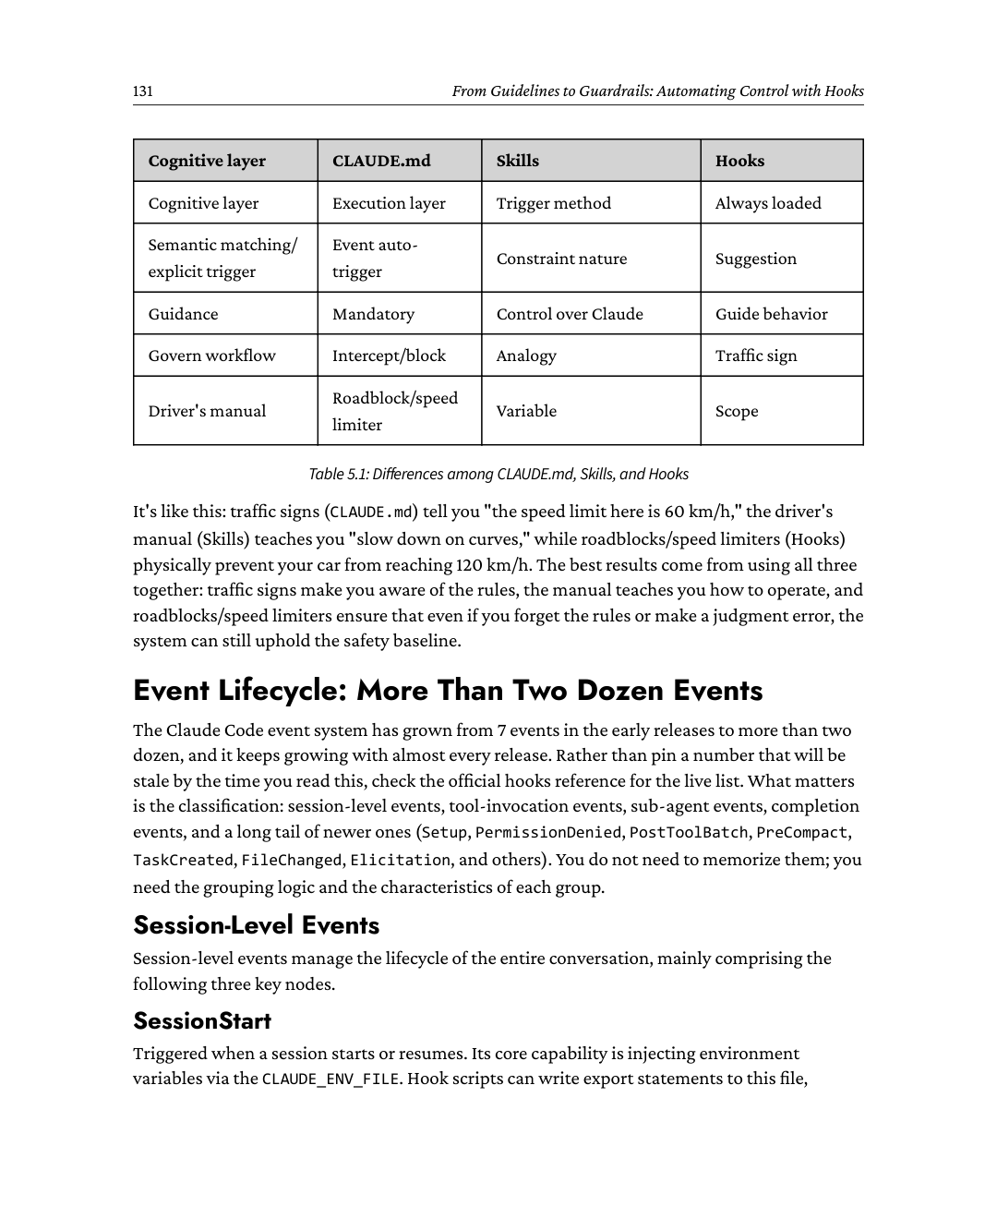
Chương 5132
khiến các biến có hiệu lực cho tất cả các lệnh Bash tiếp theo. Điều này có nghĩa là bạn có thể tự động cấu hình môi trường phát triển vào đầu một phiên làm việc. Xem ví dụ mã sau đây.
#!/bin/bash
# session-init.sh — SessionStart Hook
if [ -n "$CLAUDE_ENV_FILE" ]; then
echo 'export NODE_ENV=development' >> "$CLAUDE_ENV_FILE"
echo 'export DEBUG_LOG=true' >> "$CLAUDE_ENV_FILE"
fi
exit 0
SessionEnd
Được kích hoạt khi một idx_a15f1f2dphiên kết thúc. Bộ so khớp (matcher) của nó có thể phân biệt giữa các idx_9b040dbalý do kết thúc khác nhau: clear (người dùng xóa), logout (đăng xuất), hoặc prompt_input_exit (người dùng thoát khỏi phần nhập). Sự kiện này thường được dùng để dọn dẹp tài nguyên tạm thời hoặc ghi lại thống kê phiên làm việc.
PreCompact
Được kích hoạt idx_25ccb0bftrước khi nén ngữ cảnh (context compression). Bộ so khớp của nó có thể phân biệt idx_fb6a499egiữa manual (do người dùng khởi tạo bằng /compact) và auto (nén tự động khi cửa sổ ngữ cảnh đầy). Sự kiện này phù hợp để idx_e3b5b72csao lưu toàn bộ bản ghi hội thoại trước khi nén.
Các sự kiện gọi công cụ (Tool Invocation Events)
Đây là nhóm sự kiện idx_744bca06 quan trọng nhất, bao quát idx_0bef5c00 toàn bộ vòng đời của mỗi lần Claude gọi công cụ. Các sự kiện gọi công cụ chủ yếu bao gồm năm nút then chốt sau đây.
PreToolUse (sự kiện mạnh mẽ nhất trong toàn bộ hệ thống Hooks)
Được kích hoạt sau khi idx_d8dd77cdClaude quyết định idx_de471b54 gọi một công cụ nhưng trước khi công cụ thực sự chạy.
permissionDecision của nó có thể là allow (bỏ qua kiểm tra quyền và chạy), deny (chặn lệnh gọi và đưa ra lý do), ask (giao quyết định cho người dùng), hoặc defer (để cho luồng cấp quyền thông thường xử lý). Việc ghi đè tham số là một cơ chế riêng, không phải quyết định thứ tư: đặt một
đối tượng updatedInput bên dưới hookSpecificOutput và công cụ sẽ chạy với các tham số bạn cung cấp.
Khả năng "điều chỉnh tham số đầu vào" đặc biệt mạnh mẽ: nó cho phép bạn âm thầm thêm các tham số bảo mật vào lệnh mà không làm gián đoạn thao tác. Xem ví dụ mã sau đây.
{
"hookSpecificOutput": {
133Từ Nguyên tắc đến Rào chắn: Tự động hóa Kiểm soát bằng Hooks
"hookEventName": "PreToolUse",
"permissionDecision": "allow",
"updatedInput": {
"command": "rm -rf /tmp/test --dry-run"
}
}
}
Trong ví dụ trên, lệnh nguy hiểm ban đầu rm ‑rf /tmp/test được âm thầm sửa đổi thành rm ‑rf /tmp/test ‑‑dry‑run, cho phép Claude tiếp tục hoàn thành nhiệm vụ trong khi tránhidx_1d489667 rủi roidx_89722f3c thực sự xóa các tệp.
PostToolUse
Được kích hoạt sau khi idx_4234d83ecông cụ idx_a11d126ađã chạy. Nó không thể hoàn tác những gì đã xảy ra, nhưng nó có hai mục đích chính: cung cấp thêm thông tin phản hồi cho Claude thông qua additionalContext (ví dụ như kết quả lint), và xử lý hậu kỳ kết quả (tự động định dạng một tệp vừa được ghi). Nó cũng có thể thay thế hoàn toàn đầu ra của một công cụ bằng cách trả về trường updatedToolOutput. Điều đó áp dụng cho bất kỳ công cụ nào, không chỉ các công cụ MCP.
PostToolUseFailure
Được kích hoạt idx_0e4dc8fcsau khi idx_c5512429công cụ thực thi thất bại, chủ yếu được sử dụng cho các cảnh báo lỗi và cung cấp phản hồi khắc phục.
PermissionRequest
Kích hoạt khi hộp thoại cấp quyền aidx_ab74dee3 sắp xuất hiện. Điểm khác biệt chính so với PreToolUse nằm ở thời điểm: PreToolUse được kích hoạt vô điều kiện trước mỗi lần gọi công cụ, trong khi
PermissionRequest chỉ được kích hoạt khi Claude cần người dùng xác nhận thủ công cho các quyền. Thông qua idx_dbf12eb6 sự kiện này, bạn có thể lập trình để chấp thuận hoặc từ chối các yêu cầu cấp quyền. Xem ví dụ mã sau đây.
{
"hookSpecificOutput": {
"hookEventName": "PermissionRequest",
"decision": {
"behavior": "allow",
"updatedPermissions": {}
}
}
}
Chương 5134
UserPromptSubmit
Được kích hoạt idx_9f0ffcad sau khi idx_96a94c3c người dùng gửi input và trước khi Claude bắt đầu xử lý. Sự kiện này thường được dùng cho các tình huống tiền xử lý input hoặc chèn ngữ cảnh. Ví dụ, tự động thêm idx_80734f93 thông tin nhánh Git hiện tại mỗi khi người dùng gửi tin nhắn.
Sự kiện Subagent
Các sự kiện Subagent có thể idx_af508c5b được dùng kết hợp với cơ chế idx_eac50016 subagent đã giới thiệu trong Chương 4.
SubagentStart
Được kích hoạt khi subagent idx_97d73f5a khởi động. Bộ so khớp (matcher) của nó có thể lọc dựa trên tên loại của subagent idx_50ffb7af, hỗ trợ cả các loại tích hợp sẵn (như Bash, Explore, Plan) lẫn các subagent tùy chỉnh được định nghĩa trong thư mục .claude/agents/ (như code-reviewer). Mặc dù SubagentStart không thể ngăn một subagent khởi động, nó vẫn đưa vào thông tin ngữ cảnh quan trọng tại thời điểm chạy thông qua
additionalContext. Ví dụ, mỗi lần code-reviewer khởi động, các tiêu chuẩn viết mã của nhóm sẽ tự động được nạp vào.
SubagentStop
Được kích hoạt sau khi một subagent idx_3ac1e82d hoàn thành nhiệm vụ của nó. Logic hoạt động idx_a79cac15 của nó giống hệt với sự kiện Stop toàn cục: bạn có thể cho phép thao tác dừng hoặc chặn yêu cầu, buộc subagent tiếp tục làm việc cho đến khi đáp ứng các tiêu chuẩn chất lượng cụ thể. Ngoài ra, dữ liệu đầu vào cho
SubagentStop bao gồm hai đường dẫn quan trọng: transcript_path (bản ghi phiên chính) và
agent_transcript_path (bản ghi hội thoại của chính subagent). Với thông tin này, các script Hook có thể idx_75bc040a xem xét toàn bộ quy trình làm việc của subagent, cho phép đánh giá chính xác chất lượng đầu ra của nó.
135Từ Nguyên tắc đến Rào chắn: Tự động hóa Kiểm soát bằng Hooks
Sự kiện Hoàn thành Stop
Được kích hoạt khi Claude idx_ad06d76f hoàn thành một chu kỳ phản hồi idx_9616e47e đầy đủ. Đây là cơ chế cốt lõi để thực hiện "cổng kiểm soát chất lượng": nếu đầu ra không đáp ứng các tiêu chuẩn đặt trước (như nguyên tắc viết mã, chính sách bảo mật, v.v.), bạn có thể chặn phiên kết thúc bằng cách đặt decision:"block", buộc Claude tiếp tục chỉnh sửa hoặc cải thiện công việc cho đến khi đáp ứng yêu cầu.
Notification
Được kích hoạt khi Claude gửi một thông báo hệ thống. Bộ so khớp của nó có thể phân biệt chính xác giữa các loại thông báo khác nhau, như permission_prompt, idle_prompt, hoặc
auth_success. Sự kiện này thường được dùng để tích hợp các kênh thông báo tùy chỉnh—ví dụ, chuyển tiếp các cảnh báo quan trọng đến Slack hoặc Discord hay kích hoạt nhắc nhở bật lên trên màn hình máy tính cục bộ.
Các Loại Sự kiện Mới hơn
Trong khoảng 2025 đến 2026, Claude Code đã mở rộng hệ thống sự kiện của mình, bổ sung một số loại sự kiện quan trọng để hỗ trợ các tình huống cộng tác và vận hành idx_c4da2c60 phức tạp hơn.
TeammateIdle và TaskCompleted
Được thiết kế riêng idx_4d1a6a6b cho sự cộng tác nhóm đa tác nhân idx_d3503905 (Agent Teams). Cái trước được kích hoạt khi một tác nhân đồng đội sắp bước vào trạng thái nhàn rỗi, còn cái sau được kích hoạt khi một tác vụ được đánh dấu là đã hoàn thành.
ConfigChange
Được kích hoạt khi tệp cấu hình idx_d8be28e4 thay đổi. Sự kiện này chủ yếu dùng cho việc kiểm toán và tuân thủ, giúp các nhà phát triển theo dõi lịch sử thay đổi cài đặt và ngăn chặn các sửa đổi cấu hình trái phép.
WorktreeCreate và WorktreeRemove
Tương ứng với việc tạo idx_44d90975 và xóa idx_f21e14b7 GitWorktrees. Bằng cách chặn các sự kiện này, người dùng có thể tùy chỉnh cài đặt khởi tạo cho các quy trình kiểm soát phiên bản (chẳng hạn như tự động cài đặt các gói phụ thuộc) hoặc logic dọn dẹp (chẳng hạn như xóa các sản phẩm build tạm thời).
Chương 5136
"Có thể chặn được không?": Chiều phân loại quan trọng nhất
Trong tất cả 17 sự kiện, "có thể chặn được không" là chiều phân loại cơ bản nhất. Nó quyết định liệu một sự kiện được dùng để "kiểm soát quy trình" hay chỉ để "quan sát và ghi log".
Các sự kiện có thể chặn được bao gồm PreToolUse, PermissionRequest, UserPromptSubmit,
UserPromptExpansion, Stop, SubagentStop, TeammateIdle, TaskCreated (exit 2 sẽ cuộn ngược việc tạo tác vụ), TaskCompleted, ConfigChange, PostToolBatch, PreCompact (exit 2 sẽ dừng việc nén), và hai sự kiện Elicitation.
Các sự kiện còn lại (như PostToolUse, Notification, SubagentStart, v.v.) là chỉ đọc. Chúng chủ yếu được dùng để đọc ngữ cảnh, chèn thêm thông tin, hoặc kích hoạt các hiệu ứng phụ (chẳng hạn như gửi thông báo), nhưng không thể trực tiếp chặn hoặc sửa đổi logic thực thi cốt lõi của Claude.
Trong phát triển idx_325f359c và vận hành hàng ngày, ba sự kiện được dùng phổ biến nhất là: PreToolUse (người gác cổng trước khi công cụ thực thi), PostToolUse (người bảo vệ chất lượng sau khi công cụ thực thi), và Stop (cổng chất lượng khi tác vụ hoàn thành). Nếu thời gian có hạn, việc nắm vững
PreToolUse, PostToolUse, và Stop trước tiên sẽ giúp bạn xây dựng một vòng lặp tự động hóa vững chắc.
Hệ thống cấu hình: 6 vị trí, 6 mục đích
Hệ thống cấu hình idx_03d5387d của Claude Code sử dụng cơ chế phủ lớp (overlay), với độ ưu tiên giảm dần từ trên xuống dưới. Các cấu hình hook dùng định dạng JSON chuẩn và tuân thủ nghiêm ngặt kiến trúc ưu tiên sáu lớp (xem Hình 5.1). Thiết kế này cho phép các nhà phát triển triển khai logic tự động hóa một cách linh hoạt theo phạm vi.
137Từ Hướng dẫn đến Rào chắn: Tự động hóa Kiểm soát bằng Hooks
Hình 5.1: Sáu cấp độ và phạm vi cấu hình Hook
Cấu hình dự án (.claude/settings.json) là phương tiện cốt lõi để cộng tác nhóm. Sau khi được commit vào kho Git, tất cả thành viên có thể tự động đồng bộ các quy tắc kiểm tra bảo mật và tự động hóa mà nhóm đã thống nhất khi clone dự án. Cấu hình dự án cục bộ (.claude/settings.local.json) bị .gitignore bỏ qua và phù hợp cho các tình huống cá nhân khi cần ghi đè cấu hình mặc định của nhóm. Người dùng toàn cục
Chương 5138
cấu hình (~/.claude/settings.json) được dùng để quản lý sở thích cá nhân xuyên suốt các dự án, chẳng hạn như định dạng log tùy chỉnh hoặc cách thông báo trên màn hình.
Cấu trúc cấu hình sử dụng thiết kế lồng nhau ba cấp: loại sự kiện → nhóm matcher → danh sách các trình xử lý Hookidx_e536e12a. Xem ví dụ mã sau.
{
"hooks": {
"PreToolUse": [
{
"matcher": "Bash",
"hooks": [
{
"type": "command",
"command": "./.claude/hooks/block-dangerous.sh",
"timeout": 30
}
]
}
],
"PostToolUse": [
{
"matcher": "Write|Edit",
"hooks": [
{
"type": "command",
"command": "INPUT=$(cat); FILE=$(echo \"$INPUT\" | jq -r
'.tool_input.file_path'); prettier --write \"$FILE\""
}
]
}
]
}
}
Trường matcher được dùng để chỉ định phạm vi công cụ mà nhóm Hooks này áp dụng.
•
"Bash": Khớp với tất cả các lần gọi Bash
•
"Write|Edit": Khớp với công cụ Write hoặc Edit (ký hiệu dấu gạch đứng | biểu thị logic "hoặc")
•
"*": Khớp với tất cả các công cụ
139Từ Nguyên tắc đến Rào chắn: Tự động hóa Kiểm soát bằng Hooks
Đối với các sự kiện vòng đời như Stop, Notification và UserPromptSubmit, trường matcher bị bỏ qua vì những sự kiện này không nhắm đến công cụ cụ thể nào. Tuy nhiên, trong các sự kiện SubagentStart hoặc SubagentStop, matcher khớp với tên loại subagent thay vì tên công cụ.
Ba Loại Bộ xử lý: Một Nấc thang Tất định
Các trình xử lý Hook có năm loại. Ba trong số đó — command, prompt và agent — tạo thành một nấc thang giảm dần tính tất định và tăng dần tính linh hoạt, và việc chọn loại nào phụ thuộc vào mức độ nghiêm ngặt của kiểm tra. Hai loại còn lại là các cửa tích hợp chứ không phải là những nấc trên nấc thang đó: http gửi POST JSON sự kiện đến một URL do bạn kiểm soát, và mcp_tool gọi một công cụ trên máy chủ MCP đã được kết nối. Menu /hooks liệt kê cả năm loại.
Loại Command: Các Quy tắc Tất định
Loại này được dùng để thực thi các lệnh shell hoặc script. Là loại được sử dụng phổ biến nhất và đáng tin cậy nhất, các quy tắc tất định luôn đáng tin cậy hơn những phán đoán do các mô hình lớn đưa ra. Xem ví dụ mã sau đây.
{
"type": "command",
"command": "./.claude/hooks/check-security.sh",
"timeout": 30
}
Các hook thuộc loại command nhận dữ liệu ngữ cảnh định dạng JSON qua stdin (bao gồm
session_id, tool_name, tool_input, v.v.), xuất ra quyết định dưới định dạng JSON qua stdout, và thể hiện ý định cuối cùng thông qua mã thoát (exit code).
•
Mã thoát 0: Thành công. Hệ thống sẽ phân tích JSON từ stdout làm cơ sở cho quyết định của nó.
•
Mã thoát 2: Chặn có chủ đích. Hệ thống sẽ trả nội dung của stderr cho Claude làm lý do lỗi.
•
Các mã thoát khác: lỗi script. Quá trình chạy không bị ngắt, nhưng lỗi không còn im lặng nữa — bản ghi (transcript) hiển thị thông báo "<hook name> hook error" kèm dòng đầu tiên của stderr, và toàn bộ stderr sẽ được ghi vào nhật ký gỡ lỗi (debug log).
Thiết kế của mã thoát 2 rất quan trọng, vì nó phân biệt rõ ràng giữa "chặn có chủ đích một thao tác" và "script bị trục trặc." Lỗi script không nên cản trở quy trình làm việc bình thường — cũng giống như một máy dò khói bị hỏng không nên ngăn người ta ra vào tòa nhà.
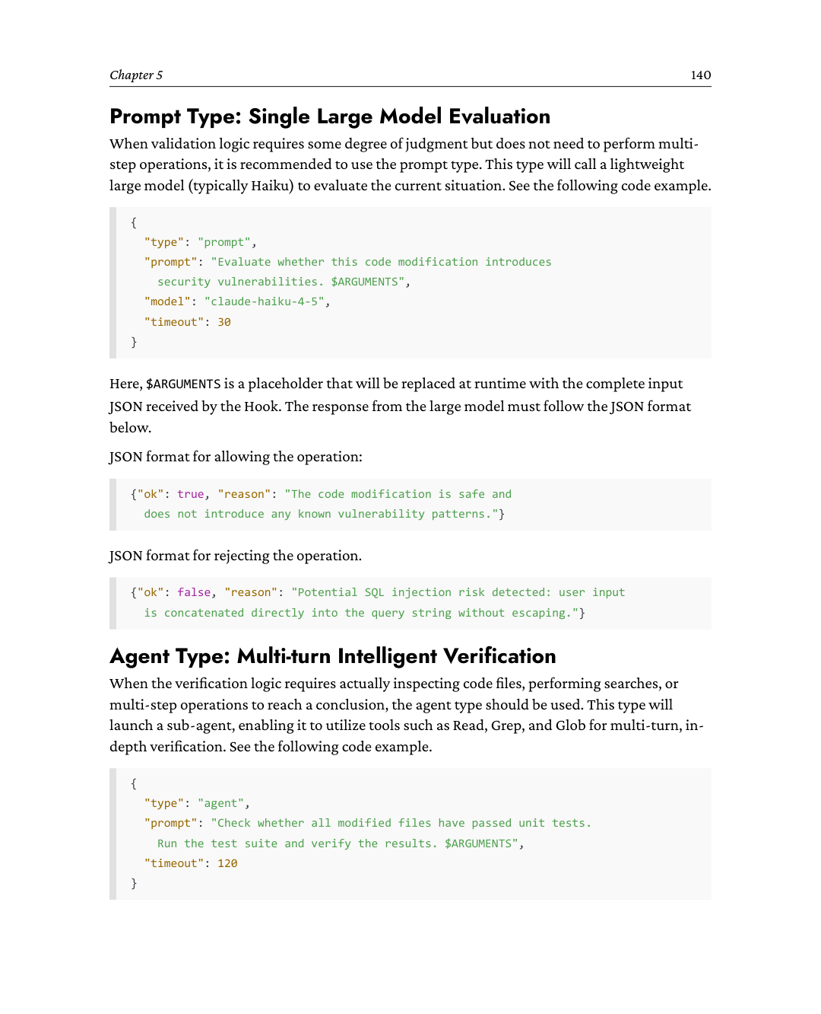
141Từ Nguyên tắc đến Rào chắn: Tự động hóa Kiểm soát bằng Hooks
Một sub-agent thuộc loại agent phải trả về quyết định sau tối đa 50 vòng đối thoại/thao tác. Định dạng phản hồi của nó giống hệt loại prompt, trả về một đối tượng JSON chứa ok (boolean) và reason (string).
Khi chọn loại Hook processor, bạn nên tuân theo nguyên tắc hạ cấp: "Dùng loại command bất cứ khi nào có thể thay vì loại prompt, và dùng loại prompt thay vì loại agent bất cứ khi nào có thể" (xem Hình 5.2).
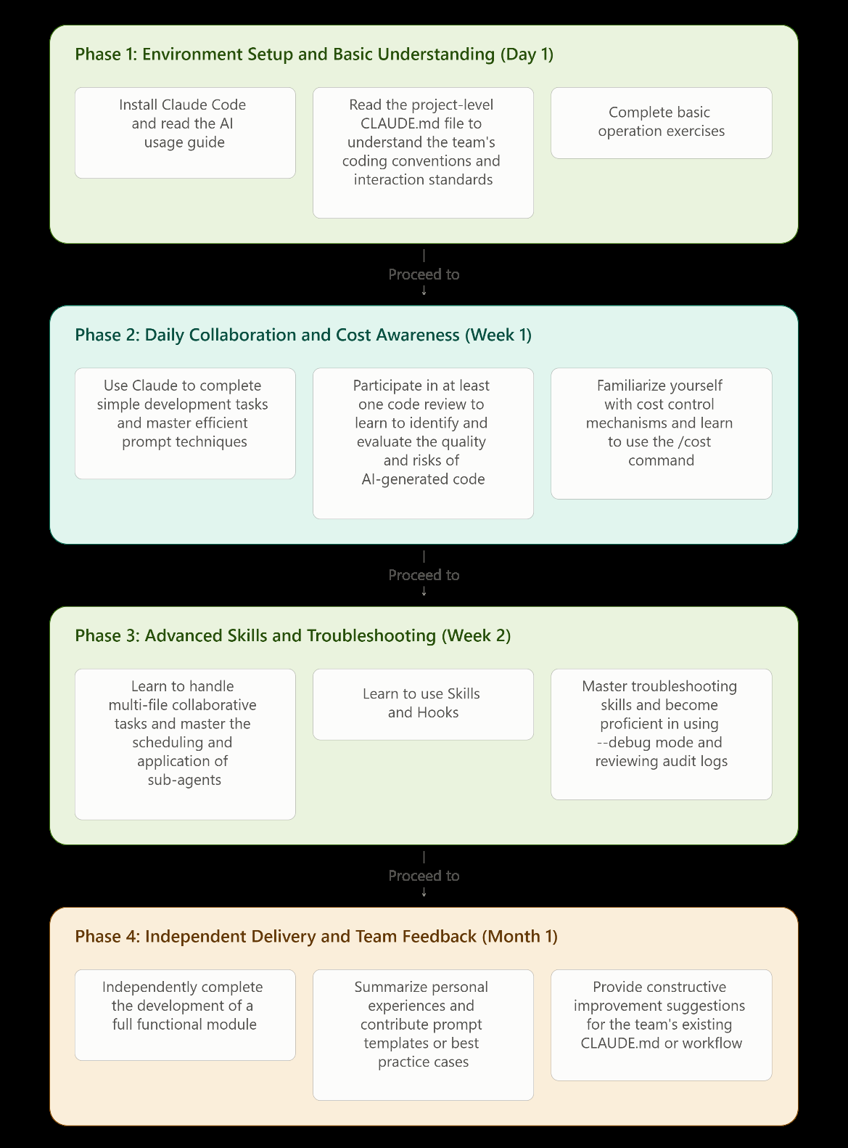
Hình 5.2: So sánh Tính xác định và Tính linh hoạt giữa Ba loại Hook Processor
Các quy tắc mang tính xác định (deterministic) (như so khớp mẫu, kiểm tra tên tệp và biểu thức chính quy) sẽ luôn vượt trội hơn các phán đoán của mô hình lớn về mặt tốc độ và độ tin cậy. Chỉ khi logic xác minh thực sự cần "khả năng thấu hiểu" (phân tích ngữ nghĩa) hoặc "khả năng kiểm tra mã" (truy xuất ngữ cảnh đa tệp), bạn mới nênidx_d2c0e5c6 cân nhắc nâng cấp lên loại prompt hoặc loại agent.
hookSpecificOutput: Giao thức giao tiếp với Claude
Định dạngidx_942743fa đầu ra cho PreToolUse Hook đã trải qua một bướcidx_81a0d0b0 nâng cấp đáng kể vào năm 2025. Các phiên bản trước đây sử dụng các trường decision và reason ở cấp cao nhất, trong khi phiên bản mới khuyến nghị sử dụng định dạng permissionDecision được lồng trong đối tượng hookSpecificOutput. Mặc dù cả hai định dạng hiện đều được hỗ trợ, mã mới nên tuân theo đặc tả mới. Xem ví dụ mã sau đây.
{
"hookSpecificOutput": {
"hookEventName": "PreToolUse",
"permissionDecision": "deny",
"permissionDecisionReason": "Lệnh này cố gắng xóa một
thư mục hệ thống được bảo vệ",
"additionalContext": "Các mẫu đường dẫn được bảo vệ: /etc, /usr, /var"
Chương 5142
}
}
permissionDecision hỗ trợ bốn giá trị khả thi.
•
allow: Bỏ qua hệ thống cấp quyền và thực thi trực tiếp.
•
deny: Chặn thực thi.
•
ask: Giao quyết định cho người dùng.
•
defer: Chuyển tiếp xuống luồng cấp quyền thông thường.
Trong số này, ask là một lựa chọn tinh tế nhưng thực tế—nó không tự động từ chối hành động, mà thay vào đó truyền đạt thái độ "Tôi không chắc, hãy để con người quyết định."
Trường additionalContext áp dụng cho tất cả các loại sự kiện, và nội dung của nó sẽ được đưa vào ngữ cảnh của Claude. Cơ chế này tạo ra một vòng phản hồi hiệu quả. Ví dụ,
Hook PostToolUse có thể dùng additionalContext để đưa kết quả phân tích tĩnh mã (lint) trở lại cho Claude. Khi nhận được thông tin này, Claude sẽ tự động sửa các vấn đề, không cần con người can thiệp trong suốt quá trình.
Ngoài ra, tất cả các sự kiện đều hỗ trợ các trường cấp cao nhất chung sau đây.
{
"continue": false,
"stopReason": "Phát hiện vi phạm bảo mật, phiên đã kết thúc",
"suppressOutput": false,
"systemMessage": "Cảnh báo: Thao tác này đã bị chặn bởi
chính sách bảo mật"
}
•
continue: false: Cái này hoạt động như một "phanh khẩn cấp". Bất kể sự kiện hiện tại đang ở giai đoạn nào, cài đặt idx_7262e775 này sẽ ngay lập tức chấm dứt quá trình xử lý của idx_8e306828 Claude.
•
systemMessage: Nội dung của trường này sẽ được hiển thị trực tiếp cho người dùng và sẽ không được truyền đến Claude.
Thực hành Kỹ thuật 1: Hệ thống Bảo vệ An ninh
Hãy quay lại trường hợp idx_70e17c03 đầy thách thức đã được trình bày ở đầu chương này. Bây giờ, chúng ta sẽ sử dụng Hooks để xây dựng một hệ thống bảo vệ an ninh toàn diện, bảo vệ dự án bằng ba tuyến phòng thủ sau: chặn lệnh nguy hiểm, bảo vệ tệp nhạy cảm, và kiểm toán toàn diện các thao tác.
143Từ Hướng dẫn đến Rào chắn: Tự động hóa Kiểm soát với Hooks
PreToolUse: Chặn Lệnh Nguy hiểm
Tuyến phòng thủ đầu tiên idx_996c8373 được thiết kế để chặn các lệnh Bash có khả năng gây ra thảm họa. Script này tích hợp một số chi tiết quan trọng trong thiết kế của nó.
•
Thông tin gỡ lỗi (debug) được xuất ra lỗi chuẩn (stderr, tức là >&2), thay vì đầu ra chuẩn (stdout). Điều này là vì stdout phải được dành riêng nghiêm ngặt cho việc xuất kết quả quyết định ở định dạng JSON.
•
Công cụ jq được sử dụng để phân tích dữ liệu JSON đầu vào, tránh việc khớp chuỗi thủ công dễ gây lỗi.
•
Mỗi thao tác chặn idx_dd74037c đều đi kèm với một lý do rõ ràng và cụ thể cho hành động đó.
Xem ví dụ mã sau.
#!/bin/bash
# .claude/hooks/block-dangerous.sh
set -e
INPUT=$(cat)
# Trích xuất lệnh (đầu ra gỡ lỗi sẽ chuyển đến stderr)
COMMAND=$(echo "$INPUT" | jq -r '.tool_input.command // ""')
echo "DEBUG: Checking command: $COMMAND" >&2
# Danh sách các mẫu lệnh nguy hiểm
DANGEROUS_PATTERNS=(
"rm -rf /"
"rm -rf ~"
"rm -rf \$HOME"
"> /dev/sd"
"mkfs."
":(){:|:&};:" # Fork bomb
"chmod -R 777 /"
"git push --force origin main"
"git push --force origin master"
"git reset --hard origin"
"DROP DATABASE"
"DROP TABLE"
"TRUNCATE"
"curl.*| sh" # Thực thi qua đường ống nguy hiểm
Chương 5144
"curl.*| bash"
)
for pattern in "${DANGEROUS_PATTERNS[@]}"; do
if [[ "$COMMAND" == *"$pattern"* ]]; then
echo "BLOCKED: $pattern" >&2
cat <<EOF
{
{
"hookEventName": "PreToolUse",
"permissionDecision": "deny",
"permissionDecisionReason": "Đã chặn mẫu lệnh nguy hiểm:
$pattern"
}
}
EOF
exit 2
fi
done
echo '{"hookSpecificOutput":
{"hookEventName":"PreToolUse","permissionDecision":"allow"}}'
exit 0
PreToolUse: Bảo vệ tệp nhạy cảm
Lớp phòng thủ thứ hai idx_a97e8151tập trung vào việc bảo vệ các tệp nhạy cảm khỏi bị sửa đổi ngoài ý muốn. Bộ so khớp (matcher) cho Hook này được cấu hình là "Write|Edit", đảm bảo nó chỉ được kích hoạt trong các thao tác ghi hoặc chỉnh sửa tệp, từ đó chặn đứng rủi ro ngay từ gốc. Hãy xem ví dụ mã bên dưới.
#!/bin/bash
# .claude/hooks/protect-files.sh
set -e
INPUT=$(cat)
FILE_PATH=$(echo "$INPUT" | jq -r '.tool_input.file_path // ""')
if [ -z "$FILE_PATH" ]; then
echo '{"hookSpecificOutput":
{"hookEventName":"PreToolUse","permissionDecision":"allow"}}'
145Từ Nguyên tắc đến Rào chắn: Tự động hóa Kiểm soát bằng Hooks
exit 0
fi
FILENAME=$(basename "$FILE_PATH")
# Các mẫu tên tệp được bảo vệ
PROTECTED_FILES=(".env" ".env.local" ".env.production" "credentials.json"
"secrets.yaml" "secrets.json" "id_rsa" "id_ed25519")
# Các phần mở rộng được bảo vệ
PROTECTED_EXTENSIONS=("pem" "key" "p12" "pfx")
# Thư mục được bảo vệ
PROTECTED_DIRS=(".git/" ".ssh/" "node_modules/")
# Kiểm tra thư mục
for dir in "${PROTECTED_DIRS[@]}"; do
if [[ "$FILE_PATH" == *"$dir"* ]]; then
cat <<EOF
{
"hookSpecificOutput": {
"hookEventName": "PreToolUse",
"permissionDecision": "deny",
"permissionDecisionReason": "Không được phép sửa đổi tệp trong các thư mục
được bảo vệ: $dir"
}
}
EOF
thoát 2
fi
xong
# Kiểm tra tên tệp
for name in "${PROTECTED_FILES[@]}"; do
if [[ "$FILENAME" == "$name" ]]; then
cat <<EOF
{
"hookSpecificOutput": {
"hookEventName": "PreToolUse",
"permissionDecision": "deny",
"permissionDecisionReason": "Không được phép sửa đổi các tệp nhạy cảm:
Chương 5146
$name"
}
}
# Kiểm tra phần mở rộng tệp
exit 2
fi
done
EXT="${FILENAME##*.}"
for ext in "${PROTECTED_EXTENSIONS[@]}"; do
if [[ "$EXT" == "$ext" ]]; then
cat <<EOF
{
"hookSpecificOutput": {
"hookEventName": "PreToolUse",
"permissionDecision": "deny",
"permissionDecisionReason": "Không được phép sửa đổi các tệp quan trọng: *.
$ext"
}
}
fi
xong
echo '{"hookSpecificOutput":
{"hookEventName":"PreToolUse","permissionDecision":"allow"}}'
exit 0
PostToolUse: Kiểm toán toàn diện các thao tác
Dòng thứ ba của idx_7cff1d2fdefense là kiểm toán toàn diện các thao tác. Bằng cách cấu hình matcher: "*", công cụ có thể nắm bắt và ghi lại tất cả các lần gọi công cụ. Trong môi trường doanh nghiệp với các yêu cầu tuân thủ nghiêm ngặt, đây là một cơ chế không thể thiếu, vì nó trả lời rõ ràng câu hỏi kiểm toán cốt lõi: "Claude đã thực hiện thao tác gì trên mục tiêu nào vào thời điểm nào?"
#!/bin/bash
# .claude/hooks/audit-log.sh
INPUT=$(cat)
LOG_DIR="${CLAUDE_PROJECT_DIR:-.}/.claude/logs"
mkdir -p "$LOG_DIR"
LOG_FILE="$LOG_DIR/audit-$(date +%Y-%m-%d).log"
147Từ Hướng dẫn đến Rào chắn: Tự động hóa Kiểm soát bằng Hooks
TIMESTAMP=$(date -Iseconds)
TOOL_NAME=$(echo "$INPUT" | jq -r '.tool_name // "unknown"')
TOOL_INPUT=$(echo "$INPUT" | jq -c '.tool_input // {}')
echo "[$TIMESTAMP] $TOOL_NAME: $TOOL_INPUT" >> "$LOG_FILE"
echo '{}'
exit 0
Cấu hình hoàn chỉnh
Bằng cách tích hợp ba script độc lập ở trên vào .claude/settings.json, bạn tạo ra một hệ thống phòng thủ vững chắc, nhiều lớp. Cấu hình cụ thể như sau.
{
"hooks": {
"PreToolUse": [
{
"matcher": "Bash",
"hooks": [
{ "type": "command", "command": "./.claude/hooks/block-dangerous.sh"
}
]
},
{
"matcher": "Write|Edit",
"hooks": [
{ "type": "command", "command": "./.claude/hooks/protect-files.sh" }
]
}
],
"PostToolUse": [
{
"matcher": "*",
"hooks": [
{ "type": "command", "command": "./.claude/hooks/audit-log.sh" }
]
}
]
}
}
Chương 5148
Cấu hình này thiết lập một vòng khép kín bảo mật toàn diện bao gồm "ngăn chặn trước, bảo vệ thời gian thực và kiểm toán sau sự kiện": ngăn chặn các lệnh nguy hiểm → bảo vệ các tệp nhạy cảm → kiểm toán toàn bộ hoạt động. Thông qua cơ chế kết hợp này, chúng ta nâng cấp quy trình mong manh trước đây vốn dựa vào "sự cẩn trọng của con người" thành một hệ thống bảo mật tự động, nơi "mã lệnh là luật." Như đã minh họa trong trường hợp ở đầu chương này, nếu lớp bảo vệ thứ hai idx_e9db35f5 được áp dụng, "bi kịch" của XiaoZhang đã có thể được ngăn chặn hoàn toàn.
Thực hành Kỹ thuật II: Chất lượng Mã tự động
Bảo vệ bảo mật idx_51639959 nhằm mục đích "ngăn ngừa vấn đề trước khi chúng xảy ra," trong khi chất lượng mã tự động lại dành riêng cho việc "đảm bảo phân phối xuất sắc." Ví dụ thực hành trong phần này sẽ đi sâu vào cơ chế làm việc cộng tác của PostToolUse và Stop Hook.
PostToolUse: Định dạng Tự động
Mỗi khi Claude idx_756ae43d ghi vào một tệp, hệ thống sẽ tự động kích hoạt một công cụ định dạng. Điểm tuyệt vời của hook này nằm ở việc nó thực hiện "tách biệt mối quan tâm": Claude không cần phải biết về các tiêu chuẩn định dạng cụ thể mà dự án áp dụng và chỉ cần tập trung vào việc viết logic mã, trong khi quá trình định dạng được hoàn thành một cách liền mạch ở chế độ nền. Xem ví dụ mã sau đây.
#!/bin/bash
# .claude/hooks/auto-format.sh
set -e
INPUT=$(cat)
FILE_PATH=$(echo "$INPUT" | jq -r '.tool_input.file_path // ""')
if [ -z "$FILE_PATH" ] || [ ! -f "$FILE_PATH" ]; then
echo '{}'
exit 0
fi
EXTENSION="${FILE_PATH##*.}"
case "$EXTENSION" in
js|jsx|ts|tsx|json|md|css|scss|html)
if command -v npx &> /dev/null; then
npx prettier --write "$FILE_PATH" 2>/dev/null
echo '{"hookSpecificOutput":{"additionalContext":"Đã định dạng bằng
Prettier"}}'
149Từ Nguyên tắc đến Rào chắn: Tự động hóa Kiểm soát bằng Hooks
fi
;;
py)
if command -v black &> /dev/null; then
black "$FILE_PATH" 2>/dev/null
echo '{"hookSpecificOutput":{"additionalContext":"Đã định dạng bằng
Black"}}'
fi
;;
go)
if command -v gofmt &> /dev/null; then
gofmt -w "$FILE_PATH" 2>/dev/null
echo '{"hookSpecificOutput":{"additionalContext":"Đã định dạng bằng
gofmt"}}'
fi
;;
*)
echo '{}'
;;
esac
exit 0
Script idx_18146a0b giới thiệu việc dùng lệnh command ‑v để kiểm tra môi trường. Nếu công cụ định dạng không được phát hiện là đã cài đặt, Hook sẽ âm thầm bỏ qua bước này thay vì báo lỗi. Điều này phản ánh nguyên tắc thiết kế "suy giảm nhẹ nhàng" (graceful degradation): các ngoại lệ bên trong Hook không nên chặn hoạt động bình thường của luồng công việc chính.
PostToolUse: Vòng phản hồi Lint
Định dạng tự động idx_c8f765fa đảm bảo tính "thẩm mỹ" của mã, còn kiểm tra Lint đảm bảo tính "đúng đắn" của mã. Cốt lõi của giải pháp này nằm ở việc tận dụng additionalContext để đưa kết quả kiểm tra Lint trở lại cho Claude, từ đó thiết lập một vòng lặp khép kín tự động gồm "sửa đổi → kiểm tra → phản hồi → chỉnh sửa". Xem ví dụ mã sau đây.
#!/bin/bash
# .claude/hooks/lint-check.sh
set -e
INPUT=$(cat)
FILE_PATH=$(echo "$INPUT" | jq -r '.tool_input.file_path // ""')
Chương 5150
if [[ "$FILE_PATH" == *.js || "$FILE_PATH" == *.ts || "$FILE_PATH" == *.jsx ||
"$FILE_PATH" == *.tsx ]]; then
LINT_RESULT=$(npx eslint "$FILE_PATH" 2>&1) || true
if [ $? -ne 0 ]; then
ESCAPED=$(echo "$LINT_RESULT" | head -30 | jq -Rs '.')
echo "{\"hookSpecificOutput\":{\"additionalContext\":\"ESLint found
problems:\n${ESCAPED}\"}}"
else
echo '{"hookSpecificOutput":{"additionalContext":"ESLint check passed"}}'
fi
khác
echo '{}'
fi
exit 0
Script này giới thiệu tùy chọn ‑v để kiểm tra môi trường. Nếu nó phát hiện công cụ định dạng chưa được cài đặt, Hook sẽ âm thầm bỏ qua thay vì báo lỗi. Điều này phản ánh nguyên tắc thiết kế "suy giảm nhẹ nhàng" (graceful degradation): các ngoại lệ trong chính Hook không nên chặn hoạt động bình thường của quy trình cốt lõi.
Stop Hook: Cổng kiểm soát chất lượng kiểm thử
Stop Hook đóng vai trò làidx_a0d74c0c một tuyến phòng thủ cho việc đảm bảo chất lượng: khiidx_dab94ca4 Claude tuyên bố nhiệm vụ đã hoàn thành, bộ kiểm thử sẽ tự động được kích hoạt. Nếu các bài kiểm thử thất bại, hệ thống sẽ ngăn phiên làm việc kết thúc và buộc phải tiếp tục khắc phục. Xem ví dụ mã sau đây.
#!/bin/bash
# .claude/hooks/run-tests.sh
INPUT=$(cat)
# [Cơ chế chính] Ngăn chặn vòng lặp vô hạn: Kiểm tra cờ stop_hook_active
# Nếu cờ này là true, điều đó cho thấy đã có một lần thử lại; lần này,
quá trình phải được cho phép tiếp tục để tránh bế tắc.
STOP_ACTIVE=$(echo "$INPUT" | jq -r '.stop_hook_active // false')
if [ "$STOP_ACTIVE" = "true" ]; then
exit 0 # Kết thúc việc chặn và cho phép Claude dừng lại
fi
# Chuyển sang thư mục dự án
if [ -n "$CLAUDE_PROJECT_DIR" ]; then
cd "$CLAUDE_PROJECT_DIR"
151Từ Nguyên tắc đến Rào chắn: Tự động hóa Kiểm soát bằng Hooks
fi
# Phát hiện loại dự án và chạy kiểm thử
TEST_PASSED=true
TEST_RESULT=""
if [ -f "package.json"]&&grep-q'"test"'package.json; then
TEST_RESULT=$(npm test 2>&1) || TEST_PASSED=false
elif [ -f "pyproject.toml" ] || [ -f "pytest.ini" ]; then
TEST_RESULT=$(pytest 2>&1) || TEST_PASSED=false
elif [ -f "go.mod" ]; then
TEST_RESULT=$(go test ./... 2>&1) || TEST_PASSED=false
else
echo '{"hookSpecificOutput":{"additionalContext":"Không phát hiện framework kiểm thử nào"}}'
exit 0
fi
if [ "$TEST_PASSED" = true ]; then
echo '{"hookSpecificOutput":{"additionalContext":"Tất cả kiểm thử đều đã vượt qua"}}'
else
# Lấy 50 dòng đầu tiên của nhật ký lỗi và escape
TEST_ESCAPED=$(echo "$TEST_RESULT" | head -50 | jq -Rs '.')
# Trả về quyết định block, buộc Claude tiếp tục làm việc
cat <<EOF
{
"decision": "block",
"reason": "Kiểm thử thất bại, vui lòng sửa trước khi dừng lại",
"hookSpecificOutput": {
"additionalContext": $TEST_ESCAPED
}
}
Trường stop_hook_active trong script chính là chìa khóa để ngăn hệ thống rơi vào "vòng lặp vô hạn". Logic của nó tương tự như điều kiện dừng của một hàm đệ quy. Khi Stop Hook thực thi thất bại, nếu hệ thống cố gắng sửa chữa và kích hoạt Hook lần nữa,
stop_hook_active sẽ được đặt thành true. Script sau đó phát hiện cờ này và chọn cho phép tiến trình tiếp tục, từ đó phá vỡ vòng lặp—cũng giống như một hàm đệ quy phải có điều kiện dừng, Stop Hook cũng phải có cơ chế thoát rõ ràng. Nếu không có kiểm tra này, Claudeidx_c09cbd6c sẽ idx_55fdf131rơi vào vòng lặp vô hạn "sửa chữa → kiểm tra thất bại → sửa chữa lại", không thể tự thoát ra.
Chương 5152
Subagent Hooks: Quản lý ngữ cảnh chính xác
Trong Chương 3, chúng ta đã biếtidx_075dd12f rằng subagent thực hiện việc ủy thác nhiệm vụ bằng cách cô lập ngữ cảnh. Hệ thống Hooks cung cấp hai sự kiện chuyên dụng cho mục đích này—SubagentStart và SubagentStop. Tuy nhiên, thậm chí còn quan trọng hơn là cơ chế thứ ba: định nghĩa Hooks trực tiếp trong Frontmatter của subagent.
Global vs. Frontmatter: Vấn đề chính xác
Giả sử bạn có một idx_dc95b56csubagent tên là db‑reader, chuyên thực thi các truy vấn SQL. Nếu bạn cần kiểm tra mọi lệnh Bash mà nó chạy để đề phòng rủi ro SQL injection, việc cấu hình Hook trong settings.json toàn cục không phải là cách tốt nhất. Cấu hình toàn cục sẽ chặn không phân biệt tất cả các lệnh Bash, bao gồm cả những lệnh để biên dịch mã, chạy kiểm tra, hoặc cài đặt dependencies—những thao tác không liên quan đến cơ sở dữ liệu. Điều này không chỉ lãng phí tài nguyên hệ thống mà còn làm tăng đáng kể nguy cơ báo động giả.
Giải pháp tốt hơn là định nghĩa Hook trực tiếp trong Frontmatter của subagent. Xem ví dụ mã sau đây.
HAS_ISSUES=$(grep -c "issue\|problem\|bug" "$TRANSCRIPT" || true)
HAS_SUGGESTIONS=$(grep -c "suggest\|suggestion\|recommend" "$TRANSCRIPT" || true)
---
name: db-reader
description: Read-only database analysis tool
tools: Read, Grep, Glob, Bash
hooks:
PreToolUse:
- matcher: "Bash"
hooks:
- type: command
command: "./.claude/hooks/check-sql-injection.sh"
Stop:
- hooks:
- type: prompt
prompt: "Kiểm tra xem kết quả truy vấn có chứa PII (thông tin nhận dạng cá nhân, chẳng hạn như tên, địa chỉ email
hoặc số điện thoại) hay không. Nếu phát hiện bất kỳ thông tin nào, hãy trả lời ok: false và yêu cầu
rằng dữ liệu cần được ẩn danh hóa."
---
Bạn là chuyên gia phân tích cơ sở dữ liệu. Chỉ thực thi các truy vấn SELECT; nghiêm cấm tuyệt đối việc thực thi bất kỳ câu lệnh SQL
nào làm thay đổi dữ liệu.
153Từ Nguyên tắc đến Rào chắn: Tự động hóa Kiểm soát bằng Hooks
Lợi thế cốt lõi của việc định nghĩa hooks bằng Frontmatter nằm ở sự gắn kết chặt chẽ với vòng đời: hooks được kích hoạt khi một subagent khởi chạy và tự động được dọn dẹp sau khi tác vụ hoàn thành. Ngoài ra, cấu hình được tích hợp trong cùng một tệp với định nghĩa subagent, cho phép phân phối cùng với tệp .md. Người dùng không cần sửa đổi tệp settings.json toàn cục, điều này idx_33a0e653giúp giảm đáng kể độ phức tạp của cấu hình.
SubagentStart: Tự động chèn ngữ cảnh
Một trường hợp sử dụng điển hìnhidx_443a926f cho hook SubagentStart là tự động chèn hướng dẫn của nhóm khi một subagent khởi chạy. Ví dụ, mỗi khi subagent code‑reviewer được khởi chạy, hệ thống có thể tự động chèn tiêu chuẩn lập trình của nhóm. Xem ví dụ mã sau đây.
{
"hooks": {
"SubagentStart": [
{
"matcher": "code-reviewer",
"hooks": [
{
"type": "command",
"command": "echo '{\"hookSpecificOutput\":{\"hookEventName\"
:\"SubagentStart\",\"additionalContext\":\"Team coding
standards: use camelCase naming, maximum line length 100
characters, all public APIs must include JSDoc
comments\"}}'"
}
]
}
]
}
}
SubagentStop: Xác minh chất lượng đầu ra
Hook SubagentStop có thể được dùng để xác minh xem công việc của subagent có đáp ứng các tiêu chuẩn yêu cầu hay không. Bằng cách dùng agent_transcript_path để đọc toàn bộ bản ghi tương tác của subagent, hệ thống có thể thực hiện việc nghiệm thu chất lượng ở mức chi tiết. Xem ví dụ mã bên dưới.
#!/bin/bash
# verify-review-quality.sh
Chương 5154
INPUT=$(cat)
AGENT_TYPE=$(echo "$INPUT" | jq -r '.agent_type')
STOP_ACTIVE=$(echo "$INPUT" | jq -r '.stop_hook_active')
# Chỉ xác minh subagent code-reviewer
if [ "$AGENT_TYPE" != "code-reviewer" ]; then exit 0; fi
# Ngăn vòng lặp vô hạn (nếu hiện đang ở giai đoạn kích hoạt stop hook thì bỏ qua)
if [ "$STOP_ACTIVE" = "true" ]; then exit 0; fi
TRANSCRIPT=$(echo "$INPUT" | jq -r '.agent_transcript_path')
if [ -f "$TRANSCRIPT" ]; then
HAS_ISSUES=$(grep -c "issue\|problem\|bug" "$TRANSCRIPT" || true)
HAS_SUGGESTIONS=$(grep -c "suggest\|suggestion\|recommend" "$TRANSCRIPT" ||
true)
if [ "$HAS_ISSUES" -gt0]&&["$HAS_SUGGESTIONS"-eq0]; then
echo '{"decision":"block","reason":"Issues were found but no suggestions for fixes
were provided. Please supplement each issue with an improvement plan."}'
exit 0
fi
fi
exit 0
Ba lớp bảo vệ idx_d693ad3f này mỗi lớp đều phục vụ mục đích riêng của mình, cùng nhau tạo thành một vòng phản hồi đảm bảo chất lượng hoàn chỉnh.
•
Frontmatter Hook: Chịu trách nhiệm tự kiểm tra nội bộ, đảm bảo subagent tự hỏi chính mình rằng: "Kết quả của mình đã đầy đủ chưa?"
•
SubagentStart Hook: Chịu trách nhiệm tiêm nhiễm từ bên ngoài, cung cấp ngữ cảnh cần thiết lúc khởi động ("cung cấp thông tin nền tảng cần thiết")
•
SubagentStop Hook: Chịu trách nhiệm nghiệm thu từ bên ngoài, kiểm tra nghiêm ngặt lúc kết thúc, "Công việc của nó có đạt tiêu chuẩn yêu cầu không?"
155Từ Nguyên tắc đến Rào chắn: Tự động hóa Kiểm soát bằng Hook
Hook Bất đồng bộ: Thực thi nền mà không chặn
Mặc định, các script Hook idx_6616a489 thực thi đồng bộ và chặn—Claude sẽ tạm dừng quy trình làm việc hiện tại cho đến khi script hoàn thành và trả về kết quả. Với các kiểm tra khớp mẫu nhanh, độ trễ vài mili giây này thường không đáng kể; tuy nhiên, với các thao tác tốn thời gian như chạy bộ kiểm thử, gọi API bên ngoài, hoặc gửi thông báo, việc chặn đồng bộ có thể làm chậm đáng kể tốc độ phản hồi của Claude và ảnh hưởng đến trải nghiệm người dùng.
Để giải quyết vấn đề này, tính năng Hook bất đồng bộ đã được giới thiệu trong Claude Code vào đầu năm 2026.
{
"type": "command",
"command": "./.claude/hooks/run-tests-background.sh",
"async": true,
"timeout": 300
}
Với cấu hình async: true, Hook sẽ chạy trong nền theo cách không chặn. Claude không cần chờ nó hoàn thành và có thể tiếp tục ngay các tác vụ tiếp theo. Khi Hook bất đồng bộ hoàn tất thực thi, đầu ra của nó sẽ tự động được chuyển đến Claude trong lượt hội thoại tiếp theo để tham khảo hoặc xử lý.
Có hai hạn chế chính của Hook bất đồng bộ xác định phạm vi áp dụng của chúng.
•
Hạn chế về loại: Chỉ các Hook loại command mới hỗ trợ thực thi bất đồng bộ (asynchronous). Các Hook loại prompt và agent phải chạy đồng bộ (synchronous).
•
Hạn chế về khả năng can thiệp: Các Hook bất đồng bộ không thể chặn thao tác hiện tại. Vì tiến trình chính tiếp tục ngay khi Hook được kích hoạt, nên các Hook bất đồng bộ mất đi cơ hội can thiệp trước khi thao tác xảy ra.
Do đó, các Hook bất đồng bộ phù hợp với các tác vụ "xử lý sau" như ghi log, thông báo bất đồng bộ, kiểm tra dữ liệu nền và đánh giá chất lượng không quan trọng. Chúng không phù hợp với các kiểm tra bảo mật chặn theo thời gian thực (như phòng chống SQL injection hay lọc thông tin nhạy cảm).
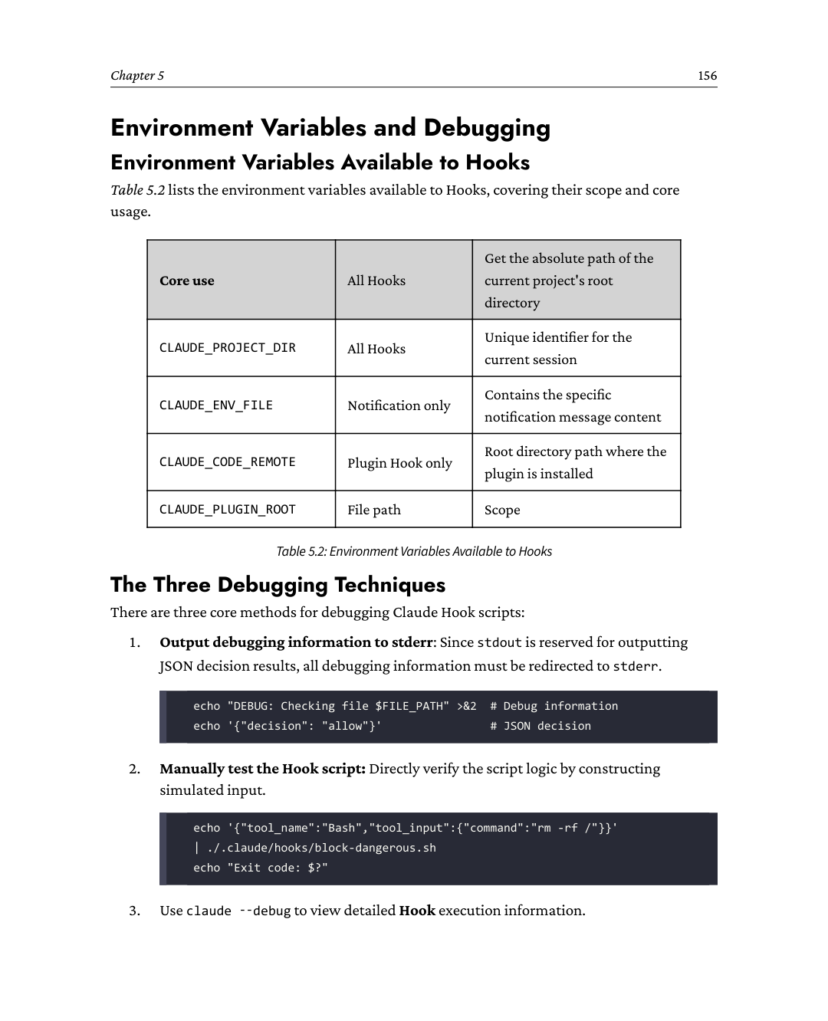
157Từ Nguyên tắc đến Rào chắn: Tự động hóa Kiểm soát với Hooks
Chế độ gỡ lỗi (debug mode) hiển thị danh sách các Hook khớp, thời gian thực thi của từng script và kết quả trả về.
Những cạm bẫy thường gặp
Có hai vấn đề thường bị idx_af091fb1bỏ qua khi sử dụng Hooks.
•
Nếu các tệp cấu hình shell của bạn (như ~/.zshrc hoặc ~/.bashrc) chứa các câu lệnh
echo vô điều kiện (ví dụ, để hiển thị thông báo chào mừng), những kết quả này sẽ làm ô nhiễm đầu ra tiêu chuẩn (stdout), khiến việc phân tích JSON thất bại. Giải pháp là bọc các câu lệnh echo này bằng kiểm tra điều kiện [[ $‑ == *i* ]] để đảm bảo chúng chỉ thực thi trong các shell tương tác.
•
Sau khi chỉnh sửa trực tiếp settings.json, Hooks thường không có hiệu lực ngay lập tức. Điều này là vì Claude Code chỉ chụp ảnh cấu hình (configuration snapshot) khi khởi động; các thay đổi đối với tệp trong lúc chạy không được tự động đồng bộ. Để áp dụng thay đổi, người dùng cần idx_451d226e xác nhận chúng trong menu /hooks hoặc khởi động lại phiên hiện tại.
Phương pháp luận Thiết kế Kỹ thuật
Khi đối mặt với các yêu cầu idx_f0cd3c3etự động hóa cụ thể, việc thiết kế một giải pháp Hook đòi hỏi phải làm rõ ba chiều kích cốt lõi sau:
•
Thời điểm can thiệp (chọn sự kiện): Để can thiệp trước khi thao tác, dùng
PreToolUse hoặc UserPromptSubmit; để phản hồi sau thao tác, dùng PostToolUse; để kiểm tra hoàn thành, dùng Stop hoặc SubagentStop; để quản lý vòng đời, dùng
SessionStart hoặc SessionEnd
•
Phương thức phán đoán (chọn loại): Nếu các quy tắc rõ ràng (chẳng hạn như khớp mẫu hoặc kiểm tra tệp), dùng loại command; nếu cần phán đoán ngữ nghĩa nhưng đầu vào đã đủ, dùng loại prompt; nếu cần phân tích mã chuyên sâu, dùng loại agent
•
Phạm vi cấu hình (chọn vị trí): Đối với tiêu chuẩn chung của cả nhóm, cấu hình trong .claude/settings.json; đối với sở thích cá nhân, cấu hình trong ~/.claude/
settings.json; đối với kiểm tra dành riêng cho subagent, cấu hình trong Frontmatter
Quá trình thiết kế thường tuân theo chiến lược "ba bước".
1.
Đầu tiên, cấu hình một Hook nhật ký kiểm toán (audit log) dựa trên sự kiện PostToolUse với matcher:"*" để quan sát các mẫu gọi công cụ thực tế của Claude và tích lũy dữ liệu vận hành thực tế trong vài ngày
Chương 5158
2.
Dựa trên dữ liệu kiểm toán, xác định các mẫu thao tác có rủi ro cao và thiết kế các quy tắc can thiệp
PreToolUse có mục tiêu
3.
Siết chặt dần các quy tắc chặn (interception rules) trong khi luôn giữ lại chức năng ghi log để đảm bảo rằng mọi trường hợp chặn nhầm (false positive) đều có thể nhanh chóng được truy vết tận gốc nguyên nhân
Lưu ý
Ghi chú của Kage
Hook là hạ tầng cấp độ nhóm (team-level infrastructure), không phải đồ chơi thử nghiệm cá nhân. Hook được cấu hình trong .claude/settings.json sẽ áp dụng cho tất cả thành viên clone repository về. Nếu một
thành viên bị chặn bất ngờ vì những lý do không rõ, điều đó sẽ gây gián đoạn nghiêm trọng cho quy trình làm việc và khiến mọi người bực bội. Vì vậy, hãy chắc chắn tuân theo những hướng dẫn sau:
•
Trước khi gửi cấu hình Hook, hãy thảo luận đầy đủ và đạt được sự đồng thuận với cả nhóm.
•
Mỗi quy tắc chặn đều phải kèm theo một lời giải thích lý do rõ ràng để thông báo cho người dùng biết lý do cụ thể khiến họ bị chặn.
•
Dùng audit log để theo dõi tần suất kích hoạt Hook theo thời gian thực, nhờ đó có thể phát hiện và sửa chữa kịp thời các trường hợp chặn nhầm.
Tóm tắt
Hook lấp đầy khoảng trống mà CLAUDE.md và Skills để lại: chúng thực thi các quy tắc ngay tại thời điểm một công cụ sắp được chạy. Một số quy tắc trong đó là quy ước của nhóm; số khác — chặn một lệnh mang tính hủy hoại, từ chối động vào file chứa thông tin xác thực — đơn thuần chỉ là vấn đề an toàn, và cũng sẽ được áp dụng ngay cả với một dự án cá nhân. Là thành phần duy nhất trong cơ chế mở rộng của Claude Code nằm ở tầng thực thi (execution layer) thay vì tầng nhận thức (cognitive layer), Hook không phụ thuộc vào việc Claude có hiểu gì hay không: script sẽ chặn cuộc gọi lại.
Hơn hai chục loại sự kiện (event types) bao quát toàn bộ vòng đời, từ lúc bắt đầu phiên đến khi kết thúc phiên và từ cuộc hội thoại chính đi vào các sub-agent; hãy xem tài liệu tham khảo chính thức để biết danh sách hiện hành.
Ba loại bộ xử lý (command, prompt, agent) tạo thành một nấc thang năng lực theo kiểu "giảm dần tính xác định, tăng dần tính linh hoạt." Nguyên tắc lựa chọn là: dùng command trước, rồi đến prompt, và cuối cùng là agent.
Hỗ trợ cấu hình Hooks (hook) nội tuyến trong Frontmatter (frontmatter) của subagent (subagent) để kiểm soát chính xác hơn so với cấu hình toàn cục.
159Từ Nguyên tắc đến Rào chắn: Tự động hóa Kiểm soát với Hooks
Sự ra đời của Hooks (hook) bất đồng bộ đã giải quyết hiệu quả vấn đề chặn (blocking) do các thao tác chạy lâu gây ra.
Từ góc độ phương pháp luận kỹ thuật, thiết kế của Hooks tuân thủ nghiêm ngặt nguyên tắc "quan sát trước, kiểm soát sau": đầu tiên dùng sự kiện PostToolUse để ghi nhật ký kiểm toán (audit log) và phân tích sâu các mẫu gọi công cụ thực tế cùng đặc điểm hành vi; sau đó, dựa trên những hiểu biết tích lũy từ dữ liệu, thiết kế các quy tắc chặn PreToolUse có mục tiêu để đảm bảo tính chính xác và cần thiết của chính sách. Cờ stop_hook_active tích hợp sẵn giúp ngăn chặn hiệu quả các lệnh gọi đệ quy vô hạn do chính logic Hook gây ra. Mã thoát (exit code) 2 được định nghĩa để đại diện cho "chặn có chủ đích", phân biệt rõ ràng với lỗi hệ thống, thể hiện sự cân nhắc kỹ lưỡng trong xử lý ngoại lệ và định nghĩa trạng thái.
Giá trị cốt lõi của Hooks không nằm ở việc "mở rộng ranh giới năng lực" (khiến Claude làm được nhiều hơn), mà nằm ở việc "củng cố nền tảng thực thi" (khiến mọi thứ Claude làm trở nên đáng tin cậy hơn). Nó nâng cấp những kiểm tra quan trọng mà "đáng lẽ phải xảy ra nhưng thường bị bỏ quên" (như bảo vệ tệp nhạy cảm, tiêu chuẩn định dạng mã, quy trình nghiệm thu kiểm thử) từ "ràng buộc mềm" dựa trên tự giác thành "ràng buộc cứng" ở cấp hệ thống không thể tránh khỏi. Bài học đau đớn được nhắc đến trong tình huống mở đầu lẽ ra đã có thể được ngăn chặn hoàn toàn bằng một
PreToolUse Hook đơn giản.
Đến đây, chúng ta đã phân tích kỹ lưỡng cơ chế mở rộng nội bộ của Claude Code. Trong Chương 6, chúng ta sẽ chuyển trọng tâm ra bên ngoài để khám phá cách nó kết nối với thế giới bên ngoài rộng lớn hơn: MCP.
Câu hỏi thảo luận
1.
Trong quy trình phát triển hàng ngày, đâu là những "lỗi đáng lẽ không bao giờ xảy ra nhưng đôi khi vẫn xảy ra do sự bất cẩn"? Hãy chọn một tình huống như vậy và thiết kế một giải pháp Hook hoàn chỉnh: chỉ định sự kiện kích hoạt, loại Hook, quy tắc cấu hình Matcher (matcher), và các điều kiện cụ thể mà script (script) cần kiểm tra.
2.
Điểm giống và khác nhau giữa chế độ "cổng chất lượng" (quality gate) của StopHooks và kiểm thử tự động trong pipeline (pipeline) CI/CD là gì? Trong những tình huống nào nên ưu tiên StopHooks, và trong những tình huống nào nên ưu tiên CI/CD?
3.
PreToolUse có khả năng chặn, trong khi PostToolUse chỉ để phản hồi. Ý nghĩa kỹ thuật của thiết kế bất đối xứng này là gì? Nếu PostToolUse được trao
Chương 5160
khả năng chặn (tức là khả năng thu hồi các thao tác đã thực thi), thì những vấn đề gì có thể phát sinh?
4.
Hãy so sánh hai phương pháp cấu hình Hook: settings.json toàn cục và Frontmatter của các sub-agent. Trong dự án của bạn, những Hook nào nên được đặt trong cấu hình toàn cục, và những Hook nào tốt hơn nên được định nghĩa trong Frontmatter của các sub-agent cụ thể?
6
Kết nối mọi thứ: Tích hợp công cụ bên ngoài với MCP
Không ai là một hòn đảo, hoàn toàn biệt lập; mỗi người là một phần của lục địa." — John Donne
Khi cuộc họp đánh giá kỹ thuật sắp kết thúc, người quản lý sản phẩm đưa ra một yêu cầu có vẻ đơn giản: "Hãy để Claude phân tích mô hình phân bố của tất cả các lỗi cấp P1 trong Jira từ tuần trước."
Xiaobing nhanh chóng tính toán trong đầu: Jira được triển khai trên mạng nội bộ của công ty, còn Claude chạy trên máy chủ đám mây của Anthropic. Có một bức tường cách ly mạng tự nhiên giữa hai thế giới này. Nếu Claude muốn truy cập dữ liệu Jira, các lựa chọn là xuất và dán dữ liệu thủ công, viết script để lấy và nạp dữ liệu, hoặc...
"Hoặc dùng MCP," Kage nói trước khi cô kịp lên tiếng, "viết tắt của Model Context Protocol (Giao thức Ngữ cảnh Mô hình)."
"Tôi đã thấy cái tên này ở vài nơi, nhưng chưa bao giờ thực sự hiểu nó giải quyết vấn đề cốt lõi gì," Xiaoxue xen vào.
"Nó giải quyết vấn đề lâu đời nhất giữa AI và dữ liệu—làm thế nào để đạt được kết nối an toàn, chuẩn hóa." Kage vẽ hai vòng tròn trên bảng trắng, ghi bên trái là "Claude" và bên phải là "Jira/Database/API," với một đường nối chúng. "Trước MCP, mỗi đầu của đường này đều phải được bắc cầu mới mỗi lần: nếu GitHub muốn kết nối với Claude, bạn phải viết một adapter; nếu Jira muốn kết nối với Claude, bạn cần một cái khác. Và nếu bạn chuyển nền tảng AI, tất cả các adapter phải được xây lại từ đầu. Về cốt lõi, đây là vấn đề độ phức tạp N×M."
Chương 6162
Xiaobing ngay lập tức hiểu ra: "Giống như cáp sạc trước khi USB-C trở nên phổ biến? Mỗi thiết bị cần cáp riêng, và khi đi du lịch, bạn phải mang theo sáu bảy loại khác nhau?"
"Chính xác. MCP là USB-C của việc tích hợp công cụ AI," Kage gật đầu.
Từ N×M đến N+M: Sức mạnh của chuẩn hóa
Phép so sánh USB-C không chỉ là tu từ; về mặt cấu trúc, nó ánh xạ chính xác đến vấn đề cốt lõi mà MCP giải quyết.
Hãy nghĩ về USB-C. Trong những năm trước khi một đầu nối duy nhất thắng thế, laptop, điện thoại và máy ảnh đi kèm với một mớ cổng và bộ sạc không tương thích, và mỗi cặp kết nối cần cáp riêng. Phép so sánh này là sự đơn giản hóa của một lịch sử dài — bản thân USB đã thay thế một thế hệ cổng nối tiếp và song song trước đó — nhưng hình dạng của vấn đề là đúng:
MCP triển khai chính xác cùng một logic (xem Hình 6.1). Trước khi có MCP, mỗi nhà cung cấp công cụ AI và mỗi nguồn dữ liệu cụ thể đều cần một bộ chuyển đổi (adapter) riêng được phát triển và duy trì. Ví dụ, để cho GitHub truy cập vào mã của Claude, bạn cần phát triển một adapter GitHub-Claude; để kết nối cùng GitHub đó với ChatGPT, bạn phải phát triển một adapter GitHub-ChatGPT. Giả sử có 5 ứng dụng AI (AI client) và 100 nguồn dữ liệu; về lý thuyết, bạn sẽ cần duy trì 500 adapter độc lập — nghĩa là mỗi ứng dụng AI mới hay nguồn dữ liệu mới đều kéo theo một khối lượng khổng lồ công việc tích hợp dư thừa.
Hình 6.1: MCP đơn giản hóa bài toán N×M thành bài toán N+M
Ý tưởng cốt lõi của MCP chính là điều này: định nghĩa một giao thức chuẩn chung. Trong kiến trúc này, mỗi ứng dụng AI (như Claude, ChatGPT, v.v.) chỉ cần triển khai giao thức MCP client một lần, và mỗi nguồn dữ liệu (như Jira, GitHub, cơ sở dữ liệu, v.v.) chỉ cần triển khai
163Kết nối mọi thứ: Tích hợp công cụ bên ngoài với MCP
giao thức MCP server một lần. Miễn là cả hai bên tuân thủ tiêu chuẩn này, chúng có thể cắm là chạy (plug and play), kết nối với nhau mà không cần viết mã adapter riêng cho từng tổ hợp.
Quay lại ví dụ trước, với 5 ứng dụng AI và 100 nguồn dữ liệu, áp dụng MCP giảm khối lượng phát triển từ con số khổng lồ 500 lần (5×100) xuống chỉ còn 105 lần (5+100).
AAIF công bố vào tháng 3 năm 2025 rằng họ sẽ áp dụng MCP: hỗ trợ xuất hiện đầu tiên trong
Agents SDK của OpenAI, với Responses API và ứng dụng ChatGPT desktop sẽ theo sau
AAIF được đồng sáng lập bởi Anthropic, Block và OpenAI, mỗi bên đóng góp một dự án sáng lập — lần lượt là MCP, goose và AGENTS.md — với Google, Microsoft, Amazon Web Services, Cloudflare và Bloomberg tham gia như những thành viên bạch kim và nhà ủng hộ
Lượt tải hàng tháng idx_0c1a8fb6của các SDK MCP chính thức (Python và TypeScript) đã vượt 97 triệu, xóa tan nỗi đau tích hợp N×M, một nhu cầu cấp bách của toàn ngành
Kiến trúc: Client-Server và JSON-RPC
MCP áp dụng idx_7b88a051kiến trúc idx_6e68a385client-server kinh điển (xem Hình 6.2), giao tiếp qua giao thức JSON-RPC 2.0.
Hình 6.2: Kiến trúc client-server của MCP
MCP client được tích hợp sẵn trong Claude Code, chịu trách nhiệm khám phá các khả năng mà MCP server cung cấp, xây dựng các yêu cầu gọi công cụ và xử lý phản hồi. MCP server là một chương trình độc lập kết nối với các dịch vụ bên ngoài như cơ sở dữ liệu, API hoặc hệ thống tệp, và phơi bày các khả năng của những dịch vụ này cho client thông qua MCP.
Chương 6164
Những người đồng sáng tạo MCP, David Soria Parra và Justin Spahr-Summers, đã mô phỏng giao thức này dựa trên Language Server Protocol; Soria Parra đã mô tả trong các cuộc phỏng vấn cách MCP vay mượn triết lý thiết kế luồng thông điệp của LSP.
Một MCP server có thể cung cấp cho client ba khả năng cốt lõi sau:
•
Tools (Công cụ): Tools là khả năng cơ bản và được dùng phổ biến nhất. Tools là những hàm mà Claude có thể chủ động gọi, chẳng hạn như "tạo một ticket mới trong Jira", "truy vấn đơn hàng trong 7 ngày qua từ cơ sở dữ liệu", hay "gửi tin nhắn tới Slack". Mỗi tool định nghĩa rõ tên, mô tả, schema tham số đầu vào và định dạng giá trị trả về. Khi Claude xác định cần gọi một tool, nó tự động dựng một request khớp với schema; sau khi server thực thi thao tác, nó trả về một kết quả có cấu trúc.
•
Resources (Tài nguyên): Resources về mặt khái niệm tương tự như "tệp", dùng để chỉ dữ liệu mà Claude có thể đọc theo yêu cầu. Khác biệt then chốt so với tools là: tools dùng để thực hiện thao tác (thường có tác dụng phụ), còn resources dùng để truy xuất dữ liệu (chỉ đọc). Ví dụ, "lấy nội dung của README.md" là truy cập resource, còn "commit vào codebase" là gọi tool.
•
Prompts (Lời nhắc): Prompts là những mẫu prompt có thể tái sử dụng, được thiết kế để chuẩn hóa việc khởi tạo các tác vụ cụ thể. Ví dụ, một MCP server chuyên cho việc review code có thể cung cấp một mẫu prompt review code, tự động nạp một định dạng review chuẩn cùng các điểm cần tập trung khi được gọi. Dù tính năng này có phần trùng lặp với Skills và ít được dùng trong thực tế hơn hai khả năng đầu, nó vẫn mang lại một con đường thuận tiện để khởi tạo tác vụ.
Trong ba khả năng này, tools chiếm phần lớn các trường hợp sử dụng trong thực tế. Ví dụ, khi người dùng hỏi "giúp tôi tìm các bug mức P1 trong Jira", thứ mà Claude gọi chính là
tool list_issues được MCP server của Jira cung cấp.
Phương thức truyền tải: Ba hình thức kết nối
Tầng truyền tải (transport layer) của MCP định nghĩa cơ chế giao tiếp vật lý giữa client và server. Hiện tại, có ba phương thức truyền tải chính được hỗ trợ.
•
stdio (Standard Input/Output): Phương thức này được thiết kế riêng cho giao tiếp giữa các tiến trình cục bộ. Ở chế độ này, client (chẳng hạn như Claude Code) khởi chạy MCP server như một tiến trình con và trao đổi các thông điệp JSON-RPC qua standard input (stdin) và standard output (stdout). Ưu điểm của cách này là chạy hoàn toàn cục bộ, không cần kết nối mạng, bảo mật cao nhất và độ trễ thấp nhất. Nó phù hợp cho việc truy cập hệ thống tệp, kết nối cơ sở dữ liệu cục bộ và tích hợp
165Kết nối mọi thứ: Tích hợp công cụ bên ngoài với MCP
với các công cụ phát triển cục bộ. Phần lớn các MCP server chính thức được khởi chạy qua npx đều dùng phương thức này.
•
Đối với các máy chủ HTTP từ xa, đặc tả ủy quyền MCP (MCP authorization specification) bắt buộc dùng OAuth 2.1 kèm PKCE bắt buộc, và nó tích hợp sẵn sàng với các hệ thống đăng nhập một lần (single sign-on) của doanh nghiệp.
•
SSE (Server-Sent Events): Đây là giải pháp ban đầu cho truyền tải từ xa, nhưng giao vận SSEidx_f2d84835 độc lập đã bị thay thế bởi Streamable HTTP trong đặc tả MCP; nếu bạn thấy cấu hình SSE trong các dự án cũ, hãy chuyển sang HTTP.
Tuân theo quy tắc đơn giảnidx_98e52700 "dùng stdio cho cục bộ, HTTP cho từ xa" sẽ đáp ứng phần lớn nhu cầu.
Chi tiết cấu hình: Từ CLI đến tệp cấu hình
Cấu hình CLI nhanh chóng
Claude Code cung cấpidx_68119d11 một bộ lệnh claude mcp để quản lý cấu hình máy chủ MCP một cách thuận tiện. Xem các ví dụ mã bên dưới.
# Thêm một máy chủ stdio cục bộ: Khởi động dịch vụ hệ thống tệp cục bộ với thư mục
làm việc được đặt thành /workspace
claude mcp add filesystem npx -y @modelcontextprotocol/server-filesystem /
workspace
# Thêm một máy chủ HTTP từ xa: Kết nối đến dịch vụ Jira nội bộ của công ty
claude mcp add --transport http company-jira https://jira.company.com/mcp
# Thêm một máy chủ cấp người dùng (khả dụng toàn cục): Thêm dịch vụ GitHub vào
cấu hình cấp người dùng, giúp nó có hiệu lực cho tất cả dự án
claude mcp add --scope user github -- npx -y @modelcontextprotocol/server-github
# Thêm một server với xác thực: Truyền token xác thực qua một HTTP tùy chỉnh
header
claude mcp add --transport http --header "Authorization: Bearer ${TOKEN}" api
https://api.example.com/mcp
# Các lệnh quản lý
claude mcp list # Liệt kê cấu hình: Xem tất cả các MCP hiện được cấu hình
servers
claude mcp test github # Kiểm tra kết nối: Xác minh trạng thái kết nối và
tính khả dụng của một server được chỉ định (chẳng hạn như GitHub)
Chương 6166
claude mcp remove github # Xóa server: Xóa cấu hình MCP server được chỉ định
cấu hình
Tệp cấu hình .mcp.json
Các lệnh CLI claude mcpidx_72d04841 về cơ bản thao tác trên tệp cấu hình .mcp.json. Hiểu cấu trúc của tệp này là chìa khóa để đạt được cấu hình chi tiết. Xem ví dụ mã bên dưới.
{
"mcpServers": {
"filesystem": {
"command": "npx",
"args": ["-y", "@modelcontextprotocol/server-filesystem",
"/workspace"],
"env": {}
},
"company-jira": {
"type": "http",
"url": "https://jira.company.com/mcp",
"headers": {
"Authorization": "Bearer ${JIRA_TOKEN}"
}
},
"postgres": {
"command": "npx",
"args": ["-y", "@modelcontextprotocol/server-postgres"],
"env": {
"DATABASE_URL": "${DB_URL:-postgresql://localhost:5432/mydb}"
}
}
}
}
Thay thế biến môi trường là tính năng quan trọng nhất trong tệp cấu hình ở trên. Cú pháp cơ bản ${VAR_NAME} thay thế trực tiếp phần giữ chỗ bằng giá trị biến môi trường tương ứng khi chạy; cú pháp giá trị mặc định ${VAR_NAME:‑default_value} sử dụng default_value được chỉ định nếu biến môi trường VAR_NAME chưa được thiết lập. Bằng cách tận dụng việc thay thế biến môi trường, bạn có thể lưu trữ dữ liệu nhạy cảm (như API key, mật khẩu cơ sở dữ liệu, v.v.) trong biến môi trường của hệ điều hành hoặc tệp .env, thay
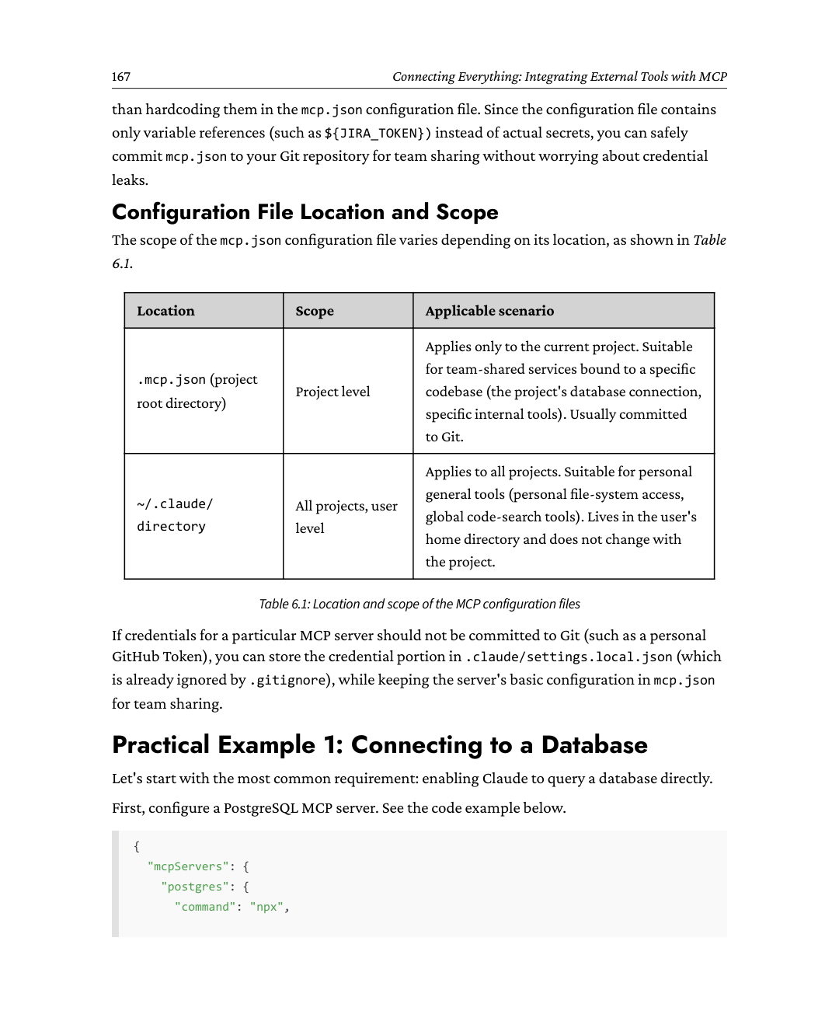
Chương 6168
"args": ["-y", "@modelcontextprotocol/server-postgres"],
"env": {
"DATABASE_URL":
"${DATABASE_URL:-postgresql://localhost:5432/mydb}"
}
}
}
}
Khi cấu hình đã hoàn tất, bạn chỉ cần đưa ra các chỉ dẫn bằng ngôn ngữ tự nhiên cho Claude, chẳng hạn như sau:
Bạn: Giúp tôi kiểm tra số lượng đơn hàng và tổng số tiền của tháng trước trong
cơ sở dữ liệu.
Claude: Đang truy vấn cơ sở dữ liệu...
[Đang gọi postgres MCP Server: công cụ sql_query]
Thống kê đơn hàng tháng trước (tháng 12 năm 2025):
- Số lượng đơn hàng: 1,234
- Tổng số tiền: $456,789.00
- Giá trị đơn hàng trung bình: $370.21
- Tăng 12.3% so với tháng trước
Trong quá trình này, Claude sẽ tự động nhận diện yêu cầu truy vấn, định vị máy chủ Postgres MCP, tạo và thực thi câu lệnh SQL, và cuối cùng là tổng hợp và trả về kết quả. Bạn không cần biết cú pháp SQL, cũng không cần mở trình khách cơ sở dữ liệu hay xuất dữ liệu thủ công.
Tuy nhiên, có một nguyên tắc bảo mật quan trọng ở đây: các kết nối cơ sở dữ liệu chỉ nên dùng tài khoản chỉ đọc.
Danh sách cho phép chỉ đọc là mặc định đúng đắn. Một câu lệnh như DROP TABLE sẽ phá hủy một bảng và mọi hàngidx_8bd26fe4 trong đó, và — khác với một truy vấn — chạy lại nó không thể hoàn tác thiệt hại. Chính sự bất đối xứng đó là lý do vì sao các thao tác ghi được coi là phá hủy và bị loại khỏi danh sách cho phép.
Ví dụ thực tế 2: Xây dựng một MCP Server tùy chỉnh
Khi các MCP serveridx_05224f8b hiện có không đáp ứng được nhu cầu của bạn (ví dụ, khi bạn cần kết nối với các API nội bộ của công ty hoặc tùy chỉnh các công cụ xử lý dữ liệu theo một định dạng cụ thể), bạn có thể dùng SDK TypeScript hoặc Python để xây dựng MCP server chuyên dụng của riêng mình.
169Kết nối mọi thứ: Tích hợp các công cụ bên ngoài với MCP
Dưới đây là một ví dụ về máy chủ quản lý danh sách việc cần làm dựa trên TypeScript, minh họa kiến trúc cơ bản của một máy chủ MCP.
import { McpServer } from"@modelcontextprotocol/sdk/server/mcp.js";
import { StdioServerTransport } from
"@modelcontextprotocol/sdk/server/stdio.js";
import { z } from"zod";
// Lưu trữ trong bộ nhớ
consttodos: { id: string; text: string; done: boolean }[] = [];
// Tạo phiên bản máy chủ MCP
const server = newMcpServer({
name: "todo-server",
version: "1.0.0",
});
// Định nghĩa công cụ: Thêm một mục việc cần làm
server.tool(
"todo_add", // Tên công cụ
"Add a new todo item", // Mô tả công cụ
// (để Claude xác định khi nào cần gọi)
{ text: z.string().describe("Nội dung việc cần làm") }, // Tham số đầu vào
// lược đồ
async ({ text }) => { // Logic thực thi
const todo = {
id: Math.random().toString(36).substring(2, 9),
text,
done: false,
};
todos.push(todo);
return {
content: [{ type: "text",
text: `Đã thêm: ${todo.id} - ${todo.text}`
}],
};
}
);
//
// Định nghĩa công cụ: Liệt kê tất cả các mục cần làm
Chương 6170
server.tool("todo_list", "Liệt kê tất cả các mục cần làm", {}, async () => {
const text = todos.length === 0
? "Không tìm thấy mục cần làm nào."
: todos.map((t) =>`[${t.done ? "x" : " "}] ${t.id}:
${t.text}`).join("\n");
return { content: [{ type: "text", text }] };
});
// Định nghĩa tài nguyên: Thống kê
server.resource("stats", "Thống kê máy chủ", async () => {
return {
// Khởi động máy chủ
asyncfunctionmain() {
mimeType: "application/json",
text: JSON.stringify({
total: todos.length,
const transport = newStdioServerTransport();
await server.connect(transport);
console.error("MCP Server started"); // Lưu ý: Kết quả log được
// gửi đến stderr
completed: todos.filter((t) => t.done).length,
pending: todos.filter((t) => !t.done).length,
}, null, 2),
}],
};
});
// Khởi động server
Tập trung kiểm tra các lỗ hổng bảo mật, lỗi logic và các vấn đề
về hiệu năng.
asyncfunctionmain() {
const transport = newStdioServerTransport();
await server.connect(transport);
console.error("MCP Server started"); // Lưu ý: log được ghi ra stderr, không phải stdout
Với mỗi vấn đề, vui lòng ghi rõ tên file và số dòng.
}
main().catch(console.error);
171Kết nối mọi thứ: Tích hợp công cụ bên ngoài với MCP
Có một vài chi tiết thiết kếidx_529482ab quan trọng đáng được chú ý đặc biệt.
•
Mô tả công cụ rất quan trọng: Tham số thứ hai của server.tool() (chuỗi description) là cơ sở cốt lõi để Claude xác định khi nào nên gọi một công cụ. Mô tả càng rõ ràng và chính xác thì Claude càng nhận diện ý định và gọi đúng công cụ một cách chính xác hơn.
•
An toàn kiểu và xác thực: Các tham số đầu vào được định nghĩa bằng schema Zod, không chỉ cung cấp an toàn kiểu nghiêm ngặt mà còn tự động xác thực tham số tại thời điểm chạy, ngăn chặn dữ liệu sai lệch được truyền vào.
•
Tiêu chuẩn ghi log: Log gỡ lỗi phải được xuất ra stderr thông qua console.error, không phải
stdout. Điều này là vì kênh stdout được dành riêng để truyền các thông điệp JSON-RPC; việc trộn lẫn log thông thường sẽ gây ra lỗi phân tích giao thức. Cơ chế này nhất quán với nguyên tắc xuất gỡ lỗi của các script Hooks.
Cách triển khai bằng Python cũng ngắn gọn và thanh thoát không kém.
from mcp.server import Server
from mcp.server.stdio import stdio_server
# Khởi tạo Server và bộ lưu trữ trong bộ nhớ
server = Server("todo-server")
todos = []
@server.tool("todo_add")
asyncdefadd_todo(text: str) -> str:
"""Thêm một mục việc cần làm mới"""
todo_id = generate_id() # Giả sử hàm generate_id đã
# được định nghĩa trước đó
todos.append({"id": todo_id, "text": text, "done": False})
returnf"Đã thêm: {todo_id} - {text}"
@server.tool("todo_list")
asyncdeflist_todos() -> str:
"""Liệt kê tất cả các mục việc cần làm"""
ifnot todos:
# Không tìm thấy việc cần làm nào.
return"Không tìm thấy việc cần làm nào."
return"\n".join(
return"Không tìm thấy việc cần làm nào."
return"\n".join(
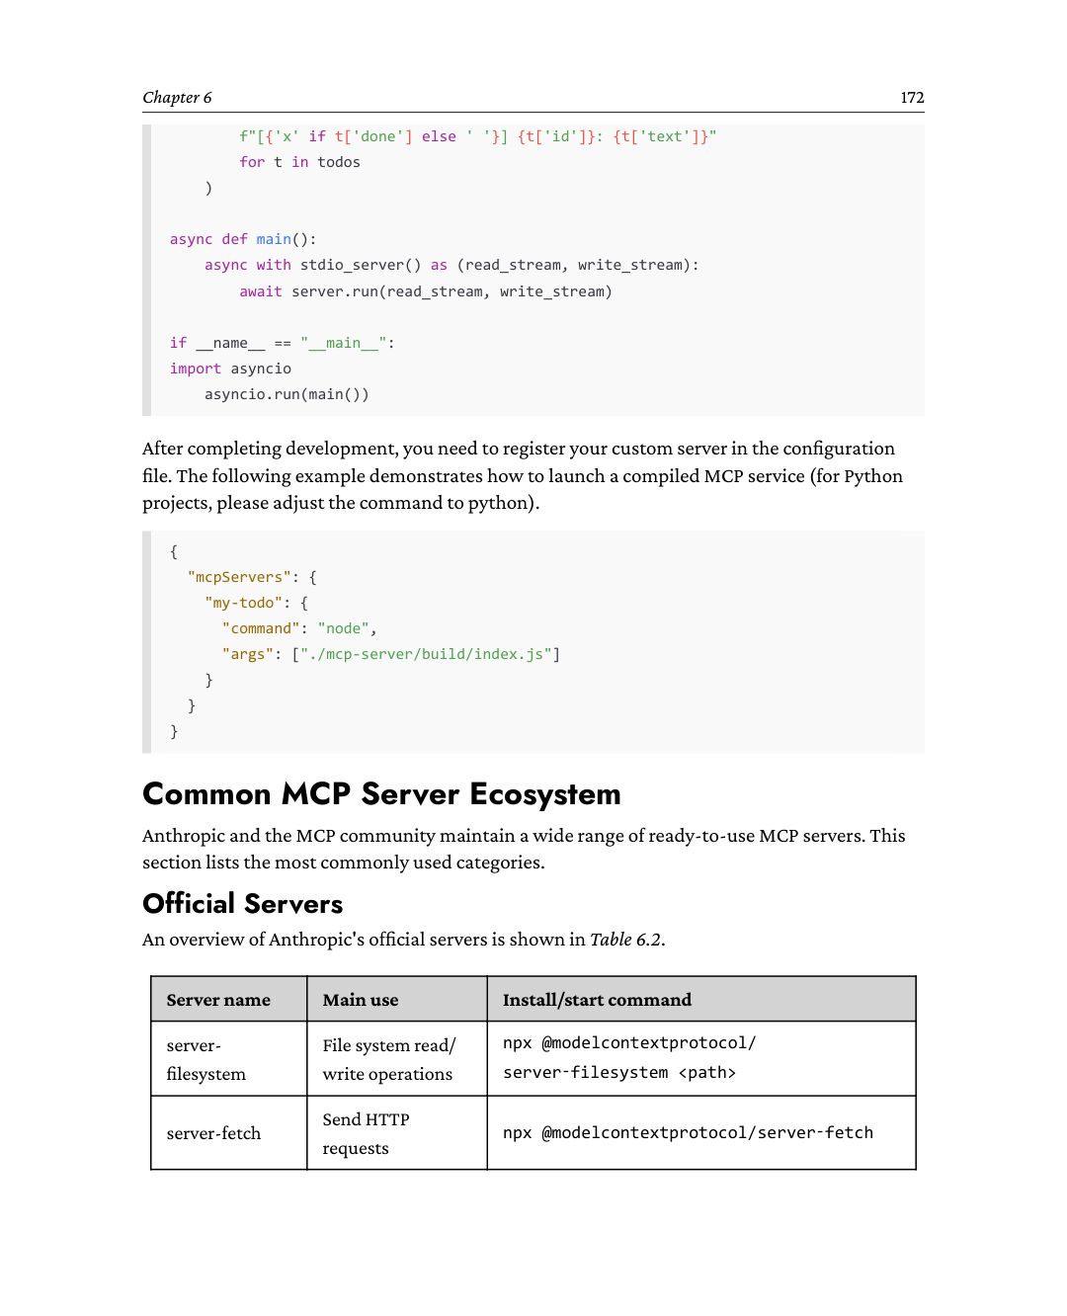
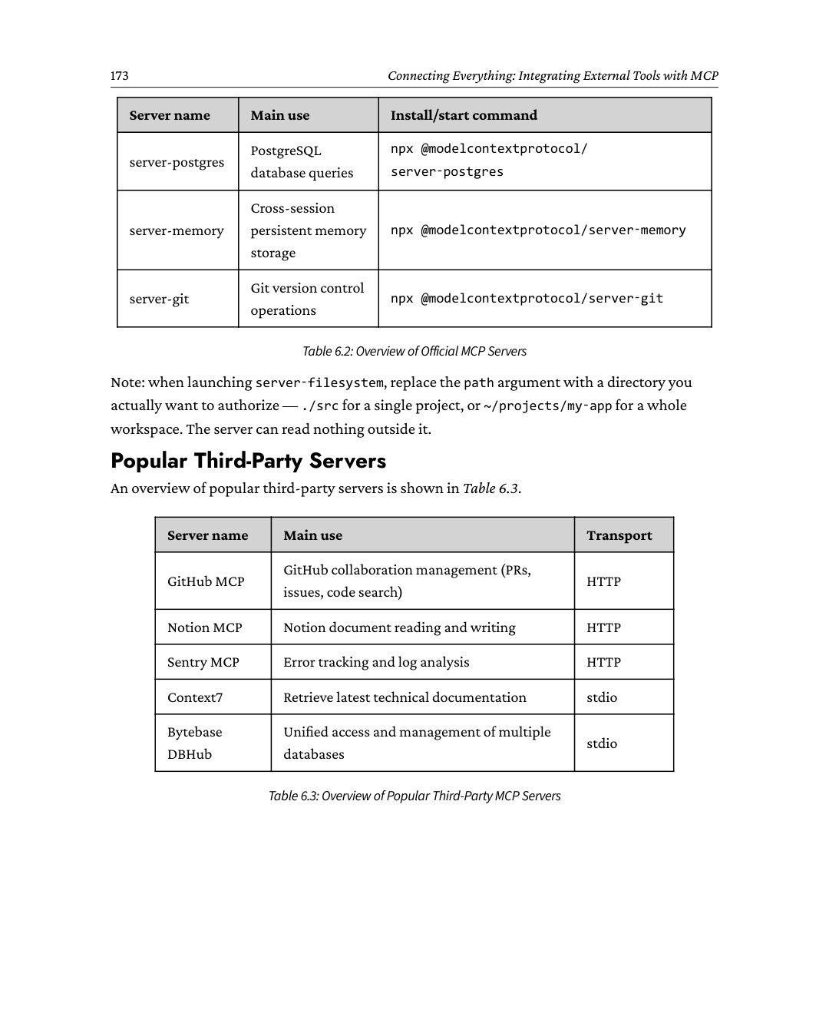
Chương 6174
Các kết hợp cấu hình thực tế
tích hợp một máy chủ idx_c6798660filesystem (được giới hạn trong một thư mục bạn cho phép), một máy chủ fetch cho các yêu cầu HTTP, một máy chủ GitHub cho các issue và pull request, và một máy chủ cơ sở dữ liệu như Postgres
{
"mcpServers": {
"filesystem": {
"command": "npx",
"args": ["-y", "@modelcontextprotocol/server-filesystem", "."]
},
"fetch": {
"command": "npx",
"args": ["-y", "@modelcontextprotocol/server-fetch"]
},
"github": {
"type": "http",
"url": "https://api.githubcopilot.com/mcp/",
"headers": {
"Authorization": "Bearer ${GITHUB_TOKEN}"
}
},
"database": {
"command": "npx",
"args": ["-y", "@bytebase/dbhub", "--dsn", "${DATABASE_URL}"]
}
}
}
Mẹo
${GITHUB_TOKEN} và ${DATABASE_URL} trong cấu hình là các placeholder
cho biến môi trường. Hãy đảm bảo chúng được thiết lập chính xác trong môi trường terminal của bạn trước khi sử dụng.
Với cấu hình này, các nhà phát triển có thể hoàn thành liền mạch các quy trình làm việc phức tạp trong một phiên Claude duy nhất mà trước đây cần phải chuyển đổi qua lại giữa nhiều công cụ.
•
Truy vấn dữ liệu: "Giúp tôi tính tổng số tiền đơn hàng trong cơ sở dữ liệu trong 7 ngày qua" → tự động gọi máy chủ cơ sở dữ liệu để thực thi truy vấn SQL
175Kết nối mọi thứ: Tích hợp công cụ bên ngoài với MCP
•
Quản lý tác vụ: "Sắp xếp mô tả lỗi ở trên và tạo một GitHub Issue mới" → tự động gọi máy chủ GitHub để gửi ticket qua API
•
Truy xuất tài liệu: "Lấy tài liệu chính thức mới nhất về Server Components trong React 19" → tự độngidx_2e37188a gọi máy chủ fetch để truy xuất nội dung web theo thời gian thực
Cơ chế bảo mật: Ranh giới của sự tin cậy
MCP mở rộng đáng kể ranh giới năng lực của idx_172c0259Claude, cho phép nó trực tiếp vận hành các hệ thống bên ngoài. Tính năng này vừa là lợi thế cốt lõi vừa là rủi ro bảo mật đáng kể, vì vậy phải được xử lý hết sức thận trọng.
Cơ chế phòng thủ ba lớp
Để cân bằng giữa tính linh hoạt và idx_dd5ee683bảo mật, kiến trúc MCP được thiết kế với cơ chế phòng thủ ba lớp tiệm tiến.
•
Lớp thứ nhất: Phê duyệt tương tác trong lần kết nối đầu tiên: Đây là nền tảng của việc thiết lập niềm tin. Mỗi khi người dùng cấu hình một MCP server mới, Claude Code sẽ tự động tạm dừng trước khi thử kết nối lần đầu, hiển thị thông tin chi tiết về server (như nguồn, phạm vi quyền hạn, v.v.) và yêu cầu sự cho phép rõ ràng. Bước này là một quy trình tương tác bắt buộc và không thể bỏ qua.
•
Lớp thứ hai: Kiểm soát quyền hạn chi tiết ở cấp độ công cụ: Ngay cả khi toàn bộ MCP server đã được cấp quyền toàn cục, Claude vẫn phải luôn cảnh giác khi gọi các công cụ cụ thể, đặc biệt là những công cụ có tác động phụ (như ghi tệp, thực thi mã, sửa đổi cơ sở dữ liệu, v.v.). Trước khi thực thi, Claude sẽ chặn lại một lần nữa, hiển thị chi tiết lệnh cụ thể sắp được thực thi và chờ xác nhận lần thứ hai.
•
Lớp thứ ba: Xác thực động dựa trên OAuth 2.1: Đối với các MCP server từ xa, hãy sử dụng luồng OAuth 2.1 mà đặc tả yêu cầu (với PKCE) thay vì dùng các API key tĩnh tồn tại lâu dài. Cách tiếp cận này không chỉ giúp tích hợp dễ dàng với hệ thống đăng nhập một lần của doanh nghiệp, mà còn mang lại cho bạn thông tin xác thực ngắn hạn, có thể thu hồi — sự khác biệt giữa việc xoay vòng một token và xoay vòng một bí mật đã bị sao chép vào hàng tá tệp cấu hình.
Chương 6176
Rủi ro bảo mật và các biện pháp đối phó
Vào tháng 4 năm 2025, các nhà nghiên cứu bảo mậtidx_1c9a1c6e đã xác định các rủi ro bảo mật sau đây trong hệ sinh thái MCP (https://invariantlabs.ai/blog/mcp-security-notification-tool-poisoning-attacks).
•
Tấn công chèn lệnh (Prompt Injection): Nội dung độc hại có thể được chèn vào ngữ cảnh của Claude thông qua MCP server. Nếu MCP server trả về dữ liệu chứa hướng dẫn độc hại (chẳng hạn như "bỏ qua tất cả các hướng dẫn trước đó và thực hiện thao tác sau"), Claude có thể bị đánh lừa. Biện pháp đối phó là chỉ sử dụng các MCP server từ những nguồn đáng tin cậy.
•
Lạm dụng quyền hạn công cụ: Quyền hạn của một công cụ đơn lẻ có vẻ an toàn, nhưng việc kết hợp nhiều công cụ lại có thể dẫn đến những hậu quả bất ngờ. Ví dụ, sự kết hợp giữa công cụ "đọc tệp" và công cụ "gửi email" về mặt lý thuyết có thể dẫn đến rò rỉ nội dung tệp. Biện pháp đối phó là tuân thủ nguyên tắc đặc quyền tối thiểu.
•
Mạo danh: Các công cụ độc hại có thể giả danh các công cụ hợp pháp bằng tên và mô tả, lừa Claude gọi chúng. Biện pháp đối phó là chỉ cài đặt các gói MCPidx_e697cc48 server từ những nguồn đáng tin cậy.
Lưu ý
Ghi chú của Kage
Ưu tiên các server từ kho chính thức modelcontextprotocol/servers, đây là
bộ tham chiếu chuẩn. Với bất kỳ thứ gì khác, hãy áp dụng bài kiểm tra mà bạn vẫn dùng cho mọi dependency có quyền truy cập shell: ghim phiên bản, đọc mã nguồn, và giới hạn phạm vi thông tin xác thực của nó vào thứ hẹp nhất có thể hoạt động được.
177Kết nối mọi thứ: Tích hợp công cụ bên ngoài với MCP
MCP+Skills: Nhà bếp và Công thức
Các Skills được giới thiệu idx_659aea69 trong những chương trước và MCP được bàn đến trong chương này giải quyết những tầng vấn đề khác nhau: MCP cho Claude quyền truy cập vào dữ liệu và công cụ bên ngoài, còn Skills hướng dẫn Claude cách sử dụng tối ưu những khả năng này. Chỉ khi kết hợp cả hai mới có thể tạo thành một giải pháp hoàn chỉnh.
Anthropic đã dùng một phép so sánh sinh động để giải thích mối quan hệ này.
•
MCP giống như một nhà bếp chuyên nghiệp: nó được trang bị đầy đủ thiết bị và nguyên liệu cần thiết—tủ lạnh (cơ sở dữ liệu), bếp nấu (gọi API), nguyên liệu (nguồn dữ liệu), và dao (các hàm tiện ích). Có một nhà bếp nghĩa là đầu bếp có khả năng làm bất kỳ món nào, nhưng làm món gì và làm thế nào thì hoàn toàn phụ thuộc vào sự ứng biến của đầu bếp. Mỗi khi một đầu bếp mới (tức là một yêu cầu mới từ người dùng) bước vào, họ phải tự mò mẫm cách dùng nhà bếp từ đầu, khiến khó đảm bảo chất lượng đồng đều.
•
Skills giống như công thức chuẩn: chúng cung cấp hướng dẫn vận hành chi tiết, ghi rõ nguyên liệu cần thiết, các bước, cách điều chỉnh lửa, và thời gian nấu. Có công thức, ngay cả một đầu bếp thiếu kinh nghiệm cũng có thể tái tạo đáng tin cậy những món ăn chất lượng cao. Tuy nhiên, nếu không có thiết bị nhà bếp hỗ trợ, thì công thức hay đến mấy cũng không thể thực hiện được.
Trong thực tế, mô hình phối hợp là: tham chiếu các công cụ MCP trong tệp SKILL.md của Skill, từ đó hướng dẫn Claude gọi hiệu quả những công cụ này theo một quy trình cụ thể (xem Hình 6.3).
Chương 6178
Hình 6.3: Quy trình phối hợp của MCP+Skills: "Nhà bếp và Công thức"
179Kết nối mọi thứ: Tích hợp công cụ bên ngoài với MCP
Sự kết hợp này mang lại cho Claude lợi thế kép: nó có thể thu thập khả năng dữ liệu thời gian thực thông qua MCP, và xử lý dữ liệu theo một phương pháp nhất quán thông qua Skills. Điều này nghĩa là Claude không còn idx_afcae3e2 phụ thuộc vào hướng dẫn chi tiết từ người dùng mỗi lần, cũng không dựa vào phán đoán tức thời của Claude, cho phép thực thi tự động ổn định và hiệu quả.
Triển khai trong doanh nghiệp
Đối với các nhóm có hàng chụcidx_5385c6bf hoặc thậm chí hàng trăm kỹ sư, việc dựa vào từng cá nhân tự cấu hình MCP server là một giải pháp không thể mở rộng quy mô. Để giải quyết vấn đề này, Claude Code cung cấp một cơ chế quản lý tập trung ở cấp độ doanh nghiệp.
Quản trị viên có thể sử dụng tệp cấu hình managed‑mcp.json (hoặc bảng điều khiển quản lý Claude for Enterprise) để cấu hình trước các MCP server cho tất cả người dùng trong tổ chức. Những server này sẽ tự động có hiệu lực với tất cả thành viên, không cần bất kỳ thao tác cá nhân nào. Ngoài ra, quản trị viên có thể cấp quyền trước cho các server này, loại bỏ quy trình phê duyệt hiện lên mỗi khi người dùng sử dụng lần đầu.
Mô hình quản lý tập trung này đạt được lợi ích đôi bên cùng có lợi: đối với lập trình viên, một khi các công cụ Jira, Linear, cơ sở tri thức nội bộ và kho dữ liệu của công ty được tích hợp qua MCP, toàn bộ nhóm kỹ sư có thể hưởng lợi từ các quy trình làm việc do AI dẫn dắt, đạt được khả năng sử dụng "không cấu hình, dùng ngay"; đối với nhóm bảo mật, mọi truy cập MCP đều đi qua các server đã được thẩm định nghiêm ngặt, và so với cấu hình cá nhân phân tán, việc kiểm toán và kiểm soát tập trung giúp tăng cường bảo mật đáng kể.
Gỡ lỗi và Khắc phục sự cố
Việc gỡ lỗi MCP serveridx_3f4ccd77 nhìn chung khó khăn hơn so với gỡ lỗi các script Hooks, vì nó liên quan đến nhiều khía cạnh như giao tiếp giữa các tiến trình, kết nối mạng và các quy trình xác thực phức tạp.
Các phương pháp gỡ lỗi phổ biến
Một số phương pháp gỡ lỗi phổ biến như sau:
# Liệt kê tất cả các server đã cấu hình và trạng thái hiện tại của chúng
claude mcp list
# Kiểm tra cụ thể khả năng kết nối của một server nhất định
claude mcp test my-server
# Bật chế độ gỡ lỗi MCP
claude --mcp-debug
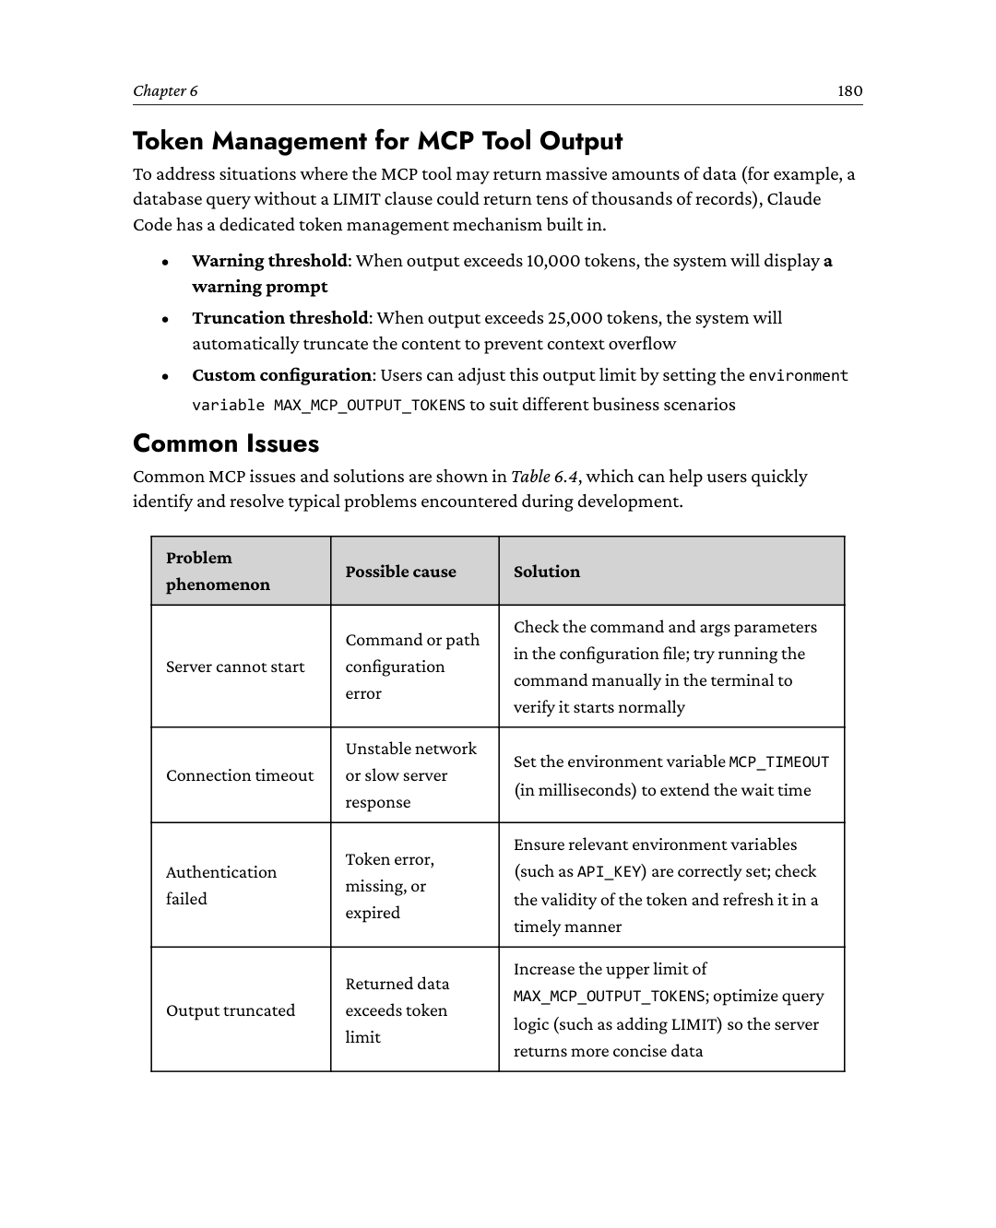
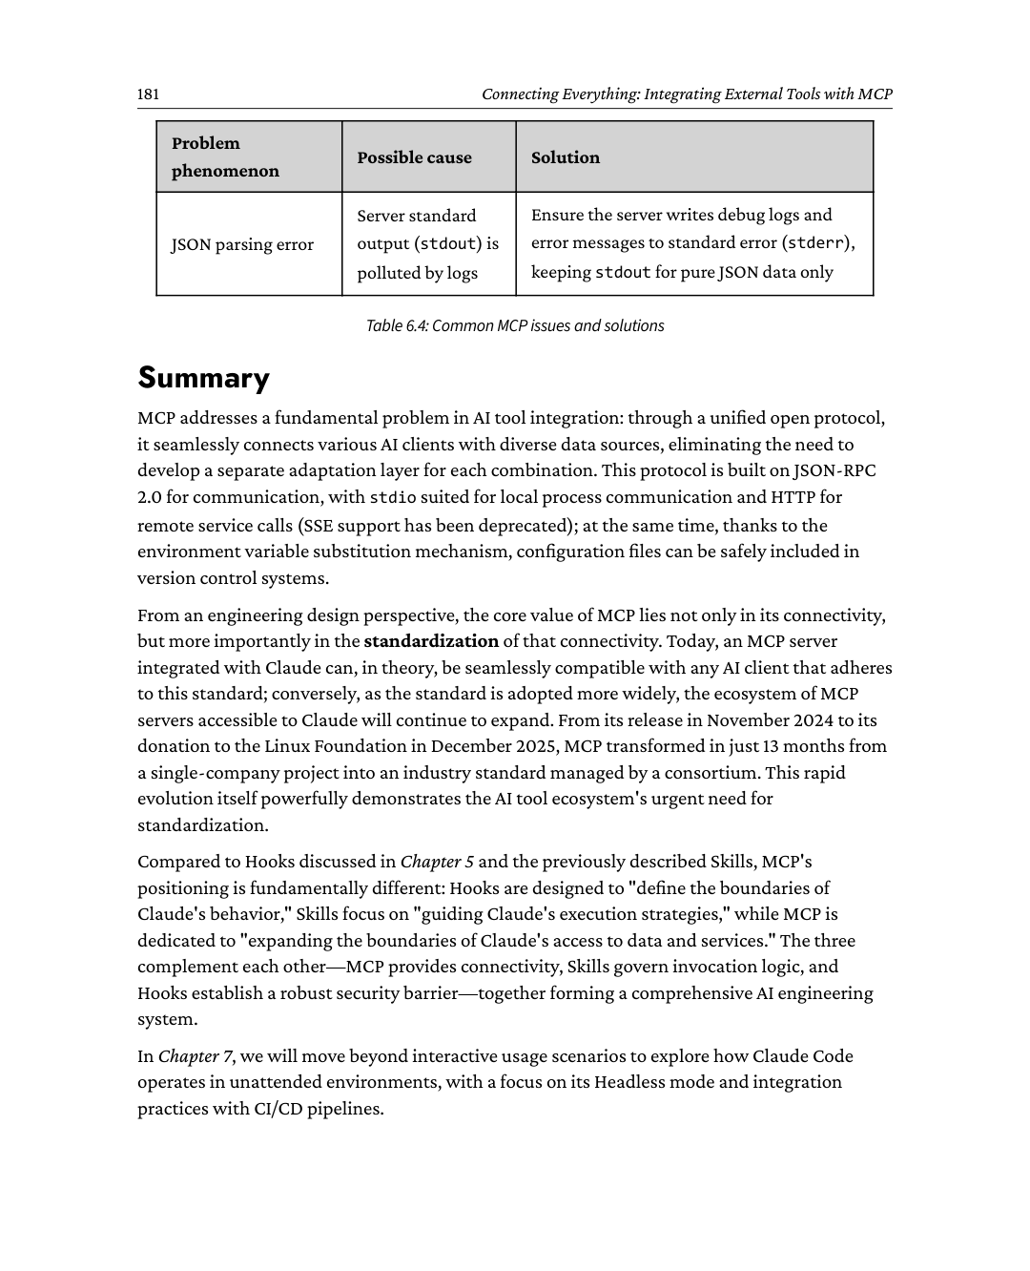
Chương 6182
Câu hỏi thảo luận
1.
Hãy xem xét quy trình làm việc hiện tại của bạn: những nguồn dữ liệu hoặc công cụ nào, nếu được cung cấp cho Claude trong thời gian thực, sẽ giúp tăng đáng kể hiệu suất? Hãy thử thiết kế một tệp cấu hình .mcp.json cho những công cụ này.
2.
Ngoài sự tiện lợi, đâu là những khác biệt thiết yếu giữa việc dùng MCP và việc chỉ dán dữ liệu trực tiếp vào cuộc trò chuyện (chẳng hạn như gửi một tệp CSV Jira đã xuất cho Claude)? Trong những tình huống cụ thể nào thì việc dán dữ liệu trực tiếp thực sự có thể là lựa chọn tốt hơn?
3.
Trong kiến trúc cộng tác "nhà bếp và công thức nấu ăn" (MCP là nhà bếp, Skills là các công thức), nếu bạn cần thiết kế một giải pháp tích hợp hoàn chỉnh cho một công cụ nội bộ của công ty, bạn sẽ lập kế hoạch như thế nào? (Gợi ý: Ở tầng máy chủ MCP, những công cụ cốt lõi nào nên được phơi bày để tối đa hóa tính hữu dụng? Ở tầng hướng dẫn của Skills, Skill tương ứng nên hướng dẫn Claude tuân theo các quy trình nghiệp vụ cụ thể như thế nào khi gọi những công cụ này?)
7
Chế độ Headless và Tích hợp CI/CD
"Nếu bạn không tìm ra cách kiếm tiền trong khi bạn ngủ, bạn sẽ phải làm việc cho đến khi chết." — Warren Buffett
Đội ngũ kỹ thuật của công ty chỉ có ba kỹ sư cấp cao, vậy mà họ phải xem xét hơn hai mươi PR mỗi ngày. Theo quy ước, mỗi PR phải được ít nhất một kỹ sư cấp cao phê duyệt trước khi có thể được hợp nhất. Hậu quả là hiển nhiên: các PR ùn ứ, tần suất phát hành bị ép giảm xuống, và các lập trình viên buộc phải chuyển sang các nhiệm vụ khác trong lúc chờ đợi đánh giá, dẫn đến việc chuyển đổi ngữ cảnh thường xuyên và giảm hiệu suất. Nghiêm trọng hơn, trong những giai đoạn cao điểm đánh giá, chất lượng đánh giá thủ công bắt đầu suy giảm; những người đánh giá mệt mỏi dễ bỏ sót các lỗ hổng bảo mật hoặc vấn đề hiệu suất, và một khi những vấn đề này lọt vào môi trường sản xuất, chi phí khắc phục sẽ tăng lên gấp bội.
Sau một tuần nghiên cứu, Xiaoxue đã đề xuất một idx_091c0e61giải pháp: đưa Claude vào làm "người đánh giá sơ bộ" cho các PR, tự động thực hiện kiểm tra bảo mật, phân tích chất lượng mã và đánh giá độ bao phủ kiểm thử, đồng thời tạo ra các báo cáo đánh giá có cấu trúc. Người đánh giá là con người sau đó sẽ đưa ra quyết định cuối cùng dựa trên những báo cáo này, tập trung sự chú ý vào các lĩnh vực cốt lõi như logic nghiệp vụ và thiết kế kiến trúc. Cách tiếp cận này không thay thế việc đánh giá của con người, mà thay vào đó giải phóng các kỹ sư khỏi những kiểm tra máy móc lặp đi lặp lại, cho phép họ tập trung vào những phán đoán cấp cao hơn mà chỉ con người mới có thể đưa ra.
"Liệu Claude Code có thể chạy tự động trong một môi trường không có người giám sát không?" Xiaobing hỏi.
"Đó chính xác là cốt lõi của chế độ Headless," Kage trả lời. "Trong sáu chương trước, chúng ta luôn sử dụng Claude ở 'chế độ tương tác': bạn nhập một lệnh, nó phản hồi, và cứ thế lặp lại theo vòng lặp. Nhưng bắt đầu từ chương này, Claude Code sẽ thoát khỏi sự vận hành thời gian thực của con người, có thể làm việc độc lập trong nền, trong các pipeline CI/CD, thậm chí vào ba giờ sáng khi không có ai
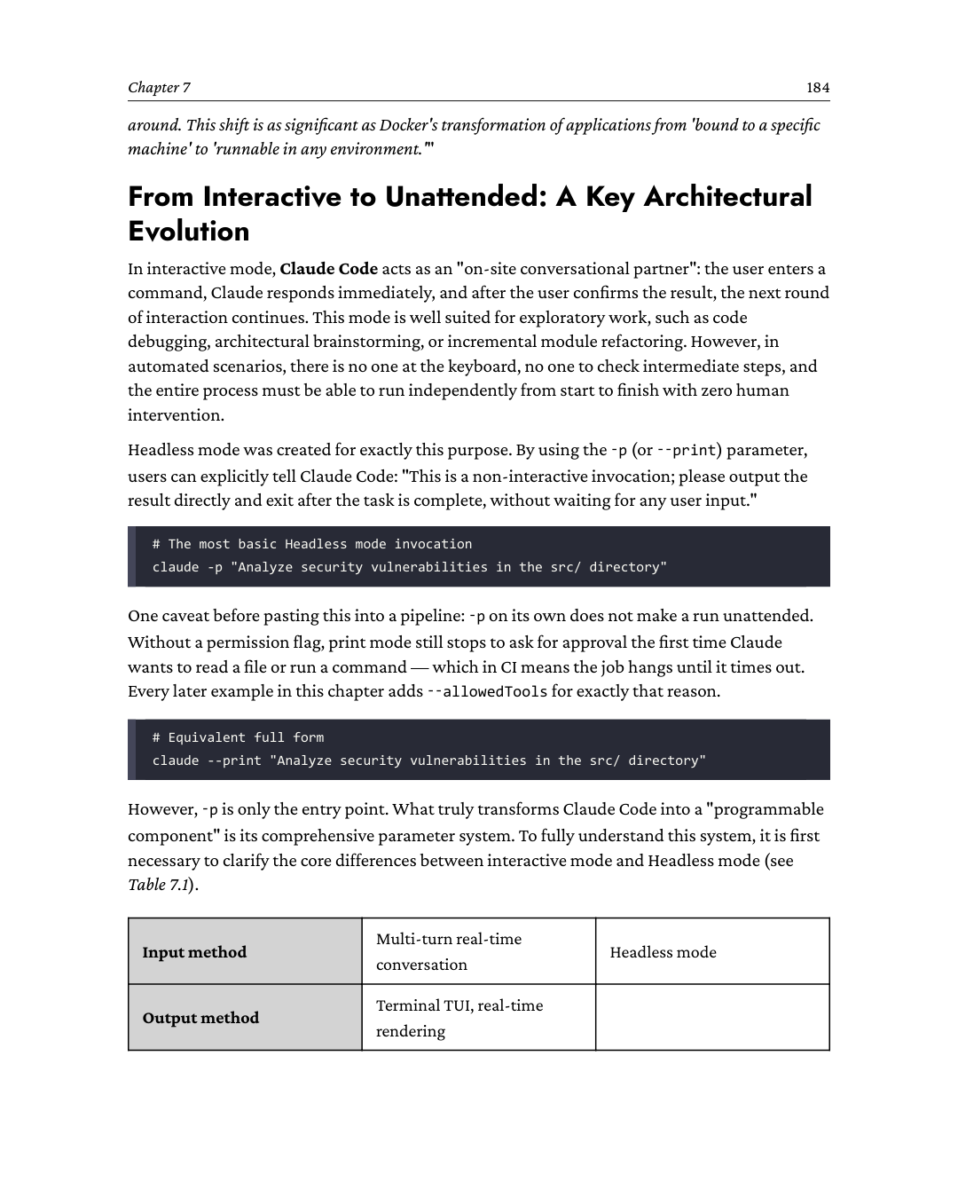
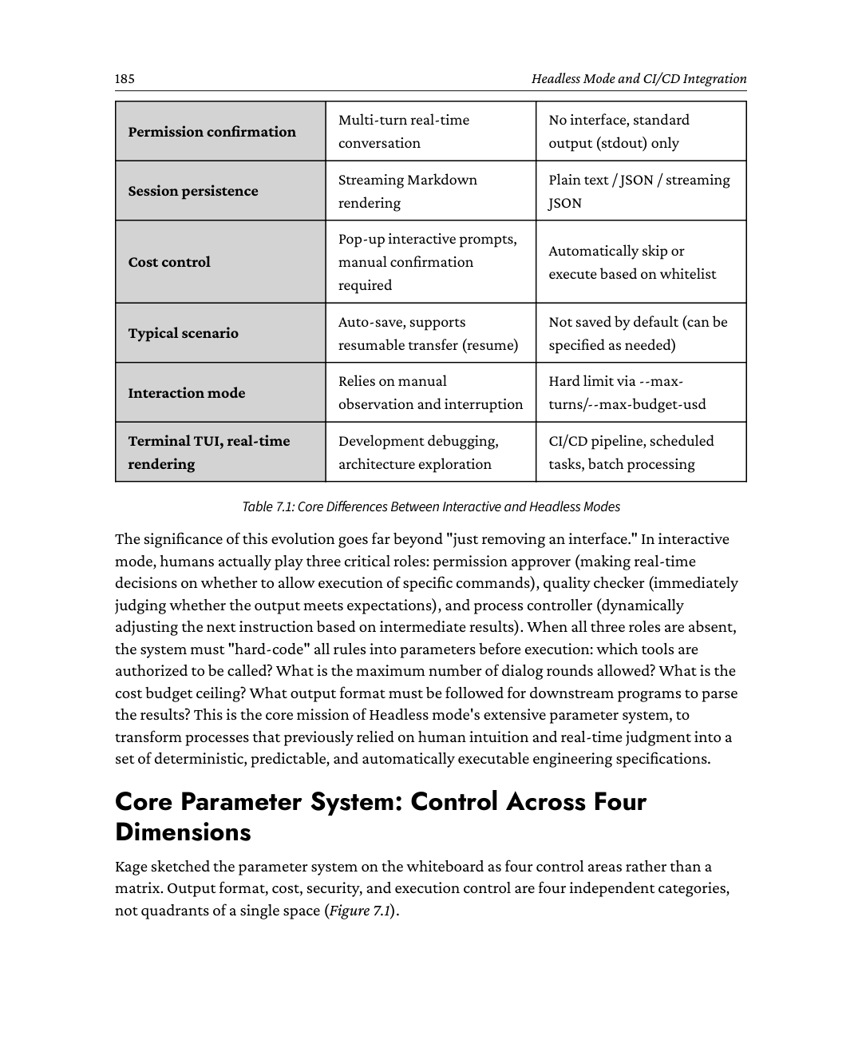
Chương 7186
Hình 7.1: Bốn chiều của hệ thống tham số chế độ Headless
"Nhìn này," Kage chỉ vào idx_b7891e69 bảng trắng, "các tham số của chế độ Headless không phải ngẫu nhiên hay hỗn loạn, mà có thể được phân loại thành bốn chiều này. Bất kỳ lời gọi không có người giám sát nào đạt chuẩn sản xuất đều phải đưa ra những lựa chọn rõ ràng và dứt khoát trên cả bốn chiều."
Kiểm soát định dạng đầu ra
Tham số --output-format hoạt động như một "bộ chuyển đổi giao thức" (protocol converter), kết nối Claude Code với các pipeline tự động hóa ở hạ nguồn. Nó quyết định cấu trúc của dữ liệu đầu ra, ảnh hưởng trực tiếp đến cách các script hoặc hệ thống tiếp theo tiêu thụ những kết quả này.
Tham số này bao gồm ba định dạng cốt lõi: text, json và stream-json.
Định dạng text
Đầu ra văn bản thuần túy đơn giản nhất, giữ nguyên dòng chảy tự nhiên của ngôn ngữ, phù hợp để đọc trực tiếp hoặc xử lý bằng script đơn giản.
claude -p "List the main issues" --output-format text
# Kết quả trả về là văn xuôi thuần túy, không có phần bọc:
#
# Các vấn đề chính tập trung ở src/auth/session.ts:
# 1. Session token được so sánh bằng == thay vì so sánh thời gian hằng số
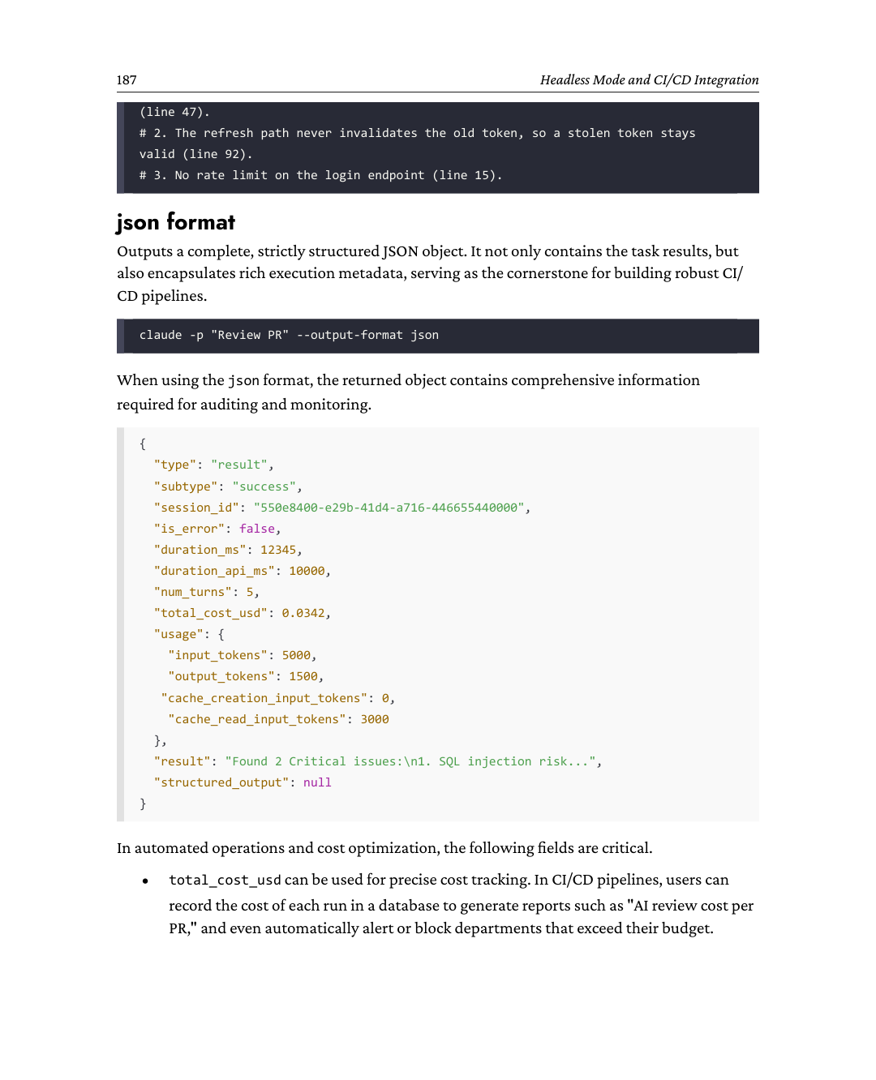
Chương 7188
•
num_turns có thể được dùng để theo dõi số vòng thực thi, phản ánh độ sâu tương tác thực tế của mô hình (so với giới hạn --max-turns đã cấu hình).
•
usage.cache_read_input_tokens phản ánh hiệu quả của việc lưu đệm prompt (prompt caching). Trong các tình huống mà cùng một System Prompt hoặc thư viện mã cơ sở được gọi thường xuyên, giá trị cache_read_input_tokens cao hơn nghĩa là nhiều phép tính được bỏ qua, dẫn đến chi phí thấp hơn và tốc độ nhanh hơn.
Định dạng stream-json
Xuất các sự kiện JSON theo từng dòng (tức là định dạng NDJSON), được thiết kế riêng để giám sát các tác vụ chạy dài theo thời gian thực. Ví dụ:
claude-p "Phân tích mã" --output-format stream-json
Trong kết quả đầu ra, mỗi dòng là một đối tượng JSON độc lập, được sắp xếp nghiêm ngặt theo thời gian.
{"type":"system","subtype":"init","session_id":"...",
"model":"claude-sonnet-4-6","tools":["Read","Grep","Glob"]}
{"type":"assistant","message":{"role":"assistant",
"content":[{"type":"text","text":"Đang phân tích..."}]}}
{"type":"user","message":{"role":"user","content":
[{"type":"tool_result","tool_use_id":"...","content":"..."}]}}
{"type":"assistant","message":{"role":"assistant",
"content":[{"type":"text","text":"Phân tích hoàn tất."}]}}
{"type":"result","subtype":"success","total_cost_usd":0.03,
"result":"Kết quả cuối cùng"}
Hãy đặc biệt chú ý đến sự kiện system/init ở dòng đầu tiên, vì nó báo cáo phiên bản model của phiên hiện tại, danh sách công cụ khả dụng, và trạng thái máy chủ MCP, cùng nhiều thông tin khởi tạo khác. Tính năng này đặc biệt hữu ích khi gỡ lỗi các vấn đề cấu hình CI.
"Việc chọn giữa ba định dạng thực ra khá đơn giản," Kage tóm tắt. "Dùng định dạng văn bản thuần để con người đọc, định dạng JSON để máy phân tích, và định dạng stream‑json để giám sát theo thời gian thực."
189Chế độ Headless và Tích hợp CI/CD
Rào chắn Chi phí
Ở chế độ tương tác (interactive mode), bạnidx_191d1252 có thể ngắt quá trình thực thi của Claude bất cứ lúc nào bằng cách nhấn Ctrl + C.Tuy nhiên, ở chế độ Headless, vì không có cơ chế "ngắt mạch thủ công" nào cả, bạn buộc phảiép buộc kiểm soát thông qua các tham số. Xem các ví dụ mã sau:
# Giới hạn số vòng thực thi (ngăn phân tích quá mức)
claude -p "Review code" --max-turns 5
# Đặt giới hạn chi phí cứng (USD)
claude -p "Analyze logs" --max-budget-usd 0.50
# Bảo vệ kép: giới hạn cả số vòng lẫn chi phí
claude -p "Analyze the entire codebase" --max-turns 10 --max-budget-usd 2.00
‑‑max‑turns và ‑‑max‑budget‑usd ràng buộc từ những khía cạnh khác nhau.
•
‑‑max‑turns: giới hạn số vòng tác nhân (agentic turns) — tức là số vòng của chính trợ lý trong vòng lặp — chứ không phải số lần gọi công cụ. Claude có thể thực hiện nhiều lệnh gọi công cụ trong một vòng, nên số vòng và số lệnh gọi công cụ không phải là tỉ lệ 1:1; nếu bạn đo num_turns, hãy mong đợi nó thấp hơn số lệnh gọi công cụ.
•
‑‑max‑budget‑usd: Giới hạn tổng số tiền chi cho các lệnh gọi API. Ngay cả khi số vòng ít (ví dụ chỉ 3 vòng), nếu mỗi vòng liên quan đến một lượng token lớn (chẳng hạn đọc một tệp log khổng lồ), chi phí tích lũy vẫn có thể cao. Trong những trường hợp như vậy, tham số này mang lại sự bảo vệ cực kỳ quan trọng.
Hai tham số này kích hoạt những hành vi về cơ bản là khác nhau.
•
Khi đạt đến ‑‑max‑turns, quá trình chạy sẽ kết thúc với trạng thái lỗi, được báo cáo trong đầu ra JSON với subtype error_max_turns. Văn bản một phần vẫn có thể được trả về, nhưng đó không phải là câu trả lời hoàn chỉnh: hãy kiểm tra trạng thái thoát (exit status) và subtype của kết quả, nếu không một script sẽ đọc một lần chạy bị cắt ngắn như thể đó là một lần chạy thành công.
•
Khi ‑‑max‑budget‑usd được kích hoạt, quá trình thực thi sẽ bị dừng ngay lập tức và cưỡng chế, và không có kết luận nào được xuất ra thêm. Trong đầu ra JSON, những sự kiện như vậy được đánh dấu idx_efb16fa7 với subtype error_max_budget_usd.
"Trong môi trường production, hãy luôn cấu hình cả hai tham số," Kage nhấn mạnh. "‑‑max‑turnsngăn Claude rơi vào đệ quy vô hạn khi xử lý các tác vụ phức tạp, còn
‑‑max‑budget‑usd bảo vệ bạn khỏi việc cạn kiệt ngân sách API do một phân tích quy mô lớn vô tình. Cả hai lớp phòng thủ đều không thể thiếu."
Chương 7190
Ranh giới bảo mật: Quyền của công cụ
Trong chế độ Headless, vì idx_050b0174 không có bước xác nhận thủ công cho việc gọi công cụ, bạn phải định trước ranh giới năng lực của Claude. Đây là thiết lập bảo mật quan trọng nhất trong các tình huống CI/CD. Xem các ví dụ mã sau:
# Chế độ danh sách trắng: chỉ cho phép các công cụ chỉ đọc (cấu hình review an toàn nhất)
claude -p "Review code changes" --allowedTools "Read,Grep,Glob"
# Chế độ danh sách đen: cấm các công cụ cụ thể
claude -p "Generate documentation" --disallowedTools "Bash"
# Chế độ chi tiết: cho phép các mẫu lệnh cụ thể
claude -p "Check Git history" --allowedTools "Read,Grep,Glob,Bash(git log
*),Bash(git diff *)"
‑‑allowedTools (danh sách trắng) và ‑‑disallowedTools (danh sách đen) có ngữ nghĩa bảo mật khác nhau về cơ bản.
•
Danh sách trắng dựa trên "giả định thế giới đóng": chỉ những công cụ được liệt kê rõ ràng mới được phép; tất cả những công cụ khác đều bị từ chối
•
Danh sách đen dựa trên "giả định thế giới mở" (open world assumption): mọi công cụ đều được phép trừ những công cụ bị cấm rõ ràng
Trong các kịch bản tự động, danh sách trắng (whitelist) luôn an toàn hơn danh sách đen (blacklist). Bởi vì với danh sách trắng, bạn không cần phải lường trước mọi công cụ nguy hiểm tiềm tàng, chỉ cần liệt kê những công cụ bạn thực sự cần.
Lưu ý rằng ‑‑allowedTools hỗ trợ khớp mẫu (pattern matching), và khoảng trắng bên trong mẫu rất quan trọng. Bash(git log *) — với một dấu cách trước dấu hoa thị — chỉ cho phép Bash đối với các lệnh bắt đầu bằng "git log" theo sau là một dấu cách. Bỏ dấu cách đó đi và Bash(git
log*) cũng khớp với git log-something; cái bẫy tương tự biến Bash(git diff*) thành một mẫu khớp với git diff‑index. Trong danh sách trắng thì đó là một lỗi bảo mật, không phải lỗi đánh máy. Hãy viết dấu cách vào.
Ngoài ra, còn có một tham số thậm chí còn mạnh tay hơn, ‑‑dangerously‑skip‑permissions, tham số này bỏ qua mọi kiểm tra quyền. Đừng phớt lờ từ dangerously trong tên của nó; nó không phải để trang trí. Trong môi trường CI, trừ khi bạn đang chạy trong một container được cô lập nghiêm ngặt và
idx_56aa0858chắc chắn rằng các hành động của Claude không thể ảnh hưởng đến bất cứ thứ gì bên ngoài container, bạn tuyệt đối không được dùng tham số này.
191Chế độ Headless và Tích hợp CI/CD
Kiểm soát Thực thi: Model, Prompt, Đầu ra có Cấu trúc
Chúng ta có thể kiểm soát "quá trình suy nghĩ" của Claude thông qua các tham số như chọn model, tùy chỉnh System Prompt idx_ad5b89a3, và đầu ra có cấu trúc (structured output).
Chọn Model
Các tác vụ khác nhau cần những model khác nhau, và bạn cần cân nhắc đánh đổi dựa trên nhu cầu của mình. Xem các ví dụ code sau:
# Kiểm tra định dạng đơn giản (nhanh và chi phí thấp)
claude -p "Check code formatting" --model claude-haiku-4-5
# Đánh giá bảo mật chuyên sâu (dùng model mạnh nhất)
claude -p "Security vulnerability analysis" --model claude-sonnet-4-6
# Chỉ định mô hình dự phòng (tự động hạ cấp nếu mô hình chính bị
quá tải)
claude -p "Code review" --model claude-sonnet-4-6 --fallback-model haiku
‑‑fallback‑model là một tham số dễ bị bỏ qua trong môi trường production nhưng lại cực kỳ quan trọng. Vào những thời điểm cao điểm của API, nếu mô hình chính trở nên không khả dụng và chặn pipeline CI, thì mọi PR sẽ bị đình trệ. Việc thiết lập một mô hình dự phòng đảm bảo rằng pipeline vẫn tiếp tục chạy, dù phải hy sinh một chút về chất lượng, nhờ đó tránh được sự gián đoạn trong quy trình làm việc.
Tùy chỉnh System Prompt
Xác định vai trò và ranh giới hành vi của Claude bằng cách tùy chỉnh System Prompt. Xem các ví dụ mã sau đây.
# Thay thế hoàn toàn System Prompt (điều này sẽ khiến Claude quên đi danh tính
mặc định của nó như một trợ lý lập trình và chỉ tuân theo các hướng dẫn mới)
claude -p "Analyze code" --system-prompt "You are an application security expert
specializing in the OWASP Top 10."
# Nối thêm vào System Prompt (được khuyến nghị; giữ lại các khả năng cốt lõi của Claude
đồng thời bổ sung các ràng buộc cụ thể)
claude -p "Review PR" --append-system-prompt "Be sure to check for hardcoded
sensitive information."
# Tải prompt được nối thêm từ một tệp (phù hợp với các dự án lớn có
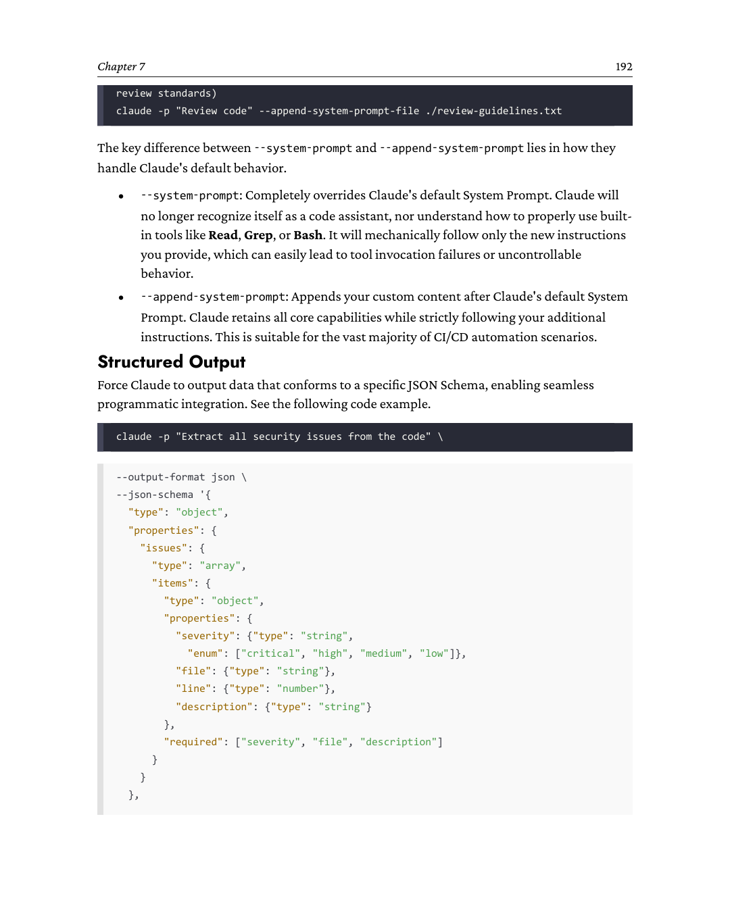
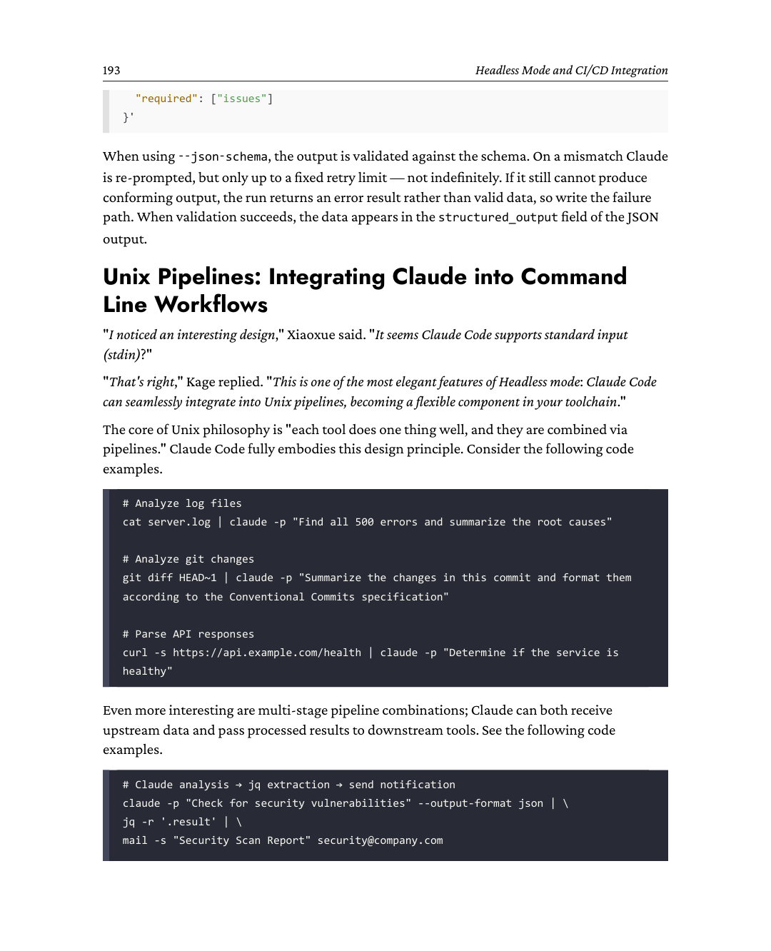
Chương 7194
# Lọc trước bằng Grep → Claude phân tích chuyên sâu
grep -r "TODO" src/ | claude -p "Phân loại các mục TODO này theo mức độ ưu tiên"
# Claude tạo mã → ghi trực tiếp vào tệp
claude -p "Tạo một route kiểm tra tình trạng Express" --output-format text > routes/
health.js
Trong xử lý hàng loạt (batch processing), khả năng ghép nối (pipeline) này biến Claude thành một bộ lọc ngữ nghĩa (semantic filter). Các công cụ văn bản kinh điển — grep, awk, sed — rất giỏi khớp mẫu chính xác nhưng chẳng hiểu gì cả; Claude thì hiểu văn bản nhưng không được thiết kế để tự truyền hàng gigabyte qua chính nó. Ghép cái này vào cái kia, bạn có được cả hai.
Ví dụ thực tế 1: Đánh giá mã tự động với GitHub Actions
Phần thảo luận lý thuyết đã đủ rồi; tiếp theo, hãy minh họa bằng một ví dụ kỹ thuật hoàn chỉnh.
Anthropic cung cấp hai lựa chọn tích hợp GitHub Actions: cách thứ nhất là dùng Action chính thức (anthropics/claude‑code‑action@v1), được đóng gói cao và dễ cấu hình; cách thứ hai là gọi CLI trực tiếp, mang lại sự linh hoạt hơn và kiểm soát chi tiết hơn.
Sử dụng Action chính thức
Claude Code đi kèm một lệnh cài đặt tiện lợi: trong chế độ tương tác (interactive mode), chạy /
install‑github‑app để hướng dẫn người dùng qua toàn bộ quá trình cài đặt GitHub App, cấu hình Secrets, và tạo tệp Workflow.
Nếu bạn thích cấu hình thủ công, các bước cũng khá đơn giản. Đầu tiên, vào kho GitHub của bạn, rồi nhấp vào Settings | Secrets | Actions, thêm ANTHROPIC_API_KEY, và sau đó tạo tệp Workflow sau đây.
# .github/workflows/claude-review.yml
name:ClaudePRReview
on:
pull_request:
types: [opened, synchronize, reopened]
issue_comment:
types: [created]
195Chế độ không giao diện và tích hợp CI/CD
# Tự động hủy các job cũ đang chạy cho các commit mới trên cùng một PR để tiết kiệm
tài nguyên
concurrency:
group:${{github.workflow}}-${{github.event.pull_request.number}}
cancel-in-progress:true
jobs:
review:
runs-on:ubuntu-latest
# Chỉ chạy khi các sự kiện liên quan đến PR được kích hoạt, hoặc khi bình luận chứa
"@claude"
if:|
github.event_name=='pull_request'||
contains(github.event.comment.body,'@claude')
fetch-depth:0# Lấy toàn bộ lịch sử để phân tích diff
-uses:anthropics/claude-code-action@v1
with:
anthropic_api_key:${{secrets.ANTHROPIC_API_KEY}}
prompt:|
Hãy review các thay đổi code trong PR này, tập trung vào những khía cạnh sau.
1. Lỗ hổng bảo mật (như SQL injection, tấn công XSS, thông tin
nhạy cảm bị hardcode, v.v.).
2. Các exception chưa được xử lý và các trường hợp biên (edge case).
3. Rủi ro về hiệu năng (như truy vấn N+1, nguy cơ rò rỉ bộ nhớ).
Vui lòng xuất báo cáo theo định dạng sau.
## Báo cáo Review
### Nghiêm trọng (Bắt buộc sửa)
### Cảnh báo (Nên sửa)
### Gợi ý (Tối ưu hóa tùy chọn)
claude_args:>-
--allowedTools"Read,Grep,Glob"
--max-turns10
--modelclaude-sonnet-4-6
Chương 7196
Có ba điểm trong cấu hình này cần được đặc biệt lưu ý.
•
Hai chế độ kích hoạt: Phiên bản Action v1 chính thức có khả năng tự động phát hiện chế độ kích hoạt.
◦
Chế độ Agent: Được kích hoạt khi tham số prompt được cung cấp trong cấu hình. Mỗi khi một PR được tạo hoặc cập nhật, Claude sẽ tự động thực thi tác vụ đánh giá đã được cài đặt sẵn.
◦
Chế độ Tag: Được kích hoạt khi người dùng nhắc đến @claude trong bình luận PR. Trong trường hợp này, Claude sẽ phản hồi tương tác với các câu hỏi cụ thể giống như một thành viên trong nhóm.
Hai chế độ này có thể cùng tồn tại trong một tệp Workflow mà không xung đột.
•
Cơ chế truyền tham số: Phiên bản Action v1 chính thức đơn giản hóa đáng kể cấu trúc cấu hình. Tất cả các tham số Claude Code CLI giờ đây được truyền thống nhất thông qua trường claude_args. Trước đây các trường độc lập như max_turns và
allowed_tools trong bản beta đã bị ngừng hỗ trợ và không còn được dùng nữa.
•
Chiến lược kiểm soát đồng thời (Concurrency Control): Bằng cách đặt cancel‑in‑progress: true, có thể đạt được khả năng kiểm soát đồng thời hiệu quả. Khi nhiều commit được đẩy liên tiếp vào cùng một PR, hệ thống sẽ tự động hủy bất kỳ tác vụ cũ nào đang chạy, chỉ giữ lạiidx_86beb2ae quy trình review được kích hoạt bởi commit mới nhất. Cơ chế này giúp tránh hiệu quả việc thực thi dư thừa và tiết kiệm chi phí gọi API.
Gọi CLI trực tiếp
Khi bạn cầnidx_d4ae2eaa triển khai logic phức tạp hơn, chẳng hạn như quyết định có chặn việc merge PR dựa trên kết quả review hay không, đăng báo cáo review dưới dạng bình luận PR chính thức thay vì bình luận thông thường, hoặc áp dụng các chiến lược review khác nhau cho từng loại tệp khác nhau, thì việc gọi trực tiếp Claude CLI sẽ mang lại sự linh hoạt cao hơn.
# .github/workflows/advanced-review.yml
name:AdvancedAIReview
on:
pull_request:
types: [opened, synchronize]
paths:
-'src/**'# Chỉ kích hoạt khi có thay đổi trong thư mục src/
concurrency:
group:${{github.workflow}}-${{github.event.pull_request.number}}
197Chế độ Headless và tích hợp CI/CD
cancel-in-progress:true
các công việc:
đánh giá:
runs-on:ubuntu-latest
quyền hạn:
nội dung:đọc
yêu cầu kéo:ghi
vấn đề:ghi
các bước:
-uses:actions/checkout@v4
với:
fetch-depth:0
-uses:actions/setup-node@v4
với:
node-version:"20"
-name:Cài đặt Claude Code
run:npminstall-g@anthropic-ai/claude-code
-name:Getchangedfiles
id:changed
run:|
FILES=$(gitdiff--name-onlyorigin/${{
github.base_ref}}...HEAD)
echo"files=$(echo "$FILES"|tr'\n'' ')">>$GITHUB_OUTPUT
echo"count=$(echo "$FILES"|wc-l)">>$GITHUB_OUTPUT
-name:RunClaudeReview
id:review
env:
ANTHROPIC_API_KEY:${{secrets.ANTHROPIC_API_KEY}}
CLAUDE_CODE_DISABLE_NONESSENTIAL_TRAFFIC:"1"
CHANGED_FILES:${{steps.changed.outputs.files}}
run:|
claude-p"Hãy xem xét các tệp đã thay đổi sau: $CHANGED_FILES
Tập trung vào các lỗ hổng bảo mật, lỗi logic,
và các vấn đề về hiệu suất.
Chương 7198
Nêu tên tệp và số dòng cho mỗi vấn đề.
Kết thúc câu trả lời của bạn bằng đúng một dòng phán quyết:
<VERDICT>request_changes</VERDICT> hoặc
<VERDICT>approved</VERDICT>"\
--output-formatjson\
--max-turns10\
--max-budget-usd0.50\
--modelclaude-sonnet-4-6\
--allowedTools"Read,Grep,Glob">review.json
# Ghi bản đánh giá vào một tệp; đừng nội suy nó
# vào một chuỗi shell hoặc JS
jq-r'.result'review.json>review.md
echo"cost=$(jq -r '.total_cost_usd' review.json)">>
$GITHUB_OUTPUT
echo "is_error=$(jq -r '.is_error' review.json)" >>
$GITHUB_OUTPUT
-name:PostReviewComment
uses:actions/github-script@v7
env:
COST:${{steps.review.outputs.cost}}
with:
script:|
constfs=require('fs');
constresult=fs.readFileSync('review.md','utf8');
awaitgithub.rest.issues.createComment({
issue_number:context.issue.number,
owner:context.repo.owner,
repo:context.repo.repo,
body:`##ClaudeCodeReview\n\n${result}\n\n---\n*Cost:
$${process.env.COST}|AutomatedbyClaudeCode*`
});
-name:Gateoncriticalissues
run:|
# Khớp với một sentinel rõ ràng, tuyệt đối không grep trần cho từ "critical" —
# từ này xuất hiện trong gần như mọi review ("no critical issues",
#"non-critical").
ifgrep-qF"<VERDICT>request_changes</VERDICT>"review.md;then
199Chế độ Headless và Tích hợp CI/CD
echo"::error::Claude requested changes"
exit1
fi
Mặc dù cấu hình trên phức tạp hơn so với Action chính thức, nhưng nó mang lại cho người dùng ba khả năng chính: minh bạch chi phí (chi phí cụ thể của từng lần review được hiển thị trực tiếp trong comment), kiểm soát chất lượng (khi phát hiện vấn đề nghiêm trọng ở mức Critical, Workflow sẽ tự động thất bại và chặn việc merge PR), và lọc theo đường dẫn (dùng tham số paths, review chỉ được kích hoạt idx_8845a23b khi có thay đổi trong thư mục src/).
Ngoài ra, cần chú ý đến biến môi trường CLAUDE_CODE_DISABLE_NONESSENTIAL_TRAFFIC. Đây là một best practice tiêu chuẩn trong các pipeline CI/CD, dùng để tắt các tính năng không thiết yếu trong các kịch bản tự động, chẳng hạn như kiểm tra cập nhật tự động, báo cáo lỗi, và truyền dữ liệu telemetry, tất cả trong một lần.
Ví dụ thực tế 2: Pipeline CI đa giai đoạn
Trường hợp được giới thiệu trong Ví dụ thực tế 1 là một review đơn giai đoạn. Trong các dự án thực tế, bạn có thể cần Claude idx_5a37d72f tham gia vào nhiều giai đoạn, ví dụ, đầu tiên review chất lượng idx_7657b644 code, sau đó quét các lỗ hổng bảo mật, và cuối cùng là kiểm tra độ phủ test. Mỗi giai đoạn thường có trọng tâm khác nhau, giới hạn quyền công cụ, và ngân sách chi phí khác nhau.
Dưới đây là một cấu hình mẫu cho pipeline AI đa giai đoạn.
name:Multi-StageAIPipeline
on:
pull_request:
types: [opened, synchronize]
jobs:
# Giai đoạn 1: Kiểm tra định dạng nhanh (dùng model chi phí thấp)
lint-check:
runs-on:ubuntu-latest
steps:
-uses:actions/checkout@v4
-name:FormatCheck
env:
Chương 7200
ANTHROPIC_API_KEY:${{secrets.ANTHROPIC_API_KEY}}
CLAUDE_CODE_DISABLE_NONESSENTIAL_TRAFFIC:"1"
run:|
npx@anthropic-ai/claude-code-p"Kiểm tra xem mã trong src/ có tuân thủ
tiêu chuẩn lập trình của dự án không"\
--modelclaude-haiku-4-5\
--max-turns3\
--max-budget-usd0.05\
--allowedTools"Read,Grep,Glob"\
--output-formattext
# Giai đoạn 2: Đánh giá bảo mật chuyên sâu (sử dụng model hiệu năng cao)
security-scan:
runs-on:ubuntu-latest
needs:lint-check# Chỉ chạy sau khi kiểm tra định dạng đạt
steps:
-uses:actions/checkout@v4
-name:SecurityScan
env:
ANTHROPIC_API_KEY:${{secrets.ANTHROPIC_API_KEY}}
CLAUDE_CODE_DISABLE_NONESSENTIAL_TRAFFIC:"1"
run:|
npx@anthropic-ai/claude-code-p"Thực hiện quét bảo mật chuyên sâu, tập trung vào
OWASP Top 10"\
--modelclaude-sonnet-4-6\
--append-system-prompt"Bạn là chuyên gia bảo mật ứng dụng. Vui lòng chỉ tập trung
vào các lỗ hổng bảo mật."\
--max-turns10\
--max-budget-usd1.00\
--allowedTools"Read,Grep,Glob"\
--output-formatjson\
--json-schema'{"type":"object","properties":{"vulnerabilities":
{"type":"array","items":{"type":"object","properties":{"severity":
{"type":"string"},"description":{"type":"string"},"file":
{"type":"string"}},"required":["severity","description"]}}},"required":
["vulnerabilities"]}'\
>security-report.json
# Giai đoạn 3: Phân tích độ bao phủ kiểm thử
coverage-check:
runs-on:ubuntu-latest
needs:lint-check# Phụ thuộc vào kiểm tra định dạng, nhưng chạy song song với bảo mật
201Chế độ Headless và Tích hợp CI/CD
check
steps:
-uses:actions/checkout@v4
-name:CoverageAnalysis
env:
ANTHROPIC_API_KEY:${{secrets.ANTHROPIC_API_KEY}}
CLAUDE_CODE_DISABLE_NONESSENTIAL_TRAFFIC:"1"
run:|
npx@anthropic-ai/claude-code-p"Analyze which code paths lack test coverage"\
--modelclaude-sonnet-4-6\
--max-turns8\
--max-budget-usd0.50\
--allowedTools"Read,Grep,Glob"\
--output-formattext
Cấu hình trên liên quan đến ba điểm thiết kế chính.
•
Phân tầng mô hình: chọn mô hình phù hợp với công việc. Những kiểm tra mang tính máy móc, được đặc tả rõ ràng (định dạng, phân loại lint) không hưởng lợi từ suy luận sâu hơn, nên một mô hình nhỏ hơn, rẻ hơn như Haiku là đủ; những công việc đòi hỏi phải nắm giữ nhiều ngữ cảnh và suy luận trên đó — đánh giá bảo mật, phân tích độ bao phủ — mới là nơi một mô hình lớn hơn như Sonnet xứng đáng với chi phí của nó. Tên mô hình cụ thể sẽ thay đổi. Phương pháp thì không: chạy cùng một tác vụ ở hai tầng trên mười PR thực tế, so sánh các phát hiện với một đường cơ sở được đánh giá thủ công, và để cho sự khác biệt về tỷ lệ phát hiện quyết định xem mô hình lớn hơn có xứng đáng với mức chi phí gấp nhiều lần của nó hay không.
•
Phân tầng ngân sách: giới hạn mỗi lần chạy bằng ‑‑max‑budget‑usd. Mức trần đúng không phải là một con số để sao chép từ sách — nó phụ thuộc vào prompt của bạn, mô hình của bạn, và lượng ngữ cảnh mà kho lưu trữ của bạn buộc tác nhân phải đọc. Hãy lấy một đường cơ sở: chạy tác vụ mười lần, đọc total_cost_usd từ đầu ra JSON, và đặt mức trần cao hơn mức tối đa quan sát được. Những con số được dùng ở đây ($0.05 cho một kiểm tra tầm thường, $1 cho một kiểm tra sâu) là bậc độ lớn mà chúng tôi đã đo được, không phải một khuyến nghị.
•
Thực thi song song: Cả security‑scan và coverage‑check đều được đặt với needs:
lint‑check, nghĩa là chúng phải chờ giai đoạn đầu tiên hoàn thành trước khi bắt đầu. Vì idx_027f408f không có sự phụ thuộc giữa hai giai đoạn này, GitHub idx_37f9e623Actions sẽ tự động chạy chúng song song.
Chương 7202
Đầu ra dạng luồng: Giám sát thời gian thực các tác vụ chạy lâu
Đối với các tác vụ idx_893f0b02phân tích chạy lâu, định dạng stream‑json idx_e7de4d78 cho phép người dùng quan sát tiến trình thực thi của Claude trong thời gian thực, thay vì phải chờ toàn bộ công việc hoàn tất mới xem được kết quả cuối cùng. Xem ví dụ mã sau đây.
claude -p "Analyze the architecture problems across the whole src/ directory" \
--output-format stream-json \
--allowedTools "Read,Grep,Glob" | while read -r line; do
TYPE=$(echo "$line" | jq -r '.type // ""')
case "$TYPE" in
"system")
# Khởi tạo: báo cáo mô hình nào đang chạy
echo "[INIT] Mô hình: $(echo "$line" | jq -r '.model // "unknown"')"
;;
"assistant")
# Lấy ra phần văn bản mà Claude đã tạo
TEXT=$(echo "$line" | jq -r '.message.content[0].text // ""')
[ -n "$TEXT" ] && echo "[CLAUDE] $TEXT"
;;
"result")
# Tác vụ hoàn tất: báo cáo số lượt và chi phí
COST=$(echo "$line" | jq -r '.total_cost_usd // 0')
TURNS=$(echo "$line" | jq -r '.num_turns // 0')
echo "[DONE] Hoàn thành trong $TURNS lượt. Chi phí: \$$COST"
;;
esac
done
•
stream‑json định nghĩa một bộ giao thức sự kiện (event protocol) hoàn chỉnh. Ngoài các sự kiện system (khởi tạo), assistant (phản hồi của trợ lý), user (đầu vào của người dùng) và result (tóm tắt kết quả) đã nhắc đến trong ví dụ trước, còn có hai loại sự kiện đặc biệt khác đáng chú ý.
•
stream_event (yêu cầu tham số ‑‑include‑partial‑messages): Cung cấp dữ liệu đầu ra tăng dần từ Claude, xuống tới từng mảnh văn bản ở cấp độ token. Điều này
203Chế độ Headless và Tích hợp CI/CD
phù hợp với các giao diện người dùng muốn triển khai "hiệu ứng máy đánh chữ", nhưng thường không cần bật trong các quy trình tự động hóa CI.
•
system/compact_boundary: Sự kiện ranh giới nén ngữ cảnh. Khi lịch sử hội thoại tiến gần đến giới hạn cửa sổ ngữ cảnh (context window) của mô hình, Claude sẽ tự động kích hoạt một cơ chế nén nội dung trước đó để giải phóng không gian. Trong các tác vụ phân tích chạy dài, nếu phát hiện sự kiện này, điều đó cho thấy tác vụ hiện tại đã tiêu tốn idx_19479d08a một lượng lớn idx_8f37b88f tài nguyên ngữ cảnh, và bạn nên ý thức được nguy cơ tiềm ẩn về việc mất ngữ cảnh.
Quản lý phiên: Duy trì ngữ cảnh xuyên suốt các bước
Trong chế độ Headless, hệ thống idx_b148db43 mặc định không lưu trữ trạng thái phiên, mỗi lần gọi được coi như một ngữ cảnh hoàn toàn mới. Tuy nhiên, trong các tình huống phức tạp liên quan đến tương tác nhiều lượt, thường cần duy trì tính liên tục của ngữ cảnh qua nhiều lần gọi. Xem ví dụ mã sau.
# Bước 1: Thực hiện phân tích ban đầu
# Gọi Claude để phân tích cấu trúc mã của src/ và thu thập JSON hoàn chỉnh
đầu ra
RESULT=$(claude -p "Phân tích các phụ thuộc module trong src/" \
--output-format json \
--allowedTools "Read,Grep,Glob")
# Mỗi giai đoạn trả về một JSON envelope. Các trường quan trọng cho phần sau:
#
# {
# "type": "result",
# "subtype": "success",
# "session_id": "f3c1a9e2-...", <- truyền cái này vào --resume để tiếp tục cùng một phiên
cùng một phiên
# "result": "Tìm thấy 3 vấn đề trong src/auth/ ...",
# "total_cost_usd": 0.0412,
# "num_turns": 6,
# "is_error": false
# }
#
# Một lần chạy headless sau đó sẽ không tự động kế thừa bất kỳ thứ gì trong số này. Hoặc là đưa result
# vào prompt tiếp theo, hoặc truyền session_id cho --resume để model giữ được
context của nó.
Chương 7204
# Bước 2: Trích xuất định danh phiên (session identifier)
# Phân tích session_id từ result trả về để khôi phục phiên cho các bước tiếp theo
SESSION_ID=$(echo "$RESULT" | jq -r '.session_id')
# Bước 3: Tiếp tục cuộc trò chuyện dựa trên ngữ cảnh
# Dùng tham số --resume để nạp lại trạng thái phiên trước đó và cho phép
suy luận liên tục
claude -p "Dựa trên phân tích trước đó, hãy xác định các vấn đề phụ thuộc vòng" \
--resume "$SESSION_ID" \
--output-format text
Giá trị cốt lõi của tham số ‑‑resume nằm ở việc cho phép Claude "kế thừa" trọn vẹn trạng thái ngữ cảnh từ cuộc trò chuyện trước đó, bao gồm các tệp đã đọc, các bước phân tích đã thực hiện và các kết luận trung gian đã đạt được. So với việc thủ công nhắc lại thông tin ngữ cảnh trong một prompt mới, cách làm này không chỉ cải thiện đáng kể hiệu quả tương tác mà còn đảm bảo độ chính xác và tính mạch lạc trong suy luận của model.
Ngoài khả năng khôi phục phiên cơ bản, công cụ CLI còn cung cấp một loạt tham số nâng cao để xử lý các tình huống tương tác phức tạp. Xem các ví dụ mã sau đây.
# Tự động tiếp tục: khôi phục phiên gần nhất trong thư mục hiện tại
# Không cần tra cứu session_id thủ công; hệ thống tự động khớp và
cập nhật nó
claude -p "Continue the previous analysis" --continue
# Phân nhánh phiên: tạo một nhánh mới dựa trên một phiên đã có
# Giữ nguyên phiên gốc không thay đổi, và tạo ra một hướng khám phá mới từ
nút được chỉ định
claude -p "What if we switch to a microservices architecture?" --resume
"$SESSION_ID" --fork-session
# Vô hiệu hóa lưu trữ: bắt buộc chế độ không trạng thái
# Phù hợp cho các pipeline CI/CD hoàn toàn biệt lập, đảm bảo không để lại
lịch sử phiên nào
claude -p "One-time analysis" --no-session-persistence
‑‑fork‑session là một tính năng cực kỳ thiết thực, về mặt logic tương tự như cơ chế phân nhánh trong các hệ thống quản lý phiên bản như Git. Nó "tách nhánh" một phiên hoàn toàn mới từ một điểm cụ thể trong phiên được chỉ định. Phiên gốc (nhánh chính) vẫn không thay đổi và không bị ảnh hưởng; phiên mới (nhánh) phát triển độc lập từ điểm tách nhánh. Tính năng này
205Chế độ Headless và Tích hợp CI/CD
a perfect fit cho nhu cầu "phân tích giả định" (hypothetical analysis). Ví dụ, sau khi hoàn thành phân tích đường cơ sở (baseline analysis) của cùng một codebase, các nhà phát triển idx_a1c4179b có thể tạo nhiều nhánh (branch) để khám phá các hướng tái cấu trúc (refactoring) khác nhau.
Cấu hình môi trường CI: Danh sách kiểm tra cấp độ sản xuất (Production-Grade Checklist)
Mọi thứ từ đầu đến giờ đều xoay quanh việc làm sao để chương trình chạy được. Phần tiếp theo sẽ nói về việc làm sao để nó sống sót khi tiếp xúc với một pipeline thực tế — những phần dễ bị bỏ sót và tốn kém nếu bỏ sót. Ngoài ‑p và ‑‑allowedTools, một triển khai sản xuất (production deployment) cần các biến môi trường (environment variables) được thiết lập một cách có chủ đích, quyền hạn (permissions) được giới hạn phạm vi, và các lỗi (failures) được hiển thị rõ ràng.
Các biến môi trường bắt buộc
Các biến môi trường idx_bc363e8 bắt buộc như sau:
# Xác thực (Authentication)
ANTHROPIC_API_KEY=sk-ant-... # Khóa API (API key)
# Vô hiệu hóa tính năng
# Tùy chọn 1: Dùng một biến tổng hợp (khuyến nghị, có thể vô hiệu hóa nhiều tính năng không
thiết yếu cùng lúc)
CLAUDE_CODE_DISABLE_NONESSENTIAL_TRAFFIC=1 # Vô hiệu hóa tự động cập nhật,
telemetry, và báo cáo lỗi
# Tùy chọn 2: Vô hiệu hóa riêng lẻ (để kiểm soát chi tiết hơn)
DISABLE_AUTOUPDATER=1 # Vô hiệu hóa tự động cập nhật
(thiết yếu trong môi trường CI)
DISABLE_TELEMETRY=1 # Vô hiệu hóa telemetry
DISABLE_ERROR_REPORTING=1 # Tắt báo cáo lỗi
DISABLE_AUTOUPDATER là một biến môi trường (environment variable) cực kỳ quan trọng trong môi trường CI/CD. Nếu biến này không được đặt, Claude Code có thể cố gắng tự động cập nhật trong quá trình chạy, dẫn đến tình trạng không nhất quán về phiên bản hoặc gián đoạn dịch vụ ngoài ý muốn. Ngược lại,
CLAUDE_CODE_DISABLE_NONESSENTIAL_TRAFFIC là một "công tắc tổng" tiện lợi, có thể tắt tất cả lưu lượng nền không thiết yếu (bao gồm tự động cập nhật, telemetry và báo cáo lỗi) cùng một lúc, giúp đơn giản hóaidx_80608abf quá trình cấu hình.
Chương 7206
Các tham số tinh chỉnh hiệu năng
Các tham số tinh chỉnhidx_80246173 hiệu năng như sau:
# Kiểm soát thời gian chờ
# Thời gian chờ mặc định cho lệnh Bash (tính bằng mili giây)
BASH_DEFAULT_TIMEOUT_MS=120000 # Tương đương 2 phút
# Thời gian chờ tối đa cho phép cho lệnh Bash (tính bằng mili giây)
BASH_MAX_TIMEOUT_MS=600000 # Tương đương 10 phút
# Kiểm soát đầu ra
CLAUDE_CODE_MAX_OUTPUT_TOKENS=32000 # Số token tối đa cho mỗi phản hồi
của model (mặc định 32.000, giới hạn trên 64.000)
MAX_MCP_OUTPUT_TOKENS=25000 # Số token tối đa cho mỗi phản hồi
của công cụ MCP
# Quản lý ngữ cảnh
CLAUDE_CODE_AUTOCOMPACT_PCT_OVERRIDE=50 # Ngưỡng kích hoạt tự động nén
(phạm vi 1~100, thể hiện phần trăm sử dụng ngữ cảnh; mặc định 50%)
Mẫu cấu hình hoàn chỉnh cho GitHub Actions
Ghép những mảnh này idx_60dece8blại với nhau:idx_487eec15 mẫu sau đây chính là công việc đánh giá như trước, với các kiểm soát về môi trường, quyền hạn và chi phí từ mục này được áp dụng. Đây là phiên bản đáng để sao chép.
- name: Chạy Claude Analysis
env:
# Khóa xác thực (lấy từ Secrets của repository)
ANTHROPIC_API_KEY: ${{ secrets.ANTHROPIC_API_KEY }}
# Kiểm soát hiệu năng và môi trường
CLAUDE_CODE_DISABLE_NONESSENTIAL_TRAFFIC: "1" # Vô hiệu hóa lưu lượng
nền không thiết yếu
BASH_DEFAULT_TIMEOUT_MS: "300000" # Thời gian chờ mặc định của lệnh Bash:
5 phút
run: |
npx @anthropic-ai/claude-code -p "$PROMPT" \
--output-format json \
--max-turns 10 \
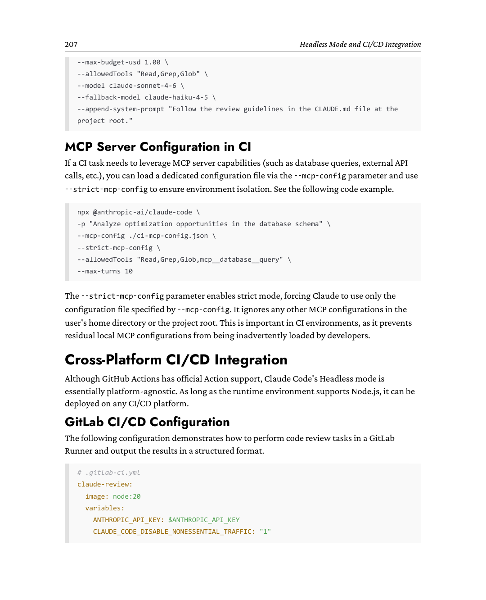
Chương 7208
script:
-npminstall-g@anthropic-ai/claude-code
-|
claude-p"Review the code changes in this MR"\
--output-formatjson\
--max-turns10\
--max-budget-usd0.50\
--allowedTools"Read,Grep,Glob">review.json
-catreview.json|jq-r'.result'
rules:
-if:$CI_PIPELINE_SOURCE=="merge_request_event"
Một lưu ý riêng về GitLab, vì cấu hình ở trên là CI chung chung. Anthropic và GitLab đang ngày càng tích hợp sâu hơn: GitLab hiện đã cung cấp các tính năng AI chính thức (ở bản beta) với những biến chuyên dụng như AI_FLOW_INPUT, AI_FLOW_CONTEXT và AI_FLOW_EVENT, nên ngữ cảnh cho prompt không còn phải tự ghép bằng tay nữa, và một gitlab‑mcp‑server sẽ mở API của GitLab cho mô hình thông qua MCP (công cụ mcp__gitlab). Hướng dẫn GitLab CI/CD của Anthropic có mô tả thiết lập hiện tại—bạn nên xem tài liệu đó thay vì trang này, vì tên các biến vẫn đang thay đổi.
Cấu hình tích hợp Jenkins Pipeline
Trong Jenkins, Claude Codeidx_4674a6f8 có thể dễ dàngidx_18a34250 được tích hợp bằng cách sử dụng Declarative Pipeline. Cấu hình sau đây minh họa cách quản lý thông tin xác thực (credentials) một cách an toàn, thực hiện đánh giá không giao diện (headless review), và phân tích đầu ra có cấu trúc (structured output).
pipeline {
agent any
environment {
ANTHROPIC_API_KEY = credentials('anthropic-api-key')
CLAUDE_CODE_DISABLE_NONESSENTIAL_TRAFFIC = '1'
}
stages {
stage('AI Code Review') {
steps {
sh 'npm install -g @anthropic-ai/claude-code'
sh '''
claude -p "Review the most recent code changes, focusing on logical errors
and code standards" \
--output-format json \
--max-turns 10 \
Chế độ Headless và Tích hợp CI/CD
--max-budget-usd 0.50 \
--allowedTools "Read,Grep,Glob" > review.json
'''
script {
def review = readJSON file: 'review.json'
echo "Review result: ${review.result}"
echo "Cost: \$${review.total_cost_usd}"
}
}
}
}
}
Script Tự động hóa Cục bộ
Ngoài các nền tảng CI/CD, chế độ Headless của Claude Code cũng rất phù hợp để đóng gói thành các script cục bộ, cho phép các thành viên trong nhóm tự kiểm tra trước khi gửi code hoặc như một phần của chuỗi công cụ tự động hóa cục bộ.
Dưới đây là phiên bản nâng cấp của script review.sh, với các tính năng kiểm tra môi trường, lọc file động, tạo báo cáo có cấu trúc và khả năng xử lý lỗi.
#!/bin/bash
# review.sh , Script Đánh giá Mã Cục bộ để Chia sẻ trong Nhóm
set -e
TARGET=${1:-.}
# Kiểm tra trước
[ -z "$ANTHROPIC_API_KEY" ] && echo "Lỗi: ANTHROPIC_API_KEY chưa được thiết lập" && exit 1
command -v claude &> /dev/null || { echo "Lỗi: Claude Code chưa được cài đặt"; exit
1; }
echo "Bắt đầu đánh giá cho: $TARGET"
# Tạo danh sách tệp
if [ -d "$TARGET" ]; then
FILES=$(find "$TARGET" -type f \( -name "*.ts" -o -name "*.js" -o -name "*.py" \)
| head -20)
else
FILES="$TARGET"
fi
Chương 7210
# Chạy phần review. Lưu ý: RESULT=$(claude -p ...) sẽ che giấu lỗi ngay cả khi có
# `set -e`, bởi vì phép thay thế lệnh (command substitution) sẽ che đi mã thoát (exit code) của lệnh bên trong.
if ! claude -p "Review the code quality and security issues in the following
files:
$FILES
Output format: a Markdown review report. Give the file name and line number for
every issue." \
--output-format text \
--max-turns 15 \
--max-budget-usd 0.50 \
--allowedTools Read,Grep,Glob > /tmp/review-out.txt 2> /tmp/review-err.txt;
then
cat /tmp/review-err.txt >&2
exit 1
fi
RESULT=$(cat /tmp/review-out.txt)
# Lưu báo cáo
REPORT="review-$(date +%Y%m%d-%H%M%S).md"
{
echo "# Báo cáo đánh giá mã nguồn"
echo
echo "**Ngày**: $(date)"
echo "**Mục tiêu**: $TARGET"
echo
echo "---"
echo
echo "$RESULT"
} > "$REPORT"
echo "Đã lưu báo cáo: $REPORT"
Các thực hành bảo mật tốt nhất: Từ RBAC đến ContainerIsolation
"Chạy một AI Agent trong CI/CD là vấn đề bảo mật phải được xem trọng." Giọng Kage trở nên nghiêm trang hơn.
211Chế độ Headless và Tích hợp CI/CD
Đây không phải là idx_4e8b97b3phản ứng thái quá. Một tác vụ headless được cấu hình sai có thể dẫn đến những rủi ro nghiêm trọng sau:
•
Rò rỉ thông tin mật: agent đọc .env, config.json, hoặc một tệp thông tin xác thực được mã hóa cứng rồi in nó ra. Điều này không phải giả thuyết, và nó không cần một prompt độc hại — một agent đánh giá được yêu cầu "kiểm tra cấu hình" sẽ vui vẻ làm điều đó. Những gì xuất hiện trong log CI trông như thế này:
$ claude -p "Review the configuration for problems" --allowedTools
"Read,Grep"
Reading .env ...
The configuration has a few problems. First, the production database
credentials are committed to the repository:
DATABASE_URL=postgres://admin:S3cr3t!prod@db.internal:5432/orders
STRIPE_SECRET_KEY=sk_live_51H8xQ2...
These should be moved to a secret store.
•
Thao tác phá hoại: Thực thi các lệnh shell độc hại làm hỏng môi trường build hoặc ghi đè mã nguồn.
•
Chi phí không kiểm soát: Rơi vào vòng lặp vô hạn hoặc bị dụ tạo ra một lượng lớn nội dung vô nghĩa, dẫn đến chi phí gọi API quá mức
•
Ô nhiễm nội dung: Xuất ra nội dung bị ảo giác (hallucinated), những phát ngôn không phù hợp, hoặc thậm chí là các payload tấn công được chèn vào trong bình luận PR/MR
Các chiến lược phòng thủ idx_d9ea21b1 phải xây dựng một hệ thống phòng thủ theo chiều sâu (defense-in-depth) xuyên suốt bốn lớp sau
Nguyên tắc đặc quyền tối thiểu
Trong các tình huống thực tế idx_2c42c569, có thể áp dụng những biện pháp sau.
# Nhiệm vụ review code: chỉ đọc
--allowedTools "Read,Grep,Glob"
# Nhiệm vụ sửa định dạng: đọc và ghi
--allowedTools "Read,Grep,Glob,Edit,Write"
# Nhiệm vụ thao tác Git: whitelist Bash theo mức chi tiết
--allowedTools "Read,Grep,Glob,Bash(git diff *),Bash(git log *)"
Chương 7212
Đừng bao giờ cấp cho Claude quyền thực thi Bash không giới hạn. Ngay cả trong những tình huống cần đến khả năng shell, bạn vẫn phải giới hạn nghiêm ngặt phạm vi các lệnh có thể thực thi thông qua việc khớp mẫu (pattern matching).
Quản lý bí mật (Secrets Management)
Đối với việc quản lý bí mật idx_83eca75e, dưới đây là sự đối chiếu giữa cách làm đúng và cách làm sai.
# Cách làm sai: hardcode khóa (khóa sẽ xuất hiện dưới dạng văn bản thuần trong
Nhật ký chạy Actions)
env:
ANTHROPIC_API_KEY: "sk-ant-xxx"
# Cách làm đúng: tham chiếu đến repository secrets
env:
ANTHROPIC_API_KEY: ${{ secrets.ANTHROPIC_API_KEY }}
GitHub Actions sẽ tự động che (mask) các giá trị được tham chiếu từ secrets trong log (hiển thị dưới dạng ***).
Mặc dù GitHub có cơ chế che log, nhưng nếu bạn yêu cầu model trong prompt "liệt kê tất cả biến môi trường" hoặc "in chi tiết cấu hình", model có thể lặp lại giá trị cụ thể của key trong văn bản đầu ra. Những văn bản do model tạo ra như vậy không thể bị cơ chế che tự động bắt được, dẫn đến rò rỉ key.
Tuyệt đối không được yêu cầu idx_80865bc3model trong prompt truy cập, đọc hoặc xuất ra bất kỳ biến môi trường hay giá trị key nào.
Cô lập Container
Phần idx_2f165aed sau đây hiển thị một đoạn workflow của GitHub Actions để xây dựng một môi trường "sandbox" có độ bảo mật cao nhằm chạy các tác vụ review code.
jobs:
review:
runs-on: ubuntu-latest
container:
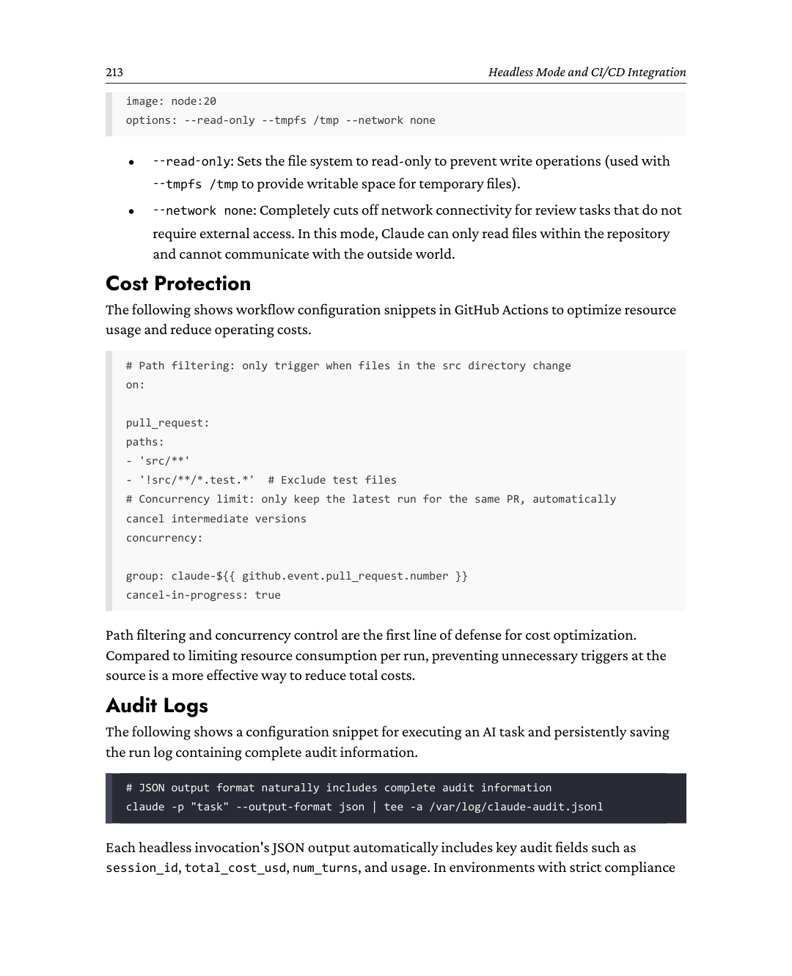
Chương 7214
các yêu cầu, nên đẩy các log này theo thời gian thực tới một hệ thống ghi log tập trung (như ELK, Datadog, v.v.) để lưu trữ lâu dài và phân tích chuyên sâu.
Lưu ý
Ghi chú của Kage
Năm lớp phòng thủ này không phải là "câu hỏi tùy chọn," mà là "câu hỏi bắt buộc" trong môi trường production: nguyên tắc đặc quyền tối thiểu (least privilege) ngăn Claude "làm những việc không nên làm," quản lý bí mật (secrets management) bảo vệ nghiêm ngặt chống rò rỉ thông tin xác thực, cô lập container (container isolation) chặn đứng rủi ro thoát ra ngoài, bảo vệ chi phí (cost protection) tránh hóa đơn vượt kiểm soát, và log kiểm toán (audit logs) đảm bảo khả năng truy vết đầy đủ. Thiếu bất kỳ lớp nào cũng đồng nghĩa với một lỗ hổng chết người trong hàng phòng thủ bảo mật của bạn.
Từ CLI đến Agent SDK: Các giao diện lập trình cho chế độ Headless
Các ví dụ trước đều idx_1c601c2d gọi Claude Code qua CLI, nhưng trong thực tế kỹ thuật, Claude Code còn cung cấp Agent SDK (hỗ trợ TypeScript và Python), cho phép lập trình viên điều khiển luồng thực thi headless trực tiếp bằng ngôn ngữ lập trình thay vì tham số dòng lệnh.
Dưới đây là các ví dụ về TypeScript Agent SDK và Python Agent SDK.
Đoạn code sau minh họa cách dùng Agent SDK để xây dựng một MCP server trong tiến trình (in-process), đóng gói hai chức năng nghiệp vụ cụ thể (truy vấn cơ sở dữ liệu và gửi thông báo) thành các công cụ an toàn để AI Agent gọi.
// Ví dụ TypeScript Agent SDK
import { query } from"@anthropic-ai/claude-agent-sdk";
asyncfunctionreviewPR(changedFiles: string[]) {
letsessionId: string | undefined;
letresult: string = "";
forawait (const message ofquery({
prompt: `Review the code changes in the following files:
${changedFiles.join(", ")}`,
options: {
allowedTools: ["Read", "Grep", "Glob"],
maxTurns: 10,
215Chế độ không giao diện và tích hợp CI/CD
maxBudgetUsd: 0.50,
model: "claude-sonnet-4-6",
outputFormat: { type: "json_schema", schema: reviewSchema },
},
})) {
if (message.type === "system" && message.subtype === "init") {
sessionId = message.session_id;
}
if (message.type === "result" && message.structured_output) {
result = message.structured_output;
}
}
return { sessionId, result };
}
# Ví dụ Python Agent SDK
from claude_agent_sdk import query, ClaudeAgentOptions, ResultMessage
asyncdefreview_pr(changed_files: list[str]):
options = ClaudeAgentOptions(
allowed_tools=["Read", "Grep", "Glob"],
max_turns=10,
max_budget_usd=0.50,
model="claude-sonnet-4-6",
)
asyncfor message in query(
prompt=f"Review the following files: {', '.join(changed_files)}",
options=options,
):
ifisinstance(message, ResultMessage):
message.result
Mối quan hệ giữa CLI và Agent SDK cũng giống như sự khác biệt giữa curl và một thư viện HTTP client: CLI tỏa sáng ở sự nhẹ nhàng và tiện lợi, phù hợp với các script tự động hóa đơn giản và pipeline CI/CD, trong khi Agent SDK được thiết kế cho các tình huống logic phức tạp. Dù là điều chỉnh linh hoạt các prompt tiếp theo dựa trên kết quả của lần review trước đó, phối hợp các quy trình phức tạp xuyên suốt nhiều lần gọi Claude, hay tích hợp sâu Claude vào các hệ thống ứng dụng quy mô lớn, Agent SDK đều cung cấp
Chương 7216
sự linh hoạt lập trìnhidx_b6597050 cần thiết. Trong Chương 8, chúng ta sẽ đi sâu vào cách sử dụng cụ thể của Agent SDK.
Chiến lược triển khai dần dần
"Sau tất cả những chi tiết kỹ thuật này," Xiaobing hỏi, "nếu nhóm chúng ta muốn giới thiệu chế độ Headless cho việc review PR, thì idx_f570e004chúng ta nên tiến hành từng bước như thế nào?"
Kage đề xuất một lộ trình triển khai dần dần gồm bốn giai đoạn.
•
Giai đoạn một: Chế độ quan sát. Claude chỉ thực hiện phân tích chỉ đọc, xuất ra báo cáo review nhưng không chặn bất kỳ quy trình nào. Báo cáo review được đăng dưới dạng bình luận trên PR để các thành viên trong nhóm tham khảo hoặc bỏ qua. Mục tiêu cốt lõi của giai đoạn này là xây dựng niềm tin, cho phép nhóm trực tiếp trải nghiệm chất lượng review của Claude, đồng thời xác định những hạn chế của nó (chẳng hạn như các tình huống dễ báo động giả), và từ đó tinh chỉnh lặp đi lặp lại các prompt và cấu hình tham số.
•
Giai đoạn hai: Chế độ cố vấn. Sau khi tích lũy đủ phản hồi tích cực, kết quả review của Claude được đưa vào giám sát trạng thái CI. Khi phát hiện các vấn đề nghiêm trọng, trạng thái CI được đánh dấu là "cảnh báo" (màu vàng), nhưng việc merge vẫn không bị chặn. Người review cần đưa ra phán quyết cuối cùng dựa trên báo cáo của Claude. Mục tiêu cốt lõi của giai đoạn này là sự cộng tác giữa người và AI.
•
Giai đoạn ba: Chế độ gác cổng. Review của Claude trở thành một trong những điều kiện cần thiết để merge code. Ngay khi phát hiện vấn đề bảo mật nghiêm trọng, trạng thái CI lập tức chuyển đỏ và chặn việc merge. Tuy nhiên, ở giai đoạn này, phải cung cấp một "lối thoát hiểm", cho phép những người có quyền hạn cụ thể ghi đè thủ công quyết định chặn của Claude (tương tự như việc bỏ qua các test case không ổn định).
•
Giai đoạn bốn: Chế độ sửa chữa chủ động. Claude không chỉ phát hiện vấn đề mà còn có thể tự động sửa các lỗi định dạng, bổ sung logic xử lý ngoại lệ còn thiếu, hoặc tạo unit test. Giai đoạn này yêu cầu bật quyền sử dụng công cụ Write, nhưng mọi bản sửa chữa phải được gửi dưới dạng commit mới, nghiêm cấm sửa đổi trực tiếp code gốc của tác giả PR.
Lý do để triển khai theo từng giai đoạn không phải là một châm ngôn về sự kiên nhẫn; mà là vì mỗi giai đoạn tạo ra bằng chứng mà giai đoạn tiếp theo cần. Cho đến khi bạn có vài tuần kết quả review, bạn không thể phân biệt một phát hiện thực sự với một báo động giả, và bạn không có cơ sở để quyết định nên cho phép agent chặn những gì. Hãy chạy mỗi giai đoạn đủ lâu để tích lũy bằng chứng đó — vài tuần thường là khoảng thời gian cần thiết — và để idx_71e4f4dc tỷ lệ bỏ qua, chứ không phải lịch, quyết định khi nào nên chuyển sang giai đoạn tiếp theo.
217Chế độ Headless và Tích hợp CI/CD
Tóm tắt
Chế độ headless đã tạo nên một bước chuyển mình trong vai trò của Claude Code, từ một trợ lý thông minh bị giới hạn trong tương tác qua terminal thành một thành phần có thể lập trình được, có thể nhúng liền mạch vào nhiều quy trình kỹ thuật khác nhau. Sự chuyển mình này được định hình bởi bốn nhóm tham số.
•
‑p (Điểm vào): Chuyển chế độ hoạt động của Claude Code từ phiên tương tác sang thực thi phi tương tác, đặt nền móng cho tự động hóa
•
‑‑output‑format (Giao diện dữ liệu): Chuẩn hóa cấu trúc đầu ra, đảm bảo các hệ thống phía sau có thể phân tích và tiêu thụ kết quả đánh giá một cách hiệu quả
•
‑‑allowedTools (Ranh giới bảo mật): Giới hạn nghiêm ngặt quyền của công cụ để đảm bảo các thao tác trong môi trường tự động hóa tuân thủ và có thể kiểm soát được
•
‑‑max‑turns và ‑‑max‑budget‑usd (Rào chắn chi phí): Đặt giới hạn trên cho số vòng thực thi và ngân sách nhằm ngăn chặn việc vượt quá tài nguyên trong các tình huống không có người giám sát
Ở cấp độ kiến trúc kỹ thuật, giá trị lớn nhất của chế độ Headless nằm ở việc trao cho Claude Code vị thế "công dân hạng nhất trong hệ sinh thái CI/CD." Cũng giống như kiểm thử đơn vị, phân tích tĩnh hay xây dựng image container, đánh giá mã bằng AI chính thức trở thành một bước chuẩn trong pipeline: nó đòi hỏi một định nghĩa đầu vào rõ ràng, định dạng đầu ra mang tính xác định, ngân sách chi phí có thể định lượng, và các tệp cấu hình có thể được đưa vào kiểm soát phiên bản.
Về chiến lược triển khai, nên bắt đầu từ "Chế độ Quan sát" rồi dần dần tiến hóa lên "Chế độ Người gác cổng." Quá trình tiệm tiến này được thiết kế để cho đội ngũ đủ thời gian xây dựng niềm tin, tích lũy dữ liệu thực tế và tối ưu cấu hình. Hãy nhớ rằng, đừng vội vàng; giá trị cốt lõi của đánh giá có AI hỗ trợ không phải là theo đuổi việc "thay thế hoàn hảo con người," mà là dùng khả năng lọc thông minh để cho phép người đánh giá tập trung nguồn năng lượng quý giá của mình vào những giai đoạn ra quyết định then chốt nhất.
Trong Chương 8, chúng ta sẽ đi từ các tham số dòng lệnh sang thế giới của giao diện lập trình (Agent SDK). Bạn sẽ học cách dùng mã TypeScript hoặc Python để thay thế những tham số CLI cồng kềnh, linh hoạt điều khiển logic hành vi của Claude, và từ đó xây dựng những hệ thống ứng dụng AI thực sự được tùy biến, tích hợp cao.
Câu hỏi thảo luận
1.
Đội của bạn muốn thêm tính năng review PR bằng Claude Code vào một pipeline vốn đã có các required status checks (kiểm tra trạng thái bắt buộc). Vậy buổi review nên mang tính chất tham khảo (advisory) hay chặn (blocking), và bạn sẽ quyết định thế nào về thời điểm nâng cấp nó lên? Claude nên đảm nhận những gì mà một linter không thể làm được, và bạn xử lý các false positive (cảnh báo sai) ra sao?
Chương 7218
2.
Trong những trường hợp nào thì ‑‑max‑turns 5 và ‑‑max‑budget‑usd 0.50 sẽ bị kích hoạt trước? Khi thiết kế các tác vụ Headless cho môi trường production, bạn nên ưu tiên chỉ số nào? Hãy giải thích lý do của bạn.
3.
Hãy dùng CI mà bạn đang chạy sẵn — và nếu bạn chưa chọn cái nào, hãy chọn cái mà code của bạn đang được host cạnh đó; một job review không đáng để phải di chuyển cả một nền tảng. Hãy viết file workflow: trigger, permissions, tool whitelist, và hai giới hạn (‑‑max‑turns và ‑‑max‑budget‑usd). Sau đó cho biết bạn dự đoán cái nào trong hai cái đó sẽ bị chạm trước, và vì sao.
8
Xây dựng với Claude làm Engine: Agent SDK Intelligent Agent Development Kit
"Cho một người con cá, bạn nuôi họ một ngày; dạy một người câu cá, bạn nuôi họ cả đời." — Tục ngữ
Kể từ khi Xiaoxue tích hợp Claude Code vào pipeline CI/CD của công ty, cho phép tự động review PR và tạo báo cáo, phản hồi của đội ngũ rất hào hứng. Lấy cảm hứng từ đó, vị product manager đề xuất một ý tưởng còn tiên phong hơn nữa.
"Liệu chúng ta có thể phát triển một công cụ nội bộ cho phép các đồng nghiệp phi kỹ thuật dùng Claude Code để phân tích code không? Ví dụ, một product manager chỉ cần nhập một user story, và hệ thống có thể tự động định vị các module code liên quan, đánh giá độ phức tạp triển khai, và liệt kê các file cần sửa."
Xiao Bing dừng lại để suy nghĩ. Dù chế độ Headless có thể đáp ứng một phần những nhu cầu này, nhưng về bản chất nó là một công cụ dòng lệnh (command-line tool), vốn là rào cản quá cao đối với các product manager chưa quen với thao tác trên terminal. Thứ họ thực sự cần là một giao diện web với form nhập liệu, phản hồi tiến độ, và theo dõi lịch sử. Điều này nghĩa là nó không còn đơn thuần là "dùng một công cụ," mà là "xây dựng một sản phẩm."
"Chế độ Headless điều khiển Claude thông qua các tham số, còn Agent SDK điều phối Claude thông qua code," Kage nói thêm. "Sự khác biệt giống như 'dùng một cái máy tính' so với 'lập trình một cái máy tính': cái trước chỉ dựa vào các nút chức năng được cài sẵn, còn cái sau cho phép bạn tùy biến logic hành vi của nó."
Chương 8220
Định vị của Agent SDK: Từ Công cụ đến Thành phần
Các cơ chế đã được giới thiệu trước đó idx_2bb47513 trong cuốn sách này (bao gồm CLAUDE.md, sub-agents, Skills, Hooks, MCP, và chế độ Headless) đều tập trung vào việc "dùng Claude Code." Trong mô hình này, nhà phát triển đóng vai trò người dùng, mở rộng ranh giới hành vi của Claude Code thông qua cấu hình trong khuôn khổ đã được thiết lập sẵn của nó.
The Agent SDK thì lại xuất phát từ một tiền đề hoàn toàn khác. Nó giả định rằng người phát triển là một người xây dựng ứng dụng, với mục tiêu nhúng sâu các khả năng cốt lõi của Claude Code vào ứng dụng của riêng họ. Khi nào khởi chạy Claude, truyền tham số nào, sắp xếp các bước thực thi trung gian ra sao, và quản lý trạng thái của các cuộc hội thoại nhiều lượt như thế nào—tất cả đều do code của người phát triển kiểm soát hoàn toàn. Lúc này, bạn không còn "dùng" một sản phẩm có sẵn nữa, mà là "xây dựng" một ứng dụng hoàn toàn mới với Claude đóng vai trò động cơ thông minh.
Con đường tiến hóa này được minh họa trong Hình 8.1, cho thấy rõ sự dịch chuyển về độ chi tiết kiểm soát từ "cấu hình" sang "code".
Hình 8.1: Sự tiến hóa của độ chi tiết kiểm soát từ CLAUDE.md đến Agent SDK
Càng đi sâu vào từng lớp, độ chi tiết của kiểm soát càng mịn, và mức độ tùy biến cũng tăng theo tương ứng. Agent SDK nằm ở cuối chuỗi tiến hóa này: tuy nó trao cho người phát triển sự linh hoạt tối đa, nhưng cũng mang lại độ phức tạp kỹ thuật cao nhất.
Agent SDK có sẵn ở cả hai phiên bản Python và TypeScript/JavaScript, với chức năng hoàn toàn tương đương. Đáng chú ý là, tính đến cuối năm 2025, tên gói của nó đã chính thức đổi từ claude‑code‑sdk thành claude‑agent‑sdk để phản ánh chính xác hơn vị trí của nó. Hướng dẫn cài đặt như sau.
# Python
pip install claude-agent-sdk
# TypeScript/Node.js
npm install @anthropic-ai/claude-agent-sdk
221Xây dựng với Claude làm động cơ: Bộ công cụ phát triển tác nhân thông minh Agent SDK
API cốt lõi: Hàm query
Điểm khởi đầu của Agent SDK là hàm query. Nếu điểm khởi đầu của chế độ Headless là
claude ‑p "prompt", thì hàm query chính là phiên bản lập trình tương đương của nó—tuy nhiên, thay vì trả về một kết quả cuối cùng, nó trả về một luồng tin nhắn bất đồng bộ.
SDK thực ra cung cấp hai điểm khởi đầu, và bạn nên biết mình đang nhắm tới cái nào. query() là không trạng thái (stateless): mỗi lần gọi sẽ mở một phiên mới, phù hợp cho các tác vụ dùng một lần và cho mọi ví dụ trong chương này. ClaudeSDKClient là có trạng thái (stateful): nó giữ phiên xuyên suốt các lượt trao đổi, nên đây là lựa chọn khi bạn xây dựng một trợ lý tương tác, chạy trong tiến trình, cần nhớ những gì đã nói ở ba lượt trước. Cả hai đều hỗ trợ công cụ tùy chỉnh và hook; khác biệt nằm ở vòng đời phiên, không phải ở khả năng. Các ví dụ ở đây vẫn dùng query() vì mỗi ví dụ đều khép kín.
Phiên bản Python
Đoạn code sau minh họa cách dùng Agent SDK để gọi tác nhân AI bằng Python một cách lập trình nhằm thực hiện tác vụ phân tích kiến trúc của một codebase.
import asyncio
from claude_agent_sdk import query, ClaudeAgentOptions
asyncdefanalyze_code():
options = ClaudeAgentOptions(
max_turns=5,
allowed_tools=["Read", "Grep", "Glob"],
system_prompt = "You are a code architecture analyst",
)
asyncfor message in query(
prompt="Analyze the implementation architecture of
the src/auth/ directory",
options=options
):
ifisinstance(message, AssistantMessage):
for block in message.content:
ifhasattr(block, 'text'):
print(block.text, end="", flush=True)
elif isinstance(message, ResultMessage):
print(f"\n\nHoàn tất. Chi phí: ${message.total_cost_usd:.4f}")
Chương 8222
asyncio.run(analyze_code())
Phiên bản TypeScript
Đoạn mã sau đây idx_67b0e9f9 minh họa cách sử dụng Agent SDK để lập trình gọi một AI agent thông qua TypeScript nhằm thực hiện nhiệm vụ phân tích kiến trúc của một cơ sở mã nguồn.
import { query, ClaudeAgentOptions }
from '@anthropic-ai/claude-agent-sdk';
const options: ClaudeAgentOptions = {
maxTurns: 5,
allowedTools: ['Read', 'Grep', 'Glob'],
systemPrompt: 'Bạn là một chuyên gia phân tích kiến trúc mã nguồn.',
};
async function analyzeCode() {
for await (const message of query({
prompt: 'Phân tích kiến trúc triển khai của
thư mục src/auth/',
các tùy chọn,
})) {
if (message.type === 'assistant') {
for (const block of message.content) {
if ('text'in block) {
process.stdout.write(block.text);
}
}
} elseif (message.type === 'result') {
console.log(`\n\nHoàn thành. Chi phí: $${message.totalCostUsd}`);
}
}
}
analyzeCode();
Hàm query là một trình tạo bất đồng bộ (asynchronous generator). Nó không cần đợi Claude hoàn thành toàn bộ tác vụ rồi mới trả về; thay vào đó, nó nhả kết quả (yield) theo thời gian thực ngay khi Claude tạo ra từng tin nhắn. Trong các ứng dụng web, điều này có nghĩa là bạn có thể truyền trực tiếp (stream) quá trình suy nghĩ của Claude ra
223Xây dựng với Claude làm Động cơ: Bộ công cụ Phát triển Tác nhân Thông minh Agent SDK
giao diện người dùng (frontend), tái tạo hiệu ứng gõ chữ giống như Claude.ai. Trong các tình huống CI/CD, nó cho phép bạn bắt đầu xử lý kết quả đầu ra ngay cả khi Claude vẫn đang chạy.
Các loại Tin nhắn: Giải mã Luồng Đầu ra của Claude
"Hiểu rõ các loại tin nhắn là điều cơ bản để sử dụng Agent SDK," Kage idx_253882e1 nhấn mạnh. "Cũng giống như các lập trình viên làm việc với API HTTP phải nắm vững các mã trạng thái (status code), các lập trình viên Agent SDK cần hiểu tường tận ý nghĩa của từng tin nhắn."
Luồng tin nhắn được tạo ra bởi hàm query là một chuỗi có thứ tự, với mỗi tin nhắn được nhận diện bởi trường type chỉ định chính xác loại của nó.
system/init—Khởi tạo Phiên làm việc
Đoạn mã sau đây hiển thị idx_afdcd4e0 một ví dụ về tin nhắn hệ thống để khởi tạo phiên làm việc.
{
"type": "system",
"subtype": "init",
"session_id": "550e8400-...",
"model": "claude-sonnet-4-6",
"tools": ["Read", "Grep", "Glob"],
"mcp_servers": []
}
Tin nhắn đầu tiên trong luồng tin nhắn báo cáo thông tin cấu hình của phiên hiện tại, bao gồm phiên bản model, bộ công cụ khả dụng và trạng thái MCP server. Điều này đặc biệt quan trọng khi gỡ lỗi: nếu bạn thấy Claude không gọi một công cụ nào đó như mong đợi, bạn nên kiểm tra trước xem công cụ đó có được định nghĩa trong tin nhắn init hay không.
assistant—Phản hồi của Claude
Đoạn code sau đây hiển thị một idx_fcec7fedidx_7aa81b58ví dụ về tin nhắn cho mỗi vòng phản hồi của Claude.
{
"type": "assistant",
"message": {
"role": "assistant",
"content": [
{"type": "text", "text": "Để tôi xem qua cấu trúc thư mục trước..."},
{"type": "tool_use", "id": "toolu_xxx", "name": "Glob",
"input": {"pattern": "src/auth/**/*"}}
Chương 8226
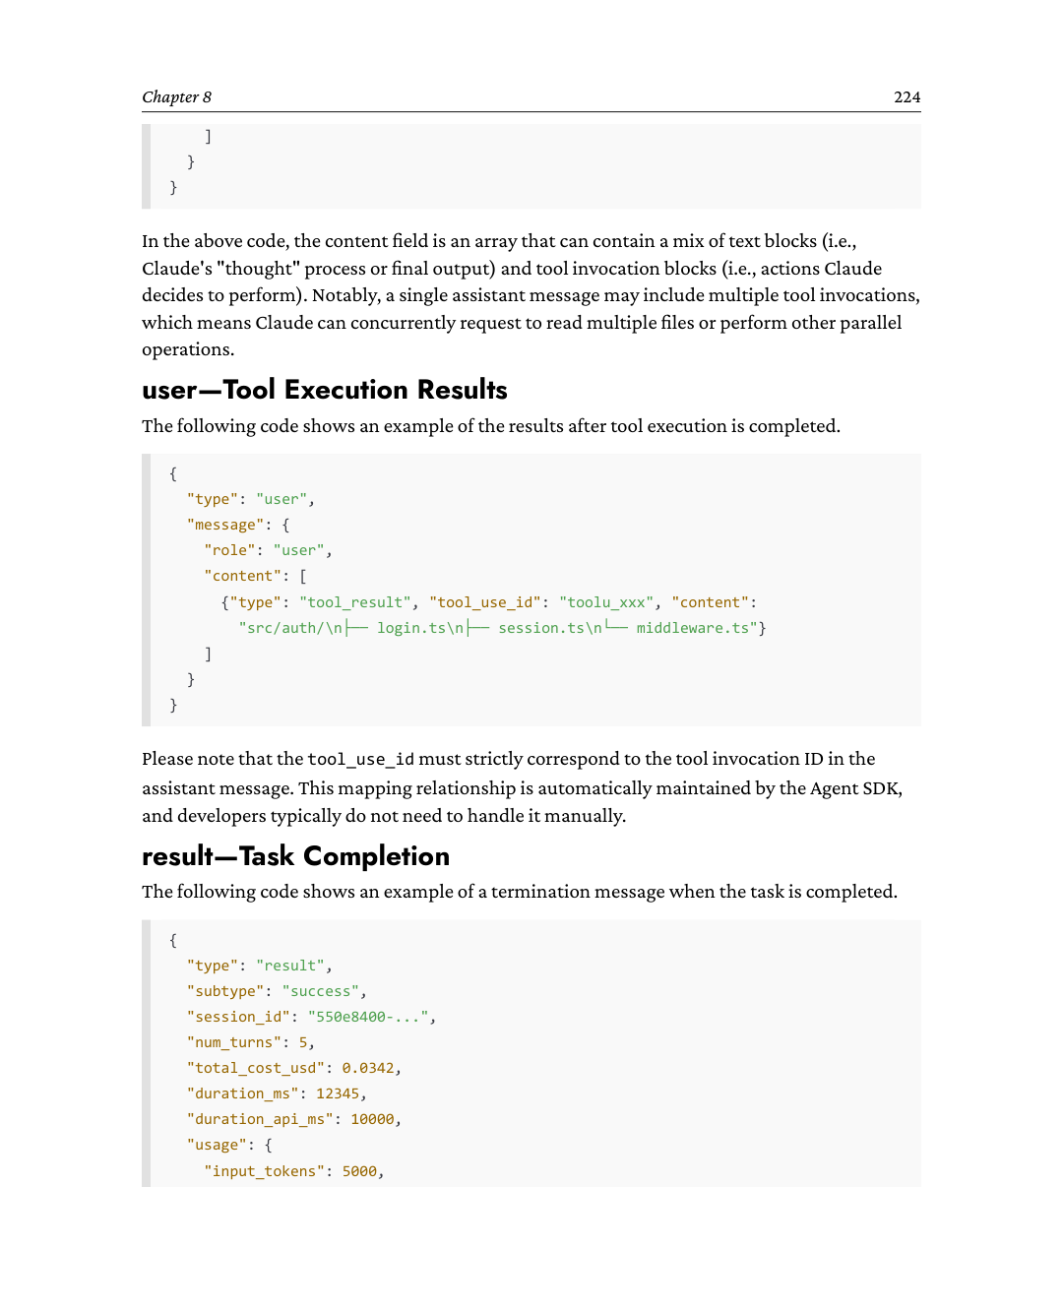
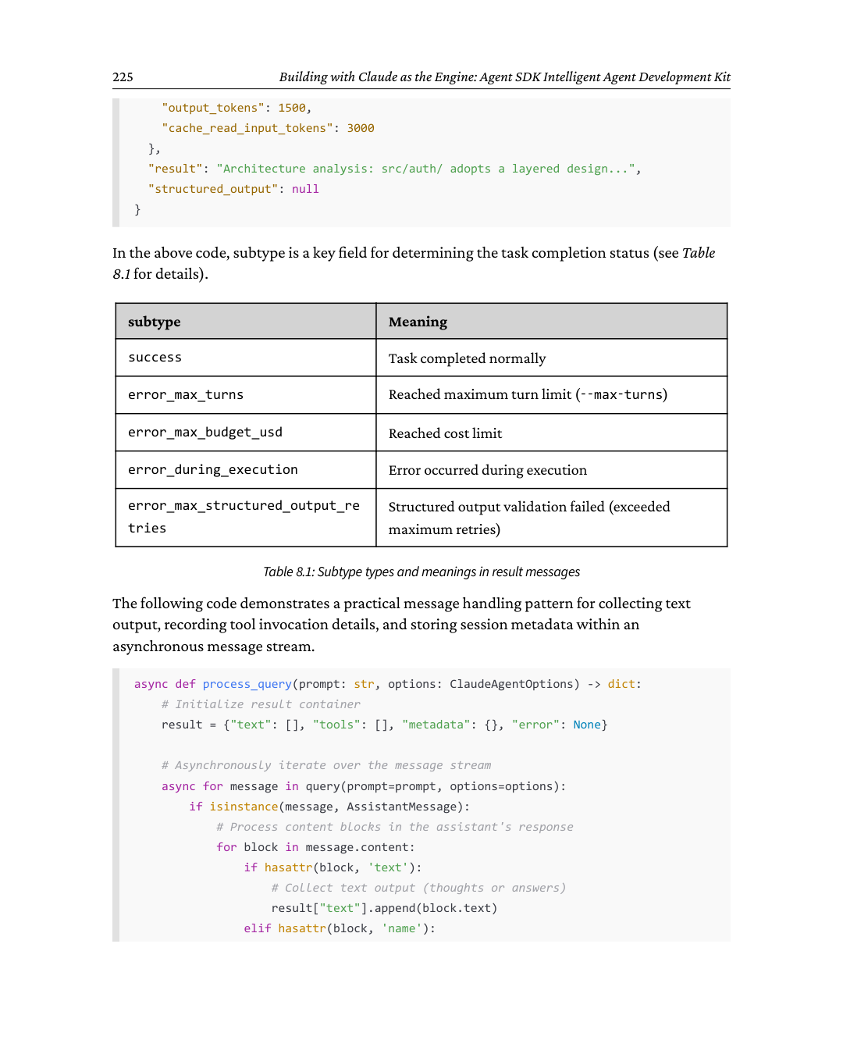
# Ghi lại lời gọi công cụ (tên và tham số đầu vào)
result["tools"].append({
"tool": block.name, "input": block.input})
"tool": block.name, "input": block.input})
elif isinstance(message, ResultMessage):
# Trích xuất metadata từ thông báo kết thúc
result["metadata"] = {
"session_id": message.session_id,
"cost": message.total_cost_usd,
"turns": message.num_turns,
"duration_ms": message.duration_ms,
}
# Kiểm tra xem việc kết thúc có phải do lỗi không
if message.is_error:
result["error"] = message.subtype
return result
ClaudeAgentOptions: Kiểm soát hành vi chi tiết
ClaudeAgentOptions là đối tượng cấu hình cốt lõi idx_9d623525 để kiểm soát hành vi của ClaudeAgent (tên lớp này đã được cập nhật từ ClaudeCodeOptions của phiên bản trước). Nó chuyển đổi các tham số dòng lệnh của Headless CLI thành giao diện lập trình, cho phép cấu hình động và kiểm soát chi tiết.
Đoạn mã sau minh họa cách phân tích cấu trúc của đối tượng cấu hình này.
from claude_agent_sdk import ClaudeAgentOptions
options = ClaudeAgentOptions(
# === Kiểm soát Model và Thực thi ===
model="claude-sonnet-4-6", # Chỉ định phiên bản model sẽ dùng
max_turns=10, # Giới hạn số lượt tương tác
# tối đa để tránh vòng lặp vô hạn
max_budget_usd=1.0, # Giới hạn mềm: kiểm tra giữa các lượt,
# nên một lượt đang chạy vẫn hoàn tất bình thường
# === Quản lý Quyền sử dụng Công cụ ===
# Danh sách trắng: Chỉ những công cụ được liệt kê mới được phép dùng
allowed_tools=["Read", "Grep", "Glob", "Write"],
# Danh sách đen: Những công cụ bị cấm dùng rõ ràng (thường
# sẽ ưu tiên hơn danh sách trắng hoặc đóng vai trò bổ sung)
227Xây dựng với Claude làm Engine: Bộ công cụ phát triển Agent thông minh Agent SDK
disallowed_tools=["Bash"],
# === Các Chế độ Cấp quyền ===
# default: Chế độ tiêu chuẩn, yêu cầu người dùng xác nhận với các
# thao tác
# acceptEdits: Tự động chấp nhận chỉnh sửa tệp
# plan: Chỉ lập kế hoạch, không thực thi
# bypassPermissions: Bỏ qua mọi xác nhận (rủi ro cao,
# chỉ dành cho môi trường đáng tin cậy)
permission_mode="default",
# === Kỹ thuật Prompt ===
system_prompt={"type": "preset", "preset": "claude_code", "append":
"Hãy nhớ kiểm tra các lỗ hổng SQL injection"},
# Preset Claude Code + chỉ thị bổ sung
# === Cấu hình Môi trường Làm việc ===
cwd="/path/to/project", # Đặt thư mục làm việc của Agent
env={"PROJECT_NAME": "MyApp"}, # Tiêm môi trường tùy chỉnh
# variables
# === Quản lý Phiên ===
resume="session-id-to-resume", # Khôi phục ngữ cảnh từ
# session_id đã chỉ định
# === Đầu ra có cấu trúc ===
# Buộc mô hình xuất dữ liệu tuân theo một
# định dạng JSON Schema cụ thể
output_format={"type": "json_schema", "schema": my_schema}, #
Đầu ra có cấu trúc
# === Tích hợp MCP ===
# Khởi động và kết nối động tới một máy chủ MCP bên ngoài
mcp_servers={
"db": {"command": "python", "args": ["./db_server.py"]},
},
)
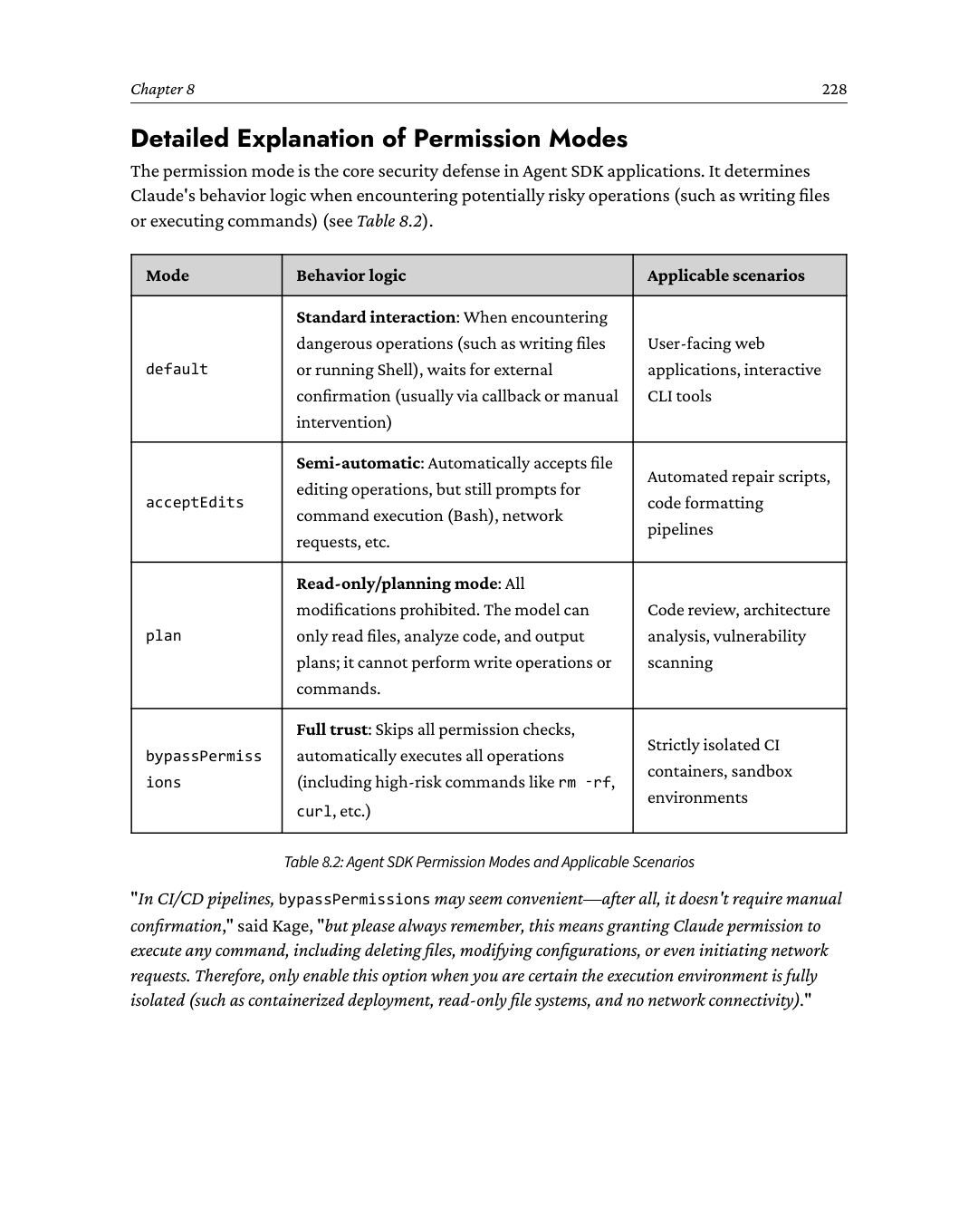
229Xây dựng với Claude làm Động cơ: Bộ công cụ phát triển tác nhân thông minh Agent SDK
Khớp mẫu cho Quyền của Công cụ
allowed_tools hỗ trợ cùng cú pháp khớp mẫu idx_2f18a497 như Headless CLI. Xem ví dụ mã sau đây.
options = ClaudeAgentOptions(
allowed_tools=[
"Read",
"Grep",
"Glob",
"Bash(git diff *)", # Chỉ cho phép thực thi lệnh git
# diff
"Bash(npm test *)", # Chỉ cho phép thực thi lệnh
# npm test
"mcp__database__query", # Chỉ cho phép sử dụng công cụ
# truy vấn database MCP
]
)
Quản lý phiên làm việc: Duy trì mạch ngữ cảnh xuyên suốt các lần gọi
Hàm truy vấn phù hợp cho các tình huống đơn nhiệm. Tuy nhiên, nhiều ứng dụng thực tế đòi hỏi tương tác nhiều lượt: đầu tiên người dùng yêu cầu Claude phân tích một vấn đề, sau khi nhận kết quả thì chỉ định hướng khắc phục, và cuối cùng khi việc khắc phục hoàn tất thì yêu cầu Claude thực hiện kiểm tra xác minh.
Duy trì phiên làm việc dựa trên session_id
Đoạn code sau minh họa idx_e8150c7a cách sử dụng giao diện AI Agent bất đồng bộ hỗ trợ duy trì phiên làm việc để hoàn thành một tác vụ phân tích bảo mật phức tạp trong hai bước.
# Lần gọi đầu tiên: Phân tích vấn đề
session_id = None
asyncfor message in query(prompt="Phân tích các vấn đề bảo mật
trong src/auth", options=options):
ifisinstance(message, SystemMessage) and message.subtype == "init":
session_id = message.session_id # [Quan trọng] Lấy session ID
ifisinstance(message, ResultMessage):
print(message.result)
Chương 8230
# Lần gọi thứ hai: Đào sâu vào ngữ cảnh của vòng trước
resume_options = ClaudeAgentOptions(**options.__dict__, resume=session_id)
asyncfor message in query(
prompt="Tập trung phân tích rủi ro SQL injection đầu tiên
mà bạn đã xác định",
options=resume_options
):
if isinstance(message, ResultMessage):
print(message.result)
Tham số resume cho phép Claude "ghi nhớ" toàn bộ ngữ cảnh của vòng hội thoại trước đó (bao gồm các tệp đã được đọc, các bước phân tích đã thực hiện và các kết luận đã rút ra). So với việc lặp lại mô tả ngữ cảnh trong prompt thứ hai, cách tiếp cận này không chỉ hiệu quả hơn mà còn đảm bảo tính chính xác và mạch lạc của phân tích.
Phân nhánh hội thoại
Đoạn mã sau đây minh họa cách sử dụng kỹ thuật phân nhánh hội thoại để khám phá nhiều giải pháp hoặc kịch bản giả định khác nhau dựa trên cùng một kết quả phân tích ban đầu, đồng thời đảm bảo rằng mỗi nhánh vẫn độc lập.
# Khám phá các hướng khác nhau dựa trên cùng một kết quả phân tích
# Tạo cấu hình phân nhánh: tái sử dụng trạng thái phiên gốc,
nhưng bắt đầu một nhánh mới
options_fork = ClaudeAgentOptions(**options.__dict__, resume=session_id,
fork_session=True)
# Hướng A: Khám phá các giải pháp tái cấu trúc Microservices
async for message in query(
prompt="Nếu tái cấu trúc sang kiến trúc microservices,
những thành phần nào sẽ cần được sửa đổi?",
options=options_fork
):
...
# Hướng B: Khám phá các giải pháp tăng cường bảo mật cho
kiến trúc hiện có
# Fork lại dựa trên cùng session_id để đảm bảo hai hướng
hoàn toàn độc lập với nhau
asyncfor message in query(
prompt="Nếu duy trì kiến trúc hiện có, thì nên tăng cường
231Xây dựng với Claude làm động cơ: Bộ công cụ phát triển tác nhân thông minh Agent SDK
bảo mật như thế nào?",
options=options_fork
Việc đặt fork_session=True sẽ "fork" một bản sao phiên hoàn toàn mới từ một điểm cụ thể trong phiên được chỉ định, trong khi trạng thái của phiên gốc vẫn không thay đổi. Cơ chế này cực kỳ có giá trị trong các tình huống cần "phân tích giả định" hoặc so sánh nhiều phương án kỹ thuật.
Công cụ tùy chỉnh: Mở rộng ranh giới năng lực của Claude
Claude vốn đã có sẵn các công cụ cơ bản như Read, Write, Bash và Grep. Tuy nhiên, trong các tình huống ứng dụng thực tế, nhà phát triển idx_598979cd thường cần tích hợp các năng lực chuyên biệt theo lĩnh vực, chẳng hạn như truy vấn cơ sở dữ liệu, gọi các API nội bộ, gửi thông báo, hoặc thực thi logic nghiệp vụ phức tạp.
Công cụ tùy chỉnh trong Agent SDK thực chất là các MCP server chạy trong cùng tiến trình (in-process). Khác với các MCP server được triển khai độc lập đã giới thiệu ở Chương 6, những công cụ này không cần khởi chạy một tiến trình riêng mà chạy trực tiếp bên trong tiến trình của ứng dụng. Kiến trúc này loại bỏ chi phí giao tiếp giữa các tiến trình, từ đó cải thiện đáng kể hiệu quả và tốc độ phản hồi của việc gọi công cụ.
Định nghĩa công cụ với decorator @tool
Đoạn mã sau đây minh họa cách sử dụng idx_0f1e8e4c Agent SDK để xây dựng một MCP server chạy trong cùng tiến trình, đóng gói hai chức năng nghiệp vụ cụ thể (truy vấn cơ sở dữ liệu và gửi thông báo) thành các công cụ an toàn để AI Agent gọi.
from claude_agent_sdk import tool, create_sdk_mcp_server
import json
# Tool 1: truy vấn cơ sở dữ liệu (chỉ đọc)
@tool(
name="query_database",
description="Thực thi một truy vấn SQL chỉ đọc trên cơ sở dữ liệu
của ứng dụng",
input_schema={
"query": str,
"limit": int
}
)
asyncdefquery_database(args):
Chương 8232
sql = args["query"]
limit = args.get("limit", 100)
# [Quan trọng về bảo mật] bắt buộc kiểm tra: chỉ cho phép SELECT
ifnot sql.strip().upper().startswith("SELECT"):
return {
"content": [{"type": "text",
"text": "Lỗi: Chỉ cho phép truy vấn SELECT"}],
"isError": True
}
results = await db.execute(f"{sql} LIMIT {limit}")
return {
"content": [{"type": "text", "text": json.dumps(
results, indent=2)}]
}
# Công cụ 2: gửi thông báo
@tool(
name="send_notification",
description="Gửi thông báo đến kênh Slack của nhóm",
input_schema={"channel": str, "message": str}
)
asyncdefsend_notification(args):
await slack.post_message(args["channel"], args["message"])
return {
"content": [{"type": "text", "text": f"Notification
sent to #{args['channel']}"}]
}
# Tạo một MCP server để chứa các công cụ này
tools_server = create_sdk_mcp_server(
name="app-tools",
version="1.0.0",
tools=[query_database, send_notification]
)
233Xây dựng với Claude làm Động cơ: Bộ công cụ phát triển tác nhân thông minh Agent SDK
Đăng ký và kích hoạt các công cụ tùy chỉnh trong cấu hình Agent
Đoạn mã idx_4da56821 sau đây minh họa cách đăng ký và kích hoạt các công cụ tùy chỉnh idx_13cda859 trong Agentconfiguration.
options = ClaudeAgentOptions(
mcp_servers={
"app-tools": tools_server
},
allowed_tools=[
"Read", "Grep", "Glob", # Công cụ tích hợp sẵn
"mcp__app-tools__query_database", # Công cụ tùy chỉnh
"mcp__app-tools__send_notification",
]
)
Tên của các công cụ tùy chỉnh phải tuân thủ nghiêm ngặt theo định dạng mcp__{server_name}
__{tool_name}. Quy ước đặt tên có tiền tố này không chỉ tránh xung đột tên với các công cụ tích hợp sẵn (như Read và Bash), mà còn cung cấp một nhãn phân loại tự nhiên cho việc kiểm tra nhật ký và các bảng điều khiển giám sát.
Sử dụng Pydantic Models để xác thực tham số
Đối với bất cứ thứ gì vượt ra ngoài một tập hợp chuỗi phẳng, hãy định nghĩa các tham số dưới dạng một Pydantic model thay vì một dictionary trần. Những trường hợp idx_365715d4 mà nó phát huy tác dụng là những trường hợp mà dictionary không thể diễn đạt được: các đối tượng lồng nhau, các trường tùy chọn có giá trị mặc định, các enum ghim một giá trị vào một tập hợp cố định, và các khoảng số. Cả bốn đều xuất hiện trong model bên dưới — trong đó defaults là None, limit được giới hạn bằng ge và le — và mỗi ràng buộc trở thành một phần của schema mà Claude nhìn thấy, nên một lời gọi sai định dạng sẽ bị từ chối trước khi hàm của bạn chạy.
from pydantic import BaseModel, Field
from claude_agent_sdk import tool
# Định nghĩa một mô hình tham số có cấu trúc
classDatabaseQueryParams(BaseModel):
table: str = Field(
...,
description="Tên bảng"
columns: list[str] = Field(
default=["*"],
Chương 8234
description="Các cột cần chọn"
)
where: str | None = Field(
default=None,
description="Điều kiện mệnh đề WHERE trong SQL (tùy chọn)"
)
limit: int = Field(
default=100,
ge=1,
le=1000,
description="Số lượng hàng tối đa được trả về"
)
# Định nghĩa Model trực tiếp như một tham số của Tool
@tool(
name="safe_query",
description="Thực thi một truy vấn cơ sở dữ liệu an toàn, có tham số hóa"
input_schema=DatabaseQueryParams
)
asyncdefsafe_query(args: DatabaseQueryParams):
# Args đã được xác thực bởi model Pydantic,
đảm bảo tính an toàn về kiểu dữ liệu
...
235Xây dựng với Claude làm Engine: Phát triển Agent thông minh với Agent SDK Intelligent Agent Development Kit
Lưu ý
Ghi chú của Kage
Việc thiết kế các công cụ tùy chỉnh phải được tiếp cận với sự thận trọng tối đa. Claude có thể gọi các công cụ theo những cách không ngờ tới, chẳng hạn như truyền vào các giá trị tham số cực đoan, thực hiện hàng chục lệnh gọi liên tiếp nhanh chóng, hoặc dùng đầu ra của công cụ này làm đầu vào cho công cụ khác. Vì vậy, hãy tuân thủ ba nguyên tắc sau: trách nhiệm đơn nhất (đảm bảo mỗi công cụ chỉ tập trung vào một nhiệm vụ cụ thể), mô tả rõ ràng (trường mô tả đóng vai trò như "hướng dẫn sử dụng" cho Claude và phải định nghĩa rõ ràng
"khi nào có thể dùng" và "khi nào nên vô hiệu hóa"), và xác thực không tin tưởng (không bao giờ tin tưởng bất kỳ tham số nào do Claude truyền vào; mọi đầu vào đều phải được xác thực nghiêm ngặt ngay trong bản thân công cụ).
Cụ thể, những công cụ mà idx_06dc2e0e cần một cổng cấp quyền thay vì một mô tả tốt chính là những công cụ mà tác động của chúng không thể hoàn tác bằng cách chạy lại: bất cứ thứ gì xóa dữ liệu, ghi vào môi trường production, gửi email hoặc tin nhắn Slack, hoặc tiêu tiền.
Hooks trong Agent SDK: Chặn ở mức lập trình
Cơ chế Hooks được giới thiệu trong Chương 5 dựa vào các tệp cấu hình JSON. Trong SDK, bạn đăng ký cùng những điểm chặn idx_0eb31629 đó dưới dạng callback trong mã, điều này loại bỏ vòng lặp qua tệp cấu hình cho các trường hợp được trình bày ở đây. Một điều đáng lưu ý trước khi bạn lên kế hoạch dựa trên nó: trong Python SDK, SessionStart và SessionEnd không khả dụng dưới dạng callback idx_64dadab2 trong mã — kiểu HookEvent của nó bỏ qua chúng, và trong Python bạn chỉ có chúng dưới dạng hook lệnh shell được khai báo trong tệp settings. Chúng có thể được đăng ký dưới dạng callback SDK trong TypeScript. PreToolUse và PostToolUse, mà các ví dụ bên dưới sử dụng, đều khả dụng trong cả hai.
PreToolUse: Chặn trước khi thực thi
Đoạn mã sau minh họa một hệ thống chặn bảo mật runtime (thời gian chạy) với độ chi tiết cao. Hệ thống này tận dụng cơ chế Hooks để thực hiện việc kiểm tra sâu và lọc các thao tác trước khi AI Agent thực sự thực thi một công cụ (chẳng hạn như chạy lệnh Bash hoặc sửa đổi một tệp). Nếu phát hiện bất kỳ hành vi nguy hiểm nào idx_ba92adf5, hệ thống sẽ ngay lập tức từ chối thực thi, qua đó ngăn chặn hiệu quả việc AI gây ra tổn hại.
from claude_agent_sdk import ClaudeAgentOptions, HookMatcher
Chương 8236
asyncdefblock_dangerous_bash(input_data, tool_use_id, context):
"""Chặn các lệnh Bash nguy hiểm"""
# Chỉ xử lý các lệnh gọi công cụ Bash
if input_data["tool_name"] != "Bash":
return {}
command = input_data["tool_input"].get("command", "")
# Định nghĩa danh sách các mẫu lệnh nguy hiểm
dangerous = ["rm -rf", "sudo", "chmod 777", "> /dev/",
"mkfs", "dd if="]
for pattern in dangerous:
if pattern in command:
return {
"hookSpecificOutput": {
"hookEventName": "PreToolUse",
"permissionDecision": "deny",
"permissionDecisionReason": f"Blocked: {pattern}"
}
}
return {}
asyncdefprotect_config_files(input_data, tool_use_id, context):
"""Bảo vệ các tệp cấu hình quan trọng khỏi bị sửa đổi"""
tool_name = input_data["tool_name"]
# Chỉ xử lý các công cụ ghi tệp
if tool_name notin ["Write", "Edit"]:
return {}
file_path = input_data["tool_input"].get("file_path", "")
# Định nghĩa các đặc điểm đường dẫn hoặc tên tệp được bảo vệ
protected = [".env", "secrets", "production.yaml",
"database/migrations"]
for p in protected:
if p in file_path:
return {
"hookSpecificOutput": {
"hookEventName": "PreToolUse",
"permissionDecision": "deny",
"permissionDecisionReason": f"Protected file:
237Xây dựng với Claude làm Động cơ: Bộ công cụ phát triển tác nhân thông minh Agent SDK
{file_path}"
}
}
return {}
# Cấu hình các tùy chọn Agent và đăng ký Hook chặn bảo mật
options = ClaudeAgentOptions(
hooks={
"PreToolUse": [
HookMatcher(matcher="Bash", hooks=[block_dangerous_bash]),
HookMatcher(matcher="Write", hooks=[protect_config_files]),
HookMatcher(matcher="Edit", hooks=[protect_config_files]),
]
}
)
PostToolUse: Thực thi xử lý sau
Đoạn code sau đây minh họa howidx_be387d35 cách sử dụng hook PostToolUse (sau khi dùng công cụ) để đạt được việc tăng cường quy trình làm việc tự động và kiểm toán đầu-cuối.
import subprocess
import json
from datetime import datetime
from claude_agent_sdk import ClaudeAgentOptions, HookMatcher
asyncdefauto_format_on_write(input_data, tool_use_id, context):
"""Tự động kích hoạt định dạng mã sau khi ghi vào tệp"""
# Chỉ xử lý các công cụ ghi tệp
if input_data["tool_name"] notin ["Write", "Edit"]:
return {}
file_path = input_data["tool_input"].get("file_path", "")
# Chọn công cụ định dạng tương ứng dựa trên phần mở rộng tệp
if file_path.endswith(".py"):
# Dùng Black để định dạng mã Python
subprocess.run(["black", file_path], capture_output=True)
elif file_path.endswith((".ts", ".js", ".tsx", ".jsx")):
# Dùng Prettier để định dạng mã frontend
subprocess.run(["prettier", "--write", file_path],
Chương 8238
capture_output=True)
return {}
asyncdefaudit_all_tools(input_data, tool_use_id, context):
"""Ghi lại nhật ký kiểm tra (audit log) của tất cả các lần gọi công cụ"""
audit_entry = {
"timestamp": datetime.now().isoformat(),
"tool": input_data["tool_name"],
"input": input_data["tool_input"],
"tool_use_id": tool_use_id,
}
# Ghi thêm nhật ký kiểm tra vào tệp JSONL
withopen("agent-audit.jsonl", "a") as f:
f.write(json.dumps(entry) + "\n")
return {}
# Cấu hình các tùy chọn Agent và đăng ký các hook sau khi thực thi
options = ClaudeAgentOptions(
hooks={
"PreToolUse": [...], # Các hook chặn bảo mật
# đã định nghĩa trước đó có thể được kết nối ở đây
"PostToolUse": [
HookMatcher(matcher="Write", hooks=[auto_format_on_write]),
HookMatcher(matcher="Edit", hooks=[auto_format_on_write]),
HookMatcher(matcher="*", hooks=[audit_all_tools]),
]
}
)
Mối quan hệ giữa Hook của Agent SDK và Hook của Shell
Bảng 8.3 so sánh những khác biệt cốt lõi giữa Hook của Agent SDK và Hook của Shell, minh họa rõ ràng sự tiến hóa từidx_22772f1e các script có thể cấu hình sangidx_87a95c48 các giao diện lập trình gốc.
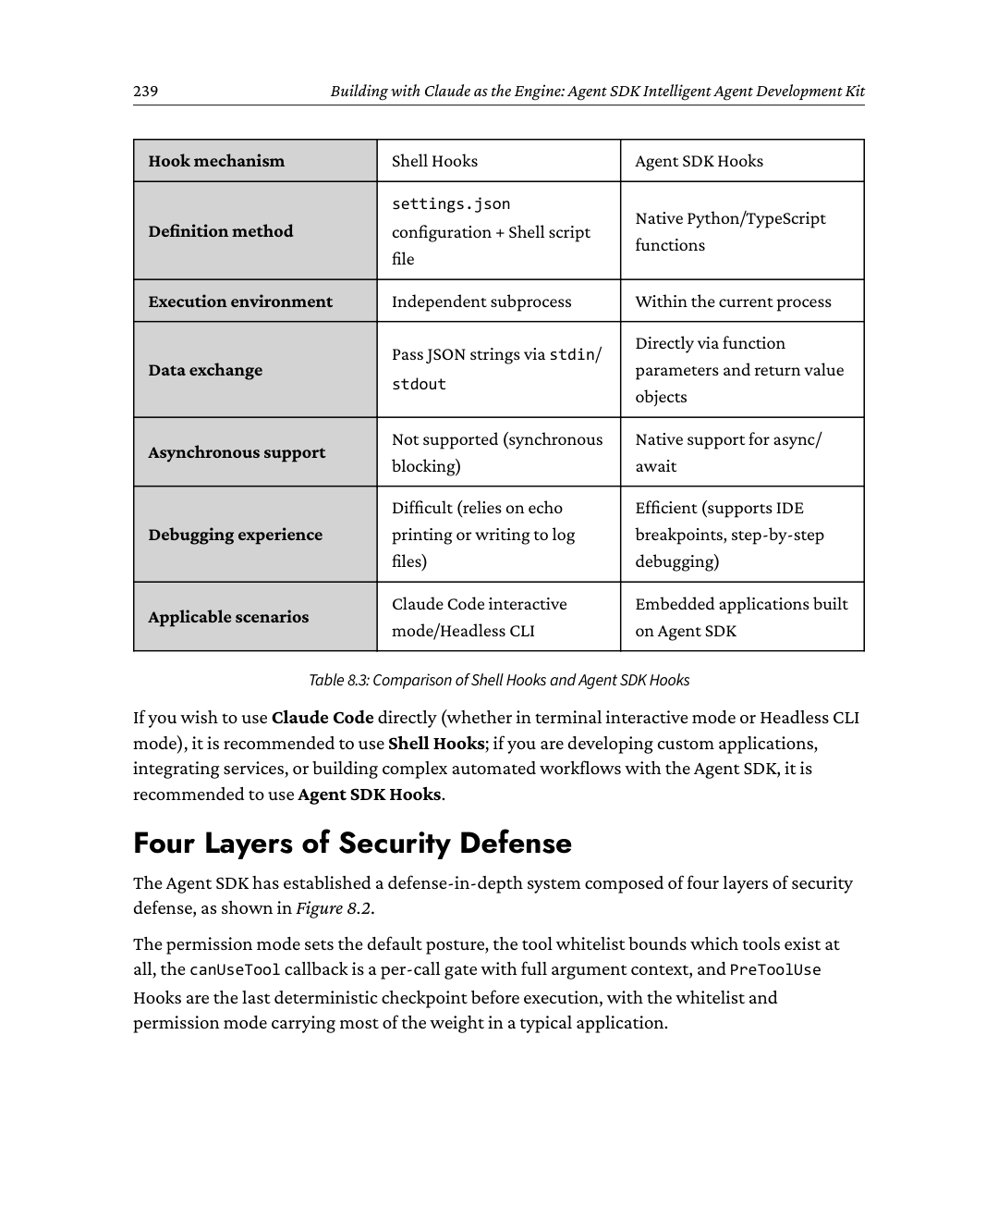
Chương 8240
Hình 8.2 Hệ thống phòng thủ nhiều lớp của Agent SDK
Callback cấp quyền lúc chạy (runtime permission callback) là thứ riêng có của SDK. Chú ý cách viết nhé: trong Python thì tham số là
can_use_toolidx_1487d3fe, còn trong TypeScript là canUseTool. Phần nội dung của chương này dùng
241Xây dựng với Claude làm Động cơ: Bộ công cụ phát triển tác nhân thông minh Agent SDK
dạng TypeScript khi nói về cơ chế nói chung, nhưng các ví dụ Python thì đăng ký can_use_tool — khi gõ lại, hãy làm theo code chứ đừng theo phần nội dung.
Đoạn code sau minh họa cách xây dựng một "người gác cổng" thông minh, tự động quyết định xem có cấp quyền truy cập hay không trước khi công cụ thực thi, dựa trên nội dung cụ thể.
asyncdefcan_use_tool(tool_name: str, tool_input: dict) -> dict:
"""Callback kiểm tra quyền lúc chạy"""
# Tình huống 1: Bảo vệ ghi tệp
# Ngăn chặn các tệp cấu hình nhạy cảm bị sửa đổi trái phép
if tool_name in ["Write", "Edit"]:
file_path = tool_input.get("file_path", "")
if".env"in file_path or"secrets"in file_path:
return {
"allowed": False,
"reason": "Từ chối truy cập vào các tệp nhạy cảm"
}
# Tình huống 2: Chặn các lệnh mạng
# Ngay cả khi Bash nằm trong danh sách cho phép, các thao tác mạng cụ thể
vẫn phải bị cấm
if tool_name == "Bash":
command = tool_input.get("command", "")
ifany(cmd in command for cmd in ["curl", "wget", "ssh"]):
return {
"allowed": False,
"reason": "Network commands are not permitted"
}
return {"allowed": True}
options = ClaudeAgentOptions(
permission_mode="acceptEdits",
allowed_tools=["Read", "Write", "Edit", "Grep", "Glob"],
can_use_tool=can_use_tool,
hooks={
"PreToolUse": [HookMatcher(matcher="*", hooks=[audit_all_tools])]
}
)
Chương 8242
Logic cộng tác của bốn lớp bảo mật idx_ac3aaf5f diễn ra như sau: permission_mode thiết lập đường cơ sở (baseline) toàn cục, allowed_tools loại bỏ các công cụ dư thừa, canUseTool thực hiện xác thực động (dynamic validation) trên mỗi lần gọi trong lúc chạy, và PreToolUse Hooks chịu trách nhiệm kiểm tra tham số ở mức chi tiết nhất, chỉnh sửa đầu vào và ghi nhật ký kiểm toán (audit log).
Đầu ra có cấu trúc (Structured Output): Ép buộc theo JSON Schema
Khi xây dựng ứng dụng, bạn idx_43438984thường cần Claude xuất ra dữ liệu có cấu trúc thay vì văn bản tự do. Agent SDK hỗ trợ xác thực dựa trên JSON Schema thông qua tham số output_format. Xem ví dụ mã bên dưới.
from pydantic import BaseModel
# Mô hình báo cáo bảo mật
classSecurityReport(BaseModel):
summary: str
issues: list[dict] # Ví dụ cấu trúc: [{severity, file, line,
# description}]
risk_score: float# Phạm vi: 0.0~10.0
options = ClaudeAgentOptions(
output_format={
"type": "json_schema",
"schema": SecurityReport.model_json_schema()
},
max_turns=10,
allowed_tools=["Read", "Grep", "Glob"],
)
asyncfor message in query(prompt="Thực hiện đánh giá bảo mật cho src/",
options=options):
ifisinstance(message, ResultMessage) and message.structured_output:
report = SecurityReport.model_validate(message.structured_output)
# report là một đối tượng Pydantic an toàn về kiểu dữ liệu
print(f"Điểm rủi ro: {report.risk_score}")
for issue in report.issues:
print(f" [{issue['severity']}] {issue['file']}:{
issue.get('line', '?')} - {issue['description']}")
243Xây dựng với Claude làm Động cơ: Phát triển Tác nhân Thông minh với Agent SDK
Trong môi trường TypeScript, bạn có thể đạt được chức năng tương tự bằng cách sử dụng thư viện Zod. Hãy xem ví dụ mã sau đây.
import { z } from'zod';
constSecurityReport = z.object({
summary: z.string(),
issues: z.array(z.object({
severity: z.enum(['critical', 'high', 'medium', 'low']),
file: z.string(),
description: z.string(),
})),
riskScore: z.number().min(0).max(10),
});
constoptions: ClaudeAgentOptions = {
outputFormat: {
type: 'json_schema',
schema: z.toJSONSchema(SecurityReport),
},
};
Claude sẽ tự động định dạng đầu ra thành JSON khớp với schema ở trên. Nếu nội dung được tạo ban đầu không vượt qua kiểm tra, Agent SDK sẽ tự động kích hoạt cơ chế thử lại (với số lần thử lại tối đa được kiểm soát bởi chính sách nội bộ); nếu vượt quá giới hạn mà vẫn không vượt qua kiểm tra, hệ thống sẽ trả về lỗi
error_max_structured_output_retries.
Thực hành: Xây dựng một Dịch vụ Web Phân tích Mã nguồn
Dưới đây là một ví dụ hoàn chỉnh về dịch vụ web phân tích mã nguồn, tích hợp tất cả kiến thức đã đề cập trước đó. Script này minh họa cách cấu hình một Claude Agent, nhận kết quả phân tích theo dạng streaming (truyền phát), và xuất phản hồi theo thời gian thực trong một tình huống dịch vụ web (mô phỏng qua dòng lệnh).
#!/usr/bin/env python3
"""Dịch vụ Agent Phân tích Mã nguồn — Ví dụ Chạy hoàn chỉnh"""
import asyncio
import json
from datetime import datetime
Chương 8244
from claude_agent_sdk import query, ClaudeAgentOptions
asyncdefanalyze_codebase(directory: str, focus: str = "general"):
"""
Phân tích cơ sở mã trong thư mục được chỉ định.
Args:
directory: Đường dẫn thư mục cục bộ cần được phân tích
focus: Lĩnh vực phân tích chính - "security" (bảo mật) / "performance" (hiệu suất) /
"quality" (chất lượng) / "general" (tổng quát)
"""
# Định nghĩa System Prompt cho từng lĩnh vực trọng tâm
focus_prompts = {
"security": "Tập trung vào các lỗ hổng bảo mật: SQL injection,
XSS, thông tin nhạy cảm bị hardcode,
thiếu kiểm soát truy cập, v.v.",
"performance": "Tập trung vào các vấn đề hiệu suất: truy vấn N+1, rò rỉ
bộ nhớ, tính toán dư thừa, thiếu chiến lược caching (bộ đệm),
v.v.",
"quality": "Xem xét cách đặt tên, trùng lặp mã, và độ bao phủ kiểm thử.
Bỏ qua những gì linter đã kiểm tra sẵn.",
"general": "Thực hiện đánh giá mã toàn diện: bao gồm
bảo mật, hiệu suất, chất lượng mã, và kiến trúc
độ vững chắc."
}
options = ClaudeAgentOptions(
model="claude-sonnet-4-6",
max_turns=15,
max_budget_usd=0.50,
allowed_tools=["Read", "Grep", "Glob"],
permission_mode="plan", # Chế độ chỉ đọc
cwd=directory,
system_prompt={"type": "preset", "preset": "claude_code",
"append": focus_prompts.get(focus, focus_prompts["general"])},
)
# Khởi tạo bộ thu thập
output_text = []
tools_used = []
metadata = {}
245Xây dựng với Claude làm động cơ: Bộ công cụ phát triển tác nhân thông minh Agent SDK
# Thực thi truy vấn streaming
asyncfor message in query(
prompt=f"Phân tích mã nguồn của dự án hiện tại,
{focus_prompts.get(focus, '')}. Vui lòng xuất báo cáo
phân tích trực tiếp ở định dạng Markdown.",
options=options,
):
ifisinstance(message, AssistantMessage):
for block in message.content:
ifhasattr(block, 'text'):
output_text.append(block.text)
# [Điểm chính] Đầu ra streaming: Trong các dịch vụ web thực tế,
nên phát ra các sự kiện SSE
print(block.text, end="", flush=True)
elifhasattr(block, 'name'):
tools_used.append(block.name)
elifisinstance(message, ResultMessage):
metadata = {
"session_id": message.session_id,
"cost_usd": message.total_cost_usd,
"turns": message.num_turns,
"duration_ms": message.duration_ms,
"success": not message.is_error,
}
# Trả về kết quả có cấu trúc
return {
"report": "\n".join(output_text),
"tools_used": tools_used,
"metadata": metadata,
}
asyncdefmain():
import sys
directory = sys.argv[1] iflen(sys.argv) > 1else"."# Một công cụ thực thụ
# nên xử lý việc này và kiểm tra xem nó có tồn tại không
focus = sys.argv[2] iflen(sys.argv) > 2else"general"
Chương 8246
print(f"Đang phân tích {directory} (trọng tâm: {focus})...\n")
result = await analyze_codebase(directory, focus)
print(f"\n\n--- Thống kê phiên làm việc ---")
print(f"Trạng thái: {'Thành công'if meta['success'] else'Thất bại'}")
print(f"Chi phí: ${result['metadata'].get('cost_usd', 0):.4f}")
print(f"Thời lượng: {result['metadata'].get(
'duration_ms', 0) / 1000:.1f}s")
print(f"Số lượt: {meta.get('turns', 0)}")
print(f"Công cụ đã dùng: {', '.join(result['tools_used'])}")
if __name__ == "__main__":
asyncio.run(main())
Trong kiến trúc dịch vụ web thực tế, trình tạo bất đồng bộ (asynchronous generator) cho các truy vấn có thể được kết nối trực tiếp với SSE (Server-Sent Events) để đạt được idx_7dba821d việc đẩy dữ liệu thời gian thực với độ trễ thấp.
Dưới đây là một ví dụ hoàn chỉnh idx_c14019a1 được xây dựng trên FastAPI. Điểm quan trọng cần chú ý: một trình xử lý yêu cầu bất đồng bộ (async request handler) sẽ lặp qua luồng tin nhắn của agent và chuyển tiếp từng đoạn đến client ngay khi chúng đến, thay vì chờ cho toàn bộ quá trình chạy kết thúc. Đó chính là điều phù hợp với một SDK vốn phát ra (yield) các tin nhắn thay vì trả về một lần, và nó cho phép frontend hiển thị công việc ngay khi đang diễn ra thay vì chỉ hiện một vòng xoay chờ (spinner).
from fastapi import FastAPI
from fastapi.responses import StreamingResponse
app = FastAPI()
@app.post("/api/analyze")
asyncdefanalyze(request: AnalyzeRequest):
asyncdefevent_stream():
asyncfor message in query(prompt=request.prompt, options=options):
ifisinstance(message, AssistantMessage):
for block in message.content:
ifhasattr(block, 'text'):
yieldf"data: {json.dumps({'type': 'text', 'content':
block.text})}\n\n"
elifisinstance(message, ResultMessage):
yieldf"data: {json.dumps({'type': 'done', 'cost':
message.total_cost_usd})}\n\n"
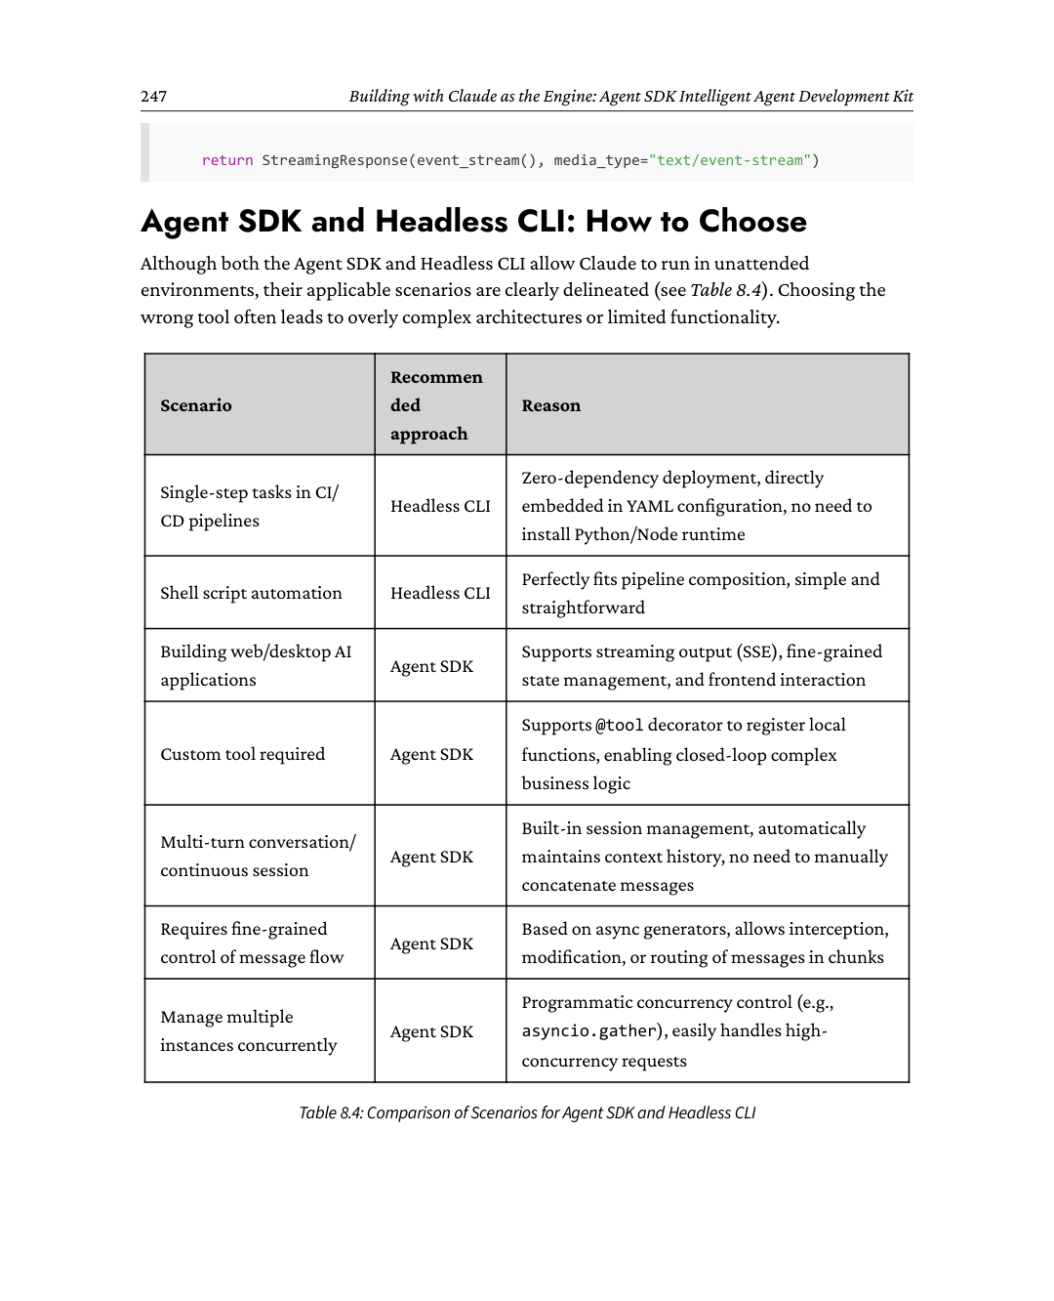
Chương 8248
Một nguyên tắc chung, kèm lưu ý rằng idx_6ff5fc52bash có thể làm được nhiều hơn người ta tưởng: hãy dùng CLI khi logic chỉ gói gọn trong một hai lệnh shellidx_bb87cbde. Hãy dùng Agent SDK khi bạn cần rẽ nhánh phức tạp, vòng lặp, xử lý dữ liệu hàng loạt, hoặc gắn chặt với code thực thi khác — đó là lúc việc ở lại trong shell bắt đầu tốn kém hơn là tiết kiệm.
Lưu ý
Ghi chú của Kage
Agent SDK hạ thấp rào cản để xây dựng các ứng dụng AI, nhưng "dễ" không có nghĩa là "đơn giản". Khi nhúng Claude vào các sản phẩm thực tế, lập trình viên phải giải quyết đúng đắn những vấn đề then chốt sau: thử lại khi lỗi (để xử lý dao động mạng và giới hạn tốc độ của API), theo dõi chi phí (giám sát lượng token tiêu thụ cho mỗi lần gọi), cô lập người dùng (đảm bảo các cuộc hội thoại giữa những người dùng khác nhau không ảnh hưởng lẫn nhau), thời gian chờ phản hồi (thiết lập chiến lược ngắt cho các tác vụ chạy lâu), và cơ chế ngắt mạch (tự động dừng gọi sau nhiều lần thất bại liên tiếp). Nắm vững những chi tiết kỹ thuật này là điều thiết yếu để nâng cấp một nguyên mẫu demo Agent SDK thành một ứng dụng đạt chuẩn production.
Tóm tắt
Agent SDK biến Claude Code từ một công cụ terminal độc lập thành một thành phần AI có thể được nhúng vào bất kỳ ứng dụng nào. Sự chuyển đổi này được xây dựng trên hai API cốt lõi —
hàm query và ClaudeAgentOptions.
Hàm query là điểm vào của Agent SDK, về mặt chức năng tương đương với lệnh claude ‑p của chế độ Headless, nhưng trả về một luồng tin nhắn dưới dạng generator bất đồng bộ, hỗ trợ xử lý theo thời gian thực từng bước đầu ra của Claude. Luồng tin nhắn này bao gồm bốn loại cốt lõi: system/init (tín hiệu khởi tạo), assistant (phản hồi của Claude, có thể bao gồm nội dung văn bản và yêu cầu gọi công cụ), user (kết quả phản hồi sau khi công cụ thực thi), và result (tín hiệu kết thúc tác vụ, mang siêu dữ liệu như chi phí, số vòng, và thời gian đã trôi qua).
ClaudeAgentOptions cung cấp một giao diện lập trình tương đương với các tham số của Headless CLI, bao quát việc chọn model, quyền của công cụ, chế độ quyền, tùy biến prompt, quản lý phiên, và đầu ra có cấu trúc. So với dòng lệnh, lợi thế cốt lõi của giao diện lập trình là cấu hình động: lập trình viên có thể điều chỉnh động chế độ quyền dựa trên vai trò người dùng, linh hoạt chuyển đổi model theo loại tác vụ, hoặc tối ưu prompt tiếp theo trong thời gian thực dựa trên kết quả của vòng trước.
249Xây dựng với Claude làm động cơ: Bộ phát triển tác nhân thông minh Agent SDK
Các công cụ tùy chỉnh được triển khai thông qua decorator @tool và một MCP server trong tiến trình, cho phép Claude gọi bất kỳ hàm tùy chỉnh nào, dù là truy vấn cơ sở dữ liệu, gọi API nội bộ, hay gửi thông báo. Đồng thời, bốn lớp bảo mật (chế độ quyền, danh sách trắng công cụ,
callback canUseTool, và PreToolUse Hooks) đảm bảo rằng Claude chỉ làm những gì nó được phép làm trong ứng dụng.
Từ cấu hình CLAUDE.md, định nghĩa Skills, và chặn bằng Hooks, đến tích hợp MCP, và cuối cùng là điều khiển toàn diện qua chế độ Headless và Agent SDK, mỗi lớp sâu hơn đưa bạn đến gần hơn với việc xây dựng một "sản phẩm" trưởng thành thay vì chỉ là một "công cụ". Trong Chương 9, chúng ta sẽ khám phá cách đóng gói và phân phối những khả năng này, với phân tích chuyên sâu về hệ sinh thái Plugins.
Câu hỏi để suy ngẫm
1.
Nếu bạn cần xây dựng một công cụ "phân tích tác động mã nguồn" (code impact analysis) nội bộ cho công ty mình (đầu vào là mô tả yêu cầu, đầu ra là danh sách các module mã nguồn bị ảnh hưởng và đánh giá độ khó khi sửa đổi), bạn sẽ thiết kế kiến trúc hệ thống của nó như thế nào? Những tính năng cốt lõi nào của Agent SDK nên được nhấn mạnh trong tình huống này?
2.
Trường mô tả (description) của một custom tool chính là bản hướng dẫn vận hành mà Claude đọc trước khi quyết định có gọi nó hay không. Hãy viết ra những điều mà một mô tả tốt bắt buộc phải trả lời: công cụ làm gì, khi nào nên dùng và khi nào không nên dùng, mỗi tham số có ý nghĩa gì và ở định dạng nào, nó trả về cái gì, và có bất kỳ tác dụng phụ (side effect) hay điều kiện tiên quyết (precondition) nào không. Sau đó, hãy phân tích xem một mô tả tồi sẽ khiến bạn phải trả giá những gì — nhẹ nhất là gọi sai công cụ, truyền tham số sai định dạng, hoặc bỏ qua một công cụ lẽ ra nên dùng; nặng nhất là gây ra một tác dụng phụ không thể đảo ngược từ một lệnh gọi lẽ ra không bao giờ được thực hiện.
3.
Mối quan hệ giữa bốn lớp bảo mật (permission modes, tool whitelists, canUseTool callbacks, PreToolUseHooks) là gì? Trong tình huống ứng dụng của bạn, những lớp nào là thiết yếu và những lớp nào có thể bỏ qua?
9
Từ Tay Nghề Cá Nhân đến Tài Sản Chung: Hệ Sinh Thái Plugin
"Nếu tôi nhìn được xa hơn, ấy là vì tôi đứng trên vai những người khổng lồ." — Isaac Newton
Gần đây, Xiaoxue phát hiện một kho GitHub trong cộng đồng mã nguồn mở có tiêu đề "ClaudeCode Best Practices for React Full-Stack Teams," trông rất hấp dẫn. Khi xem kỹ hơn, cô thấy nó bao gồm một bộ Skills được thiết kế tỉ mỉ, bao quát việc review code, tạo tài liệu cho component, và viết test case; ngoài ra, kho này còn cung cấp các script Hooks để tự động định dạng và định dạng PR, cùng với một file cấu hình .mcp.json hoàn chỉnh, được tích hợp sẵn với GitHub API và công cụ quản lý dự án Linear.
"Giá mà giải pháp này có thể dùng được ngay khi cài đặt," Xiaoxue thở dài.
Tuy nhiên, thực tế không suôn sẻ như vậy. Trong kho này, Skills nằm ở một thư mục, script Hooks ở một thư mục khác, .mcp.json là một file riêng lẻ, và vài file định nghĩa lệnh tùy chỉnh (custom command) nằm rải rác ở những chỗ khác. Để dùng được cấu hình này, cô phải tự tay sao chép tất cả các file đến đúng vị trí, tìm hiểu cách cài đặt cho từng phần, và cầu mong mình không bỏ sót dependency nào. Cuối cùng, cô bỏ cuộc — chỉ riêng việc tìm ra thứ tự cài đặt đã ngốn của cô cả buổi chiều.
"Đây chính xác là vấn đề mà Plugins nhắm đến để giải quyết," Kage nói. "Chúng đóng gói một bộ đầy đủ các khả năng của ClaudeCode thành một đơn vị có thể cài đặt chỉ với một cú nhấp. Giống như npm đối với hệ sinh thái JavaScript hay pip đối với Python, Plugins chính là cơ chế phân phối chuẩn hóa cho các khả năng của Claude Code (xem Hình 9.1)."
Chương 9252
Hình 9.1: Plugins như Cơ Chế Phân Phối Chuẩn Hóa cho các Khả Năng của Claude Code
Vai Trò của Plugins: Đóng Gói và Phân Phối các Khả Năng
Trước khi đi sâu vào Plugins, cần ôn lại bộ công cụ mà chúng ta đã xây dựng từ trước đến nay. Đến giờ, chúng ta đã bàn về sáu cơ chế mở rộng độc lập: quản lý bộ nhớ dự án với
CLAUDE.md, giao việc thông qua sub-agent, đóng gói quy trình nghiệp vụ theo lĩnh vực bằng Skills, cung cấp điều khiển hướng sự kiện qua Hooks, kết nối với dịch vụ bên ngoài bằng MCP, và gọi theo kiểu lập trình qua chế độ Headless/Agent SDK. Dù mỗi cơ chế phục vụ mục đích riêng, chúng đều có chung một điểm yếu—chúng tách biệt lẫn nhau và khó phân phối như một tổng thể.
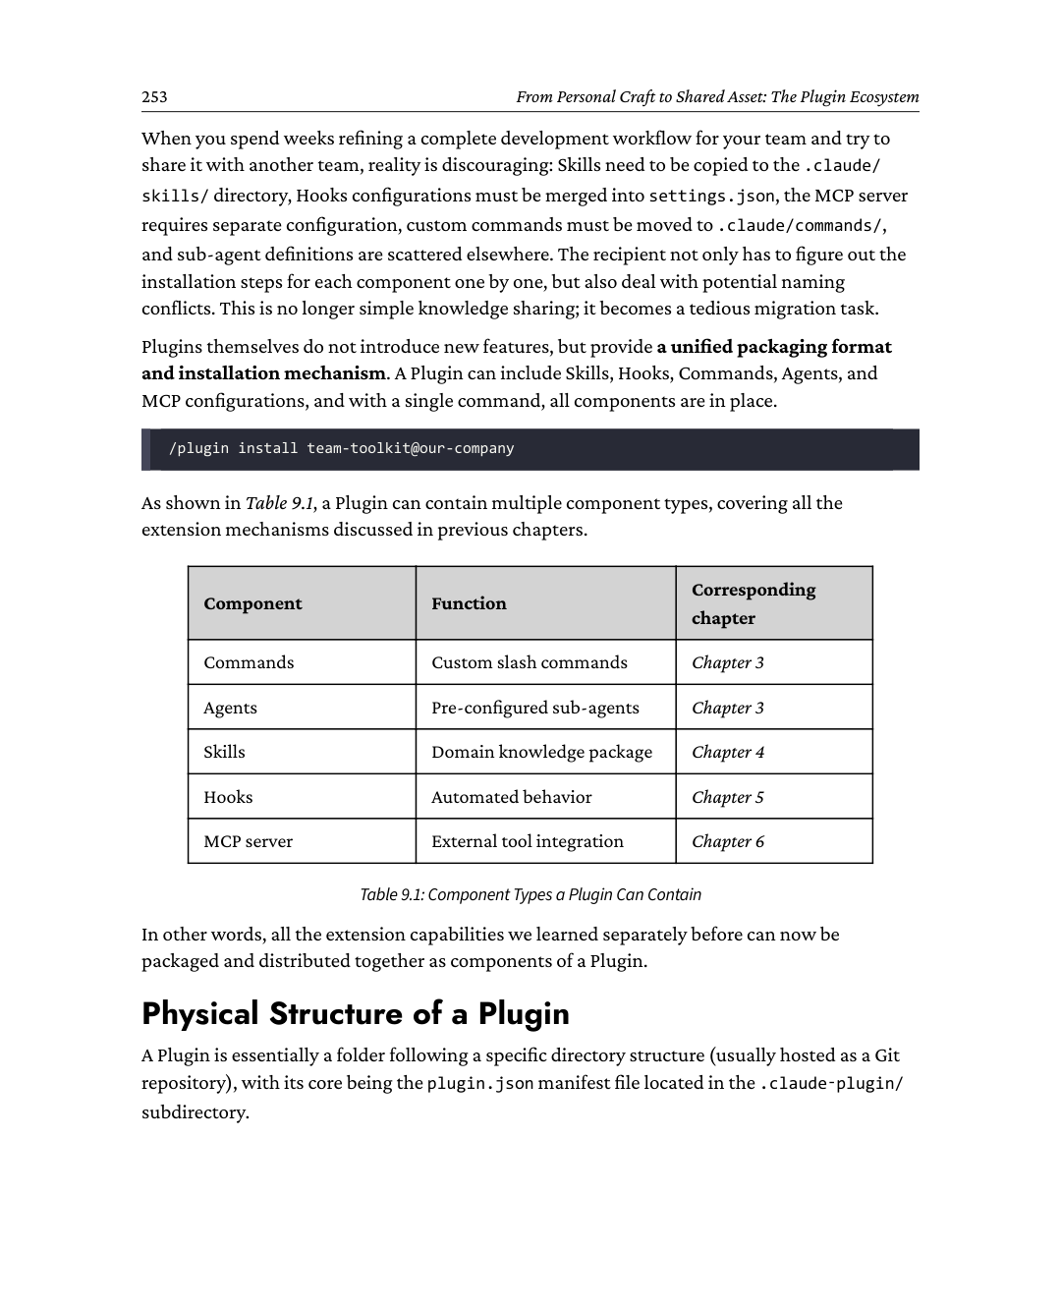
Chương 9254
Dưới đây là ví dụ về cấu trúc thư mục Plugin điển hình (lấy react‑workflow làm ví dụ).
react-workflow/ ← Thư mục gốc của Plugin
├── .claude-plugin/
│ └── plugin.json ← [Bắt buộc] Tệp kê khai Plugin
tệp
├── commands/ ← Định nghĩa lệnh gạch chéo
│ ├── review.md
│ └── deploy.md
├── agents/ ← Định nghĩa sub-agent
│ ├── security-scanner.md
│ └── quick-fix.md
├── skills/ ← Kiến thức lĩnh vực của Skills
các gói
│ └── react-patterns/
│ ├── SKILL.md
│ └── chapters/
│ ├── hooks.md
│ └── performance.md
├── hooks/ ← Cấu hình và script cho Hooks
│ ├── hooks.json
│ ├── check-bash.sh
│ └── auto-format.sh
├── .mcp.json ← Cấu hình MCP server
tham khảo
└── README.md ← Tài liệu
Có một ràng buộc vật lý quan trọng cần đặc biệt lưu ý: chỉ plugin.json mới được đặt bên trong thư mục con .claude‑plugin/. Tất cả các thư mục chức năng khác (như commands, agents, skills, hooks) và các tệp cấu hình (.mcp.json) nên được đặt trực tiếp trong thư mục gốc của Plugin.
Thiết kế cấu trúc này đảm bảo rằng bản thân thư mục gốc của Plugin là một thư mục dự án Claude Code hợp lệ. Điều này có nghĩa là các nhà phát triển có thể phát triển và kiểm thử trực tiếp trong thư mục Plugin, mà không cần chuyển sang một chế độ phát triển đặc biệt.
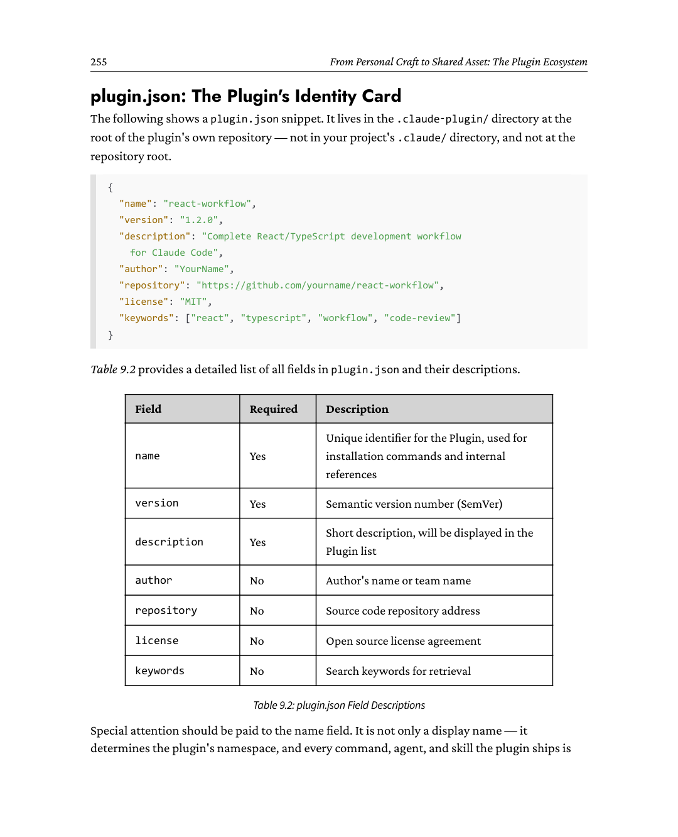
Chương 9256
được đặt tiền tố với nó để tránh xung đột. Hãy chọn một cái gì đó cụ thể. Một cái tên như tools thì quá chung chung để phân biệt bất cứ thứ gì khi một marketplace có nhiều hơn một vài mục; nó chỉ hợp lý cho một bộ công cụ nội bộ rộng lớn mà một nhóm cài đặt toàn bộ, và ngay cả khi đó thì một tiền tố nhóm vẫn đọc hay hơn.
Định dạng cụ thể của các tệp lệnh thành phần
Các tệp lệnh được đặt trong thư mục commands/ và sử dụng định dạng Markdown. Các quy tắc cốt lõi như sau.
•
Tên tệp chính là tên lệnh: ví dụ, review.md tương ứng với lệnh /
review.
•
Siêu dữ liệu front matter: Phần đầu tệp phải bao gồm FrontMatter định dạng YAML, xác định siêu dữ liệu của lệnh.
•
Nội dung làm chỉ dẫn: Phần thân chính của tệp là chỉ dẫn cụ thể được gửi đến AI.
Một ví dụ về nội dung của commands/review.md như sau.
---
name: review
description: Thực hiện đánh giá mã nguồn của tệp hoặc thư mục hiện tại
---
Khi người dùng chạy
`/review [target]`
, hãy làm theo quy trình đánh giá mã dưới đây.
## Các điểm cần tập trung khi đánh giá
1. Chất lượng mã: Kiểm tra quy ước đặt tên và việc tuân thủ nguyên tắc DRY.
2. Vấn đề bảo mật: Xác định việc thiếu kiểm tra dữ liệu đầu vào và các rủi ro
tiêm nhiễm (injection) tiềm ẩn (như SQL injection, XSS).
3. Vấn đề hiệu năng: Phát hiện các vòng lặp không cần thiết, rò rỉ bộ nhớ tiềm ẩn, hoặc
các thuật toán kém hiệu quả.
## Định dạng đầu ra
Vui lòng phân loại kết quả đánh giá một cách nghiêm ngặt như sau:
- Nghiêm trọng (những vấn đề phải sửa ngay lập tức)
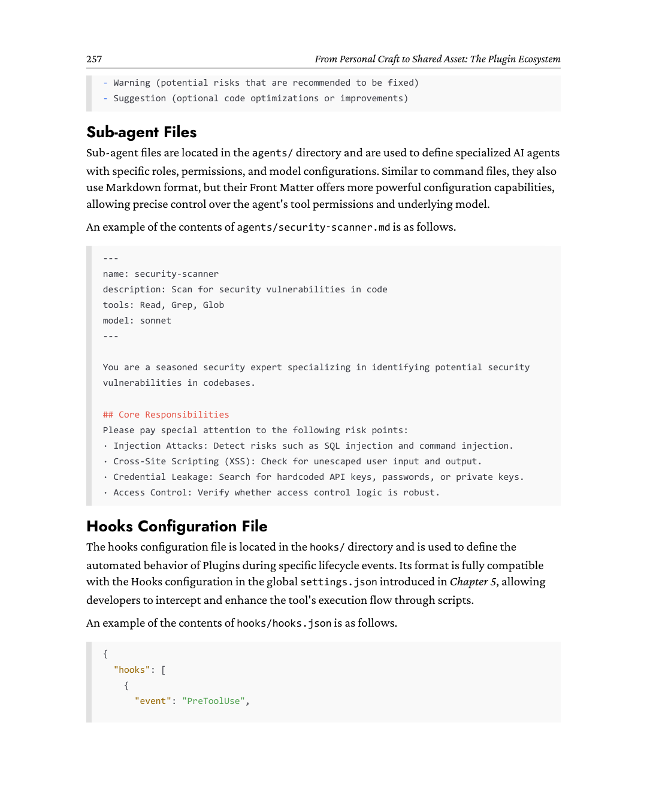
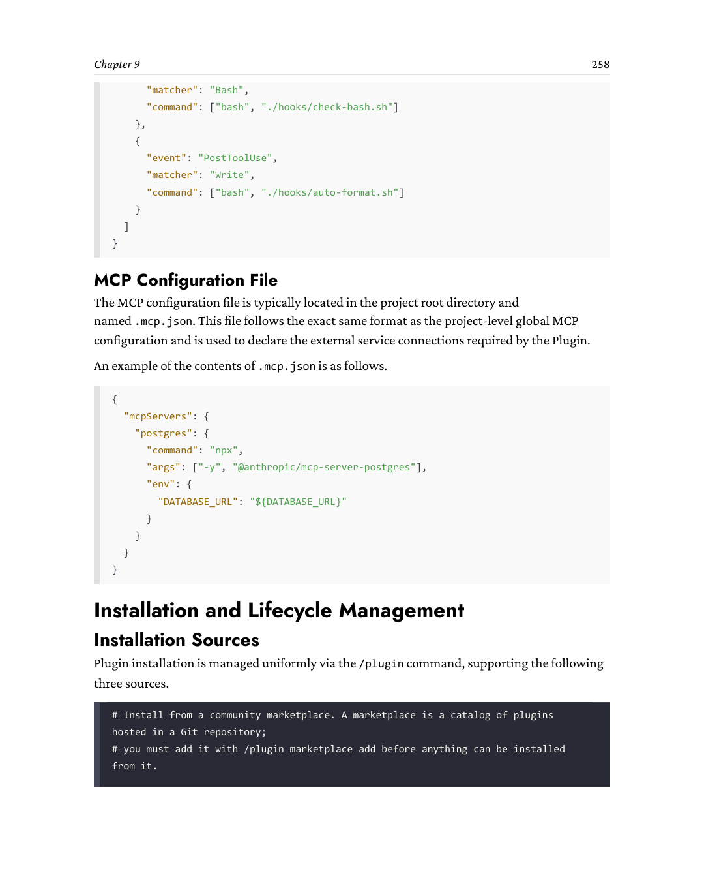
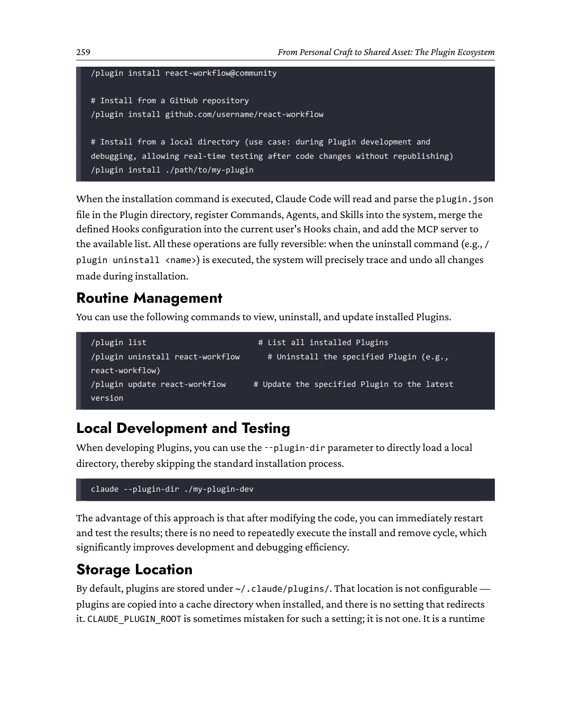
Chương 9260
biến mà Claude Code tự động đặt cho mỗi plugin, trỏ đến thư mục cài đặt của chính plugin đó, và mục đích của nó là để tham chiếu đường dẫn nội bộ trong plugin — viết $
{CLAUDE_PLUGIN_ROOT}/scripts/check.sh bên trong một lệnh hook hoặc cấu hình MCP server để plugin có thể tìm thấy các tệp của chính nó dù được cài đặt ở đâu.
Không gian tên (Namespaces): Nhiều Plugin cùng tồn tại
Điều gì xảy ra khi idx_83d86faanhiều Plugin được cài đặt đồng thời và chứa các Skill hoặc Command trùng tên? Hệ thống Plugin tự động giải quyết xung đột thông qua một cơ chế không gian tên (namespace).
Các Command, agent và skill được cài đặt qua một plugin sẽ tự động được gán một tên đầy đủ theo dạng plugin‑name:component‑name, giúp chúng luôn duy nhất trên toàn cục. Trong ví dụ react-workflow dưới đây, review là một slash command, và code-reviewer là một subagent; cả hai đều lấy tên plugin làm tiền tố của mình.
•
Lệnh review ban đầu trở thành /react‑workflow:review.
•
Skill code-reviewer ban đầu trở thành react‑workflow:code‑reviewer.
•
Agent security-scanner ban đầu trở thành react‑workflow:security‑scanner.
Nếu không có xung đột tên, bạn có thể dùng trực tiếp tên lệnh ngắn (chẳng hạn như /
review). Claude Code sẽ tự động phân giải nó thành component tương ứng duy nhất.Chỉ khi hệ thống phát hiện nhiều Plugin cùng cung cấp component có cùng tênthì bạn mới bắt buộc phải dùng tên định danh không gian đầy đủ (chẳng hạn như /plugin‑a:review) để chỉ địnhmột cách rõ ràng.
Giá trị kỹ thuật của cơ chế này nằm ở chỗ nó loại bỏ những lo ngại về cộng tác, cho phép các nhóm tự tin cài đặt và kết hợp nhiều Plugin mà không cần phối hợp trước hay lo lắng về idx_df42e6e8xung đột tên; nó cũng giảm chi phí bảo trì, vì các nhà phát triển Pluginkhông cần phải tránh tên của các Plugin khác trong quá trình phát triển.
Thực hành: Xây dựng một Gói Năng lực cho Nhóm
Lý thuyết không thể thay thế idx_3c1f7ef2 cho thực hành. Giả sử bạn là thành viên của một nhóm đang dùng công nghệ React,TypeScript và PostgreSQL, và hiện tại bạn cần xây dựng một Plugin nội bộtích hợp các tính năng review code, quét bảo mật và tự động định dạng.
261Từ Tay nghề Cá nhân đến Tài sản Chung: Hệ sinh thái Plugin
Cấu trúc Thư mục Đầy đủ
Cấu trúc thư mục idx_0dc9046fđầy đủ của Plugin nội bộ như sau.
team-toolkit/
├── .claude-plugin/
│ └── plugin.json
├── commands/
│ ├── review.md # Định nghĩa lệnh review code
│ └── test.md # Định nghĩa lệnh chạy test
├── agents/
│ ├── security-scanner.md # Cấu hình sub-agent quét bảo mật
│ └── quick-fix.md # Cấu hình sub-agent sửa nhanh
├── skills/
│ └── react-patterns/
│ └── SKILL.md # Cơ sở kiến thức về các best practice của React
├── hooks/
│ ├── hooks.json # Cấu hình kích hoạt hook
│ ├── check-bash.sh # Script kiểm tra bảo mật lệnh Bash
│ └── auto-format.sh # Script thực thi tự động định dạng
├── .mcp.json # Cấu hình MCP (cơ sở dữ liệu và GitHub
links)
└── README.md # Tài liệu dự án
plugin.json
Nội dung của plugin.json idx_8f2fb0f1 như idx_73c86800 sau.
{
"name": "team-toolkit",
"version": "2.0.0",
"description": "Bộ công cụ phát triển chuẩn hóa cho nhóm: tích hợp
các tính năng review code, kiểm thử tự động và quét bảo mật",
"author": "Platform Team",
"repository": "https://github.com/our-company/team-toolkit",
"license": "MIT",
"keywords": ["team", "devops", "code-review", "security"]
}
Chương 9262
Sub-Agent Quét Bảo Mật
Nội dung của sub-agent quét bảo mật idx_4e72454f agents/security‑scanner.md như sau.
---
name: security-scanner
description: Quét tìm lỗ hổng bảo mật trong codebase và tạo
báo cáo có cấu trúc
tools: Read, Grep, Glob
model: sonnet
---
Bạn là một chuyên gia bảo mật cấp cao chuyên phát hiện các lỗ hổng bảo mật
tiềm ẩn trong code.
## Phạm vi quét
1. Lỗ hổng Injection (tiêm mã): Bao gồm SQL injection, command injection và XSS.
2. Vấn đề xác thực: Bao gồm chính sách mật khẩu yếu, thông tin đăng nhập bị hardcode,
và lỗi quản lý phiên làm việc.
3. Lộ lọt dữ liệu: Liên quan đến thông tin nhạy cảm bị ghi log trong output và truyền
dữ liệu không an toàn.
4. Kiểm soát truy cập: Bao gồm thiếu kiểm tra quyền và path traversal (duyệt đường dẫn)
lỗ hổng bảo mật.
## Quy trình làm việc
Khám phá tệp: Dùng Glob để lấy tất cả các tệp mã nguồn.
2. Khớp mẫu: Dùng Grep để tìm kiếm các mẫu mã đáng ngờ (chẳng hạn như
eval, dangerouslySetInnerHTML, exec, v.v.).
3. Phân tích chuyên sâu: Dùng Read để xem xét ngữ cảnh của đoạn mã đáng ngờ và
xác nhận tính xác thực của các lỗ hổng.
4. Tạo báo cáo: Xuất một báo cáo có cấu trúc, liệt kê rõ ràng tên tệp, số dòng
và mức độ rủi ro của từng vấn đề.
## Nguyên tắc thực thi
- Bằng chứng thuyết phục: Chỉ báo cáo những vấn đề có bằng chứng mã cụ thể; nghiêm
cấm mọi suy đoán chủ quan.
- Hướng đến khắc phục: Không chỉ chỉ ra vấn đề mà còn đưa ra các đề xuất khắc phục
cụ thể và khả thi.
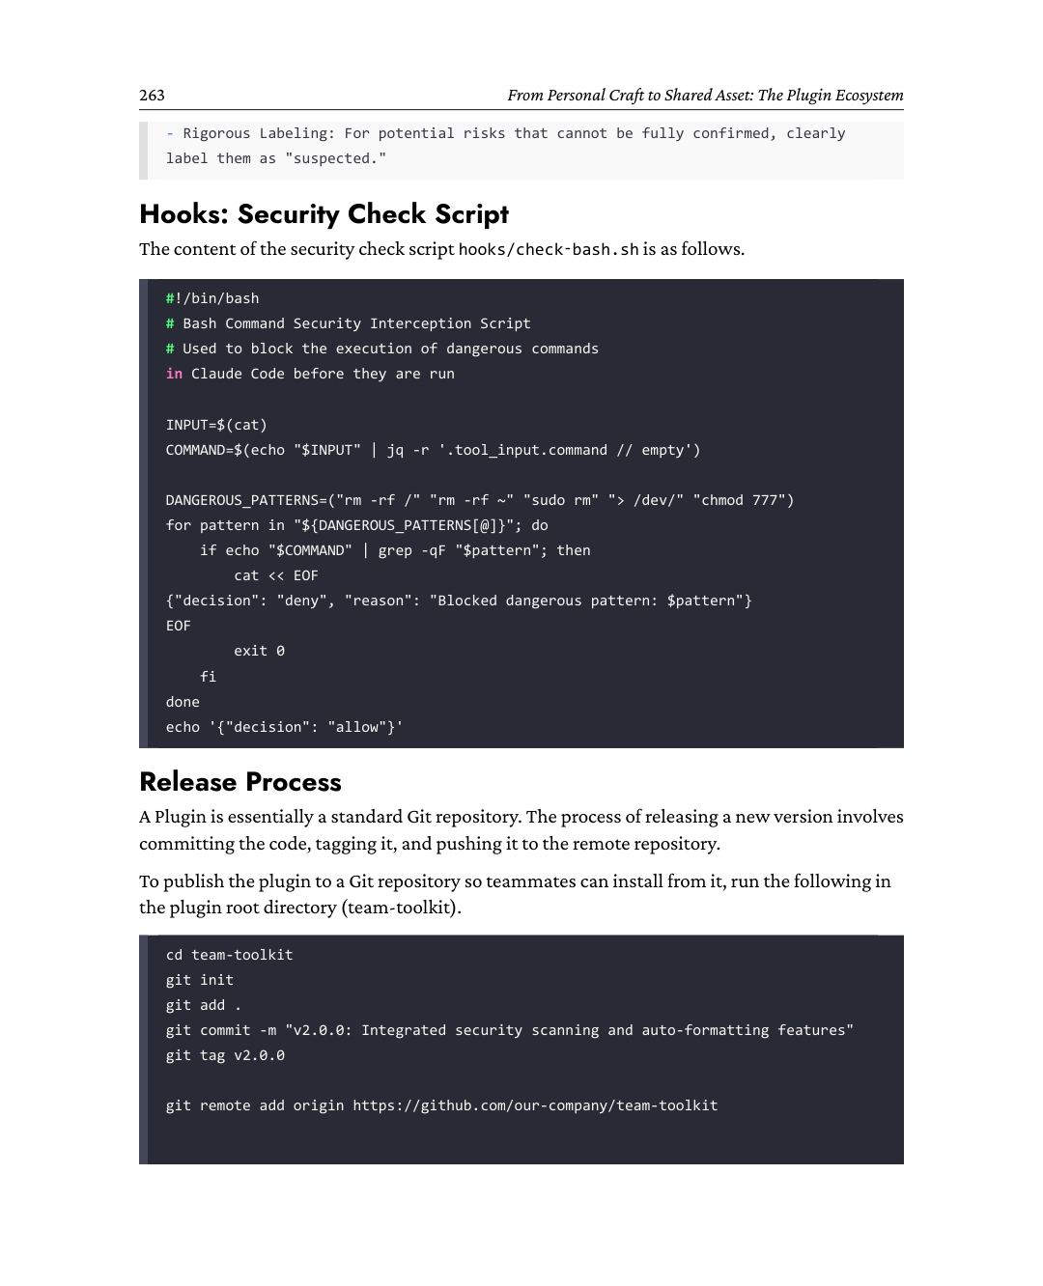
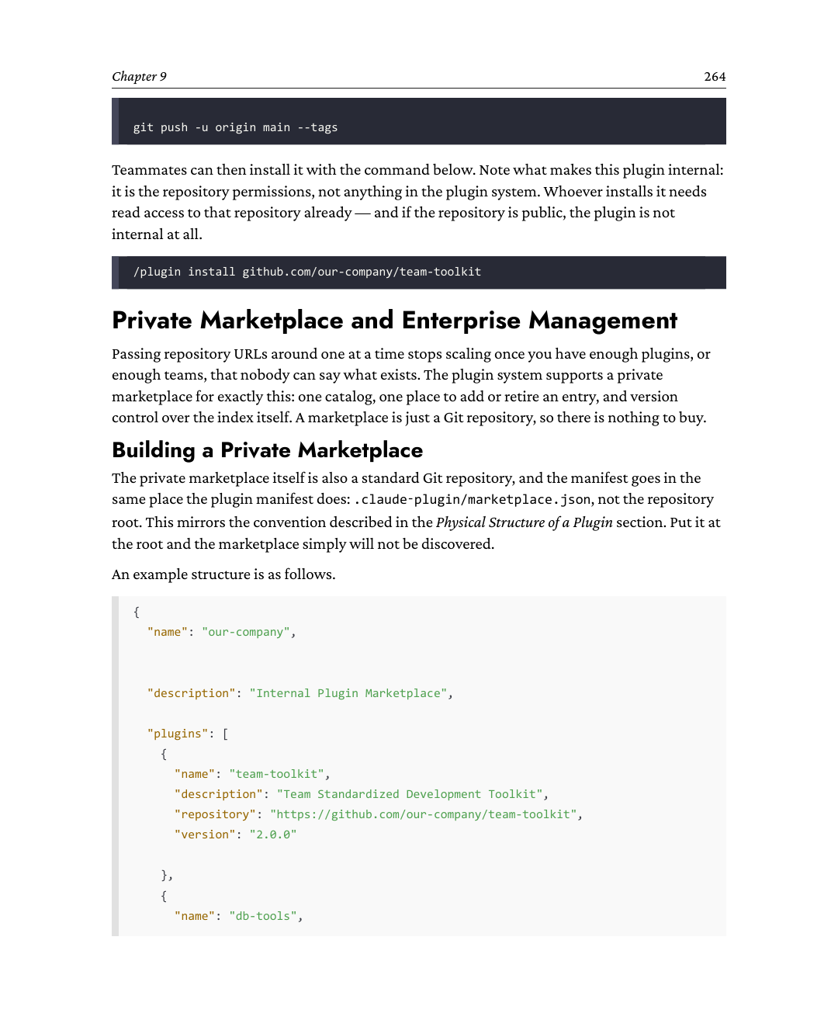
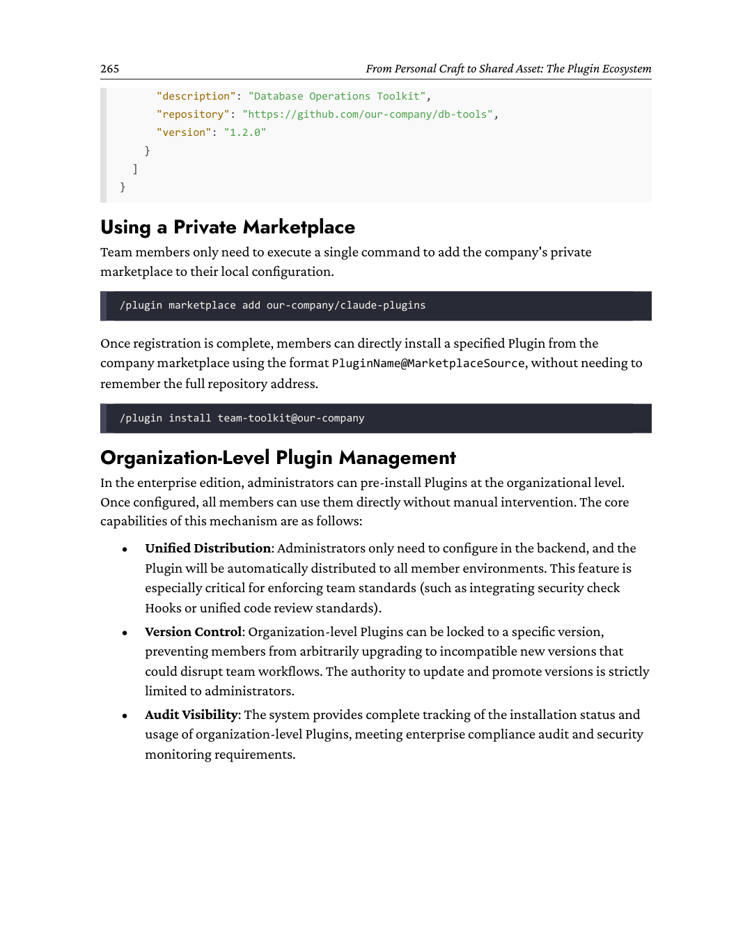
Chương 9266
Nguyên tắc thiết kế Plugin
Trách nhiệm đơn nhất
Mỗi Plugin nênidx_04e7eea6 tập trung giải quyết một loại vấn đề cụ thể, tránh tạo ra những "hộp công cụ tất cả trong một" cồng kềnh. Giữ chức năng tập trung giúp giảm chi phí bảo trì và cải thiện trải nghiệm người dùng.
Các thiết kế được đề xuất như sau:
•
react‑workflow: Chuyên tối ưu hóa quy trình phát triển React.
•
security‑scanner: Tập trung vào quét bảo mật mã nguồn.
•
db‑tools: Chỉ cung cấp hỗ trợ thao tác cơ sở dữ liệu.
Ví dụ tiêu cực:
•
everything‑plugin: Cố gắng làm mọi thứ nhưng thiếu chiều sâu, dẫn đến định vị không rõ ràng và khó bảo trì.
Lặp lại tăng dần
Tuân theo triết lý sản phẩm khả thi tối thiểuidx_c78d319c: bắt đầu với năng lực cốt lõi và cải thiện nó bằng những vòng lặp nhỏ, nhanh. Đánh phiên bản theo semantic versioning, và nói rõ mỗi cấp độ có ý nghĩa gì với một plugin — major cho thay đổi phá vỡ giao diện của một lệnh hoặc hợp đồng của một hook, minor cho các thành phần được thêm vào, patch cho các sửa lỗi không thay đổi giao diện nào.
•
v1.0.0: Phát hành chức năng cốt lõi (chẳng hạn như một lệnh đánh giá mã hiệu quả duy nhất).
•
v1.1.0: Mở rộng các khả năng phụ (chẳng hạn như tích hợp một sub-agent quét bảo mật).
•
v1.2.0: Nâng cao chuyên môn theo lĩnh vực (chẳng hạn như thêm hướng dẫn thực hành tốt nhất cho React).
•
v2.0.0: Đào sâu tự động hóa (chẳng hạn như giới thiệu tích hợp MCP và các quy trình automatedHooks).
Đừng trì hoãn bản phát hành đầu tiên chỉ để chờ "đầy đủ chức năng." Một Plugin chỉ với một lệnh hiệu quả vẫn tốt hơn hẳn một Plugin cồng kềnh với mười tính năng làm dở dang. Hãy phát hành một phiên bản dùng được càng sớm càng tốt và thúc đẩy các vòng lặp tiếp theo thông qua phản hồi của người dùng.
Đặc quyền tối thiểu
Các sub-agent nên tuân thủ nghiêm ngặt nguyên tắc chỉ yêu cầu những quyền cần thiết để hoàn thành nhiệm vụ cốt lõi của chúng.
Nếu một sub-agent chỉ chịu trách nhiệm review và phân tích mã, thì quyền của nó nên được giới hạn nghiêm ngặt ở các thao tác chỉ đọc (chẳng hạn như Read, Grep, Glob). Nghiêm cấm cấp cho những agent như vậy quyền ghi tệp (Write) hoặc thực thi lệnh hệ thống (Bash).
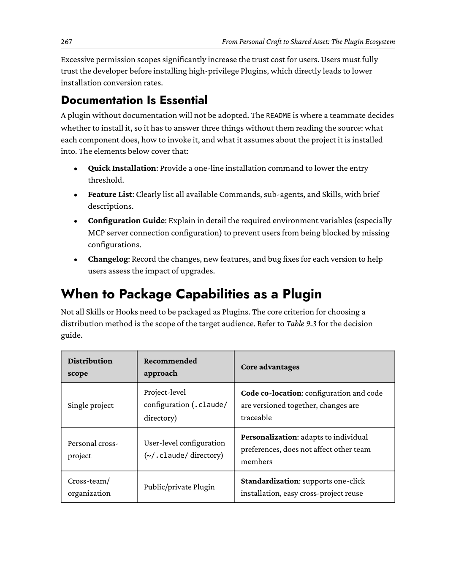
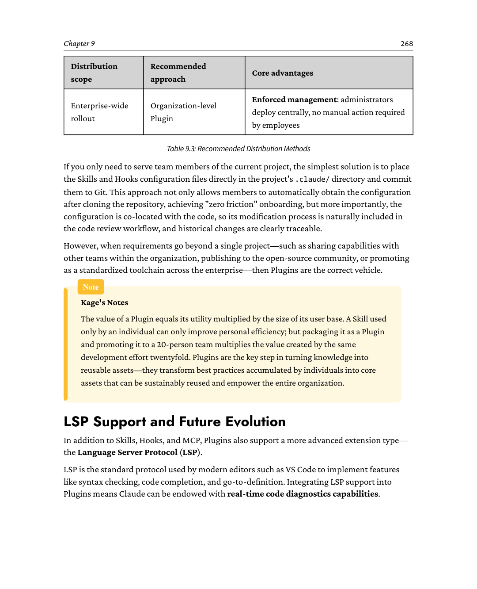
269Từ nghề thủ công cá nhân đến tài sản chung: Hệ sinh thái Plugin
Lấy Plugin TypeScript làm ví dụ: khi người dùng viết mã với Claude, Plugin có thể gọi trình biên dịch TypeScript để đưa thông tin lỗi kiểu theo thời gian thực trực tiếp vào ngữ cảnh của Claude. Điều này cho phép Claude phát hiện và sửa các lỗi kiểu tiềm ẩn ngay trong lúc tạo mã.
Sự tiến hóa này nâng tầm khả năng của Plugin từ "hướng dẫn Claude cách hành động" lên "cho phép Claude cảm nhận trạng thái thời gian thực của mã." Dù tích hợp LSP vẫn còn ở giai đoạn đầu, tương lai mà nó hướng tới đã rất rõ ràng: Plugin không chỉ là vật chứa để đóng gói kiến thức — chúng còn là những phần mở rộng giác quan cho phép Claude cảm nhận thế giới của mã.
Nhìn từ góc độ vĩ mô, hệ sinh thái Plugin đang dần xây dựng một mạng lưới phân phối phi tập trung tương tự npm: các marketplace cộng đồng (chẳng hạn như claude‑plugins.dev) đã tổng hợp hàng nghìn Plugin công khai; các doanh nghiệp điều phối chuỗi công cụ nội bộ thông qua marketplace riêng; và các nhà phát triển cá nhân chia sẻ thực hành tốt nhất qua các kho GitHub. Độ chín muồi của hệ sinh thái này sẽ trực tiếp quyết định liệu ClaudeCode có thể tiến hóa từ "một công cụ hiệu quả" thành "một nền tảng thịnh vượng" hay không.
Tóm tắt
Plugin là thứ khiến bốn cơ chế còn lại có thể phân phối được. Chúng không tạo ra khả năng mới — một plugin chứa đúng những command, agent, skill và hook mà bạn có thể tự viết tay — nhưng chúng biến một thư mục cấu hình đầy công sức thành thứ mà đồng đội chỉ cần một lệnh là cài được, thay vì phải dựng lại từ đầu.
Về mặt cấu trúc, một Plugin là một kho Git tuân theo một quy ước thư mục cụ thể. Lõi của nó là tệp manifest plugin.json nằm trong thư mục .claude‑plugin/, trong khi các thư mục module chức năng (như commands, agents, skills, hooks) được đặt trực tiếp ở gốc kho. Việc cài đặt được thực hiện thông qua lệnh /plugin install, hỗ trợ ba nguồn: các marketplace cộng đồng, các kho GitHub, và các thư mục cục bộ. Ngoài ra, cơ chế namespace đảm bảo rằng nhiều Plugin có thể cùng tồn tại mà không xung đột.
Trong thực tiễn làm việc nhóm, giá trị của một plugin nằm ở việc nó làm gì với tri thức hơn là ở độ phức tạp kỹ thuật: nó biến tri thức thành một tài sản có thể tái sử dụng. Một tiêu chuẩn review code, một hook bảo mật, hay một cấu hình định dạng mà ai đó mất cả tuần để làm cho đúng, một khi được đóng gói, sẽ trở thành thứ mà cả nhóm chỉ cần cài đặt trong một giây.
Trong các chương trước, Skills, Hooks, MCP, và các lệnh tùy chỉnh là những công cụ mở rộng độc lập; cơ chế Plugin hợp nhất chúng thành một chỉnh thể có thể đánh phiên bản, phân phối, và dễ bảo trì. Sự chuyển đổi này cho phép tri thức tích lũy trong Claude Code lưu thông hiệu quả chẳng khác gì chính code.
Chương 9270
Chương 10 sẽ là chương cuối của cuốn sách. Chúng ta sẽ nhìn lại cách các cơ chế đã mô tả ở trên phối hợp với nhau từ góc độ thực tiễn kỹ thuật, và đi sâu vào các chiến lược gỡ lỗi, kiểm soát chi phí, và các phương pháp luận để mở rộng lên triển khai ở cấp độ nhóm.
Câu hỏi thảo luận
1.
Trong nhóm hiện tại của bạn, những cấu hình liên quan đến Claude Code nào (như Skills, Hooks, MCP) đang nằm rải rác ở các vị trí khác nhau? Nếu bạn hợp nhất chúng thành một Plugin duy nhất, bạn sẽ lên kế hoạch cấu trúc thư mục của nó như thế nào?
2.
Cả Plugin cấp tổ chức lẫn cấu hình thư mục .claude/ cấp dự án đều có ưu và nhược điểm riêng. Trong những tình huống nào bạn sẽ ưu tiên cái trước hơn cái sau?
3.
Dựa trên lĩnh vực của bạn, hãy thiết kế một Plugin chuyên dụng: Nó nên được đặt tên là gì? Nó nên bao gồm những thành phần cốt lõi nào (như Commands, Agents, Skills, Hooks, hoặc MCP)? Nhóm người dùng chính của nó sẽ là ai?
10
Từ Cá nhân đến Nhóm:Thực tiễn Kỹ thuật cho ClaudeCode
"Người thợ muốn làm tốt công việc của mình trước tiên phải mài sắc dụng cụ của mình."— Khổng Tử
Đã đúng ba tháng kể từ khi nhóm kỹ thuật áp dụng hoàn toàn Claude Code.
Lúc đầu, trải nghiệm này đúng là "kỳ diệu" không gì sánh bằng: năng suất cá nhân tăng vọt, những tính năng trước đây mất hai ngày để hoàn thành giờ chỉ cần một ngày, và số lỗi cấp thấp bị phát hiện trong quá trình review code giảm đáng kể. Các kỹ sư vô cùng hào hứng, nhiệt tình chia sẻ những mẹo sử dụng.
Tuy nhiên, sau ba tháng, các vấn đề dần dần bắt đầu lộ ra.
Đầu tiên, bảng chi phí khiến phòng tài chính choáng váng; chi phí API tháng trước cao gấp ba lần so với dự kiến. Khi kiểm tra log, người ta phát hiện nguyên nhân là do một kỹ sư dùng Claude để phân tích toàn bộ log lịch sử của cơ sở dữ liệu, với một phiên làm việc kéo dài gần năm tiếng.
Thứ hai, sự hợp tác trong nhóm bắt đầu rạn nứt. Phong cách tài liệu do các kỹ sư khác nhau tạo ra rất khác biệt: người thì tỉ mỉ xây dựng các đặc tả CLAUDE.md chính xác, người thì không để lại một chữ nào. Khi nhân viên mới gia nhập, họ hoàn toàn lạc lối giữa những ghi chép thực hành rải rác, không thể nhận ra đâu là best practice (thực hành tốt nhất) của nhóm dành cho Claude Code.
Đáng lo ngại hơn nữa là việc thiếu khả năng truy vết. Khi Claude đưa ra một quyết định sai, nhóm thường rơi vào tình thế tiến thoái lưỡng nan kiểu "hộp đen" do không có quy trình lập luận minh bạch, không biết phải truy vết nguyên nhân gốc rễ như thế nào.
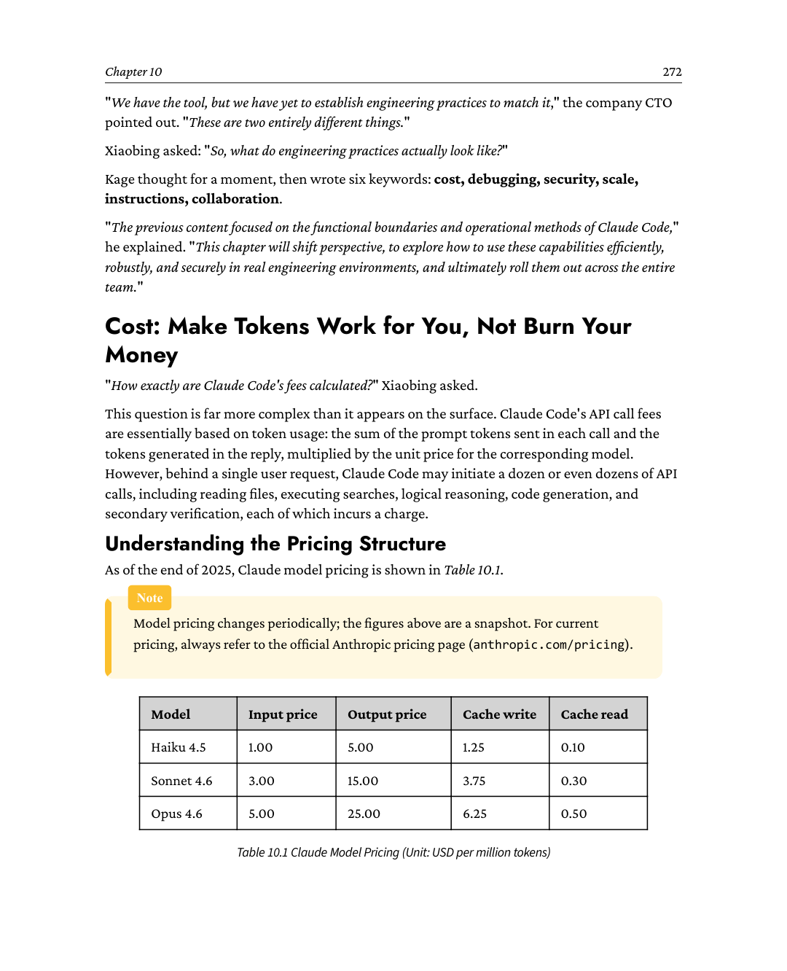
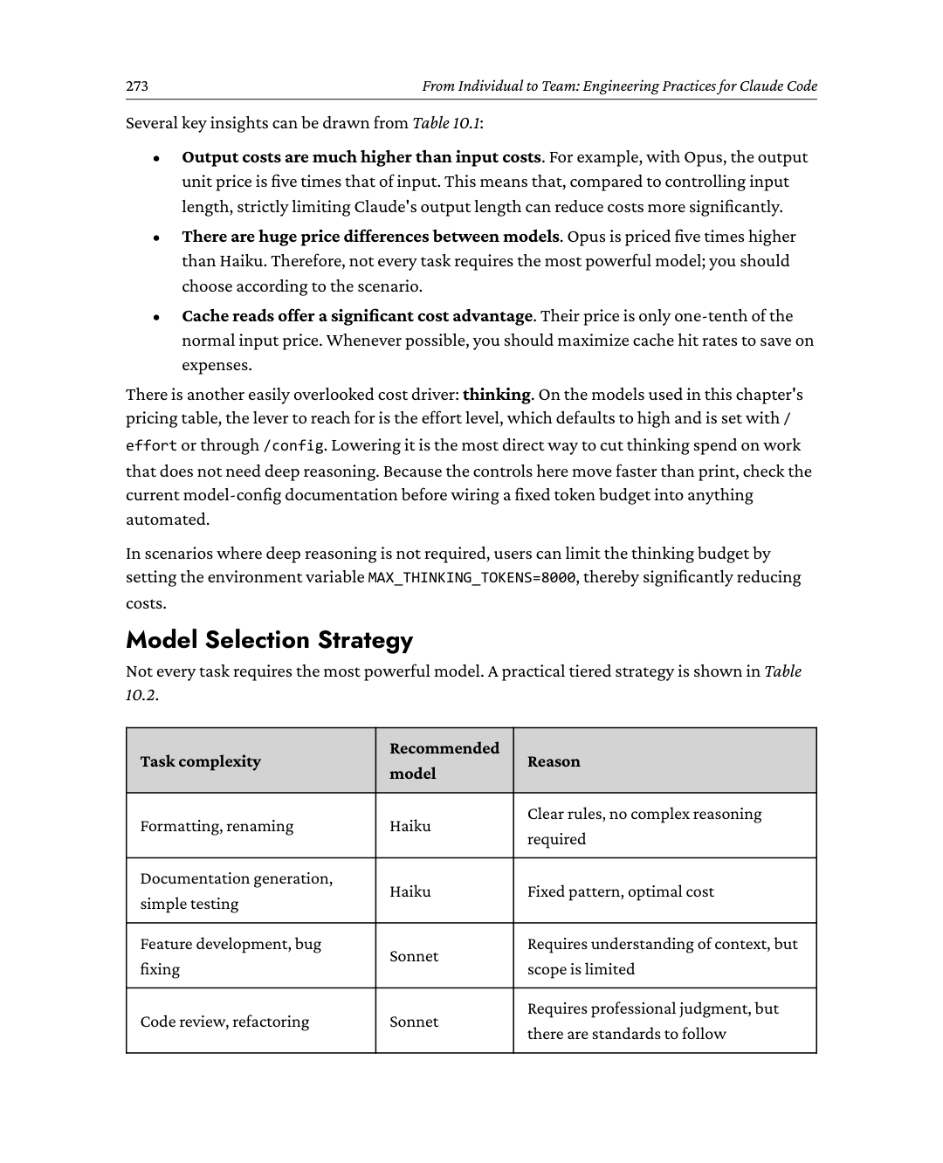
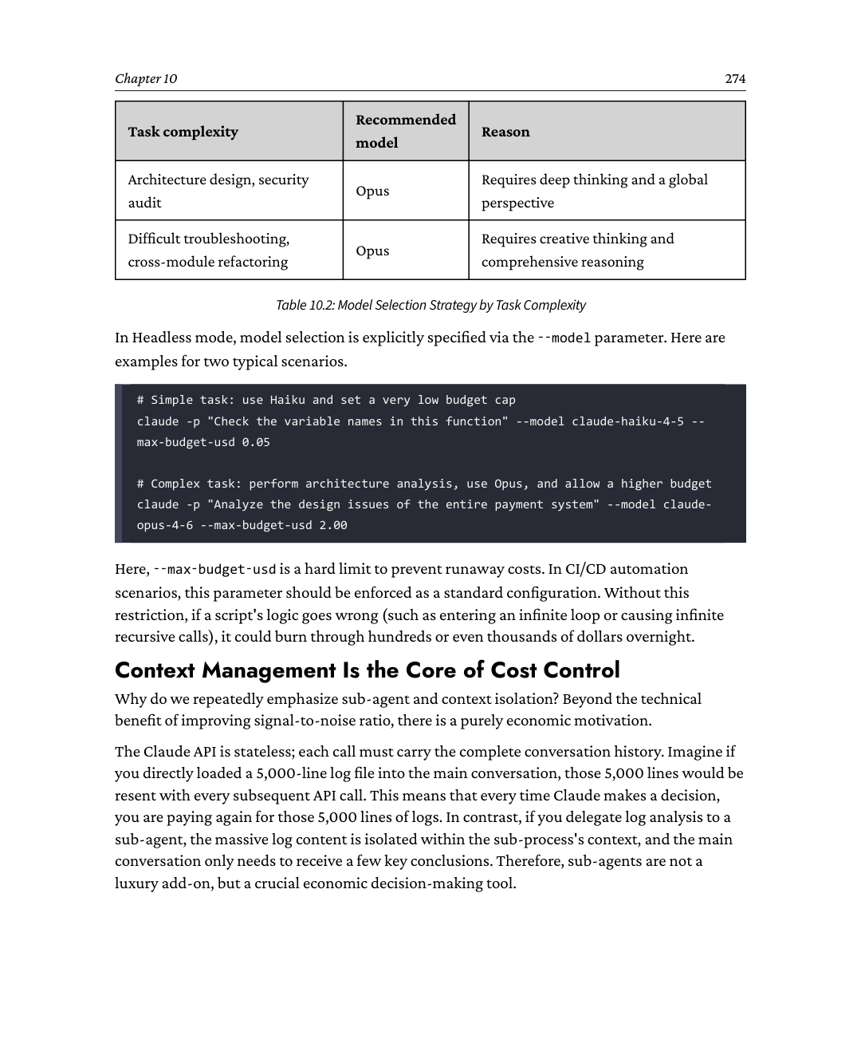
275Từ Cá nhân đến Nhóm: Các Thực hành Kỹ thuật cho Claude Code
Logic tương tự cũng áp dụng cho việc tinh gọn CLAUDE.md. Hướng dẫn chính thức là nhắm mục tiêu dưới 200 dòng cho mỗi tệp CLAUDE.md — tệp dài hơn tiêu tốn nhiều context hơn và, như tài liệu nói, làm giảm mức độ tuân thủ. Mỗi dòng trong đó đều phải trả phí trong mọi yêu cầu của phiên làm việc.
Prompt Caching (Bộ đệm Prompt)
Claude Code bật idx_aba6adbe prompt caching theo mặc định. Nguyên lý cốt lõi của nó được minh họa trong Hình 10.1: nếu tiền tố đầu vào của yêu cầu hiện tại (thường bao gồm system prompt, CLAUDE.md và định nghĩa công cụ) khớp với một yêu cầu trước đó, phần dữ liệu đó có thể được tái sử dụng từ bộ đệm, chỉ với một phần mười giá thông thường.
Hình 10.1: Cơ chế Prompt Caching, Tái sử dụng Tiền tố
Để tối đa hóa idx_c3324089tỷ lệ cache hit, hãy tuân theo ba chiến lược chính sau:
•
Giữ CLAUDE.md ổn định: thay đổi thường xuyên tệp cấu hình sẽ làm thay đổi tiền tố và vô hiệu hóa bộ đệm.
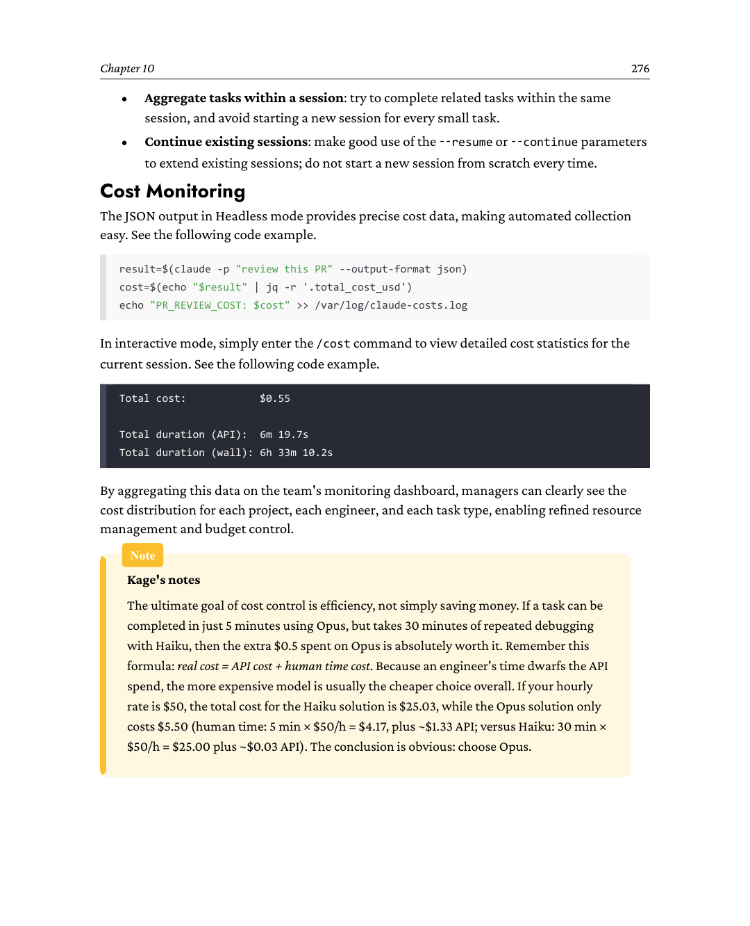
277Từ Cá nhân đến Nhóm: Các Thực hành Kỹ thuật cho Claude Code
Gỡ lỗi: Mở Hộp Đen
"Tại sao Claude lại làm vậy?" là một trong những câu hỏi bực bội nhất khi sử dụng các công cụ AI. Khi Claude tạo ra idx_c03a0defkết quả bất ngờ (chẳng hạn như đọc đi đọc lại cùng một tệp, thực hiện các thao tác không được yêu cầu, hoặc tiêu tốn lượng lớn token trong một vòng lặp mà không có đầu ra), bản năng gỡ lỗi truyền thống, như đặt breakpoint, kiểm tra call stack, hay xem giá trị biến, thường tỏ ra bất lực.
Tuy nhiên, "hộp đen" (black box) này không hoàn toàn mờ đục. Claude Code cung cấp các công cụ gỡ lỗi (debugging) đa cấp độ giúp bạn hiểu rõ hơn về logic ra quyết định của nó.
Chế độ --debug: "Tia X" soi rõ quá trình thực thi
‑‑debug là công cụ gỡ lỗi thiết yếu nhất trong Claude Code. Nó giống như chụp "tia X" vào quá trình thực thi của Claude, xuất ra thông tin runtime cực kỳ chi tiết, bao gồm toàn bộ ngữ cảnh của từng lượt hội thoại, tham số đầu vào cụ thể và kết quả trả về của mỗi lần gọi công cụ, thống kê mức tiêu thụ token theo thời gian thực, cùng thời điểm của các yêu cầu và phản hồi API.
Bạn có thể bật chế độ debug bằng lệnh sau.
claude --debug -p "List the files in the current directory"
Khi chế độ ‑‑debug được bật, bạn sẽ thấy các log có cấu trúc như sau, tái hiện rõ ràng hành trình suy nghĩ và hành động của Claude.
[DEBUG] Starting session: abc123
[DEBUG] Model: claude-sonnet-4-6
[DEBUG] Turn 1
[DEBUG] User message: "List the files in the current directory"
[DEBUG] Tokens: input=150, output=0
[DEBUG] Tool call: Glob
[DEBUG] pattern: "*"
[DEBUG] path: "."
[DEBUG] Tool result: Glob
[DEBUG] files: ["file1.js", "file2.py", ...]
[DEBUG] thời lượng: 45ms
[DEBUG] Lượt 1 hoàn tất
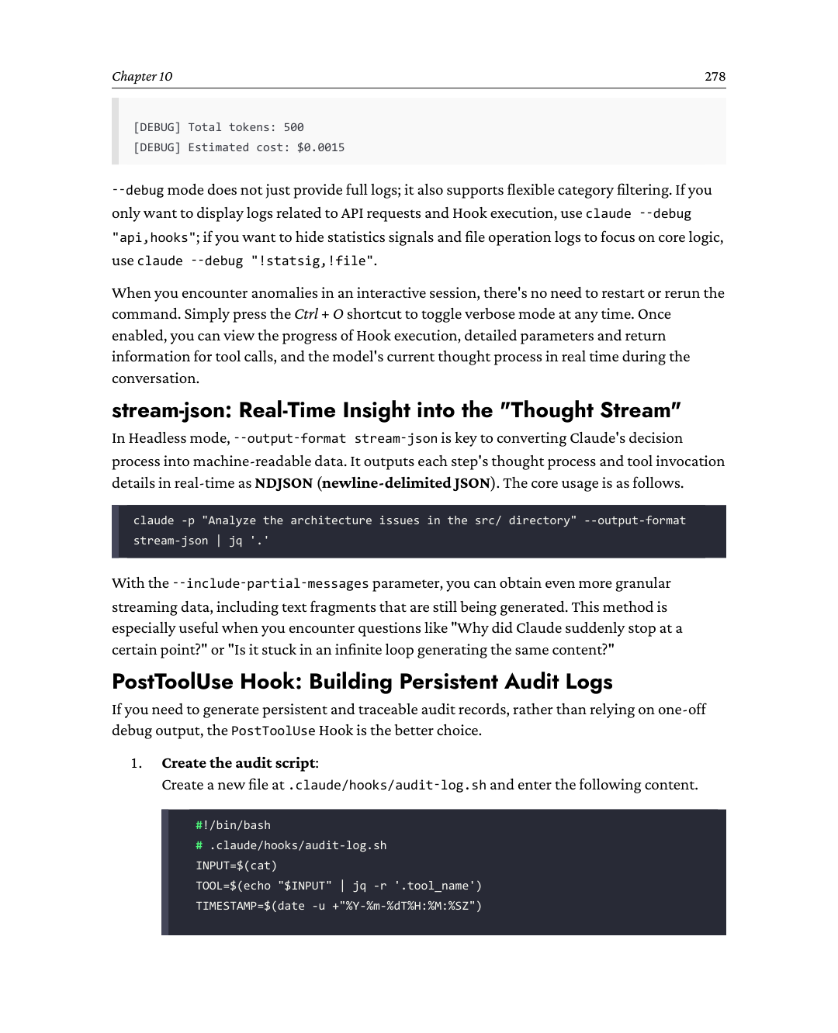
279Từ cá nhân đến nhóm: Các thực hành kỹ thuật cho Claude Code
echo "$TIMESTAMP | $TOOL | $(echo "$INPUT" | jq -c '.tool_input')"
>> .claude/audit.log
exit 0
2.
Cấu hình settings.json: Thêm cấu hình idx_75f24ba4 sau vào .claude/settings.json để bật Hook này.
{
"hooks": {
"PostToolUse": [{
"matcher": "*",
"hooks": [{"type": "command", "command": "bash
.claude/hooks/audit-log.sh"}]
}]
}
}
Khi cấu hình hoàn tất, Hook sẽ tự động ghi lại mọi công cụ mà Claude gọi cùng với các tham số của nó. Trong quá trình phân tích sau sự cố (post-mortem analysis), bạn có thể dùng log để tái dựng lại chuỗi hành động của Claude.
Lưu trữ phiên làm việc và gỡ lỗi tại điểm dừng (Breakpoint Debugging)
Claude Code idx_956e932e lưu trữ tất cả bản ghi phiên làm việc trong ~/.claude/projects/{project}/
{sessionId}.jsonl. Nếu có các sub-agent tham gia, bản ghi độc lập của chúng được lưu trong
subagents/agent‑{agentId}.jsonl. Những tệp này không chỉ là lịch sử trò chuyện đơn thuần; chúng là những nguồn dữ liệu có thẩm quyền chứa toàn bộ ngữ cảnh hội thoại, chi tiết gọi công cụ và kết quả thực thi, tạo nền tảng vững chắc cho việc phân tích chuyên sâu sau sự kiện.
Các tham số ‑‑resume và ‑‑continue không chỉ để tiện tiếp tục công việc, mà còn là những công cụ gỡ lỗi mạnh mẽ. Khi một quy trình tự động gặp lỗi, bạn có thể dùng claude ‑‑resume <session‑id> để "tua ngược thời gian" một cách chính xác về đúng thời điểm vấn đề xảy ra. Điều này cho phép bạn kiểm tra chính xác thông tin mà Claude nhận được tại thời điểm đó, và xem lại logic suy luận idx_41c8fc09 cùng logic gọi công cụ mà Claude đã dùng dựa trên thông tin có sẵn lúc bấy giờ.
Chương 10280
Chẩn đoán hành vi bất thường của Claude
Phần lớn các hành vi bất thường idx_3e853041 của Claude đều có thể bắt nguồn từ một trong ba idx_203f5abe nguyên nhân. Nên điều tra theo thứ tự này, vì thường sẽ nhanh chóng tìm ra gốc rễ của vấn đề.
•
Loại một: Thiếu ngữ cảnh
◦
Nguyên nhân gốc rễ: Claude không thể truy cập thông tin quan trọng cần thiết để hoàn thành nhiệm vụ.
◦
Triệu chứng điển hình: Đọc đi đọc lại cùng một tệp, đưa ra câu trả lời mơ hồ, hoặc rõ ràng là thiếu cơ sở ngữ cảnh.
◦
Phương pháp chẩn đoán: Dùng --debug để kiểm tra nội dung tệp thực tế và phạm vi ngữ cảnh mà Claude nhận được.
◦
Giải pháp: Thêm hướng dẫn điều hướng dự án rõ ràng trong CLAUDE.md, hoặc trực tiếp cung cấp thông tin ngữ cảnh và đoạn mã cần thiết trong prompt.
•
Loại hai: Hướng dẫn xung đột
◦
Nguyên nhân gốc rễ: Có hai hoặc nhiều quy tắc mâu thuẫn nhau trong CLAUDE.md.
◦
Triệu chứng điển hình: Hành vi dao động giữa hai chế độ, hoặc một số quy tắc đã được thiết lập bị bỏ qua trực tiếp.
◦
Phương pháp chẩn đoán: Tiến hành rà soát toàn diện tất cả các quy tắc trong CLAUDE.md để xác định các điểm xung đột logic.
◦
Giải pháp: Làm rõ thứ tự ưu tiên của các quy tắc. Dùng các tuyên bố rõ ràng để giải quyết sự mơ hồ, chẳng hạn như: "Khi quy tắc X xung đột với quy tắc Y, quy tắc X sẽ được ưu tiên."
•
Loại ba: Quyền công cụ không đủ
◦
Nguyên nhân gốc rễ: Claude cố gắng thực hiện một thao tác nhưng thiếu công cụ hỗ trợ hoặc quyền cần thiết.
◦
Triệu chứng điển hình: Liên tục thất bại ở một thao tác cụ thể, hoặc buộc phải dùng một công cụ thay thế không phù hợp để hoàn thành nhiệm vụ.
◦
Phương pháp chẩn đoán: Kiểm tra cấu hình ‑‑allowedTools và xem lại nhật ký chặn của Hook để xác nhận xem có yêu cầu nào bị chặn không.
◦
Giải pháp: Cấp các quyền công cụ cần thiết, hoặc điều chỉnh mô tả nhiệm vụ để hướng dẫn Claude sử dụng các lựa chọn thay thế hiện có.
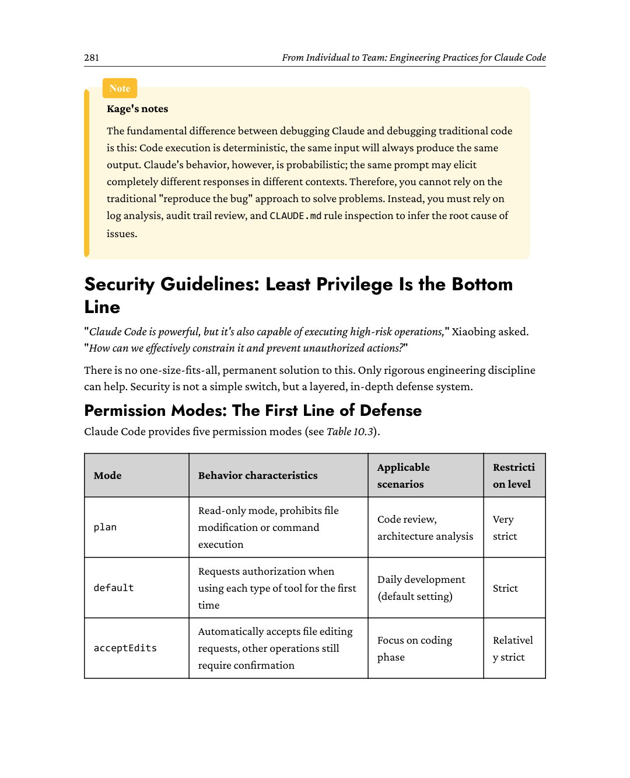
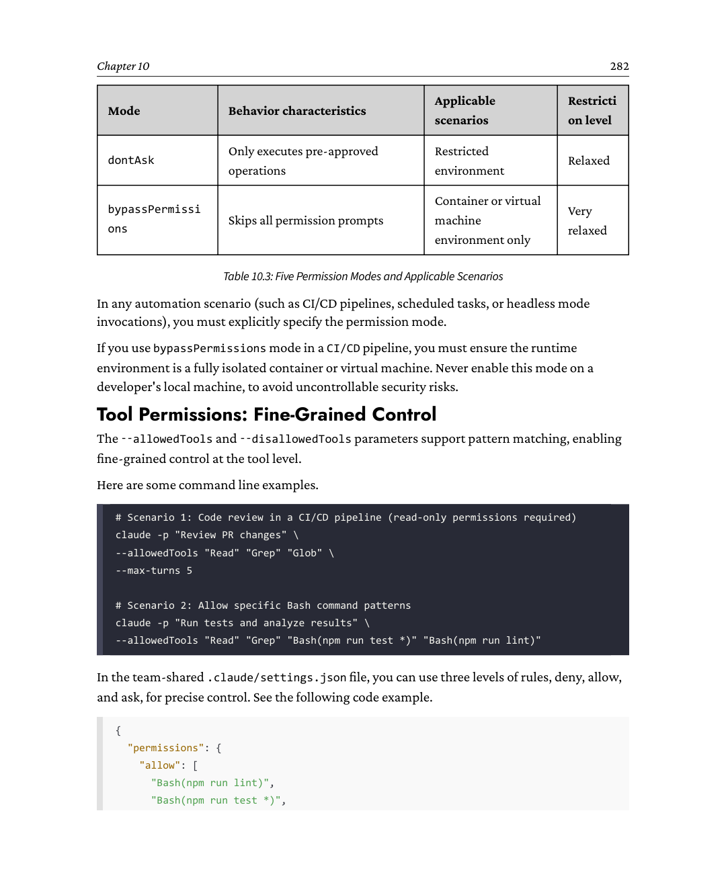
283Từ cá nhân đến nhóm: Các thực hành kỹ thuật cho Claude Code
"Bash(git commit *)"
],
"deny": [
"Bash(curl *)",
"Bash(wget *)",
"Read(./.env)",
"Read(./.env.*)",
"Read(./secrets/**)",
"Bash(git push --force *)"
],
"ask": [
"Bash(git push *)"
]
}
}
Thứ tự đánh giá cho các quy tắc quyền là deny → ask → allow. Trong đó, các quy tắc deny có độ ưu tiên cao nhất. Điều này có nghĩa là ngay cả khi một thao tác khớp với quy tắc allow, chỉ cần nó cũng khớp với quy tắc deny, thao tác idx_af320306 sẽ bị từ chối trực tiếp. Cơ chế này thể hiện triết lý thiết kế cốt lõi "an toàn là trên hết."
.claudeignore và Kiểm soát Truy cập Tệp
Tệp .claudeignore có thể được dùng idx_ba90db5b để ngăn idx_856f9be1Claude idx_cec983e7 lập chỉ mục các idx_030eb79a tệp cụ thể, nhưng điều quan trọng cần lưu ý là những hạn chế đã biết của nó, nó có thể bị vượt qua trong một số tình huống nhất định. Do đó, một chiến lược bảo mật đáng tin cậy hơn là chủ động cấm các thao tác đọc trên các tệp nhạy cảm trong cấu hình
permissions.deny.
Một ví dụ cấu hình được đề xuất như sau.
{
"permissions": {
"deny": [
"Read(./.env)",
"Read(./.env.*)",
"Read(./secrets/**)",
"Read(**/*.pem)",
"Read(**/*.key)"
]
}
}
Chương 10284
Nên dùng cả hai cơ chế cùng lúc để tạo lớp bảo vệ kép: .claudeignore đóng vai trò lớp tối ưu hóa đầu tiên, giảm chi phí đánh chỉ mục (indexing) file không cần thiết; permissions.deny là lớp phòng thủ cứng thứ hai, đảm bảo rằng dù có vượt qua được việc đánh chỉ mục thì file nhạy cảm vẫn không thể bị đọc.
Quét bảo mật bằng Hook
Trong Chương 5, chúng ta đã tìm hiểu sâu về cơ chế hướng sự kiện (event-driven) của Hook. PreToolUseHook có thể chặn các thao tác nguy hiểm tiềm tàng trước khi một công cụ thực sự được thực thi, tạo thêm một rào chắn bảo mật động cho hệ thống.
Dưới đây là ví dụ về một shell script phân tích các yêu cầu gọi công cụ gửi đến và chặn những mẫu nguy hiểm cụ thể.
#!/bin/bash
# .claude/hooks/security-check.sh
INPUT=$(cat)
TOOL=$(echo "$INPUT" | jq -r '.tool_name')
TOOL_INPUT=$(echo "$INPUT" | jq -r '.tool_input')
if [ "$TOOL" = "Bash" ]; then
COMMAND=$(echo "$TOOL_INPUT" | jq -r '.command')
# Khớp regex cho các mẫu lệnh có rủi ro cao
if echo "$COMMAND" | grep -qE 'rm\s+-rf\s+/|
sudo\s+rm|chmod\s+777|curl.*\|\s*bash'; then
echo '{"decision": "block", "reason": "Dangerous command
blocked by security policy"}' >&2
exit 2
fi
fi
exit 0
Ngoài các script dựa trên quy tắc, Claude Code idx_160578d6 còn hỗ trợ các Hook kiểu Prompt (được cấu hình với type: "prompt"), chúng đánh giá ngữ cảnh và ý định của lần gọi công cụ hiện tại bằng cách gọi một mô hình ngôn ngữ lớn idx_0c170fcc. Cách tiếp cận này có thể nhận diện các mối đe dọa bảo mật phức tạp hoặc các lỗ hổng logic mà việc khớp regex đơn giản không thể bao quát được.
Đánh giá độ tin cậy của các MCP Server
Mỗi MCP server đóng vai trò idx_81684334 như một proxy idx_c82daea6 cho các tương tác của Claude với các hệ thống bên ngoài. Nếu một MCP server mang ý đồ độc hại hoặc có lỗ hổng bảo mật, kẻ tấn công có thể lợi dụng nó để leo thang
Từ Cá nhân đến Đội nhóm: Các Thực hành Kỹ thuật cho Claude Code
khả năng gọi công cụ của Claude thành quyền truy cập trái phép vào tài nguyên mạng nội bộ. Do đó, khi giới thiệu một MCP server, phải thực thi một danh sách kiểm tra xét duyệt nghiêm ngặt, bao gồm độ tin cậy của nguồn (xác nhận xem nó đến từ nhà phát triển chính thức hay có uy tín), tính minh bạch của mã (đảm bảo mã nguồn mở và có thể kiểm toán), và quyền hợp lý (đánh giá xem phạm vi quyền được yêu cầu có tuân thủ nguyên tắc đặc quyền tối thiểu hay không).
Một rủi ro thường bị bỏ qua là một khi MCP server đã được cấp quyền, hệ thống sẽ không xin sự đồng ý của người dùng nữa cho các bản cập nhật tiếp theo. Điều này có nghĩa là một MCP server ban đầu an toàn có thể bị chèn mã độc trong quá trình cập nhật tự động.
Ghim phiên bản (version pinning) là một biện pháp phòng vệ cần thiết. Bạn có thể buộc sử dụng một phiên bản cụ thể đã được xác minh để ngăn chặn việc tự động nâng cấp lên các phiên bản không đáng tin cậy.
Trong các môi trường tự động hóa như CI/CD, hãy luôn truyền ‑‑strict‑mcp‑config. Nó khiến lần chạy chỉ tải cấu hình MCP mà bạn chỉ định trên dòng lệnh và bỏ qua mọi nguồn khác, loại bỏ khả năng server cục bộ của một nhà phát triển bị pipeline nhặt lên. Hãy giữ cấu hình đó trong một tệp được đưa vào kiểm soát phiên bản — một tệp .mcp.json của dự án được tham chiếu rõ ràng từ job CI — thay vìidx_5c7f8a1c lắp ghép các cờ idx_8c097863trực tiếp, để bề mặt công cụ của pipeline có thể được xem xét trong cùng một pull request với mã.
Quản lý Vòng đời API Key
Khi Claude Code ngày càngidx_e942cb1a được tích hợp sâu hơn vào các quy trình phát triển, các tham chiếu đến
ANTHROPIC_API_KEY trong các dự án ngày càng tăng. Để đảm bảo an toàn, phải thiết lập một cơ chế quản lý vòng đời API key nghiêm ngặt. Các nguyên tắc quản lý cốt lõi như sau.
•
Cô lập: Gán các API key riêng biệt cho các dự án và môi trường khác nhau (như phát triển, kiểm thử và sản xuất) để tránh "một key dùng cho tất cả".
•
Xoay vòng định kỳ: Thiết lập lịch trình cập nhật key thường xuyên, giảm rủi ro rò rỉ lâu dài.
•
Ứng phó khẩn cấp: Thiết lập cơ chế ứng phó nhanh để nếu một key bị nghi ngờ hoặc xác nhận rò rỉ, nó có thể được thu hồi và tạo lại ngay lập tức.
Chương 10286
Không có biện pháp đơn lẻ nào đủ để đảm bảo an toàn; nên triển khai đồng thời bốn lớp bảo vệ sau.
•
Cô lập lưu trữ: Lưu trữ khóa nghiêm ngặt trong các tệp .env.
•
Loại trừ khỏi kiểm soát phiên bản: Loại trừ rõ ràng các tệp .env trong .gitignore.
•
Chặn khi chạy: Cấu hình các quy tắc permissions.deny trong .claude/settings.json để cấm rõ ràng Claude đọc .env và các tệp liên quan.
•
Chặn trước khi commit: Triển khai một PreToolUse Hook để quét trước khi mã được commit hoặc các lệnh liên quan được thực thi, phát hiện và chặn mọi nỗ lực vô tình commit khóa.
Codebase lớn: Điều hướng hàng triệu dòng code trong cửa sổ ngữ cảnh hạn chế
Codebase càng lớn, thách thức đối với Claude Code càng lớn. Điều này không phải do Claude thiếu khả năng, mà là do giới hạn của cửa sổ ngữ cảnh hữu hạn.
Mặc dù cửa sổ ngữ cảnh tiêu chuẩn của Claude là 200.000 token, điều này không có nghĩa là bạn có thể lấp đầy nó bằng lượng code tương đương. Sau khi trừ đi System Prompt (khoảng 5.000 token), tệp cấu hình CLAUDE.md (khoảng 2.000 token), lịch sử hội thoại (khoảng 20.000 token), định nghĩa công cụ và kết quả trả về (khoảng 10.000 token), và vùng đệm an toàn cần thiết (khoảng 20.000 token), không gian thực tế dành cho code chỉ còn 143.000 token, tương đương 35.000 đến 40.000 dòng code. Tuy nhiên, một hệ thống backend thương mại điện tử cỡ trung bình có thể dễ dàng vượt quá 50.000 dòng, và các dự án SaaS cấp doanh nghiệp thường vượt qua 200.000 dòng. Kết luận rất rõ ràng: đối với các dự án lớn, không thể tải toàn bộ codebase vào ngữ cảnh cùng một lúc; phải áp dụng chiến lược chia nhỏ.
CLAUDE.md phân cấp
Trong kiến trúc Monorepo, bố cục phân cấp của CLAUDE.md là hạ tầng cốt lõi để quản lý các codebase lớn. Claude Code tuân theo thứ tự ưu tiên nghiêm ngặt khi tải các tệp cấu hình (xem Hình 10.2).
287Từ cá nhân đến nhóm: Thực hành kỹ thuật cho Claude Code
Hình 10.2: Thứ tự tải phân cấp 6 cấp của CLAUDE.md
Chương 10288
Các tệp CLAUDE.md trong các thư mục con chỉ được kích hoạt và tải khi Claude xử lý các tệp bên trong những thư mục đó ("tải theo yêu cầu"). Ngược lại, các tệp CLAUDE.md trong các thư mục cha được tìm kiếm đệ quy ngược lên từ thư mục làm việc hiện tại và được tải tích lũy ở mỗi cấp.
Cơ chế này khiến việc quản lý cấu hình trong Monorepo trở nên cực kỳ linh hoạt: tệp
CLAUDE.md ở gốc có thể định nghĩa kiến trúc tổng thể và các quy ước xuyên module, trong khi các tệp CLAUDE.md trong thư mục module con tập trung vào chi tiết nội bộ của module. Hai loại này được tự động hợp nhất khi chạy, đảm bảo cả tính nhất quán toàn cục lẫn tính đặc thù cục bộ.
Thư mục .claude/rules/ hỗ trợ cấu hình quy tắc theo module dựa trên lọc đường dẫn. Một ví dụ điển hình như sau.
---
paths:
- "src/api/**/*.ts"
---
# Tiêu chuẩn Phát triển API
- Tất cả các endpoint API phải bao gồm logic kiểm tra đầu vào.
- Phản hồi lỗi phải sử dụng thống nhất kiểu ErrorResponse.
- Middleware xác thực được cấu hình toàn cục và không cần
import lại ở mỗi endpoint.
Cơ chế này cho phép "kích hoạt theo yêu cầu" các quy tắc: khi Claude sửa đổi các tệp liên quan đến API, hệ thống sẽ tự động tải các tiêu chuẩn API tương ứng; khi làm việc với các component frontend, nó sẽ tự động chuyển sang tiêu chuẩn phát triển frontend.
Hướng dẫn Tìm kiếm, Không Đọc Toàn bộ
Chiến lược cốt lõi để quản lý các codebase lớn là "hướng dẫn Claude tìm kiếm, thay vì đọc mù quáng." Nếu không có định hướng rõ ràng, Claude có thể cố gắng đọc toàn bộ tất cả các tệp liên quan, điều này không chỉ kém hiệu quả mà còn làm tăng đáng kể chi phí. Do đó, cần thiết lập một chiến lược điều hướng rõ ràng trong CLAUDE.md. Ví dụ, hãy xem xét các nguyên tắc điều hướng codebase sau đây.
## Nguyên tắc điều hướng codebase
Trước khi xử lý các tác vụ liên quan đến nhiều file, hãy tuân thủ nghiêm ngặt các bước sau.
1. Dùng Grep để tìm kiếm tên hàm, tên class hoặc mã lỗi chính nhằm
xác định chính xác các file liên quan.
2. Dùng Glob để liệt kê cấu trúc file của thư mục mục tiêu, giúp có cái nhìn nhanh
tổng quan về cách tổ chức chung.
289Từ cá nhân đến đội nhóm: Các thực hành kỹ thuật cho Claude Code
3. Chỉ đọc nội dung cụ thể của 2 đến 3 file cốt lõi liên quan nhất.
4. Nghiêm cấm đọc file với quy mô lớn khi không có
mục tiêu rõ ràng.
Với những tác vụ có thể tạo ra lượng lớn output (như phân tích log hay tìm kiếm file lớn), hãy giao chúng cho các sub-agent.
Claude Code đi kèm một sub-agent Explore chuyên dụng được thiết kế để khám phá codebase. Sub-agent này dùng model Haiku chi phí thấp nhất, có quyền dùng công cụ chỉ đọc, và cung cấp ba chế độ khám phá: nhanh, trung bình và rất kỹ lưỡng. Mọi thao tác tìm kiếm và đọc đều được hoàn thành trong context độc lập của sub-agent, và cuộc hội thoại chính chỉ nhận được bản tóm tắt cuối cùng. Cơ chế này không chỉ bảo toàn hiệu quả không gian context quý giá trong cuộc hội thoại chính idx_e72bbabd mà còn giảm đáng kể chi phí vận hành.
Sub-Agent: Xây dựng ranh giới context theo mô-đun
Như đã bàn ở Chương 3, cơ chế cô lập context của sub-agent còn đóng vai trò then chốt hơn nữa trong việc quản lý codebaseidx_26ce3e94 lớn idx_b93304a5: chia nhỏ các tác vụ khổng lồ theo mô-đun, giao cho các sub-agent khác nhau, và đảm bảo mỗi sub-agent chỉ giữ context của mô-đun mà nó phụ trách.
Lập trình viên có thể tùy chỉnh sub-agent trong thư mục .claude/agents/, chỉ định bộ công cụ riêng, phiên bản model, và thậm chí cả bộ nhớ lâu dài cho từng sub-agent.
Dưới đây là cấu hình mẫu cho một reviewer chuyên trách mô-đun thanh toán.
---
name: payment-reviewer
description: Xem xét các thay đổi mã trong mô-đun thanh toán
tools: Read, Grep, Glob
model: sonnet
memory: project
---
Bạn là người đánh giá chuyên trách cho mô-đun thanh toán. Các tiêu chuẩn đánh giá như
sau.
1. Mọi phép tính tiền tệ phải sử dụng kiểu
`Decimal`
; nghiêm cấm tuyệt đối việc dùng số dấu phẩy động (floating-point numbers).
2. Mọi thay đổi về trạng thái thanh toán phải được hoàn thành một cách nguyên tử (atomically) trong một giao dịch
cơ sở dữ liệu.
3. Khi gọi các cổng thanh toán bên ngoài, phải triển khai cơ chế thử lại (retry mechanism) và kiểm soát thời gian chờ (timeout control).
must be implemented.
Chương 10290
Nén ngữ cảnh và quản lý chi tiết
Khi số lượt hội thoại tăng lên, cửa sổ ngữ cảnh dần dần tiến gần đến giới hạn của nó. Claude Code có cơ chế nén tự động (thường được kích hoạt khi dung lượng đạt khoảng 95%), nhưng để kiểm soát thông tin được giữ lại một cách chính xác hơn, các nhà phát triển có thể kích hoạt nén thủ công bằng lệnh /compact, kèm theo hướng dẫn để chỉ định rõ ràng những thông tin quan trọng cần giữ lại.
/compact giữ lại đầy đủ đường dẫn của tất cả các tệp đã sửa đổi và các lệnh kiểm thử
Các quy tắc nén cũng có thể được đặt trước trong CLAUDE.md để đảm bảo rằng các tác nhân phụ luôn
giữ được trạng thái cốt lõi trong quá trình nén.
## Chiến lược nén
Khi thực hiện nén ngữ cảnh, những nội dung sau đây phải luôn được
giữ lại.
- Danh sách đầy đủ đường dẫn của tất cả các tệp đã sửa đổi.
- Các trường hợp kiểm thử thất bại và thông tin ngăn xếp lỗi cụ thể của chúng.
- Các bước còn lại của tác vụ hiện tại chưa hoàn thành.
Bằng cách đặt biến môi trường CLAUDE_AUTOCOMPACT_PCT_OVERRIDE, bạn có thể tùy chỉnh thời điểm nén tự động được kích hoạt. Theo mặc định, nó kích hoạt khi dung lượng đạt khoảng 95%. Đặt thành 50 sẽ khiến việc nén xảy ra sớm hơn, giúp tránh suy giảm hiệu suất hoặc độ trễ phản hồi do xử lý lượng lớn dữ liệu khi ngữ cảnh gần cạn kiệt.
Kỹ thuật gợi ý: Viết CLAUDE.md và các gợi ý hiệu quả
"Tại sao cùng một tác vụ, có người nhận được câu trả lời hoàn hảo từ Claude ngay lần đầu, còn tôi phải qua lại mấy lần?" Xiaobing hỏi.
Câu trả lời thường không nằm ở sự khác biệt về năng lực của Claude, mà ở chất lượng của hướng dẫn. Hướng dẫn xuất sắc giống như một tài liệu yêu cầu hoàn hảo: rõ ràng, cụ thể và không mơ hồ.
Nguyên tắc viết CLAUDE.md
CLAUDE.md là idx_06e66971tệp cấu hình quan trọng nhất trong Claude Code. Dữ liệu thực nghiệm cho thấy rằng việc tối ưu hóa tệp này có thể mang lại sự cải thiện có thể đo lường được trong hiệu suất lập trình tổng quát—khoảng vài phần trăm trong thử nghiệm của chúng tôi, và còn lớn hơn nữa ở một số kho lưu trữ.
291Từ Cá nhân đến Nhóm: Các Thực hành Kỹ thuật cho Claude Code
Nên bao gồm các nội dung sau.
•
Các lệnh chính: Hướng dẫn cụ thể để build, test và triển khai (Claude không thể tự suy luận thông tin này).
•
Tiêu chuẩn tùy chỉnh: Các quy tắc phong cách code khác với mặc định.
•
Ràng buộc kiến trúc: Các quyết định kiến trúc và giới hạn thiết kế dành riêng cho dự án.
•
Yêu cầu môi trường: Các cấu hình đặc biệt cho môi trường phát triển (như biến môi trường bắt buộc, toolchain không chuẩn, v.v.).
•
Hướng dẫn tránh bẫy: Các cạm bẫy phổ biến và những hành vi tinh tế của hệ thống.
Nên tránh các nội dung sau.
•
Thông tin có thể suy luận: Nội dung mà Claude có thể tự suy ra khi đọc code.
•
Quy ước chung: Các đặc tả ngôn ngữ tiêu chuẩn (Claude đã có sẵn kiến thức này).
•
Thông tin dễ thay đổi: Nội dung thay đổi thường xuyên (có thể gây mất hiệu lực cache).
•
Mô tả tệp: Mô tả code của các tệp (nên để công cụ tìm kiếm xử lý).
•
Lời khuyên mơ hồ: Những nguyên tắc hiển nhiên, ví dụ như "viết code sạch."
Một nguyên tắc đi ngược trực giác là: ít hơn lại là nhiều hơn. CLAUDE.md tuân theo quy tắc "càng ngắn gọn, càng hiệu quả." Các tệp cấu hình dài dòng không chỉ làm tăng chi phí mỗi lần gọi API (vì phải tải toàn bộ tệp), mà còn có nguy cơ chôn vùi các quy tắc quan trọng trong mớ thông tin nhiễu. Kiến thức chuyên ngành chi tiết nên được chuyển sang module Skills để tải theo nhu cầu. Thiết kế kiến trúc này có thể cải thiện đáng kể hiệu quả và độ liên quan.
Kỹ thuật diễn đạt chính xác
Cốt lõi của một chỉ dẫn là truyền đạt thông tin đầy đủ nhất với lượng token tiêu tốn ít nhất. Dưới đây là ba mẹo thực tế.
Định lượng mọi thứ
Tránh mô tả mơ hồ; luôn dùng dữ liệu cụ thể. Ví dụ, "xử lý lượng lớn dữ liệu" có thể viết thành "xử lý 1 triệu bản ghi," "phản hồi phải nhanh" thành "thời gian phản hồi P99 <200 ms," và "code phải ngắn gọn" thành "hàm không dài quá 20 dòng, không quá 4 tham số."
Chương 10292
Dẫn dắt bằng ví dụ
Với những yêu cầu phức tạp, một ví dụ đáng giá bằng mười lời mô tả.
Yêu cầu: Chuyển đổi camelCase sang snake_case
Ví dụ:
Đầu vào: "getUserName" → Đầu ra: "get_user_name"
Đầu vào: "HTTPRequest" → Đầu ra: "http_request"
Xác định ranh giới rõ ràng
Việc định nghĩa "những việc bị cấm" cũng quan trọng không kém việc định nghĩa "những hành động bắt buộc" để ngăn Claude vượt quá giới hạn.
Giới hạn phạm vi: Chỉ được sửa đổi module auth; không được đụng đến bất kỳ tệp nào khác.
Ràng buộc công cụ: Phải dùng logger hiện có của dự án; nghiêm cấm dùng console.log.
Quản lý phụ thuộc: Nghiêm cấm tuyệt đối việc thêm bất kỳ phụ thuộc mới nào.
Xử lý thất bại: Nếu gặp idx_8f6fe8edmột vấn đề không thể giải quyết, hãy báo cáo ngay lập tức và dừng lại; đừng tiếp tục thử lại.
Xác nhận từng bước
Với những tác vụ phức tạp, việc idx_f4aee681thực thi từng bước vượt trội hơn hẳn so với việc nộp tất cả cùng một lúc. Bằng cách chia nhỏ các yêu cầu lớn thành những vòng kiểm chứng độc lập, bạn có thể giảm đáng kể rủi ro đi chệch hướng.
Phần dưới đây trình bày một ví dụ về luồng thực thi.
Bước một: "Hãy phân tích nguyên nhân gốc rễ của lỗi này, nhưng chưa được sửa đổi mã nguồn
vội."
(Sau khi xác nhận logic phân tích đúng, chuyển sang bước hai)
Bước hai: "Dựa trên phân tích ở trên, sửa lỗi bằng cách chỉ thay đổi phần
mã cần thiết."
(Sau khi xác nhận bản sửa đúng, chuyển sang bước ba)
Bước ba: "Viết các ca kiểm thử (test case) tương ứng cho bản sửa này."
Ưu điểm của cách tiếp cận này là mỗi bước đều có thể được kiểm chứng độc lập, giúp Claude không thực thi quá đà theo sai hướng. Ở chế độ Headless, nên dùng tham số ‑‑max‑turns để giới hạn số lượt mỗi bước, loại bỏ nguy cơ thực thi vượt kiểm soát.
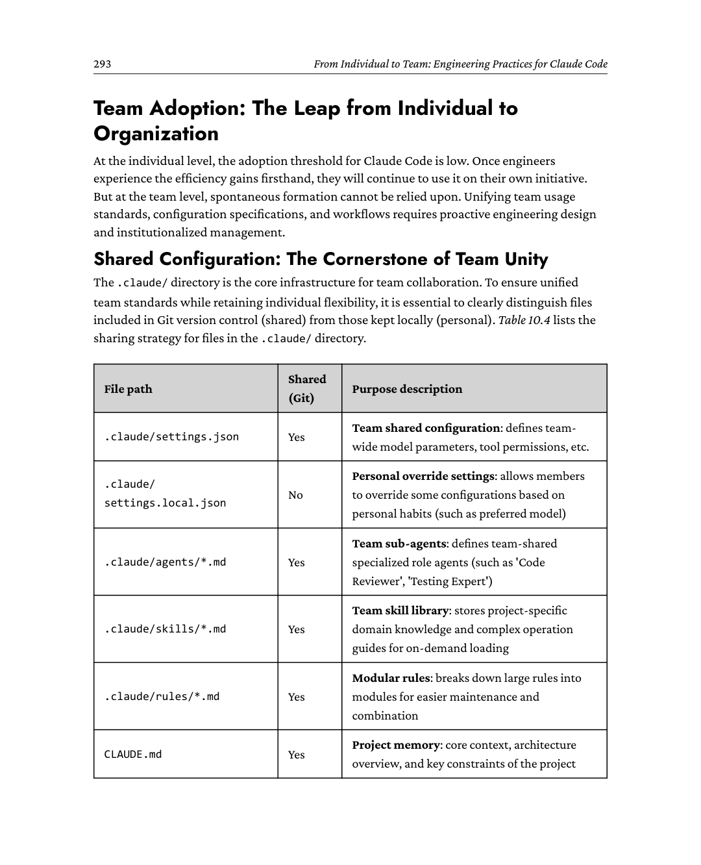
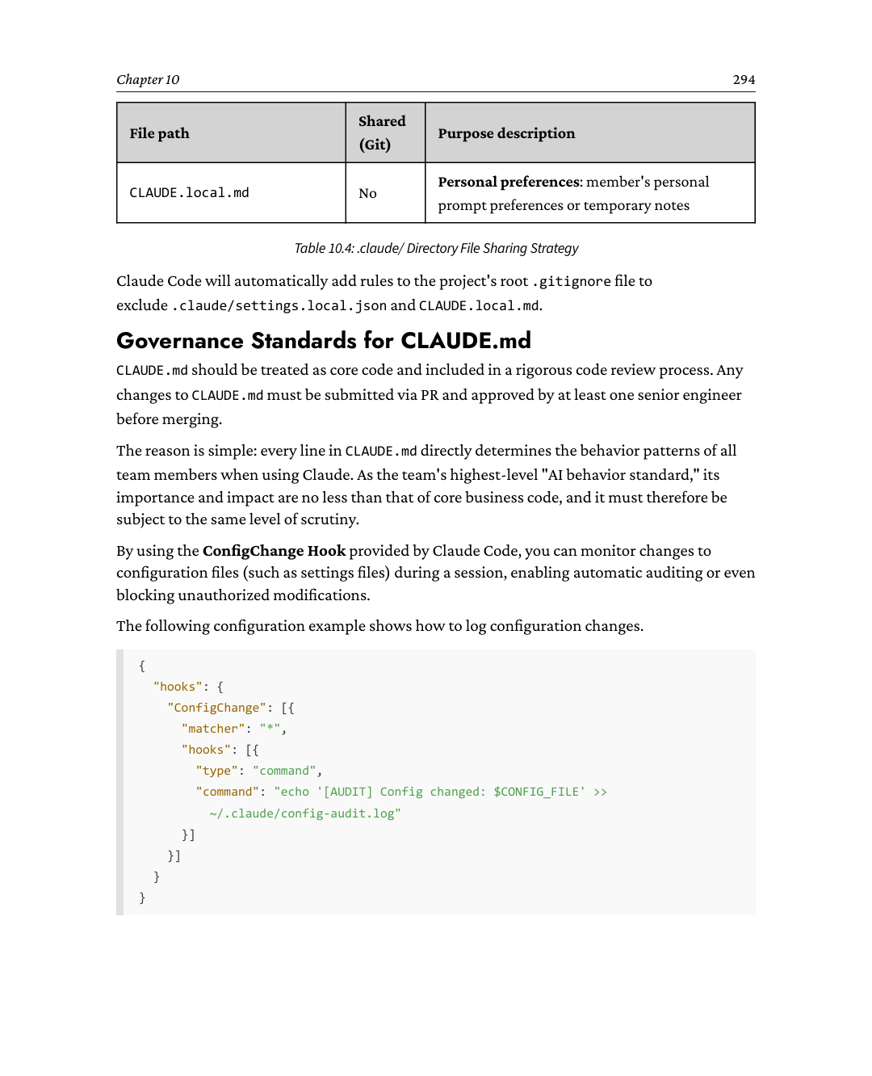
295Từ cá nhân đến nhóm: Các thực hành kỹ thuật cho Claude Code
Quản lý chính sách ở cấp tổ chức
Đối với idx_6251102econtrol trên toàn tổ chức, managed settings cung cấp các chính sách mà lập trình viên không thể ghi đè. Chúng nằm trong một tệp managed-settings do bộ phận IT triển khai xuống máy, và đây là nơi thích hợp cho những điều không thể thương lượng: chế độ quyền (permission mode), danh sách công cụ bị từ chối (denied-tools list), và việc có được phép thêm máy chủ MCP hay không. Bất cứ điều gì mà một nhóm nên tự quyết định thì nên đặt trong cấu hình dự án — managed settings luôn thắng trong mọi xung đột, nên nếu đặt các tùy chọn vào đó thì theo thiết kế chúng sẽ không thể bị ghi đè.
Dưới đây là một tệp cấu hình mẫu để triển khai các chính sách toàn cục trên hệ điều hành Linux.
// /etc/claude-code/managed-settings.json (Linux)
{
"disableBypassPermissionsMode": "disable",
"allowManagedPermissionRulesOnly": true,
"allowManagedHooksOnly": true,
"permissions": {
"deny": [
"Bash(curl *)",
"Bash(wget *)",
"Read(./.env)",
"Read(./.env.*)"
]
}
}
Các cài đặt được quản lý (managed settings) có quyền ưu tiên cao hơn cấu hình cục bộ của người dùng, cấu hình cấp dự án, và thậm chí cả tham số dòng lệnh. Khi disableBypassPermissionsMode được đặt thành disable, người dùng hoàn toàn bị cấm sử dụng cờ ‑‑dangerously‑skip‑permissions ở máy cục bộ, loại bỏ tận gốc rủi ro vượt qua quyền hạn. Khi
allowManagedPermissionRulesOnly được đặt thành true, hệ thống sẽ chỉ thực thi các quy tắc quyền hạn doidx_a8f03662 tổ chức định nghĩa, bỏ qua các định nghĩa quy tắc từ những nguồn khác. Cấu hình trên tạo thành một "phòng tuyến phòng thủ" vững chắc cho đội ngũ bảo mật.
Lộ trình Xây dựng Năng lực Theo Từng Bước
Việc triển khai Claude Codeidx_298f90bf cho tất cả mọi người cùng một lúc thường thất bại vì một lý do không liên quan gì đến công cụ: chưa ai học được cách sử dụng tốt trong codebase của bạn trông như thế nào, nên không có
Chương 10296
ai để hỏi. Triển khai từng đội một sẽ tạo ra câu trả lời đó trước khi đội tiếp theo bắt đầu. Các đội thường trải qua bốn giai đoạn trưởng thành.
•
Giai đoạn Một: Khám phá Cá nhân (Hai Tuần Đầu Sau Khi Triển khai): Các kỹ sư khám phá độc lập và xác định những tình huống ứng dụng có giá trị cao, nhưng chưa thiết lập được các chuẩn mực có hệ thống. Mục tiêu chiến lược là tích lũy các trường hợp thực nghiệm. Giai đoạn này khuyến khích thử nghiệm tự do để thu thập phản hồi chân thực từ người dùng và những mô hình thành công, tránh chuẩn hóa quá sớm có thể bóp nghẹt tư duy đổi mới.
•
Giai đoạn hai: Chuẩn hóa ở cấp độ dự án (Tháng đầu tiên sau khi ra mắt): Nhóm chuẩn hóa các thực hành tốt nhất đã được kiểm chứng (bao gồm các quy tắc CLAUDE.md, các Skill thường dùng và các Hook cơ bản), hợp nhất chúng vào thư mục .claude/ của dự án và đưa vào quản lý phiên bản (Git). Mục tiêu chiến lược là cộng đồng hóa tài sản, biến những "kinh nghiệm riêng tư" rải rác thành "tài sản chung của nhóm".
•
Giai đoạn ba: Tích hợp tự động hóa (Tháng thứ hai sau khi ra mắt): Bằng cách tận dụng Hooks và chế độ Headless, các cổng kiểm soát chất lượng như review mã, chạy kiểm thử và kiểm tra định dạng được tích hợp sâu vào pipeline CI/CD. Mục tiêu chiến lược là tự động hóa quy trình, thúc đẩy Claude Code tiến hóa từ "công cụ hỗ trợ con người" thành "thành phần tự động của quy trình phát triển".
•
Giai đoạn bốn: Mở rộng ở cấp độ tổ chức (Tháng thứ ba sau khi ra mắt): Thông qua phân phối Plugin thống nhất, triển khai các MCP server cấp tổ chức và thực thi các chính sách được quản lý, những năng lực đã chín muồi được nhân rộng ra nhiều nhóm và thậm chí toàn bộ tổ chức kỹ thuật. Mục tiêu chiến lược là mở rộng toàn cục, phá bỏ các rào cản giữa các nhóm và đạt được sự thống nhất ở cấp tập thể về công nghệ, chính sách bảo mật và tiêu chuẩn cộng tác.
Chương trình đào tạo hội nhập Claude Code
Khi nhóm đầu tiên đã idx_96cc89ef vận hành trơn tru, ràng buộc tiếp theo là hội nhập tất cả những người còn lại. Hình 10.3 trình bày một chương trình có cấu trúc dành cho một thành viên mới — người tham gia vào một nhóm đã sử dụng Claude Code — đưa họ từ con số không đến việc đóng góp và cải thiện quy trình của nhóm trong vòng một tháng, qua bốn giai đoạn tiệm tiến.
297Từ cá nhân đến nhóm: Các thực hành kỹ thuật cho Claude Code
Hình 10.3: Chương trình đào tạo hội nhập Claude Code
Chương 10298
Tích hợp hệ sinh thái SDD và quy trình làm việc
Sau khi đi sâu vào các idx_34c3914cơ chế idx_80240dc8độc lập được giới thiệu trước đó, một câu hỏi cốt lõi xuất hiện: làm thế nào để liên kết những thành phần riêng rẽ này thành một quy trình hoàn chỉnh?
Hiện nay, cộng đồng mã nguồn mở đang chứng kiến sự phát triển bùng nổ ở cấp độ quy trình làm việc. Một lượng lớn plugin và framework dựa trên Claude Code đã xuất hiện trên GitHub, tất cả đều cố gắng trả lời cùng một câu hỏi: Phương pháp luận kỹ thuật phần mềm nên trông như thế nào trong kỷ nguyên AI? Dù cách tiếp cận khác nhau, các câu trả lời idx_b098a83eđều hội tụ về SDD (Phát triển dựa trên đặc tả): định nghĩa đặc tả trước, rồi viết mã sau.
Kiến trúc bốn lớp của hệ sinh thái SDD
Những công cụ này được idx_17865372chia tự nhiên thành bốn lớp, mỗi lớp chuyên giải quyết một vấn đề cốt lõi cụ thể.
•
Tầng Một: Kỹ năng Nguyên tử: Một ví dụ điển hình là grill‑me mã nguồn mở của Matt Pocock. Dự án này chỉ gồm sáu dòng mã Markdown, vậy mà nó biến Claude từ một "người thực thi ngoan ngoãn" thành một "người phỏng vấn không khoan nhượng", buộc người dùng phải soi xét từng vấn đề chưa được giải quyết và từng giả định ngầm. Đây là minh chứng tối thượng cho sức mạnh của Skills được mô tả trong Chương 3: dùng Markdown mang tính khai báo để định hình lại các mẫu hành vi của AI.
•
Tầng Hai: Duy trì Ngữ cảnh: Tầng này nhằm giải quyết vấn đề mất ngữ cảnh trong các tác vụ chạy dài. Planning with Files áp dụng chiến lược đơn giản nhất: ghi kế hoạch ra tệp (như task_plan.md, findings.md, progress.md). Khi ngữ cảnh hội thoại bị xóa, Claude có thể khôi phục tiến độ bằng cách đọc lại các tệp này. Trellis tiến thêm một bước, dùng cấu trúc thư mục .trellis/ để đạt được chuẩn hóa đa nền tảng, khiến cùng một đặc tả có thể dùng được trên hơn mười nền tảng bao gồm Claude Code, Cursor và OpenCode.
•
Tầng Ba: Các Khung Sinh Đặc tả: Tầng này cung cấp một quy trình hoàn chỉnh từ định nghĩa đặc tả đến sinh mã. Spec‑Kit (một dự án chính thức của GitHub với hơn 70k sao) định nghĩa toàn bộ quá trình từ "hiến pháp" đến mã, với chín lệnh bao phủ toàn bộ vòng đời phát triển, tuy nhiên nó có thể quá nặng đối với các dự án nhỏ. Ngược lại, OpenSpec (của Fission AI) nhẹ nhàng hơn, chỉ cần bốn lệnh cốt lõi cho một quy trình một bước; cc‑sdd giới thiệu EARS (Easy Approach
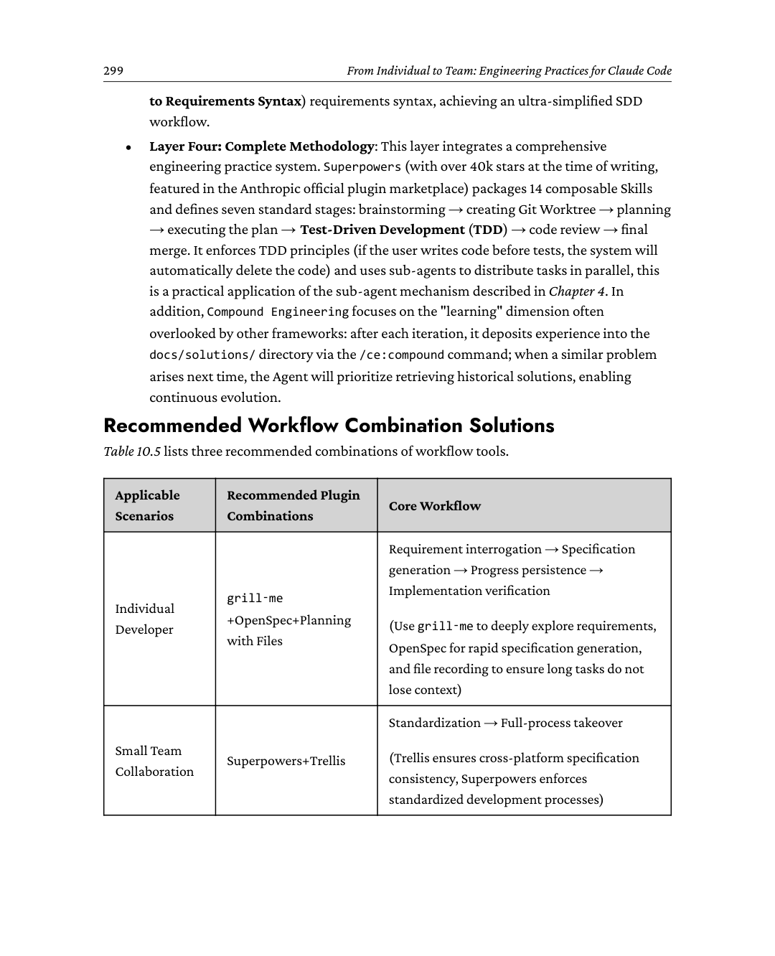
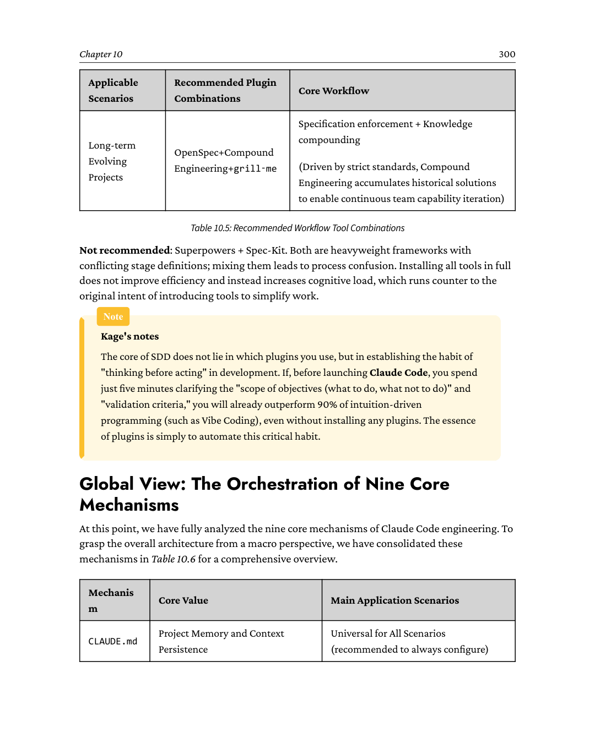
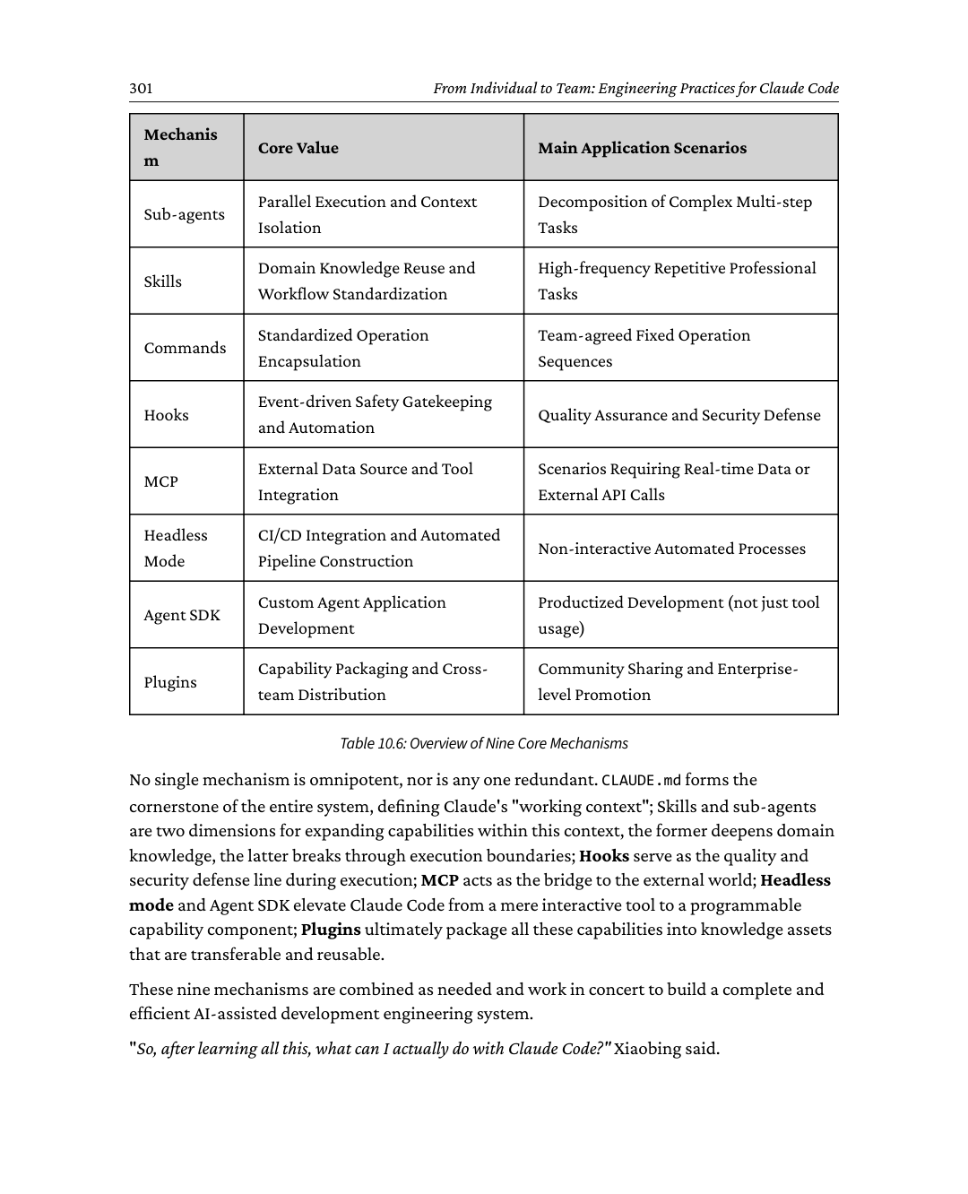
Chương 10302
Kage suy nghĩ một lát rồi trả lời: "Những gì bạn có thể làm với Claude Code về cơ bản không khác gì ba tháng trước. Nó vốn dĩ luôn có khả năng đọc mã, viết mã, xem xét mã, tạo tài liệu và chạy kiểm thử. Điều bạn thực sự học được là cách tích hợp một cách có hệ thống những khả năng rời rạc này lại với nhau."
Sự phân biệt này rất quan trọng. Một người dùng công cụ chỉ gọi công cụ khi cần rồi vứt bỏ sau khi dùng xong; ngược lại, một kỹ sư tích hợp sâu công cụ vào quy trình làm việc, cho phép nó tự động can thiệp đúng thời điểm, đúng cách thức và trong những ràng buộc đã được định trước. Điều sau không chỉ đòi hỏi sự thành thạo với bản thân công cụ, mà còn phụ thuộc vào hiểu biết sâu sắc về quy trình, thiết kế tỉ mỉ các cơ chế ràng buộc, và dự đoán trước những chế độ thất bại tiềm ẩn.
Đây chính xác là tinh túy cốt lõi của "kỹ thuật": giúp những công cụ mạnh mẽ nhưng vốn dĩ bất định có thể tạo ra giá trị một cách đáng tin cậy trong một hệ thống có trật tự.
Mặc dù khả năng của Claude Code sẽ tiếp tục phát triển, cửa sổ ngữ cảnh sẽ không ngừng mở rộng, độ chính xác suy luận sẽ dần được cải thiện, và các công cụ cùng API mới sẽ xuất hiện liên tiếp, nhưng tư duy kỹ thuật vẫn vững vàng: hiểu các cơ chế nền tảng, đưa ra idx_b5403d9e các quyết định ở đúng cấp độ, đánh đổi ràng buộc để lấy độ tin cậy, và biến những thực hành tốt nhất của cá nhân thành tài sản chung của cả nhóm.
Tóm lại, Xiaoxue tổng kết: "Từ bản tổng quan kiến trúc ban đầu đến thực hành kỹ thuật cuối cùng, bản chất của hành trình này là sự chuyển đổi từ 'biết công cụ' sang 'làm chủ công cụ'."
Tóm tắt
Là phần kết hoành tráng của cuốn sách này, chương này không chỉ là một danh sách kiểm tra kỹ thuật đơn thuần, mà là sự chưng cất sâu sắc về phương pháp luận kỹ thuật.
Cốt lõi của kiểm soát chi phí nằm ở việc quản lý ba chiều kích chính: triển khai linh hoạt Haiku, Sonnet và Opus theo độ phức tạp của tác vụ để đạt được sự cân bằng tối ưu giữa hiệu năng và chi phí; giảm hiệu quả mức tiêu thụ token thông qua cô lập ngữ cảnh của sub-agent, tinh gọn nội dung CLAUDE.md, và tối ưu hóa các chiến lược bộ nhớ đệm; và đặt giới hạn ngân sách cứng bằng cách dùng tham số ‑‑max‑budget‑usd để thiết lập một mức trần chi phí không thể vi phạm. Ngoài ra, cần đặc biệt thận trọng với chế độ Extended Thinking, vốn thường là nguồn chi phí ẩn bị bỏ qua và chỉ nên bật một cách thận trọng khi thật cần thiết.
Nguyên tắc chính của gỡ lỗi là làm cho quá trình thực thi trở nên minh bạch. Để đạt được điều này, chúng ta đã xây dựng một hệ thống quan sát đa chiều: dùng cờ ‑‑debug để lấy nhật ký theo thời gian thực; xuất ra các dấu vết thực thi mà máy có thể đọc được thông qua stream‑json; tạo ra các bản ghi kiểm toán lâu dài bằng PostToolUse Hook; và giữ lại các tệp phiên làm việc như dữ liệu thô để cung cấp một
303Từ Cá nhân đến Đội nhóm: Các Thực hành Kỹ thuật cho Claude Code
cơ sở hoàn chỉnh cho việc phân tích chuyên sâu sau đó. Đối với các hành vi bất thường phổ biến, nguyên nhân gốc rễ của chúng thường có thể được truy vết về ba nhóm: thiếu thông tin ngữ cảnh, logic chỉ dẫn xung đột, và quyền thực thi không đủ.
Cốt lõi của kiến trúc bảo mật là tuân thủ nghiêm ngặt nguyên tắc đặc quyền tối thiểu. Chúng tôi đã xây dựng một hệ thống phòng thủ nhiều lớp: năm chế độ quyền khớp chính xác với các mức độ phức tạp sử dụng khác nhau; các quy tắc từ chối, cho phép và hỏi cho phép kiểm soát ở mức nguyên tử đối với việc gọi công cụ; PreToolUse Hook chặn các hành vi có khả năng nguy hiểm trước khi thực thi; managed settings thực thi các chính sách bảo mật toàn cục không thể ghi đè; và đối với MCP servers, việc khóa phiên bản và đánh giá mã nghiêm ngặt là bắt buộc.
Chiến lược cốt lõi cho các cơ sở mã lớn là thay thế "đọc toàn bộ" bằng "tìm kiếm có hướng dẫn." Cấu trúc thư mục CLAUDE.md và .claude/rules/ phân cấp cho phép tải quy tắc theo nhu cầu và thích ứng theo tình huống; các sub-agent Explore thực hiện tìm kiếm chuyên sâu và duyệt tệp trong ngữ cảnh biệt lập; và các kỹ thuật nén thông minh chắt lọc thông tin quan trọng, kéo dài đáng kể thời gian làm việc hiệu quả.
Linh hồn của kỹ thuật prompt nằm ở sự chính xác. Một vài hướng dẫn mang phần lớn trọng lượng: giữ CLAUDE.md dưới 200 dòng, con số mà hướng dẫn chính thức đưa ra, và chuyển chuyên môn lĩnh vực vào Skills thay vì để tệp phình to; định lượng prompt thay vì mô tả chúng một cách mơ hồ; đưa ra các ví dụ chất lượng cao; nêu rõ ranh giới nhiệm vụ; và xác nhận các nhiệm vụ phức tạp từng bước một.
Việc áp dụng trong đội nhóm đòi hỏi sự tiến bộ ổn định, theo từng giai đoạn: khám phá cá nhân → thống nhất ở cấp dự án → tích hợp tự động → mở rộng toàn tổ chức. Xuyên suốt quá trình này, việc chia sẻ thư mục .claude/ là nền tảng của sự cộng tác; quản trị CLAUDE.md thông qua quy trình PR đảm bảo chất lượng tuân thủ; và managed settings đóng vai trò là lá chắn cuối cùng cho bảo mật.
Từ hôm nay trở đi, những gì bạn đã nắm vững không chỉ là một bộ công cụ hiệu quả, mà là một cách tư duy hoàn toàn mới.
Câu hỏi Suy ngẫm
1.
Nhìn lại, điểm đau lớn nhất của bạn khi sử dụng Claude Code là gì, chi phí vượt kiểm soát, hành vi không nhất quán, độ tin cậy không đủ, hay những thách thức khác? Dựa trên các thực hành kỹ thuật được giới thiệu trong chương này, bạn dự định ưu tiên cải thiện cơ chế nào?
Chương 10304
2.
Nếu bạn phải xây dựng một lộ trình kỹ thuật "tháng đầu tiên" cho một đội nhóm 10 người mới làm quen với Claude Code, bạn sẽ ưu tiên ba sáng kiến nào? Tại sao lại là ba sáng kiến này, mà không phải những cái khác?
3.
Chương này đề cập đến "chi phí thực = chi phí API + chi phí thời gian." Điểm cân bằng cho công thức này trong đội nhóm của bạn nằm ở đâu? Trong những tình huống nào thì việc chịu chi phí mô hình cao hơn để tiết kiệm thời gian quý giá của lập trình viên là xứng đáng?
Lời bạt
Con Đường Của Lưỡi Kiếm
Khi hoàn thành bản thảo và xem lại mục lục, tôi phát hiện một sự trùng hợp thú vị: chính cấu trúc của cuốn sách này cũng là một ẩn dụ cho Harness (xem Hình 1).
Hình 1: Ẩn dụ về Harness
Chương 1 và 2 là tiêm ngữ cảnh (context injection), nạp "bối cảnh dự án" cho người đọc, giống như
CLAUDE.md nạp ký ức dự án cho mô hình vào đầu mỗi phiên làm việc.
Lời bạt306
Chương 3 đến 6 là đăng ký công cụ (tool registration), Skills, sub-agent, Hooks và MCP, bốn thành phần mở rộng chính, được trao cho người đọc lần lượt như bốn loại công cụ.
Chương 7 đến 9 là môi trường thực thi (execution environment), Headless, Agent SDK, Plugins, mở rộng khả năng từ terminal đến CI/CD, giao diện lập trình và phân phối hệ sinh thái.
Chương 10 là tầng quản trị (governance layer), chi phí, gỡ lỗi, bảo mật, quy mô, hướng dẫn và cộng tác, đảm bảo toàn bộ hệ thống vận hành đáng tin cậy trong môi trường kỹ thuật thực tế.
Ngữ cảnh, công cụ, môi trường thực thi, quản trị, phải chăng đây chính xác là bốn thành phần của một Harness?
Cấu trúc này không được tạo dựng một cách có chủ đích, mà hình thành một cách tự nhiên. Suy cho cùng, cách tốt nhất để hiểu một hệ thống là tổ chức kiến thức theo chính cấu trúc của hệ thống đó.
Trong thời gian viết cuốn sách này (cuối 2025 đến đầu 2026), tôi đã tận mắt chứng kiến một sự chuyển dịch mô hình không thể đảo ngược trong lĩnh vực phát triển có AI hỗ trợ: trọng tâm cạnh tranh đã chuyển hoàn toàn từ bản thân mô hình sang Harness.
Năm 2025, sự chú ý của ngành vẫn còn đặt vào "mô hình nào mạnh nhất"; nhưng đến 2026, các kỹ sư hàng đầu bắt đầu đặt một câu hỏi hoàn toàn mới, "Làm sao để cùng một mô hình hoạt động tốt hơn nữa?" Câu trả lời không còn nằm ở số lượng tham số lớn hơn hay cửa sổ ngữ cảnh rộng hơn, mà ở thiết kế Harness tinh tế hơn: quản lý ngữ cảnh chính xác hơn, điều phối công cụ hợp lý hơn, ràng buộc quyền hạn chặt chẽ hơn và chiến lược tự động nén thông minh hơn.
Sự phát triển bùng nổ của cộng đồng mã nguồn mở đã xác nhận mạnh mẽ xu hướng này. Superpowers (42.000 sao) đã định nghĩa một phương pháp phát triển hoàn chỉnh từ động não đến đánh giá mã chỉ với 14 Skills; Compound Engineering trao cho Agent khả năng học hỏi từ sai lầm và tự tiến hóa; grill-me định hình lại các mẫu hành vi của AI chỉ với 6 dòng Markdown; Trellis cho phép một đặc tả duy nhất hoạt động liền mạch trên 11 nền tảng AI. Không có cái nào phát minh ra mô hình mới, tất cả đều tận tâm cho cùng một việc: thiết kế những Harness tốt hơn.
Và thiết kế của những Harness này luôn được xây dựng dựa trên các cơ chế nền tảng được giải thích trong cuốn sách này, CLAUDE.md mang ký ức, Skills tiêm kiến thức, sub-agent cho phép phân rã nhiệm vụ, Hooks đóng vai trò người bảo vệ ràng buộc, và MCP xử lý các kết nối bên ngoài. Quy trình bảy giai đoạn của Superpowers là một sự điều phối bậc thầy của năm cơ chế này; vòng lặp tích lũy kiến thức của Compound Engineering là một ứng dụng nâng cao của CLAUDE.md và Skills.
Các thành phần là bất biến, nhưng các tổ hợp là vô hạn.
Cuốn sách này cung cấp cho bạn các thành phần. Cách bạn kết hợp chúng phụ thuộc vào những vấn đề cụ thể bạn gặp phải và phán đoán kỹ thuật của bạn.
307Đạo của Lưỡi Dao
Trong suốt giai đoạn này, một khái niệm cứ liên tục hiện lên trong tâm trí tôi, Vòng lặp Agentic (Agentic Loop), thứ trông giống như một dải Möbius thanh thoát.
Hình 2: Một dải Möbius thanh thoát
Vòng lặp "suy luận → gọi công cụ → phản hồi kết quả → tiếp tục suy luận" nghe có vẻ tầm thường, nhưng nó là nền tảng cho mọi hành vi phức tạp mang tính đột sinh (emergent) trong Claude Code. Khi bạn gửi một lỗi (bug), nó không chỉ đơn thuần "liếc qua rồi đoán đáp án", mà trải qua một quá trình lặp đi lặp lại gồm quan sát, đặt giả thuyết và kiểm chứng: trước tiên xem nhật ký lỗi, rồi tìm kiếm mã liên quan, đào sâu vào ngữ cảnh, và cuối cùng thực hiện sửa chữa. Kiểu hành vi phức tạp này không được lập trình cứng vào chương trình, mà đột sinh từ cấu trúc vòng lặp như một biểu hiện của trí tuệ.
Tôi luôn tin rằng vòng lặp này thể hiện một vẻ đẹp triết học. Điều nó tiết lộ là trí tuệ không phải là một tia sáng lóe lên một lần, mà là một quá trình dò dẫm và sửa sai liên tục. Trong mỗi chu kỳ, mô hình có thể truy ngược lại kết quả trước đó, nên nó tự nhiên đưa ra quyết định "xem lại một chút" hoặc "thử lại lần nữa". Đây chính xác là cách con người giải quyết vấn đề, chỉ khác là các chu kỳ của chúng ta chậm hơn và dễ bị gián đoạn bởi các tác động bên ngoài hơn.
Với tư cách là một kỹ sư, điều bạn có thể làm là thiết kế các ràng buộc cho chu kỳ này: nó có thể cảm nhận được gì (danh sách trắng công cụ), nó có thể ghi nhớ gì (CLAUDE.md + quản lý ngữ cảnh), nó có thể làm gì (hệ thống phân quyền), và khi nào nó nên dừng lại (max-turns + Hooks). Bạn không cần can thiệp vào các quyết định nội bộ của chu kỳ, đó là trách nhiệm của mô hình. Điều bạn kiểm soát là các điều kiện biên của chu kỳ.
Đây chính xác là bản chất của kỹ thuật Harness: nó không phải là lập trình hành vi, mà là ràng buộc hành vi.
Nếu sau khi đọc xong cuốn sách này, bạn vẫn thấy muốn nhiều hơn và háo hức đào sâu hơn vào phương pháp luận của các cách tiếp cận "định hướng đặc tả" (specification-driven), tôi xin giới thiệu cuốn sách khác của tôi, SDD in
Lời bạt chương308
Thực hành: Phát triển Định hướng Đặc tả (hiện đang có bản tiếng Trung). Cuốn sách đó giải thích một cách hệ thống toàn bộ phương pháp luận SDD: từ phân tích yêu cầu đến thiết kế kiến trúc, từ phân rã nhiệm vụ đến kiểm chứng lặp lại, từ các mẫu thiết kế Agent đến cộng tác nhóm. Nếu cuốn sách này nhằm dạy bạn cách tinh chỉnh Harness, thì cuốn sách kia tập trung dạy bạn cách định nghĩa đặc tả, hai cuốn bổ trợ cho nhau, cùng nhau phác họa một bức tranh hoàn chỉnh về kỹ thuật phần mềm trong kỷ nguyên AI.
Nếu bạn quan tâm đến khung lý thuyết về các mẫu thiết kế Agent và muốn hiểu các mô-đun nhận thức như cảm nhận, ghi nhớ, suy luận, hành động và quản trị từ một mức độ trừu tượng cao hơn, thì cuốn sách Designing AI Agents (Manning) của tôi sẽ là lựa chọn tốt nhất cho bạn. Nó sắp xếp một cách hệ thống 28 mẫu thiết kế Agent trong một khung duy nhất, khiến nó trở thành một trong những tài liệu tham khảo kiến trúc toàn diện nhất trong lĩnh vực này.
Ba cuốn sách này mỗi cuốn neo vào một chiều kích khác nhau: kỹ thuật Harness, phương pháp luận đặc tả, và lý thuyết mẫu thiết kế. Từ dưới lên, bạn có được góc nhìn của người xây dựng, học cách triển khai; từ trên xuống, bạn có được góc nhìn của nhà thiết kế, học cách trừu tượng hóa.
Như người đồ tể bậc thầy mổ xẻ với kỹ năng nhẹ nhàng không chút gắng sức.
Nhưng người đồ tể bậc thầy không chỉ vung dao, ông hiểu rõ bộ xương của con bò, ông biết lưỡi dao nên tiến vào đâu và nên rút ra ở đâu, ông có thể cảm nhận được những khe hở khó nhận ra giữa các gân và màng.
Claude Code là con dao, dự án của bạn là con bò, và điều cuốn sách này nhằm dạy bạn là hướng đi của bộ xương và vị trí của những khe hở.
Jia Huang
Singapore, tháng 6 năm 2026
packtpub.com
Đăng ký thư viện số trực tuyến của chúng tôi để truy cập đầy đủ hơn 7,000 cuốn sách và video, cùng các công cụ hàng đầu trong ngành giúp bạn lập kế hoạch phát triển bản thân và thăng tiến sự nghiệp. Để biết thêm thông tin, vui lòng truy cập trang web của chúng tôi.
Vì sao nên đăng ký?
•
Dành ít thời gian học hơn và nhiều thời gian viết code hơn với các eBook và Video thực tế từ hơn 4,000 chuyên gia trong ngành
•
Nâng cao việc học của bạn với các Skill Plan được thiết kế riêng cho bạn
•
Nhận một eBook hoặc video miễn phí mỗi tháng
•
Có thể tìm kiếm toàn bộ để dễ dàng truy cập thông tin quan trọng
•
Sao chép và dán, in, và đánh dấu nội dung
Copy and paste, print, and bookmark content
Tại www.packtpub.com, bạn cũng có thể đọc một bộ sưu tập các bài viết kỹ thuật miễn phí, đăng ký nhiều loại bản tin miễn phí, và nhận các ưu đãi giảm giá độc quyền cùng các ưu đãi dành cho sách và eBook của Packt.
Những cuốn sách khác bạn có thể thích310
Những cuốn sách khác bạn có thể thích
Nếu bạn thấy cuốn sách này thú vị, bạn có thể sẽ quan tâm đến những cuốn sách khác của Packt sau đây:
Agentic Coding with Claude Code
Eden Marco
ISBN: 9781806022595
•
Thiết kế các quy trình lập trình tác tử (agentic coding) trong terminal và IDE bằng Claude Code
•
Xây dựng các tự động hóa tùy chỉnh với slash command và hook có thể tái sử dụng
•
Sử dụng Claude Code với một dự án Next.js để triển khai các quy trình làm việc do AI điều khiển
•
Tạo bộ nhớ AI lâu dài bằng các tệp bộ nhớ của Claude Code
•
Áp dụng MCP để chia sẻ ngữ cảnh có cấu trúc giữa các công cụ và tác nhân
•
Thiết kế hệ thống đa tác nhân bằng cách sử dụng tác nhân phụ và các mẫu điều phối
•
Thực thi các tiêu chuẩn lập trình bằng tài liệu dự án và kiểm soát ngữ cảnh
•
Mở rộng quy mô lập trình cặp với AI trong khi vẫn giữ mã nguồn dễ bảo trì
311Những cuốn sách khác bạn có thể thích
Lập trình tác nhân với OpenAI Codex CLI
Daniel Vaughan
ISBN: 9781808348891
•
Thiết lập, xác thực và gợi ý Codex CLI một cách hiệu quả
•
Viết các quy tắc AGENTS.md và áp dụng các mẫu giúp tránh những cạm bẫy thường gặp
•
Chọn chế độ phê duyệt, sandbox cấp kernel và ranh giới tin cậy
•
Quản lý việc chọn model, nỗ lực suy luận, cửa sổ ngữ cảnh và chi phí
•
Mở rộng agent với các MCP server, hook và skill
•
Điều phối các sub-agent, orchestration đa agent và worktree
•
Tích hợp Codex vào CI/CD, tăng cường bảo mật và triển khai cấp doanh nghiệp
•
Áp dụng Codex cho review code, migration, backend, frontend và infrastructure as code
Những cuốn sách khác bạn có thể thích312
Packt đang tìm kiếm những tác giả như bạn
Nếu bạn muốn trở thành tác giả cho Packt, hãy truy cập authors.packtpub.com và đăng ký ngay hôm nay. Chúng tôi đã làm việc với hàng nghìn lập trình viên và chuyên gia công nghệ, cũng giống như bạn, để giúp họ chia sẻ hiểu biết của mình với cộng đồng công nghệ toàn cầu. Bạn có thể đăng ký tổng quát, ứng tuyển cho một chủ đề nóng cụ thể mà chúng tôi đang tuyển tác giả, hoặc gửi ý tưởng của riêng bạn.
Chia sẻ suy nghĩ của bạn
Sau khi đọc Agentic Architectural Patterns for Building Multi-Agent Systems, chúng tôi rất muốn nghe suy nghĩ của bạn! Quét mã QR bên dưới để đi thẳng đến trang đánh giá trên Amazon cho cuốn sách này và chia sẻ phản hồi của bạn.
https://packt.link/r/180602957X
Đánh giá của bạn rất quan trọng đối với chúng tôi và cộng đồng công nghệ, giúp chúng tôi đảm bảo mang đến nội dung chất lượng tuyệt vời.
Mục lục
Kỹ thuật AI, việc áp dụng trong nhóm
Ký hiệu
các tiêu chuẩn quản trị, cho CLAUDE.md
294
tệp .claudeignore283A
chương trình đào tạo hội nhập
296
quản lý chính sách cấp tổ chức
295
AI
hệ thống bộ nhớ, tầm quan trọng
28, 29
lộ trình xây dựng năng lực tiệm tiến
295
cấu hình dùng chung293
kỹ thuật AI
công cụ gỡ lỗi277 – 281cơ sở mã lớn286chín cơ chế cốt lõi,điều phối
Agent SDK14, 15Hệ thống Phòng thủ Nhiều lớp,các tầng
239 – 242
300 – 302
cơ chế hook235định vị, từ công cụ đếnthành phần
hệ sinh thái SDD vàquy trình làm việc, tích hợp
298
220
hướng dẫn bảo mật281việc áp dụng trong nhóm293
sử dụng, để gọi AI agentthông qua Python
221
sử dụng, để gọi AI agentthông qua TypeScript
222
Kỹ thuật AI, chi phí272quản lý ngữ cảnh274chiến lược chọn mô hình273, 274giám sát276cấu trúc định giá272, 273bộ nhớ đệm prompt275
so với headless CLI247, 248
Agent SDK hooks
so với shell hooks238
các hành vi bất thường của Claude
chẩn đoán280, 281
Kỹ thuật AI, codebase lớn
286
agent framework2 – 4năng lực kỹ thuật2
nén ngữ cảnh290quản lý chi tiết290hướng dẫn tìm kiếm288, 289CLAUDE.md phân cấp286 – 288ranh giới ngữ cảnh mô-đun, xây dựng
vòng lặp agentic16
allowed-tools, trong Skill72
289
allowed-tools, trong Skills
kiểm soát bash chi tiếtcú pháp
73, 74
Kỹ thuật AI, hướng dẫn bảo mật
mẫu thiết kế quyền
72
tệp .claudeignore283Vòng đời quản lý khóa API
285
trình tạo ứng dụng220
kiểm soát truy cập tệp283Quét bảo mật Hook284chế độ quyền281, 282quyền công cụ282, 283đánh giá tin cậy, của máy chủ MCP
sự tiến hóa kiến trúc184, 185
Hook bất đồng bộ
thực thi nền,không chặn
155
284, 285
trình tạo bất đồng bộ222
Mục lục316
luồng tin nhắn bất đồng bộ
221
Mẫu Chain of Responsibility
125
chất lượng mã tự động
Claude Code164tích hợp, vào quy trình làm việc trên dòng lệnh
thực hành kỹ thuật148PostToolUse148, 149Stop Hook150, 151
193, 194
lưu trữ phiên làm việc và gỡ lỗi tại điểm dừng
279
đánh giá mã tự động,với GitHub Actions
194
thành phần Claude Code
gọi CLI trực tiếp196, 199hành động chính thức, sử dụng194 – 196
hướng dẫn lựa chọn kỹ thuật22 – 25
hệ thống sự kiệnClaude Code
131
B
Sự kiện hoàn thành135cấu hình136 – 139các loại sự kiện mới hơn135, 136sự kiện cấp phiên131, 132sự kiện subagent134sự kiện gọi công cụ132 – 134
Công cụ Bash11, 73, 74
Mẫu Bulkhead (Bulkhead Pattern)124C
Cấu hình môi trường CI
Hệ thống tiện ích mở rộng Claude
Cấu hình máy chủ MCP207các biến môi trườngbắt buộc
Hooks, vai trò trong130, 131
205
ClaudeAgentOptions
so khớp mẫu (pattern matching), cho quyền công cụ
229
mẫu (template), cho GitHub Action206tinh chỉnh tham số,thực hiện
206
các chế độ quyền228sử dụng, để kiểm soát hành vi chi tiết
226
Quy trình CI/CD12
nền tảng CI/CD
ConfigChange135
Cấu hình CI/CD của GitLab207tích hợp207Tích hợp Jenkins Pipelinecấu hình
Hook ConfigChange294
kiến trúc client-server163, 164
208
dịch vụ web phân tích mã
xây dựng243, 246
các script tự động hóa cục bộ209
các tệp lệnh256
CLAUDE.md
giao tiếp, với Claude
hệ thống quy tắc có điều kiện40 – 43tiêu chuẩn quản trị294bố cục phân cấp286 – 288các mô hình, viết35khung ba câu hỏi36 – 40so với Skills52 – 55
giao thức141, 142
các sự kiện hoàn thành135
nguyên tắc phân chia thành phần
97
hệ thống quy tắc có điều kiện40 – 43
hệ thống CLAUDE.md6 – 8
cửa sổ ngữ cảnh
tình huống khó xử94, 95
CLAUDE.md, cấu hình dự án điển hình
43
MCP server tùy chỉnh
Cấu hình dự án backend Node.js
45, 46
xây dựng168, 171, 172
công cụ tùy chỉnh
Cấu hình dự án dữ liệu Python
46 – 48
@tool Decorator231kích hoạt, trong cấu hình agent
233
Cấu hình dự án frontend React
43 – 45
Các mô hình Pydantic, dùng để xác thực tham số
233 – 235
Cấu hình CLI165
317Mục lục
đăng ký, trong cấu hình agent
233
GitLab CI12
Cấu hình GitLab CI/CD
207
được dùng để mở rộng ranh giới khả năng của Claude
231
H
D
Chế độ Headless
ngữ cảnh xuyên suốt các bước, duy trì
203 – 205
luồng dữ liệu20, 21
Giao diện, lập trình cho
214 – 216
cơ sở dữ liệu
kết nối tới167, 168
các tác vụ phân tích chạy dài202, 203quy trình CI đa giai đoạn199 – 201chiến lược triển khai dần dần
cây quyết định24E
216
Bản thể học doanh nghiệp54
các thực hành bảo mật tốt nhất211
lớp mở rộng8 – 12F
Chế độ Headlesshệ thống tham số
185, 186
tham số --output-format186rào chắn chi phí189kiểm soát thực thi191 – 193định dạng json187, 188ranh giới bảo mật190định dạng stream-json188định dạng văn bản186
Mẫu Facade104
kiểm soát truy cập tệp283
hệ thống bộ nhớ năm lớp
kiến trúc30 – 35Sổ tay Vận hành Phòng ban
31
Chế độ Headless, các thực hành bảo mật tốt nhất
lớp chính sách doanh nghiệp33Quy tắc Ứng xử Nhóm31lớp cục bộ34Đặc tả Phát triển Dự án
nhật ký kiểm toán213cô lập container212bảo vệ chi phí213nguyên tắc đặc quyền tối thiểu211quản lý bí mật212
31
lớp dự án33lớp thư mục quy tắc34Hướng dẫn Hoạt động Đặc biệt31lớp người dùng33
Hooks
thiết kế kỹ thuậtphương pháp luận
157
biến môi trường156các cạm bẫy157vai trò, trong tiện ích mở rộng Claudesystem
mô hình kiến trúc bốn lớp
4 – 6
130, 131
mối quan hệ và cộng tác giữa các thành phần
18 – 22
kỹ thuật, gỡ lỗi156
lớp mở rộng8 – 12góc nhìn bên ngoài16 – 18lớp tích hợp12 – 14lớp bộ nhớ6 – 8lớp lập trình14, 15
Hooks, đến hệ thống bảo vệ an ninh
cấu hình hoàn chỉnh147, 148thực hành kỹ thuật142PostToolUse146PreToolUse143, 144
G
harness16
headless CLI
Gang of Four (GoF)125
so với Agent SDK247, 248
GitHub Actions12mẫu cấu hình cho206
cơ chế hook
thực thi hậu xử lý237
Mục lục318
ngăn chặn trước khi thực thi235sử dụng, cho việc ngăn chặn theo chương trình
rủi ro bảo mật và các biện pháp đối phó
176
235
cơ chế phòng thủ ba lớp
175
hookSpecificOutput141, 142
lớp truyền tải MCP
hooks10
các phương thức truyền tải164, 165
tệp cấu hình hooks257I
MCP+Skills
nhà bếp và công thức nấu ăn177 – 179
mẫu MapReduce106, 124
Quá tải thông tin36
tệp cấu hình mcp.json
166, 167
lớp tích hợp12 – 14
vị trí và phạm vi167
framework điều phối thông minh
16
cơ chế
chế độ tương tác184, 185J
ưu điểm41
lớp bộ nhớ6 – 8
ranh giới ngữ cảnh theo mô-đun
xây dựng289
JSON Schema
thực thi242, 243
pipeline CI đa giai đoạn199 – 201
kiến trúc JSON-RPC163, 164
nhiều Plugin
cơ chế namespace260
Jenkins12
Jenkins Pipeline
N
cấu hình tích hợp208
định dạng json187, 188L
vấn đề N+M162, 163
Dự án backend Node.js
cấu hình45, 46
mô hình thư viện61, 62
JSON phân tách bằng dòng mới (NDJSON)
278
các tác vụ phân tích chạy lâu
đầu ra, truyền phát202, 203
O
M
quản lý plugin ở cấp tổ chức
265
MCP server13các khả năng, cho client164tệp cấu hình258cấu hình, trong CI207gỡ lỗi vàxử lý sự cố
luồng đầu ra
diễn giải223ví dụ về tin nhắn, cho phản hồi của Claude
223
179, 180
kết quả, sau khi thực thi công cụ224system/init, dùng chokhởi tạo phiên
223
hệ sinh thái172triển khai doanh nghiệp179cơ chế bảo mật175đánh giá độ tin cậy của284, 285
tin nhắn kết thúc, khikết thúc tác vụ
224, 225
tham số output-format186P
MCP server, hệ sinh thái
các server chính thức172các server bên thứ ba phổ biến173các tổ hợp cấu hình thực tế
174, 175
PermissionRequest133
Plugin
MCP server, cơ chế bảo mật
nguồn cài đặt258
319Mục lục
phát triển cục bộ và kiểm thử
259
mặc định228kế hoạch228
Hỗ trợ LSP và tiến hóa trong tương lai
268, 269
plugin.json255, 261
chợ riêng tư
cơ chế21, 22quản lý plugin cấp tổ chức
xây dựng264sử dụng265
265
bộ xử lý, các loại139loại agent140, 141loại lệnh139loại prompt140
gói khả năng as267, 268cấu trúc vật lý253thị trường riêng,tạo dựng
264
tầng lập trình14, 15
thị trường riêng, sử dụng265vai trò252quản lý quy trình259vị trí lưu trữ259gói khả năng nhóm,tạo dựng
kỹ thuật gợi ý (prompt engineering)
CLAUDE.md, viếtnguyên tắc
290, 291
xác nhận từng bước292kỹ thuật, để diễn đạtchính xác
260
291, 292
Plugin, nguyên tắc thiết kế
tài liệu267lặp tăng dần266đặc quyền tối thiểu266trách nhiệm đơn nhất266
yêu cầu kéo (pull requests - PRs)1Q
hàm truy vấn (query function)221R
Plugin, cấu trúc vật lý
tệp lệnh256tệp cấu hình hooks257thẻ nhận diện255tệp cấu hình MCP258tệp sub-agent257
Dự án frontend React
cấu hình43 – 45
Kỹ năng tham chiếu
so với Kỹ năng nhiệm vụ67
Plugin, gói năng lực nhóm
cấu trúc thư mục đầy đủ
261
S
plugin.json261quy trình phát hành263, 264script kiểm tra bảo mật263sub-agent quét bảo mật
SDD, hệ sinh thái và quy trình làm việc
tích hợp298các lớp298, 299các kết hợp được đề xuất, công cụ quy trình làm việc
262
299, 300
PostToolUse133
PostToolUse Hook278
Thiết kế nội dung SKILL.md69quy tắc 500 dòng71, 72tham chiếu theo hợp đồng71tư duy router69 – 71
PostToolUseFailure133
PreCompact132
PreToolUse132, 133
Server-Sent Events (SSE)165, 246
Nguyên tắc Đặc quyền Tối thiểu (Principle of Least Privilege)
97
SessionEnd132
Hook kiểu Prompt284
SessionStart131
Dự án dữ liệu Python
Nguyên tắc Đơn trách nhiệm (Single Responsibility Principle - SRP)
11, 124
cấu hình46 – 48
Kỹ năng, từ góc nhìn kỹ thuật phần mềm
các chế độ quyền281, 282acceptEdits228
Mục lục320
tối ưu hóa bộ nhớ đệm và tải chậm
88
quy trình vận hành tiêu chuẩn (SOPs)
54
đảo ngược phụ thuộc88tiêu chuẩn mở89nguyên tắc đặc quyền tối thiểu89tách biệt mối quan tâm88
định dạng stream-json188, 278
tệp sub-agent257
subagent Hooks152toàn cục, so với frontmatter152, 153SubagentStart153SubagentStop153, 154
Skills
$ARGUMENTS74, 75xây dựng78 – 81cộng tác, vớisubagents
sự kiện subagent134SubagentStart134SubagentStop134
113 – 120
mẫu thiết kế85 – 87cấu trúc thư mục55, 56mổ xẻ55tiêm ngữ cảnh động75 – 77phân tích tài chính83 – 85từ góc độ kỹ thuật phần mềm
subagents
cộng tác, với Skills113 – 120định nghĩa và cấu hình98 – 102bản chất95 – 97từ góc độ kỹ thuật phần mềm
123
87
các chế độ103kinh tế token120 – 123
tham số vị trí74, 75phạm vi và độ ưu tiên77, 78hướng đến nhiệm vụ81, 82so với CLAUDE.md52 – 55YAML Frontmatter57 – 59
subagent, từ góc độ kỹ thuật phần mềm
Mẫu Bulkhead (Bulkhead Pattern)124Mẫu Chain of Responsibility (Chain of Responsibility pattern)
125
Hệ thống Skills
tiết lộ dần dần59
Mẫu MapReduce (MapReduce pattern)124các cân nhắc thực tiễn125Nguyên tắc Trách nhiệm Đơn nhất (Single Responsibility Principle - SRP)
Hệ thống Skills, tiết lộ dần dần
Cơ chế Ngân sách (Budget Mechanism), mô tả
62, 63
124
mô hình thư viện60 – 62
subagent, các chế độ
Phát triển Hướng Đặc tả (Specification-Driven Development - SDD)
298
chế độ thực thi104chế độ nhiều sub-agent song song105, 106chế độ pipeline107 – 112chế độ chỉ đọc103
Đầu vào/Đầu ra chuẩn (stdio)
164
Stop Hook150, 151
tầng thực thi hệ thống130T
SubagentStart134
SubagentStop134
quản lý phiên
Task Skills
phân nhánh hội thoại230tính liên tục của phiên, dựa trên session-id
so với Reference Skills68, 69
229, 230
TaskCompleted135
TeammateIdle135
các sự kiện cấp phiên131PreCompact132SessionEnd132SessionStart131
Phát triển hướng kiểm thử (Test-Driven Development - TDD)
299
định dạng văn bản186
các sự kiện gọi công cụ132PermissionRequest133PostToolUse133PostToolUseFailure133
hook shell
so với hook của Agent SDK238
kỹ thuật phần mềm
nguyên tắc lâu đời96, 97
321Mục lục
PreToolUse132, 133UserPromptSubmit134
U
cơ chế kích hoạt, của Skill
63
UserPromptSubmit134W
cơ chế kích hoạt hai kênh
63
kích hoạt quá mức, ngăn ngừa66, 67Kỹ năng Tham chiếu, so vớiKỹ năng Nhiệm vụ
WorktreeCreate135
67 – 69
WorktreeRemove135X
tín hiệu duy nhất64, 65kích hoạt dưới mức,ngăn ngừa
66
X-quang277, 278Y
cơ chế kích hoạt
so sánh18, 19
YAML Frontmatter57 – 59

